Утвержден
постановлением главы
Сергиево-Посадского
городского округа
Московской области
от ___________№_____

ПОРЯДОК
определения границ, прилегающих к некоторым организациям и объектам территорий, на которых не допускается розничная продажа алкогольной продукции и розничная продажа алкогольной продукции при оказании услуг общественного питания

1. Настоящий Порядок устанавливает правила определения расстояний от организаций и (или) объектов, на территориях которых не допускается розничная продажа алкогольной продукции, до границ, прилегающих к ним территорий на территории муниципального образования «Сергиево-Посадский городской округ Московской области».
2. В настоящем Порядке используются следующие понятия:
2.1. «Образовательные организации» - организации, определенные в соответствии с Федеральным законом от 29.12.2012 № 273-ФЗ «Об образовании в Российской Федерации»;
2.2. «Обособленная территория» - территория, границы которой обозначены ограждением (объектами искусственного происхождения), прилегающая к зданию (строению, сооружению), в котором расположены организации и (или) объекты, указанные в пункте 3 настоящего Порядка;
2.3. «Спортивное сооружение» - инженерно-строительный объект, созданный для проведения физкультурных мероприятий и (или) спортивных мероприятий и имеющий пространственно-территориальные границы, является объектом недвижимости, права на который зарегистрированы в установленном порядке.
3. Границы прилегающих территорий, на которых не допускается розничная продажа алкогольной продукции и розничная продажа алкогольной продукции при оказании услуг общественного питания, устанавливаются от входа для посетителей:
3.1. Зданий, строений, сооружений, помещений, находящихся во владении и (или) пользовании образовательных организаций (за исключением организаций дополнительного образования, организаций дополнительного профессионального образования);
3.2. Зданий, строений, сооружений, помещений, находящихся во владении и (или) пользовании организаций, осуществляющих обучение несовершеннолетних;
3.3. Зданий, строений, сооружений, помещений, находящихся во владении и (или) пользовании юридических лиц независимо от организационно-правовой формы и индивидуальных предпринимателей, осуществляющих в качестве основного (уставного) вида деятельности медицинскую деятельность или осуществляющих медицинскую деятельность наряду с основной (уставной) деятельностью на основании лицензии, выданной в порядке, установленном законодательством Российской Федерации, за исключением видов медицинской деятельности по перечню, утвержденному Правительством Российской Федерации;
3.4. Спортивных сооружений;
3.5. Боевых позиций войск, полигонов, узлов связи, расположений воинских частей, специальных технологических комплексах, зданий и сооружений, предназначенных для управления войсками, размещения и хранения военной техники, военного имущества и оборудования, испытания вооружения, зданий и сооружений производственных и научно-исследовательских организаций Вооруженных Сил Российской Федерации, других войск, воинских формирований и органов, обеспечивающих оборону и безопасность Российской Федерации;
3.6. Вокзалов;
3.7. Мест нахождения источников повышенной опасности, определяемых органами государственной власти субъектов Российской Федерации в порядке, установленном Правительством Российской Федерации;
4. При наличии обособленной территории у объектов, указанных в пункте 3 настоящего Порядка, границы прилегающих территорий, на которых не допускается розничная продажа алкогольной продукции и розничная продажа алкогольной продукции при оказании услуг общественного питания, устанавливаются от входа для посетителей на обособленную территорию объекта, указанного в пункте 3 настоящего Порядка.
5. Границы прилегающих территорий, на которых не допускается розничная продажа алкогольной продукции и розничная продажа алкогольной продукции при оказании услуг общественного питания, устанавливаются на расстоянии от:
5.1. Зданий, строений, сооружений, помещений, находящихся во владении и (или) пользовании образовательных организаций (за исключением организаций дополнительного образования, организаций дополнительного профессионального образования):
- не менее 50 метров для стационарных предприятий розничной торговли (далее – предприятие торговли);
- не менее 50 метров для стационарных предприятий общественного питания;
5.2. Зданий, строений, сооружений, помещений, находящихся во владении и (или) пользовании организаций, осуществляющих обучение несовершеннолетних:
- не менее 100 метров для предприятий торговли;
- не менее 50 метров для стационарных предприятий общественного питания;
5.3. Зданий, строений, сооружений, помещений, находящихся во владении и (или) пользовании юридических лиц независимо от организационно-правовой формы и индивидуальных предпринимателей, осуществляющих в качестве основного (уставного) вида деятельности медицинскую деятельность или осуществляющих медицинскую деятельность наряду с основной (уставной) деятельностью на основании лицензии, выданной в порядке, установленном законодательством Российской Федерации, за исключением видов медицинской деятельности по перечню, утвержденному Правительством Российской Федерации:
- не менее 50 метров для предприятий торговли;
- не менее 50 метров для стационарных предприятий общественного питания;
5.4. От спортивных сооружений:
- не менее 50 метров для предприятий торговли;
- не менее 50 метров для стационарных предприятий общественного питания;
5.5. От боевых позиций войск, полигонов, узлов связи, расположений воинских частей, специальных технологических комплексах, зданий и сооружений, предназначенных для управления войсками, размещения и хранения военной техники, военного имущества и оборудования, испытания вооружения, зданий и сооружений производственных и научно-исследовательских организаций Вооруженных Сил Российской Федерации, других войск, воинских формирований и органов, обеспечивающих оборону и безопасность Российской Федерации:
- не менее 50 метров для предприятий торговли;
- не менее 50 метров для стационарных предприятий общественного питания;
5.6. Вокзалов:
- не менее 50 метров для предприятий торговли;
- не менее 50 метров для стационарных предприятий общественного питания;
5.7. Мест нахождения источников повышенной опасности, определяемых органами государственной власти субъектов Российской Федерации в порядке, установленном Правительством Российской Федерации:
- не менее 50 метров для предприятий торговли;
- не менее 50 метров для стационарных предприятий общественного питания.
6. Границы прилегающих территорий, на которых не допускается розничная продажа алкогольной продукции и розничная продажа алкогольной продукции при оказании услуг общественного питания, устанавливаются по прямой линии от входа на обособленную территорию, а при её отсутствии – от входа в здание, строение, сооружение, указанные в пункте 5 настоящего Порядка, без учета особенностей местности, искусственных и естественных преград.
7. При наличии у организации и (или) объекта, на территории которых не допускается розничная продажа алкогольной продукции, более одного входа (выхода) для посетителей прилегающая территория определяется от каждого входа (выхода).
8. Пожарные, запасные и иные входы (выходы) в здания, строения, сооружения, которые не используются для посетителей, при определении границ прилегающих территорий не учитываются.

Утвержден
постановлением главы
Сергиево-Посадского
городского округа
Московской области
от ___________№_____

ПЕРЕЧЕНЬ
организаций и объектов, на прилегающих территориях к которым не допускается розничная продажа алкогольной продукции и розничная продажа алкогольной продукции при оказании услуг общественного питания

1 ОБРАЗОВАТЕЛЬНЫЕ ОРГАНИЗАЦИИ

1.1. ДОШКОЛЬНЫЕ ОБРАЗОВАТЕЛЬНЫЕ УЧРЕЖДЕНИЯ
№ п/п | Наименование учреждения | Адрес
 | МБДОУ «ЦРР - детский сад № 1» | Московская область, Сергиево-Посадский муниципальный район, городское поселение Богородское, рабочий поселок Богородское, д. 37
 | МБДОУ «Детский сад комбинированного вида №2» | 141300, Московская область, Сергиево-Посадский район, г. Сергиев Посад, ул. Железнодорожная, д.49
 | МБДОУ «Центр развития ребёнка - детский сад № 3» | 141307, Московская область, г. Сергиев Посад-7, ул. Солнечная, д.10
 | МБДОУ «Детский сад общеразвивающего вида № 4» | 141300, Московская область, г. Сергиев Посад, м-н Семхоз, ул. Парковая, д 4 а
 | МБДОУ «Детский сад общеразвивающего вида № 5» | 141300, Московская область, Сергиево-Посадский район, г. Сергиев Посад, ул. Валовая д. 23
 | МБДОУ «Детский сад № 6 - центр развития ребенка» | 141307, Московская область, г. Сергиев Посад, ул. Победы, д. 10
 | МБДОУ «Детский сад комбинированного вида № 7» | Московская область, Сергиево-Посадский муниципальный район, городское поселение Сергиев Посад, г. Сергиев Посад, ул. Птицеградская, д. 6а
 | МБДОУ «Детский сад комбинированного вида № 8» | Московская область, Сергиево-Посадский муниципальный район, городское поселение Сергиев Посад, г. Сергиев Посад, пер. Зеленый, д. 25а
 | МБДОУ «Детский сад № 9» | Московская область, Сергиево-Посадский район, г. Сергиев Посад, ул. Железнодорожная, д. 35а
 | МБДОУ «Детский сад комбинированного вида №10» | 141342, Московская область, Сергиево-Посадский район, посёлок, Богородское, д. 7
 | МБДОУ «Детский сад общеразвивающего вида № 11» | 141345, Московская область, Сергиево-Посадский муниципальный район, с. Сватково, д. 7а
 | МБДОУ «Детский сад общеразвивающего вида № 12» | Московская область, Сергиево-Посадский муниципальный район, городское поселение Сергиев Посад, г. Сергиев Посад, ул. Толстого, д. 1
 | МБДОУ «Детский сад комбинированного вида № 13» | 141300, Московская область, Сергиево-Посадский муниципальный район, городское поселение Сергиев Посад, г. Сергиев Посад, ул. Бабушкина, д. 20
 | МБДОУ «Детский сад общеразвивающего вида №14» | 141336, Московская область, Сергиево-Посадский район, пос. Реммаш, ул.Спортивная, д. 5
 | МБДОУ «Детский сад комбинированного вила № 15» | 141321, Московская область, Сергиево-Посадский район, г. Краснозаводск, ул. Трудовые Резервы, д. 8а
 | МБДОУ «Детский сад комбинированного вида № 16» | 141336, Московская область, Сергиево-Посадский муниципальный район, сельское поселение Реммаш, пос. Реммаш, ул. Школьная, д. 10
 | МБДОУ «Детский сад компенсирующего вида № 17» | 141305, Московская область, Сергиево-Посадский муниципальный район, городское поселение Сергиев Посад, г. Сергиев Посад, ул. Орджоникидзе, д.17
 | МБДОУ «Детский сад комбинированного вида № 18» | Московская область, Сергиево-Посадский муниципальный район, городское поселение Сергиев Посад, г. Сергиев Посад, ул. Школьная, д. 3 а
 | МБДОУ «Детский сад комбинированного вида №20» | Московская область, Сергиево-Посадский муниципальный район, городское поселение Сергиев Посад, г. Сергиев Посад, ул. Центральная, д.4
 | МБДОУ «Детский сад общеразвивающего вида №21» | 141300, Московская область, Сергиево-Посадский муниципальный район, городское поселение Сергиев Посад, г. Сергиев Посад, пр. Новозагорский, д. 5а
 | МБДОУ «Детский сад присмотра и оздоровления №22» | Московская область, Сергиево-Посадский район, г. Пересвет, ул. Пионерская, д. 14
 | МБДОУ «Детский сад комбинированного вида № 24» | 141301, Московская область, г. Сергиев Посад, Новоугличское шоссе, д. 72
 | МБДОУ «Детский сад общеразвивающего вида № 25» | Московская область, Сергиево-Посадский район, городское поселение Сергиев Посад, г. Сергиев Посад, проспект Красной Армии, д 2а
 | МБДОУ «Детский сад комбинированного вида №26» | Московская область, Сергиево-Посадский район, г. Пересвет, ул. Строителей, д.5а
 | МБДОУ «Детский сад комбинированного вида №27» | 141320,Московская область, Сергиево-Посадский район, г. Пересвет, ул. Строителей, д.16
 | МБДОУ «Детский сад общеразвивающего вида № 28» | Московская область, Сергиево-Посадский муниципальный район, городское поселение Сергиев Посад, г. Сергиев Посад, ул. Железнодорожная, д.22б
 | МБДОУ «Детский сад комбинированного вида №29» | Московская область, Сергиево-Посадский район, городское поселение Сергиев Посад, г. Сергиев Посад, проспект Красной Армии, д. 210а
 | МБДОУ «Детский сад комбинированного вида № 30» | 141300, Московская область, Сергиево-Посадский муниципальный район, городское поселение Сергиев Посад. г. Сергиев Посад, ул. Толстого, д. За
 | МБДОУ «Детский сад общеразвивающего вида №31» | Московская область, Сергиево-Посадский муниципальный район, городское поселение Сергиев Посад, г. Сергиев Посад, Ярославское шоссе, д. 19а
 | МБДОУ «Детский сад комбинированного вида № 32» | 141300, Московская область, Сергиево-Посадский муниципальный район, г. Сергиев Посад, ул. Дружбы д. 13
 | МБДОУ "Детский сад общеразвивающего вида №33" | Московская область, Сергиево-Посадский муниципальный район, городское поселение Сергиев Посад, г. Сергиев Посад, проспект Красной Армии, д.8а
 | МБДОУ «Детский сад комбинированного вида № 34» | 141321, Московская область, Сергиево-Посадский район, город Краснозаводск, улица Новая, д. 7а
 | МБДОУ «Детский сад комбинированного вида №35» | 141300, Московская область, Сергиево-Посадский муниципальный район, городское поселение Сергиев Посад, г. Сергиев Посад, ул. Воробьевская, д. 20
 | МБДОУ «Детский сад общеразвивающего вила № 36» | 141300, Московская область, Сергиево-Посадский муниципальный район, городское поселение Сергиев Посад, г. Сергиев Посад, ул. Матросова, д. 7а
 | МБДОУ «Детский сад комбинированного вида № 37» | Московская область, Сергиево-Посадский муниципальный район, городское поселение Сергиев Посад, г. Сергиев Посад, ул. Дружбы, д. 10а
 | МБДОУ «Детский сад комбинированного вида №38» | Московская область, г. Сергиев Посад, ул.2 Кирпичный завод, д.22б
 | МБДОУ «Детский сад комбинированного вида №39» | Московская область, Сергиево-Посадский муниципальный район, городское поселение Сергиев Посад, г. Сергиев Посад, ул. Шлякова, д.20/8
 | МБДОУ «Детский сад комбинированного вида №39» | Московская область, Сергиево-Посадский муниципальный район, городское поселение Сергиев Посад, г. Сергиев Посад, ул. Леонида Булавина, д. 10/28
 | МБДОУ «Детский сад комбинированного вида №40» | 141364,Московская область, Сергиево-Посадский муниципальный район, городское поселение Скоропусковский, рабочий поселок Скоропусковский, д.18
 | МБДОУ «Детский сад комбинированного вида №41» | 141364,Московская область, Сергиево-Посадский муниципальный район, городское поселение Скоропусковский, рабочий поселок Скоропусковский,д.26
 | МБДОУ «Детский сад общеразвивающего вида №42» | Московская область, Сергиево-Посадский муниципальный район, городское поселение Краснозаводск, г. Краснозаводск, ул. 1 Мая, д. ЗЗ
 | МБДОУ «Детский сад общеразвивающего вида №43» | Московская область, Сергиево-Посадский муниципальный район, сельское поселение Васильевское, пос. Мостовик, ул. Первомайская, д.7а
 | МБДОУ «Детский сад общеразвивающего вида №44» | Московская область, Сергиево-Посадский муниципальный район, городское поселение Сергиев Посад, г. Сергиев Посад, микрорайон Семхоз, ул. Поселковая д.6
 | МБДОУ «Детский сад общеразвивающего вида № 45» | Московская область, Сергиево-Посадский муниципальный район, городское поселение Сергиев Посад, с. Мишутино, д. 12а
 | МБДОУ «Детский сад общеразвивающего вида №46» | Московская область, Сергиево-Посадский район, с. Муханово, ул. Советская, д. 16
 | МБДОУ «Детский сад общеразвивающего вида № 47» | Московская область, Сергиево-Посадский муниципальный район, сельское поселение Шеметовское, д. Шабурново, д.49, пом.2
 | МБДОУ «Детский сад общеразвивающего вида № 48» | Московская область, Сергиево-Посадский район, г. Краснозаводск, ул.1 Мая, д.47
 | МБДОУ «Детский сад общеразвивающего вида № 49» | 141362, Московская область, Сергиево-Посадский муниципальный район, сельское поселение Лозовское, дер. Зубцово, д. 58
 | МБДОУ «Детский сад общеразвивающего вида № 50» | Московская область, Сергиево-Посадский муниципальный район, сельское поселение Селковское, дер. Торгашино, д. 186
 | МБДОУ «Детский сад комбинированного вида № 51» | Московская область, Сергиево-Посадский муниципальный район, городское поселение Хотьково, г. Хотьково, ул. З Митино, д.1
 | МБДОУ «Детский сад комбинированного вида №52» | Московская область, Сергиево-Посадский муниципальный район, сельское поселение Березняковское, пос. Березняки, д.115
 | МБДОУ «Детский сад общеразвивающего вида № 53» | 141343, Московская область, Сергиево-Посадский район, Закубежский с.о., дер. Самотовино, д. 51
 | МБДОУ «Детский сад общеразвивающего вида №54» | 141300, Московская область, Сергиево-Посадский муниципальный район, сельское поселение Шеметовское, дер. Кузьмино, д.40
 | МБДОУ «Детский сад комбинированного вила № 55» | Московская область, Сергиево-Посадский муниципальный район, сельское поселение Лозовское, пос. Лоза, д. 8д
 | МБДОУ «Детский сад общеразвивающего вида №56» | 141355, Московская область, Сергиево-Посадский муниципальный район, сельское поселение Васильевское, с. Васильевское, д.42/1
 | МБДОУ «Детский сад общеразвивающего вида №57» | 141366, Московская область. Сергиево-Посадский муниципальный район, сельское поселение Шеметовское, дер. Марьино, д.28
 | МБДОУ «Детский сад общеразвивающего вида № 58» | 141330, Московская область, Сергиево-Посадский муниципальный район, сельское поселение Селковское, д. Селково, д. 14Б
 | МБДОУ «Детский сад общеразвивающего вида № 59» | 141321, Московская область, Сергиево-Посадский муниципальный район, городское поселение Краснозаводск, д. Семенково, д. 59
 | МБДОУ «Детский сад комбинированного вида № 60» | Московская область, Сергиево-Посадский муниципальный район, городское поселение Хотьково, г. Хотьково, ул. Дачная, д.1
 | МБДОУ «Детский сад комбинированного вида № 61» | Московская область, Сергиево-Посадский муниципальный район, городское поселение Хотьково, г. Хотьково, ул. Октябрьская, д. 5а
 | МБДОУ «Детский сад комбинированного вида № 62» | Московская область, Сергиево-Посадский муниципальный район, городское поселение Хотьково, г. Хотьково, ул. Калинина, д. 1
 | МБДОУ «Детский сад комбинированного вида № 62» | Московская область, Сергиево-Посадский муниципальный район, городское поселение Хотьково, г. Хотьково, ул. Калинина, д.2
 | МБДОУ «Детский сад комбинированного вида №63» | Московская область, Сергиево-Посадский муниципальный район, сельское поселение Березняковское, с. Бужаниново, ул. Полевая, д.28
 | МБДОУ «Детский сад общеразвивающего вида №64» | 141307, Московская область, Сергиево-Посадский муниципальный район, городское поселение Сергиев Посад, п. НИИРП, д.2
 | МБДОУ «Детский сад общеразвивающего вида № 66» | Московская область, Сергиево-Посадский муниципальный район, городское поселение Хотьково, г. Хотьково, ул. Новая, д.2
 | МБДОУ «Детский сад общеразвивающего вида №67» | Московская область, Сергиево-Посадский муниципальный район, городское поселение Хотьково, пос. Репихово
 | МБДОУ «Детский сад общеразвивающего вида №68» | 141333, Московская область, Сергиево-Посадский муниципальный район, сельское поселение Селковское, д.Федорцево, д.7б
 | МБДОУ «Детский сад общеразвивающего вида № 69» | Московская область, Сергиево-Посадский муниципальный район, городское поселение Хотьково, дер. Жучки
 | МБДОУ «Детский сад общеразвивающего вида № 70» | 141320, Московская область, Сергиево-Посадский район, г. Пересвет, ул. Октябрьская, д. 9
 | МБДОУ «Детский сад общеразвивающего вида № 71» | 141314, Московская область, Сергиев Посад-14
 | МБДОУ «Детский сад комбинированного вида № 72» | 141371, Российская Федерация, Московская область, Сергиево-Посадский район, г. Хотьково, ул. Калинина, дом 4
 | МБДОУ «Детский сад комбинированного вида №73» | Московская область, Сергиево-Посадский муниципальный район, городское поселение Сергиев посад, г. Сергиев Посад, ул. Владимирская, д.2
 | МБДОУ «Детский сад общеразвивающего вида № 74» | Московская область, Сергиево-Посадский муниципальный район, сельское поселение Лозовское, пос. Заречный, д. 18
 | МБДОУ «Детский сад № 75 «Сказка»» | Российская Федерация, Московская область, Сергиево-Посадский район, с. Шеметово, мкр-н Новый, д.53
 | МБДОУ «Детский сад № 75 «Сказка»» | Российская Федерация, Московская область, Сергиево-Посадский район, с. Шеметово, д.54
 | МБДОУ «Детский сад № 76» | 141304, Московская область, г. Сергиев Посад, ул. Толстого, д. З в
 | МБДОУ «Детский сад № 77» | Российская Федерация, Московская область, Сергиево-Посадский муниципальный район, городское поселение Сергиев Посад, город Сергиев Посад, ул. Воробьевская, д. 15а
 | ФГБДОУ «Детский сад «Загорские дали»» | Московская область, Сергиево-Посадский район, санаторий «Загорские дали»
 | АНО ДО «МамаРада» | Московская область, Сергиево-Посадский муниципальный район, городское поселение Сергиев Посад, город Сергиев Посад, ул. Андрея Рублёва, дом 15, помещение 41

  - Общеобразовательные учреждения (ШКОЛЫ, гимназии)
№ п/п | Наименование учреждения | Адрес
 | МБОУ «Сергиево-Посадская гимназия имени И.Б. Ольбинского» | Московская область, Сергиево-Посадский муниципальный район, городское поселение Сергиев Посад, г. Сергиев Посад, ул. Вознесенская, д.З0а
 | МБОУ «Средняя общеобразовательная школа №1» | Московская область, Сергиево-Посадский муниципальный район, г. Сергиев Посад, ул. 1 Ударной Армии, д.93
 | ГБОУ МО СП ФМЛ | Московская область, Сергиево-Посадский муниципальный район, городское поселение Сергиев Посад, г. Сергиев Посад, ул. Карла Маркса. д. З
 | МБОУ «Средняя общеобразовательная школа № 4» | 141300, Московская область, Сергиево-Посадский муниципальный район, городское поселение Сергиев Посад, г. Сергиев Посад, ул. Дружбы, д. 5
 | МБОУ «Гимназия № 5 г. Сергиева Посада» | Московская область, Сергиево-Посадский муниципальный район, городское поселение Сергиев Посад, г. Сергиев Посад, Хотьковский проезд, д. 16
 | МБОУ «Гимназия № 5 г. Сергиева Посада» | Московская область, Сергиево-Посадский муниципальный район, городское поселение Сергиев Посад, г. Сергиев Посад, ул. Маяковского, д. 21
 | МБОУ «Средняя общеобразовательная школа № 6» | Московская область, Сергиево-Посадский муниципальный район, городское поселение Сергиев Посад, г. Сергиев Посад, ул. Железнодорожная, д.29
 | МБОУ «Средняя общеобразовательная школа № 8» | 141300, Московская область, Сергиево-Посадский муниципальный район, городское поселение Сергиев Посад, г. Сергиев Посад, ул. Птицеградская, д. 2
 | МБОУ «Начальная общеобразовательная школа №9» | 141307, Московская область, Сергиево-Посадский муниципальный район, городское поселение Сергиев Посад, г. Сергиев Посад -7, ул. Молодежная, д.2
 | МБОУ «Средняя общеобразовательная школа №10» | 141357, Московская область. Сергиево-Посадский муниципальный район, сельское поселение Березняковское, дер. Березняки, д. 102
 | МБОУ «Средняя общеобразовательная школа №11» | Московская область, Сергиево-Посадский муниципальный район, городское поселение Сергиев Посад, г. Сергиев Посад, ул. Дружбы, д. 5 а
 | МБОУ СОШ № 12 | Московская область, Сергиево-Посадский муниципальный район, г. Сергиев Посад-14, д.5а
 | МБОУ «Начальная общеобразовательная школа № 13» | 141336, Московская область, Сергиево-Посадский район, поселок Реммаш, улица Мира, дом 8
 | МБОУ «Средняя общеобразовательная школа №14» | Московская область, городское поселение Сергиев Посад, г. Сергиев Посад, ул. Куликова, д. 16
 | МБОУ «Средняя общеобразовательная школа №14» | Московская область, г. Сергиев Посад, ул. Куликова, д. 19
 | МБОУ «Средняя общеобразовательная школа №14» | Московская область, г. Сергиев Посад, мкр. Семхоз, пл. Советская, д.1
 | МБОУ «Средняя общеобразовательная школа №14» | Московская область, г. Сергиев Посад, пер. Спортивный, д.4
 | МБОУ «Средняя общеобразовательная школа №15» | 141364, Московская область, Сергиево - Посадский муниципальный район, городское поселение Скоропусковский, рабочий поселок Скоропусковский, д.31
 | МБОУ «Средняя общеобразовательная школа №16» | Московская область, Сергиево-Посадский муниципальный район, городское поселение Сергиев Посад, г. Сергиев Посад, ул. Клубная, д.9
 | МБОУ «СОШ №18 с УИОП» | Московская область, Сергиево-Посадский муниципальный район, городское поселение Сергиев Посад, г. Сергиев Посад, ул. Молодежная, д.2
 | МБОУ «Средняя общеобразовательная школа № 19» | 141300, Московская область, Сергиево-Посадский муниципальный район, городское поселение Сергиев Посад, г. Сергиев Посад, ул. Леонида Булавина, д.6
 | МБОУ «Средняя общеобразовательная школа №21» | Московская область, Сергиево-Посадский район, городское поселение Сергиев Посад, г. Сергиев Посад, просп. Красной Армии, д.212а
 | МБОУ «СОШ № 22» | Московская область, г. Сергиев Посад, ул. Громова, д.1
 | МБОУ «Лицей № 24» | 141306, Московская область, Сергиево-Посадский муниципальный район, г. Сергиев Посад-6, ул. Школьная, д. 1
 | МБОУ «Средняя общеобразовательная школа №25» | Московская область, Сергиево-Посадский район, пос. Лоза, д. 21
 | МБОУ «Средняя общеобразовательная школа № 26» | Московская область, Сергиево-Посадский муниципальный район, сельское поселение Реммаш, пос. Реммаш, ул. Школьная, д. 12
 | МБОУ «Средняя общеобразовательная школа №27" | 141354. Московская область, Сергиево-Посадский муниципальный район, сельское поселение Васильевское, пос. Мостовик, ул. Первомайская, д. 14
 | МБОУ «Средняя общеобразовательная школа № 28» | 141342 Московская область, Сергиево-Посадский район, п. Богородское, д.9
 | МБОУ «Средняя общеобразовательная школа № 28» | 141342, Московская область, Сергиево-Посадский район, посёлок Богородское, дом 35
 | МБОУ «Краснозаводская средняя общеобразовательная школа №1» | Московская область, Сергиево-Посадский муниципальный район, городское поселение Краснозаводск, г. Краснозаводск, ул. Трудовые резервы, д. 4
 | МБОУ «Краснозаводская средняя общеобразовательная школа № 7» | 141321, Московская область, Сергиево-Посадский муниципальный район, городское поселение Краснозаводск, г. Краснозаводск, ул. Строителей, д.6
 | МБОУ "Средняя общеобразовательная школа №5" | 141320, Московская область, Сергиево-Посадский муниципальный район, городское поселение Пересвет, г. Пересвет, ул. Советская, дом 1
 | МБОУ «Средняя общеобразовательная школа № 8 г. Пересвета» | Московская область, Сергиево-Посадский муниципальный район, городское поселение "Город Пересвет", г. Пересвет, ул. Мира, д. 13
 | МБОУ Хотьковская СОШ № 1 | 141370, Московская область. Сергиево-Посадский муниципальный район, городское поселение Хотьково. г. Хотьково, ул. Седина, д. 30
 | МБОУ «Хотьковская ООШ №4» | 141372, Московская область, Сергиево-Посадский муниципальный район, городское поселение Хотьково, г. Хотьково, ул. Пушкина, д. 11
 | МБОУ «Хотьковская средняя общеобразовательная школа №5» | Московская область, Сергиево-Посадский муниципальный район, городское поселение Хотьково, г. Хотьково, ул. Майолик, д. 5
 | МБОУ «Хотьковская средняя общеобразовательная школа №5» | Московская область, Сергиево-Посадский муниципальный район, городское поселение Хотьково, г. Хотьково, ул. Михеенко, д. 12 6
 | МБОУ «Бужаниновская СОШ» | 141326, Московская область, Сергиево-Посадский муниципальный район, сельское поселение Березняковское, с. Бужаниново, ул. Полевая, д. 13
 | МБОУ «Васильевская СОШ» | 141355 Московская область. Сергиево-Посадский муниципальный район, сельское поселение Васильевское, с. Васильевское, д. 13/1
 | МБОУ «Воздвиженская ООШ» | Московская область, Сергиево-Посадский муниципальный район, сельское поселение Лозовское, пос. Заречный, д. 101
 | МБОУ «Средняя общеобразовательная школа «Загорские дали»» | 141367, Московская область, Сергиево-Посадский муниципальный район, городское поселение Сергиев Посад, пос. Загорские Дали, д.9а
 | МБОУ «Константиновская ООШ» | Московская область, Сергиево-Посадский муниципальный район, сельское поселение Шеметовское, с. Константиново, ул. Школьная, д.20а
 | МБОУ «Кузьминская ОСИП» | Московская область, Сергиево-Посадский муниципальный район, сельское поселение Шеметовское, дер. Кузьмино, д.45
 | МБОУ «Марьинская ООШ» | Московская область, Сергиево - Посадский район, д. Марьино
 | МБОУ «Мишутинская СОШ» | Российская Федерация, Московская область, Сергиево-Посадский муниципальный район, городское поселение Сергиев Посад, с. Мишутино, д. ба
 | МБОУ «Мухановская СОШ» | Московская область, Сергиево-Посадский муниципальный район, сельское поселение Богородское, с. Муханово, ул. Советская, д. 18
 | МБОУ «Самотовинская СОШ» | Московская область, Сергиево-Посадский муниципальный район, сельское поселение Шеметовское, дер. Самотовино, д.59
 | МБОУ «Сватковская ООШ» | Московская область, Сергиево-Посадский муниципальный район, сельское поселение Березняковское, с. Сватково, д.91
 | МБОУ «Селковская ООШ» | Московская область, Сергиево-Посадский район, д. Селково, д.21б
 | МБОУ «Торгашинская средняя общеобразовательная школа» | Московская область, Сергиево-Посадский муниципальный район, городское поселение Селковское, д. Торгашино, д. 7г
 | МБОУ «Шабурновская ООШ» | Московская область, Сергиево-Посадский р-н, д. Шабурново, д. 50
 | МБОУ «Шеметовская средняя общеобразовательная школа» | Московская область, Сергиево-Посадский район, с. Шеметово, мкр-н Новый, д.38
 | МБОУ «Начальная школа-детский сад № 1 компенсирующего вида» | 141315, Московская область, г. Сергиев Посад, ул. Валовая, д.44
 | МБОУ «Начальная школа-детский сад № 1 компенсирующего вида» | 141315. Московская область, г. Сергиев Посад, ул. Валовая, д.52
 | МБОУ «Начальная школа - детский сад №2» | 141303, Московская область, Сергиево-Посадский муниципальный район, городское поселение Сергиев Посад, пос. Лесхоза, ул. Базисный питомник, д. 17
 | МБОУ «Начальная школа - детский сад №6 компенсирующего вида» | 141300, Московская область, г. Сергиев Посад, ул. Воробьевская, д. 36
 | МБОУ «Начальная школа - детский сад № 7 компенсирующего вида» г. Пересвет | 141320, Московская область, Сергиево-Посадский район, г. Пересвет, ул. Гагарина, д. 12
 | МБОУ «В(С)ОШ» | Московская область, Сергиево-Посадский муниципальный район, городское поселение Сергиев Посад, г. Сергиев Посад, проспект Красной Армии, д. 111
 | МБОУ «Основная общеобразовательная школа №7, осуществляющая деятельность по адаптированным основным образовательным программам» | 141303, Московская область, г. Сергиев Посад, ул. Вознесенская, д. 81
 | ФРОСКОП МОУ «Сергиево-Посадская гимназия» | Московская область, Сергиево-Посадский муниципальный район, городское поселение Сергиев Посад, г. Сергиев Посад, ул. Вознесенская, д.З0а

1.3 УЧРЕЖДЕНИЯ НАЧАЛЬНОГО, СРЕДНЕГО, ПРОФЕССИОНАЛЬНОГО И ВЫСШЕГО ПРОФЕССИОНАЛЬНОГО ОБРАЗОВАНИЯ

 | Наименование учреждения | Адрес
 | ГБПОУ МО «Краснозаводский колледж» | Московская область, Сергиево-Посадский муниципальный район, городское поселение Краснозаводск, г. Краснозаводск, ул. Строителей, д. 17
 | ГБПОУ МО «Сергиево-Посадский аграрный колледж» | Московская область, г. Сергиев Посад, ул. Птицеградская, д.20б
 | АНОО «Экономико-правовой колледж» | 141300, Россия, Московская область, г. Сергиев Посад, ул. Академика Силина, д. 1/22
 | ГБПОУ МО «СПК» | Российская Федерация, Московская область, Сергиево-Посадский муниципальный район, городское поселение Сергиев Посад, г. Сергиев Посад, ул. 40 лет Октября, д. 5а
 | ГБПОУ МО «СПК» | Российская Федерация, Московская область, г. Сергиев Посад, ул. Кирова, д. 8
 | ГБПОУ МО «СПК» | Российская Федерация, Московская область, Сергиево-Посадский район, г. Сергиев Посад, ул. 40 лет Октября, д. 2
 | ГБПОУ МО «Московский областной медицинский колледж № 4» | 141300, Московская область, Сергиево-Посадский муниципальный район, городское поселение Сергиев Посад, г. Сергиев Посад, проспект Красной Армии, д. 86/2
 | ГКПОУ МО «Сергиево-Посадский СЭТ» | Московская область, г. Сергиев Посад, ул. Гефсиманские пруды, д. 1
 | АНО ПО «СПГК» | Российская Федерация, Московская область, г. Сергиев Посад, Московское шоссе, д.12а
 | Сергиево-Посадский филиал Всероссийского государственного института кинематографии имени С. А. Герасимова | 141300, Московская обл., г. Сергиев Посад, проспект Красной Армии, д.193
 | Абрамцевский филиал  ФГБОУ ВО «МГХПА им. С.Г. Строганова» | г. Хотьково, Художественный проезд, дом 1
 | СПИИ ВШНИ | 141300, Московская область, Сергиев Посад, Северный проезд, 5
 | Богородский филиал ВШНИ | Московская область, Сергиево-Посадский район г., п. Богородское, 51
 | Московский областной филиал Аккредитованного образовательного частного учреждения высшего образования "Московский финансово-юридический университет МФЮА" | 141300, Московская область, г. Сергиев Посад, Московское шоссе, д.22А
 | Филиал ЧОУВО «МУ им. С.Ю. Витте» в г. Сергиевом Посаде | 141300, Московская область, г. Сергиев Посад, ул. Разина, д. 1-а.
 | АННОО Православная Гимназия имени Преподобного Сергия Радонежского | Московская область, г. Сергиев Посад, ул. Клубная, д. 26а
 | Сергиево-Посадский филиал ФГБОУ ВО «Московский педагогический государственный университет» | 141300 Московская область, Сергиев Посад, ул. Разина д.1а
 | Сергиево–Посадское представительство ФГБОУ ВО «Российский аграрный заочный университет» | 141300, Московская область, г.Сергиев-Посад-11, ул. Птицеградская, д.20
 | ОАО «100 комбинат железобетонных изделий» | производственная зона 12, поселок Скоропусковский, Сергиево-Посадский район, МО, 141364
 | НОУ МОО «ВОА «Юношеская автомобильная школа» | ул.Куликова, д.19, г.Сергиев Посад, Московская область, 141300
 | ООО «Центр обучения «Интэп» | ул.Академика Силина, д.7, г.Сергиев Посад, Московская область, 141300
 | Образовательный центр «МАРИЯ» | 141300, Московская область, г.Сергиев Посад, пр.Красной Армии, д.193 а, ком.2
 | ООО НМЦ «Пиротехника» | 141315, Московская область, г. Сергиев Посад, ул. Институтская, д. 10
 | АНО ДПО «Учебный центр» | Российская Федерация,141345,Московская область,Сергиево-Посадский район,город Сергиев Посад,д.Наугольное,дом 129А
 | ООО УМНТЦ «Специалист» | 141304, Московская область, г.Сергиев Посад, ул.Вознесенская, д. 17, пом. №1
 | ООО «Автолицей-СП» | Российская Федерация, Московская область, г. Сергиев Посад
 | ООО УЦ «Прогресс» | Московская область, Сергиево-Посадский район, село Глинково, дом 50
 | НОУ ДПО «Автошкола «Гарантия» | 141305, Московская область, город Сергиев Посад, ул. Кирпичная, д. 94
 | ПОУ «Сергиево-Посадская школа РО ДОСААФ России МО» | 141315, Московская область, г. Сергиев Посад, ул. Вознесенская, д.17
 | АО «ЗТЗ» | РФ, 141320, Московская область, Сергиево-Посадский район, г. Пересвет, ул. Бабушкина, д. 9
 | ООО УМНТЦ «Ровер» | 141300, Московская область, г. Сергиев Посад, ул. Маслиева, дом 9, к. 26

  - ИНТЕРНАТЫ
 | Наименование учреждения | Адрес
 | ГБСУСО МО «Сергиево-Посадский детский дом-интернат «Березка» | Московская область, Сергиево-Посадский район, сельское поселение Лозовское, пос. Здравница, д.5
 | ГКУСО МО «Сергиево-Посадский СРЦН» | Московская область, Сергиево-Посадский район, пос. Реммаш, ул. Институтская, д.9а
 | ГКОУ МО Хотьковская школа-интернат | Московская область, Сергиево-Посадский район, д. Жучки, д.71
 | ГБУСО МО «Сергиево-Посадский дом-интернат слепоглухих для детей и молодых инвалидов» | Московская область, г. Сергиев Посад, ул. Пограничная, д. 20
 | ЧОУ «Православный центр образования им. Преподобного Сергия» | Московская область, р-н Сергиево-Посадский, д. Топорково, НОУ Школа интернат им. Преподоб. Сергия
 | ФГК ДОУ № 1 | 141306, РФ, Московская область, г. Сергиев Посад-6, ул. Школьная, дом 1

2. ОРГАНИЗАЦИИ, ОСУЩЕСТВЛЯЮЩИЕ ОБУЧЕНИЕ НЕСОВЕРШЕННОЛЕТНИХ

 | Наименование учреждения | Адрес
 | МБУ ДО ЦДТ «Кругозор» | 141300, Московская область, Сергиево-Посадский район, г. Сергиев Посад-7, ул. Молодежная, д. 2
 | МБУ ДО ДТДМ «Истоки» | Московская область, Сергиево-Посадский р-н, г. Сергиев Посад, ул. Вознесенская, д. 20
 | МБУ ДО ЦДТ (г.Краснозаводск) | Московская область, Сергиево-Посадский район, г. Краснозаводск, ул. Трудовые Резервы, д.1
 | МБУДО ДШИ «Гармония» (г.Пересвет) | Московская область, Сергиево-Посадский муниципальный район, городское поселение Пересвет, г. Пересвет, ул.Пионерская, д. 16
 | МБУДО ДШИ «Гармония» (г.Пересвет) | 141320, Московская область, Сергиево-Посадский район, г. Пересвет, улица Пионерская, д. 3
 | МБУДО ДШИ «Гармония» (г.Пересвет) | Московская область, Сергиево-Посадский муниципальный район, городское поселение Пересвет, г. Пересвет, ул. Первомайская, д. 8
 | МБУДОДШИ им. Е.Д. Поленовой (г.Хотьково) | Московская область, р-н Сергиево-Посадский, г.Хотьково, ул.Рабочая 2-я, д.27а
 | МБУДОДШИ им. Е.Д. Поленовой (г.Хотьково) | Московская область, Сергиево-Посадский р-н, г.Хотьково, ул. Рабочая 2-я, д.27, пом. 3
 | МБУ ДО ЦДТТ «Юность» | Московская область, Сергиево-Посадский муниципальный район, городское поселение Сергиев Посад, г.Сергиев Посад, ул.Валовая, д. 17/15. пом. 101
 | МБУ ДО ЦДТТ «Юность» | Московская область, Сергиево-Посадский район, г.Пересвет, ул.Октябрьская, д.2
 | МБУ ДО ЦДТТ «Юность» | Московская область, Сергиево-Посадский муниципальный район, городское поселение Сергиев Посад, г.Сергиев Посад, пр.Новозагорский, д.За. пом.49
 | МБУ ДО ДМШ №1 г. Сергиев Посад | Московская область, г.Сергиев Посад, проспект Красной Армии, д. 1а
 | МБУ ДО ДМШ №1 г. Сергиев Посад | Московская область, Сергиево-Посадский район, городское поселение Сергиев Посад, г.Сергиев Посад, ул.Институтская, д. 12а
 | МБУ ДО ДМШ №4 г.Пересвет | 141320,Московская область, Сергиево-Посадский район, г. Пересвет, ул. Первомайская, дом 8
 | МБУ ДО ДШИ №1 | 141364, Московская область, Сергиево-Посадский район, пос. Скоропусковский. д.2
 | МБУ ДО ДШИ №2 | 141371, Московская область, Сергиево-Посадский район, г.Хотьково, ул. Черняховского, д. 11а
 | МБУ ДО ДШИ №2 | 141371, Московская область, Сергиево-Посадский район, г.Хотьково, ул. Ленина, д.4
 | МБУ ДО ДШИ № 3 | 141307, Московская область, г.Сергиево-Посад-7, ул. Ясная. д.4
 | МБУ ДО ДШИ № 4 п.Богородское | 141342, Московская область, Сергиево-Посадский район, п. Богородское, дом 32
 | МБУ ДО «ДШИ № 5 г. Краснозаводск» | 141321, Московская область. Сергиево-Посадский муниципальный район, городское поселение Краснозаводск, г. Краснозаводск, ул. Трудовые резервы, д. 2
 | МБУ ДО ДШИ № 6 | 141306, Московская обл., г. Сергиев Посад-6, ул. Октябрьская, д. 3
 | МБУДО «ДШИ №7 пос. Реммаш» | 141336, Московская область, Сергиево-Посадский муниципальный район, пос. Реммаш, ул. Мира, д.8
 | МБУДО ДШИ №8 | 141300, Московская область, Сергиево-Посадский муниципальный район, городское поселение Сергиев Посад, г. Сергиев Посад, проспект Красной Армии, д. 203в
 | АНО ДО «Центр "Партнер» | Московская область, Сергиево-Посадский муниципальный район, городское поселение Сергиев Посад, г. Сергиев Посад, ул. Вознесенская, д. 107
 | ООО «Дарование» | г. Сергиев Посад, ул. Победы, д. 6, кв. 26
 | ООО «Школа менеджеров «НИВА»» | 141300, Московская область, г. Сергиев Посад, проспект Красной Армии, дом 92
 | ООО «Школа менеджеров «НИВА»» | Московская область, Сергиево-Посадский муниципальный район, городское поселение Сергиев Посад, г. Сергиев Посад, ул. Дружбы, д. 9а, пом. 428
 | ЧУ ДПО "Центр обучения «Курс» | Московская область, г Сергиев Посад, проспект Красной Армии, дом 74
 | НОЧУ ДО «Учебный центр «Бизнес-Эксперт»» | 141315, Московская область, г. Сергиев Посад, пр-т Красной Армии, д. 212 а
 | АНО ДПО «НОЦ «РЕЗЕРВ СБ»» | 141310, область Московская, город Сергиев Посад, улица Фестивальная, 10а
 | НОЧУ ДО «Автомобилист» | 141370, Московская область, Сергиево-Посадский р-н, г.Хотьково,ул.1-я Станционная, д.13
 | ЧОУ ДО «ВСЕ ВМЕСТЕ» | Московская область, г. Сергиев Посад, ул. Дружбы, д. 9а, пом. 97, комн. 1,2
 | ООО «ГК Формула успеха» | 141303, Московская обл., г. Сергиев Посад, пр. Красной Армии, д. 209, 1 этаж, помещение 5, комната 1
 | МБУ ДО ДЮСШ "Центр" | Московская область, Сергиево-Посадский муниципальный район, городское поселение Пересвет, г.Пересвет, ул.Мира, д.2
 | ИП Гончар Ольга Константиновна | 141301, Московская область, Сергиево-Посадский муниципальный район, городское поселение Сергиев Посад, город Сергиев Посад, улица 1-ой Ударной Армии, дом 95, помещения 54, 55, 56
 | АНОО «Школа «Дарование»» | Московская область, Сергиево-Посадский муниципальный район, городское поселение Сергиев Посад, город Сергиев Посад, ул. Сергиевская, дом 16
 | ООО «ЦПК ДПО «Методист» | 141304, Московская область, г. Сергиев Посад, Московское шоссе, д. 42, офис № 310
 | ИП Беляева Анна Вячеславовна | Российская Федерация, Московская область, Сергиево-Посадский г.о., г. Сергиев Посад, пл. Вокзальная, д. 1, пом. 1, комната 7
 | ООО «РНЕ Центр» | Московская область, Сергиево-Посадский муниципальный район, городское поселение Сергиев Посад, г. Сергиев Посад, ул. Бероунская, д. 4, пом. 26, комн. 1, 5
 | ИП Протасова Ирина Юрьевна | 141300, Россия, Московская обл., г. Сергиев Посад - 7, ул. Победы, д. 5
 | АНО ДО «Центр развития ребенка - Детский сад «Анюта» | Московская область, Сергиево-Посадский муниципальный район, городское поселение Сергиев Посад, город Сергиев Посад, ул. Дружбы, д.9а, пом.425
 | ООО «ЦПК ДПО «Методист» | 141304, Московская область, г. Сергиев Посад, Московское шоссе, д. 42, офис № 310
 | МБУ ДО ДЮСШ «Центр» | Московская область, Сергиево-Посадский муниципальный район, городское поселение Пересвет, г. Сергиев Посад, пер. Зеленый, д. 16а
 | ГБУСО МО «Комплексный центр социального обслуживания и реабилитации «Оптимист» | Московская область, г. Сергиев Посад, ул. 2-й Кирпичный завод, д. 21
 | ЧУ ДПО «Центр обучения «Курс» | Московская область, г. Сергиев Посад, пр. Красной Армии д. 205д

3. ОБЪЕКТЫ (ОРГАНИЗАЦИИ) ОСУЩЕСВЛЯЮЩИЕ МЕДИЦИНСКУЮ ДЕЯТЕЛЬНОСТЬ

3.1. ГОСУДАРСТВЕННЫЕ УЧРЕЖДЕНИЯ ЗДРАВООХРАНЕНИЯ
 | Наименование учреждения | Адрес
 | ГБУЗ МО «Сергиево-Посадская РБ» | 141300, Московская область, Сергиево-Посадский муниципальный р-н, г. Сергиев Посад, ул. 1 Ударной Армии, д. 93 (МБОУ «СОШ №1»)
 | ГБУЗ МО «Сергиево-Посадская РБ» | 141300, Московская область, г. Сергиев Посад, ул. Дружбы, д. 5 (МБОУ «СОШ №4»)
 | ГБУЗ МО «Сергиево-Посадская РБ» | 141300, Московская область, г. Сергиев Посад, ул. Громова, д. 1 (МБОУ «СОШ №22»)
 | ГБУЗ МО «Сергиево-Посадская РБ» | 141301, Московская область, Сергиево-Посадский р-н, г.п. Сергиев Посад, г. Сергиев Посад, проспект Красной Армии, д. 2а (МБДОУ «Детский сад компенсирующего вида №25»)
 | ГБУЗ МО «Сергиево-Посадская РБ» | 141301, Московская область, г. Сергиев Посад, Новоугличское шоссе, д. 62а
 | ГБУЗ МО «Сергиево-Посадская РБ» | 141300, Московская область, г. Сергиев Посад, ул. Вознесенская, д. 30а
 | ГБУЗ МО «Сергиево-Посадская РБ» | 141300, Московская область, г. Сергиев Посад, ул. Вознесенская, д. 81
 | ГБУЗ МО «Сергиево-Посадская РБ» | 141300, Московская область, г. Сергиев Посад, проспект Красной Армии, д. 212а
 | ГБУЗ МО «Сергиево-Посадская РБ» | 141300, Московская область, Сергиево-Посадский муниципальный р-н, г.п. Сергиев Посад, г. Сергиев Посад, ул. Валовая, д. 23
 | ГБУЗ МО «Сергиево-Посадская РБ» | 141300, Московская область, г. Сергиев Посад, ул. Воробьевская, д. 36
 | ГБУЗ МО «Сергиево-Посадская РБ» | 141370, Московская область, Сергиево-Посадский муниципальный р-н, г. Хотьково, ул. Пушкина, д. 11
 | ГБУЗ МО «Сергиево-Посадская РБ» | 141370, Московская область, Сергиево-Посадский муниципальный р-н, г. Хотьково, ул. Майолик, д. 5
 | ГБУЗ МО «Сергиево-Посадская РБ» | 141300, Московская область, Сергиево-Посадский муниципальный р-н, г.п. Сергиев Посад, пер. Зеленый, д. 25а
 | ГБУЗ МО «Сергиево-Посадская РБ» | 141342, Московская область, Сергиево-Посадский р-н, Богородский п.о., пос. Богородское, д. 7
 | ГБУЗ МО «Сергиево-Посадская РБ» | 141300, Московская область, Сергиево-Посадский муниципальный р-н, г.п. Сергиев Посад, г. Сергиев Посад, ул. Бабушкина, д. 20
 | ГБУЗ МО «Сергиево-Посадская РБ» | 141305, Московская область, г. Сергиев Посад, ул. Орджоникидзе, д. 17
 | ГБУЗ МО «Сергиево-Посадская РБ» | 141305, Московская область, г. Сергиев Посад, ул. Школьная, д. 3а
 | ГБУЗ МО «Сергиево-Посадская РБ» | 141305, Московская область, г. Сергиев Посад, ул. Центральная, д. 4
 | ГБУЗ МО «Сергиево-Посадская РБ» | 141305, Московская область, г. Сергиев Посад, проезд Новозагорского, д. 5а
 | ГБУЗ МО «Сергиево-Посадская РБ» | 141300, Московская область, г. Сергиев Посад, Новоугличское шоссе, д. 72
 | ГБУЗ МО «Сергиево-Посадская РБ» | 141300, Московская область, Сергиево-Посадский муниципальный р-н, г.п. Сергиев Посад, проспект Красной Армии, д. 210а
 | ГБУЗ МО «Сергиево-Посадская РБ» | 141300, Московская область, Сергиево-Посадский муниципальный р-н, г.п. Сергиев Посад, г. Сергиев Посад, ул. Толстого, д. 3а
 | ГБУЗ МО «Сергиево-Посадская РБ» | 141300, Московская область, Сергиево-Посадский муниципальный р-н, г.п. Сергиев Посад, г. Сергиев Посад, Ярославское шоссе, д. 19а
 | ГБУЗ МО «Сергиево-Посадская РБ» | 141301, Московская область, Сергиево-Посадский муниципальный р-н, г.п. Сергиев Посад, г. Сергиев Посад, ул. Дружбы, д. 13
 | ГБУЗ МО «Сергиево-Посадская РБ» | 141300, Московская область, Сергиево-Посадский муниципальный р-н, г.п. Сергиев Посад, г. Сергиев Посад, проспект Красной Армии, д. 8а
 | ГБУЗ МО «Сергиево-Посадская РБ» | 141300, Московская область, Сергиево-Посадский муниципальный р-н, г.п. Сергиев Посад, г. Сергиев Посад, ул. Матросова, д. 7а
 | ГБУЗ МО «Сергиево-Посадская РБ» | 141300, Московская область, Сергиево-Посадский муниципальный р-н, г.п. Сергиев Посад, г. Сергиев Посад, ул. Дружбы, д. 10а
 | ГБУЗ МО «Сергиево-Посадская РБ» | 141305, Московская область, г. Сергиев Посад, 2-й Кирпичный з-д, д. 22-б
 | ГБУЗ МО «Сергиево-Посадская РБ» | 141300, Московская область, Сергиево-Посадский муниципальный р-н, г.п. Сергиев Посад, г. Сергиев Посад, ул. Шлякова, д. 20/8
 | ГБУЗ МО «Сергиево-Посадская РБ» | 141354, Московская область, Сергиево-Посадский р-н, пос. Мостовик, ул. Первомайская, д. 7а
 | ГБУЗ МО «Сергиево-Посадская РБ» | 141370, Московская область, Сергиево-Посадский р-н, г. Хотьково, ул. 3-е Митино, д. 1
 | ГБУЗ МО «Сергиево-Посадская РБ» | 141357, Московская область, Сергиево-Посадский муниципальный р-н, с.п. Березняковское, пос. Березняки, д. 115
 | ГБУЗ МО «Сергиево-Посадская РБ» | 141343, Московская область, Сергиево-Посадский муниципальный р-н, с.о. Закубежский, д. Самотовино, д. 51
 | ГБУЗ МО «Сергиево-Посадская РБ» | 141343, Московская область, Сергиево-Посадский муниципальный р-н, с.п. Шеметовское, дер. Кузьмино, д. 40
 | ГБУЗ МО «Сергиево-Посадская РБ» | 141330, Московская область, Сергиево-Посадский муниципальный р-н, с.п. Селковское, д. Селково, д. 14б
 | ГБУЗ МО «Сергиево-Посадская РБ» | 141370, Московская область, Сергиево-Посадский р-н, г. Хотьково, ул. Новая, д. 2
 | ГБУЗ МО «Сергиево-Посадская РБ» | 141333, Московская область, Сергиево-Посадский муниципальный р-н, с.п. Селковское, дер. Федорцово, д. 7б
 | ГБУЗ МО «Сергиево-Посадская РБ» | 141370, Московская область, Сергиево-Посадский р-н, г. Хотьково, ул. Калинина, д. 4
 | ГБУЗ МО «Сергиево-Посадская РБ» | 141300, Московская область, Сергиево-Посадский муниципальный р-н, г.п. Сергиев Посад, г. Сергиев Посад, Хотьковский проезд, д. 16
 | ГБУЗ МО «Сергиево-Посадская РБ» | 141300, Московская область, г. Сергиев Посад, ул. Валовая, д. 44
 | ГБУЗ МО «Сергиево-Посадская РБ» | 141321, Московская область, Сергиево-Посадский р-н, г.п. Краснозаводск, г. Краснозаводск, ул. Трудовые резервы, д. 4
 | ГБУЗ МО «Сергиево-Посадская РБ» | 141313, Московская область, Сергиево-Посадский муниципальный р-н, г.п. Сергиев Посад, г. Сергиев Посад, ул. Железнодорожная, д. 29
 | ГБУЗ МО «Сергиево-Посадская РБ» | 141321, Московская область, Сергиево-Посадский р-н, г.п. Краснозаводск, г. Краснозаводск, ул. Строителей, д. 6
 | ГБУЗ МО «Сергиево-Посадская РБ» | 141307, Московская область, Сергиево-Посадский муниципальный р-н, г. п. Сергиев Посад, г. Сергиев Посад, ул. Птицеградская, д. 2
 | ГБУЗ МО «Сергиево-Посадская РБ» | 141307, Московская область, Сергиево-Посадский муниципальный р-н, г.п. Сергиев Посад, г. Сергиев Посад-7, ул. Молодежная, д. 2
 | ГБУЗ МО «Сергиево-Посадская РБ» | 141314, Московская область, Сергиево-Посадский муниципальный р-н, г. Сергиев Посад-14, д. 5а
 | ГБУЗ МО «Сергиево-Посадская РБ» | 141364, Московская область, Сергиево-Посадский муниципальный р-н, г.п. Скоропусковский, р.п. Скоропусковский, д. 31
 | ГБУЗ МО «Сергиево-Посадская РБ» | 141305, Московская область, Сергиево-Посадский р-н, г.п. Сергиев Посад, г. Сергиев Посад, ул. Клубная, д. 9
 | ГБУЗ МО «Сергиево-Посадская РБ» | 141342, Московская область, Сергиево-Посадский р-н, Богородский п.о., пос. Богородское, д. 37
 | ГБУЗ МО «Сергиево-Посадская РБ» | 141313, Московская область, Сергиево-Посадский р-н, г. Сергиев Посад, ул. Железнодорожная, д. 49
 | ГБУЗ МО «Сергиево-Посадская РБ» | 141307, Московская область, г. Сергиев Посад, ул. Солнечная, д. 10
 | ГБУЗ МО «Сергиево-Посадская РБ» | 141308, Московская область, Сергиево-Посадский муниципальный р-н, г.п. Сергиев Посад, г. Сергиев Посад, мкр. Семхоз, ул. Парковая, д. 4А
 | ГБУЗ МО «Сергиево-Посадская РБ» | 141307, Московская область, Сергиево-Посадский муниципальный р-н, г.п. Сергиев Посад, г. Сергиев Посад, ул. Победы, д. 10
 | ГБУЗ МО «Сергиево-Посадская РБ» | 141311, Московская область, Сергиево-Посадский р-н, г. Сергиев Посад, ул. Птицеградская, д. 6А
 | ГБУЗ МО «Сергиево-Посадская РБ» | 141305, Московская область, Сергиево-Посадский муниципальный р-н, г.п. Сергиев Посад, г. Сергиев Посад, ул. Толстого, д. 1
 | ГБУЗ МО «Сергиево-Посадская РБ» | 141313, Московская область, Сергиево-Посадский р-н, г.п. Сергиев Посад, г. Сергиев Посад, ул. Железнодорожная, д. 22Б
 | ГБУЗ МО «Сергиево-Посадская РБ» | 141305, Московская область, г. Сергиев Посад, ул. Воробьёвская, д. 20
 | ГБУЗ МО «Сергиево-Посадская РБ» | 141364, Московская область, Сергиево-Посадский муниципальный р-н, г.п. Скоропусковский, р.п. Скоропусковский, д. 18
 | ГБУЗ МО «Сергиево-Посадская РБ» | 141364, Московская область, Сергиево-Посадский муниципальный р-н, г.п. Скоропусковский, р.п. Скоропусковский, д. 26
 | ГБУЗ МО «Сергиево-Посадская РБ» | 141322, Московская область, Сергиево-Посадский муниципальный р-н, с.п. Селковское, д. Торгашино, д. 18б
 | ГБУЗ МО «Сергиево-Посадская РБ» | 141323, Московская область, Сергиево-Посадский муниципальный р-н, с.п. Лозовское, пос. Лоза, д. 8Д
 | ГБУЗ МО «Сергиево-Посадская РБ» | 141314, Московская область, г. Сергиев Посад-14
 | ГБУЗ МО «Сергиево-Посадская РБ» | 141330, Московская область, Сергиево-Посадский р-н, д. Селково, д. 21Б (МБОУ "Селковская основная общеобразовательная школа")
 | ГБУЗ МО «Сергиево-Посадская РБ» | 141367, Московская область, Сергиево-Посадский муниципальный р-н, г.п. Сергиев Посад, пос. Загорские Дали, д. 9а
 | ГБУЗ МО «Сергиево-Посадская РБ» | 141326, Московская область, Сергиево-Посадский муниципальный р-н, с. Бужаниново, ул. Полевая, д. 13
 | ГБУЗ МО «Сергиево-Посадская РБ» | 141300, Московская область, г. Сергиев Посад, ул. Л.Булавина, д. 6
 | ГБУЗ МО «Сергиево-Посадская РБ» | 141300, Московская область, Сергиево-Посадский муниципальный р-н, г.п. Сергиев Посад, г. Сергиев Посад, ул. Маяковского, д. 21
 | ГБУЗ МО «Сергиево-Посадская РБ» | 141301, Московская область, Сергиево-Посадский муниципальный р-н, г.п. Сергиев Посад, г. Сергиев Посад, ул. Дружбы, д. 5а
 | ГБУЗ МО «Сергиево-Посадская РБ» | 141321, Московская область, Сергиево-Посадский муниципальный р-н, г.п. Краснозаводск, г. Краснозаводск, ул. Трудовые резервы, д. 8а
 | ГБУЗ МО «Сергиево-Посадская РБ» | 141321, Московская область, Сергиево-Посадский р-н, г. Краснозаводск, ул. Новая, д. 7а
 | ГБУЗ МО «Сергиево-Посадская РБ» | 141321, Московская область, Сергиево-Посадский муниципальный р-н, г.п. Краснозаводск, г. Краснозаводск, ул. 1 Мая, д. 33
 | ГБУЗ МО «Сергиево-Посадская РБ» | 141337, Московская область, Сергиево-Посадский муниципальный р-н, г.п. Сергиев Посад, с. Мишутино, д. 12а
 | ГБУЗ МО «Сергиево-Посадская РБ» | 141327, Московская область, Сергиево-Посадский р-н, Наугольновский с.о., с. Муханово, ул. Советская, д. 16
 | ГБУЗ МО «Сергиево-Посадская РБ» | 141337, Московская область, Сергиево-Посадский р-н, с. Васильевское, д. 42/1
 | ГБУЗ МО «Сергиево-Посадская РБ» | 141366, Московская область, Сергиево-Посадский муниципальный р-н, с.п. Шеметовское, д. Марьино, д. 28
 | ГБУЗ МО «Сергиево-Посадская РБ» | 141321, Московская область, Сергиево-Посадский муниципальный р-н, г.п. Краснозаводск, д. Семенково, д. 59
 | ГБУЗ МО «Сергиево-Посадская РБ» | 141300, Московская область, Сергиево-Посадский муниципальный р-н, г.п. Сергиев Посад, г. Сергиев Посад, ул. Владимирская, д. 2
 | ГБУЗ МО «Сергиево-Посадская РБ» | 141362, Московская область, Сергиево-Посадский р-н, Воздвиженский с.о., пос. Заречный, д. 18
 | ГБУЗ МО «Сергиево-Посадская РБ» | 141301, Московская область, Сергиево-Посадский муниципальный р-н, г.п. Сергиев Посад, г. Сергиев Посад, ул. Толстого, д. 3в
 | ГБУЗ МО «Сергиево-Посадская РБ» | 141301, Московская область, Сергиево-Посадский муниципальный р-н, г.п. Сергиев Посад, г. Сергиев Посад, ул. Воробьевская, д. 15а
 | ГБУЗ МО «Сергиево-Посадская РБ» | 141311, Московская область, г. Сергиев Посад, ул. Птицеградская, д. 20б
 | ГБУЗ МО «Сергиево-Посадская РБ» | 141300, Московская область, г. Сергиев Посад, мкр. Семхоз, пл. Советская, д. 1
 | ГБУЗ МО «Сергиево-Посадская РБ» | 141342, Московская область, Сергиево-Посадский муниципальный р-н, г.п. Богородское, р.п. Богородское, д. 38
 | ГБУЗ МО «Сергиево-Посадская РБ» | 141371, Московская область, Сергиево-Посадский р-н, г. Хотьково, ул. Седина, д. 30
 | ГБУЗ МО «Сергиево-Посадская РБ» | 141321, Московская область, Сергиево-Посадский муниципальный р-н, с.п. Богородское, с. Муханово, ул. Советская, д. 18
 | ГБУЗ МО «Сергиево-Посадская РБ» | 141342, Московская область, Сергиево-Посадский муниципальный р-н, г.п. Богородское, д. 35, участок 35
 | ГБУЗ МО «Сергиево-Посадская РБ» | 141301, Московская область, г. Сергиев Посад, ул. Клубная, д. 26а
 | ГБУЗ МО «Сергиево-Посадская РБ» | 141345, Московская область, Сергиево-Посадский р-н, Березняковский с.о., с. Сватково, д. 7а
 | ГБУЗ МО «Сергиево-Посадская РБ» | 141341, Московская область, Сергиево-Посадский муниципальный р-н, с.п. Шеметовское, д. Шабурново, д. 49, пом. 2
 | ГБУЗ МО «Сергиево-Посадская РБ» | 141371, Московская область, Сергиево-Посадский р-н, г. Хотьково, ул. Дачная, д. 1
 | ГБУЗ МО «Сергиево-Посадская РБ» | 141371, Московская область, Сергиево-Посадский р-н, г. Хотьково, ул. Октябрьская, д. 5а
 | ГБУЗ МО «Сергиево-Посадская РБ» | 141342, Московская область, Сергиево-Посадский муниципальный р-н, с.п. Лозовское, пос. Заречный, д. 20А
 | ГБУЗ МО «Сергиево-Посадская РБ» | 141303, Московская область, Сергиево-Посадский муниципальный р-н, г.п. Сергиев Посад, пос. Лесхоза, ул. Базисный питомник, д. 17
 | ГБУЗ МО «Сергиево-Посадская РБ» | 141337, Московская область, Сергиево-Посадский муниципальный р-н, г.п. Сергиев Посад, с. Мишутино, д. 6а
 | ГБУЗ МО «Сергиево-Посадская РБ» | 141371, Московская область, Сергиево-Посадский р-н, г. Хотьково, ул. Калинина, д. 1
 | ГБУЗ МО «Сергиево-Посадская РБ» | 141371, Московская область, Сергиево-Посадский р-н, г. Хотьково, ул. Калинина, д. 2
 | МБОУ «Начальная школа – детский сад № 1 компенсирующего вида» | 141300, Московская область, г. Сергиев Посад, ул. Валовая, д. 44
 | МБДОУ «Детский сад комбинированного вида № 38» | 141300, Московская область, г. Сергиев Посад, ул. 2 Кирпичный завод, д. 22б
 | МБДОУ «Детский сад комбинированного вида №13» | 141300, Московская область, Сергиево-Посадский муниципальный район, г.п. Сергиев Посад, г. Сергиев Посад, ул. Бабушкина, д. 20
 | МБОУ "Начальная школа – детский сад № 7" г. Пересвет | 141320, Московская область, Сергиево-Посадский район, г. Пересвет, ул. Гагарина, д. 12
 | МБОУ «Начальная школа - детский сад №6 компенсирующего вида» | 141300, Московская область, г. Сергиев Посад, ул. Воробьевская, д. 36
 | ГБУЗ МО «Сергиево-Посадская РБ» | 141301, Московская область, г. Сергиев Посад, ул. Леонида Булавина, д. 2/10
 | ГБУЗ МО «Сергиево-Посадская РБ» | 141305, Московская область, г. Сергиев Посад, ул. Клубная, д. 1
 | ГБУЗ МО «Сергиево-Посадская РБ» | 141313, Московская область, г. Сергиев Посад, ул. Академика Силина, д. 3
 | ГБУЗ МО «Сергиево-Посадская РБ» | 141321, Московская область, Сергиево-Посадский р-н, г. Краснозаводск, ул. Новая, д. 6
 | ГБУЗ МО «Сергиево-Посадская РБ» | 141371, Московская область, Сергиево-Посадский муниципальный район, г.п. Хотьково, г. Хотьково, ул. Абрамцевское шоссе, д. 1
 | ГБУЗ МО «Сергиево-Посадская РБ» | 141342, Московская область, Сергиево-Посадский муниципальный район, г.п. Богородское, р.п. Богородское, д. 38
 | ГБУЗ МО «Сергиево-Посадская РБ» | 141342, Московская область, Сергиево-Посадский р-н, р.п. Богородское, д. 38/2
 | ГБУЗ МО «Сергиево-Посадская РБ» | 141310, Московская область, г. Сергиев Посад, бульвар Кузнецова, д. 6
 | ГБУЗ МО «Сергиево-Посадская РБ» | 141300, Московская область, г. Сергиев Посад, бульвар Кузнецова, д. 4а
 | ГБУЗ МО «Сергиево-Посадская РБ» | 141371, Московская область, Сергиево-Посадский муниципальный район, г.п. Сергиев Посад, г. Сергиев Посад, проспект Красной Армии, д. 5/7, пом. 75
 | ГБУЗ МО «Сергиево-Посадская РБ» | 141300, Московская область, г. Сергиев Посад, ул. Бероунская, д. 20б
 | ГБУЗ МО «Сергиево-Посадская РБ» | 141321, Московская область, Сергиево-Посадский муниципальный район, г.п. Краснозаводск, г. Краснозаводск, пер. Больничный, д. 1
 | ГБУЗ МО «Сергиево-Посадская РБ» | 141371, Московская область, Сергиево-Посадский муниципальный район, г.п. Хотьково, г. Хотьково, ул. 1-я Больничная
 | ГБУЗ МО «Сергиево-Посадская РБ» | 141337, Московская область, Сергиево-Посадский муниципальный р-н, г.п. Скоропусковский, р.п. Скоропусковский, д. 97
 | ГБУЗ МО «Сергиево-Посадская РБ» | 141307, Московская область, Сергиево-Посадский муниципальный р-н, г.п. Сергиев Посад, г. Сергиев Посад, ул. Победы, д. 5, пом. 4
 | ГБУЗ МО «Сергиево-Посадская РБ» | 141307, Московская область, Сергиево-Посадский муниципальный р-н, г.п. Сергиев Посад, г. Сергиев Посад, ул. Мира, д. 3, пом. 16
 | ГБУЗ МО «Сергиево-Посадская РБ» | 141308, Московская область, Сергиево-Посадский р-н, г. Сергиев Посад, мкр. Семхоз, ул. Парковая, д. 14 (Амбулатория)
 | ГБУЗ МО «Сергиево-Посадская РБ» | 141364, Московская область, Сергиево-Посадский р-н, пос. Скоропусковский, д. 22
 | ГБУЗ МО «Сергиево-Посадская РБ» | 141337, Московская область, Сергиево-Посадский район, с. Мишутино, д. 9
 | ГБУЗ МО «Сергиево-Посадская РБ» | 141335, Московская область, Сергиево-Посадский муниципальный р-н, с.п. Шеметовское, с. Шеметово, ул. Центральная, д. 30
 | ГБУЗ МО «Сергиево-Посадская РБ» | 141326, Московская область, Сергиево-Посадский муниципальный район, сельское поселение Березняковское, с. Бужаниново, ул. Полевая, д. 8, пом. 64
 | ГБУЗ МО «Сергиево-Посадская РБ» | 141300, Московская область, Сергиево-Посадский район, пос. Березняки, д. 101а
 | ГБУЗ МО «Сергиево-Посадская РБ» | 141315, Московская область, Сергиево-Посадский район, пос. НИИРП, д. 1а
 | ГБУЗ МО «Сергиево-Посадская РБ» | 141330, Московская область, Сергиево-Посадский район, д. Селково, д. 28
 | ГБУЗ МО «Сергиево-Посадская РБ» | 141300, Московская область, Сергиево-Посадский р-н, пос. Лесхоз, ул. Базисный питомник, д. 7
 | ГБУЗ МО «Сергиево-Посадская РБ» | 141323, Московская область, Сергиево-Посадский муниципальный р-н, с.п. Лозовское, пос. Лоза, д. 4а, пом. 3
 | ГБУЗ МО «Сергиево-Посадская РБ» | 141371, Московская область, Сергиево-Посадский р-н, с.о. Васильевский, пос. Мостовик, ул. Пионерская, д. 8а
 | ГБУЗ МО «Сергиево-Посадская РБ» | 141371, Московская область, Сергиево-Посадский р-н, с.о. Васильевский, с. Васильевское, д. 13
 | ГБУЗ МО «Сергиево-Посадская РБ» | 141366, Московская область, Сергиево-Посадский муниципальный р-н, с.п. Васильевское, д. Каменки, д. 72а
 | ГБУЗ МО «Сергиево-Посадская РБ» | 141371, Московская область, Сергиево-Посадский р-н, д. Жучки, д. 69
 | ГБУЗ МО «Сергиево-Посадская РБ» | 141332, Московская область, Сергиево-Посадский муниципальный р-н, с.п. Селковское, д. Торгашино, д. 7м
 | ГБУЗ МО «Сергиево-Посадская РБ» | 141333, Московская область, Сергиево-Посадский муниципальный р-н, с.п. Селковское, д. Федорцово, д. 13а
 | ГБУЗ МО «Сергиево-Посадская РБ» | 141315, Московская область, Сергиево-Посадский муниципальный р-н, г.п. Сергиев Посад, с. Хомяково, ул. Григорковская, д. 10а
 | ГБУЗ МО «Сергиево-Посадская РБ» | 141366, Московская область, Сергиево-Посадский городской округ, д. Марьино, д. 8а
 | ГБУЗ МО «Сергиево-Посадская РБ» | 141371, Московская область, Сергиево-Посадский р-н, с.о. Митинский, дер. Морозово, д. 30б
 | ГБУЗ МО «Сергиево-Посадская РБ» | 141371, Московская область, Сергиево-Посадский р-н, д. Лазарево, д. 2
 | ГБУЗ МО «Сергиево-Посадская РБ» | 141371, Московская область, Сергиево-Посадский р-н, пос. Репихово, д. 71а
 | ГБУЗ МО «Сергиево-Посадская РБ» | 141371, Московская область, Сергиево-Посадский муниципальный р-н, г.п. Хотьково, д. Золотилово, д. 35а (фельдшерско-акушерский пункт)
 | ГБУЗ МО «Сергиево-Посадская РБ» | 141327, Московская область, Сергиево-Посадский городской округ, с. Муханово, ул. Центральная, д. 16а
 | ГБУЗ МО «Сергиево-Посадская РБ» | 141315, Московская область, Сергиево-Посадский муниципальный р-н, г.п. Сергиев Посад, с. Глинково, д. 75, пом. 77
 | ГБУЗ МО «Сергиево-Посадская РБ» | 141315, Московская область, Сергиево-Посадский городской округ, с. Глинково, пер. Соловьиный, д. 2б
 | ГБУЗ МО «Сергиево-Посадская РБ» | 141335, Московская область, Сергиево-Посадский р-н, с. Шеметово, мкр. Новый, д. 53, д. 54
 | ГБУЗ МО «Сергиево-Посадская РБ» | 141362, Московская область, Сергиево-Посадский городской округ, д. Зубцово, д. 12, пом. 1
 | ГБУЗ МО «Сергиево-Посадская РБ» | 141343, Московская область, Сергиево-Посадский р-н, Кузьминский с.о., дер. Кузьмино, д. 35
 | ГБУЗ МО «Сергиево-Посадская РБ» | 141344, Московская область, Сергиево-Посадский р-н, Закубежский с.о., с. Закубежье, д. 11
 | ГБУЗ МО «Сергиево-Посадская РБ» | 141343, Московская область, Сергиево-Посадский р-н, Шеметовское сельское поселение, д. Самотовино, д. 5а
 | ГБУЗ МО «Сергиево-Посадская РБ» | 141335, Московская область, Сергиево-Посадский р-н, с. Константиново, ул. Октябрьская, д. 12
 | ГБУЗ МО «Сергиево-Посадская РБ» | 141341, Московская область, Сергиево-Посадский муниципальный р-н, с.п. Шеметовское, д. Шабурново, д. 49а (фельдшерско-акушерский пункт)
 | ГАУЗ МО «С-П КВД» | 141300, Московская область, г. Сергиев Посад, ул. Митькина, д. 37
 | ГАУЗ МО «Сергиево-Посадская стоматологическая поликлиника» | 141300, Московская область, г. Сергиев Посад, проспект Красной Армии, д. 9/1
 | ГБУЗ МО «МОССМП» | 141300, Московская область, г. Сергиев Посад, ул. Пионерская, д. 18
 | ГБУЗ МО «МОССМП» | 141321, Московская область, Сергиево-Посадский р-н, г. Краснозаводск, ул. Новая, д. 6
 | ГБУЗ МО «МОССМП» | 141321, Московская область, Сергиево-Посадский муниципальный р-н, г.п. Краснозаводск, г. Краснозаводск, ул. Строителей, д. 20
 | ГБУЗ МО «МОССМП» | 141370, Московская область, Сергиево-Посадский р-н, г. Хотьково, ул. Больничная, д. 2 б
 | ГБУЗ МО «ПБ №5» | 141371, Московская область, Сергиево-Посадский район, г. Хотьково, Абрамцевское шоссе, д. 1а
 | ГБУЗ МО «ПБ №5» | 141300, Московская область, г. Сергиев Посад, бульвар Кузнецова, д. 6
 | ГБУЗ МО «ПБ №5» | 141300, Московская область, г. Сергиев Посад, Новоугличское шоссе, д. 44
 | ГБУЗ МО «ПБ №5» | 141300, Московская область, г. Сергиев Посад, проспект Красной Армии, д. 76
 | ГБУЗ МО «МОКПТД» | 141309, Московская область, г. Сергиев Посад, ул. Кирова, д. 89
 | ГБУЗ МО «БЮРО СМЭ» | 141300, Московская область, г. Сергиев Посад, ул. Кирова, д. 89
 | ФКУ «ГБ МСЭ по Московской области» Минтруда России | 141300, Московская область, г. Сергиев Посад, бульвар Кузнецова, д. 4а, помещение 71
 | ФКУ «ГБ МСЭ по Московской области» Минтруда России | 141371, Московская область, г. Хотьково, Абрамцевское шоссе, д. 1 А
 | ФКУ «ГБ МСЭ ФМБА России» | 141320, Московская область, г. Пересвет, ул. Мира, д. 10
 | ФГБУЗ ЦГИЭ № 94 ФМБА России | 141320, Московская область, Сергиево-Посадский район, г. Пересвет, ул. Мира, д. 10, корп. 6
 | ФГБУЗ ЦГИЭ № 94 ФМБА России | 141320, Московская область, Сергиево-Посадский район, г. Пересвет, ул. Мира, д. 10
 | ФГБУЗ ЦГИЭ № 94 ФМБА России | 141320, Московская область, Сергиево-Посадский район, г. Пересвет, ул. Бабушкина, д. 9, "НИИХИММАШ", здравпункт № 1
 | ФГБУЗ ЦГИЭ № 94 ФМБА России | 141320, Московская область, Сергиево-Посадский район, г. Пересвет, ул. Бабушкина, д. 9, "НИИХИММАШ", здравпункт при автотранспортном цехе
 | ФГБУЗ ЦГИЭ № 94 ФМБА России | 141335, Московская область, Cергиево-Посадский муниципальный район, с. Шеметово, микрорайон Новый, д. 30
 | ФГБУЗ ЦГИЭ № 94 ФМБА России | 141335, Московская область, Cергиево-Посадский муниципальный район, с. Шеметово, микрорайон Новый, д. 37
 | ФГБУЗ ЦГИЭ № 94 ФМБА России | 141335, Московская область, Cергиево-Посадский муниципальный район, с. Шеметово, микрорайон Новый промплощадка, здание 12
 | ФГБУЗ ЦГИЭ № 94 ФМБА России | 141336, Московская область, Сергиево-Посадский район, Реммаш, сельское поселение Реммаш, пос. Реммаш, ул. Институтская, д. 21
 | ФГБУЗ ЦГИЭ № 94 ФМБА России | 141320, Московская область, Сергиево-Посадский район, пос. Реммаш, здравпункт на проходной НИИХСМ
 | ФГБУ «3 ЦВКГ им. А.А. Вишневского»" Минобороны России | 141307, Московская область, Cергиево-Посадский муниципальный район, г.п. Сергиев Посад, г. Сергиев Посад, ул. Госпитальная, д. 1
 | ФГБУ «3 ЦВКГ им. А.А. Вишневского»" Минобороны России | 141307, Московская область, Сергиево-Посадский муниципальный район, г.п. Сергиев Посад, г. Сергиев Посад, ул. Весенняя, д. 2
 | ФГБУ «3 ЦВКГ им. А.А. Вишневского»" Минобороны России | 141307, Московская область, Сергиево-Посадский муниципальный район, г.п. Сергиев Посад, г. Сергиев Посад, ул. Госпитальная, д. 3
 | ФГБУ «3 ЦВКГ им. А.А. Вишневского»" Минобороны России | 141307, Московская область, Сергиево-Посадский муниципальный район, г.п. Сергиев Посад, г. Сергиев Посад, ул. Госпитальная, д. 3/1
 | ФГБУ «3 ЦВКГ им. А.А. Вишневского»" Минобороны России | 141307, Московская область, Сергиево-Посадский муниципальный район, г.п. Сергиев Посад, г. Сергиев Посад, ул. Госпитальная, д. 3/2
 | ФГБУ «3 ЦВКГ им. А.А. Вишневского»" Минобороны России | 141307, Московская область, Cергиево-Посадский муниципальный район, г.п. Сергиев Посад, г. Сергиев Посад, ул. Госпитальная, д. 3/3
 | ФГБУ «3 ЦВКГ им. А.А. Вишневского»" Минобороны России | 141307, Московская область, Сергиево-Посадский муниципальный район, г.п. Сергиев Поса, г. Сергиев Посад, ул. Госпитальная, д. 3/4
 | ФГБУ «3 ЦВКГ им. А.А. Вишневского»" Минобороны России | 141307, Московская область, Сергиево-Посадский муниципальный район, г.п. Сергиев Посад, г. Сергиев Посад, ул. Госпитальная, д. 3/6
 | ФГБУ «3 ЦВКГ им. А.А. Вишневского»" Минобороны России | 141307, Московская область, Сергиево-Посадский муниципальный район, г.п. Сергиев Посад, г. Сергиев Посад, ул. Госпитальная, д. 3/7
 | ФГБУ «ГНЦДК» Минздрава России | 141321, Московская область, Сергиево-Посадский район, п. Зеленая Дубрава
 | ФКУЗ МСЧ-50 ФСИН России | 141300, Московская область, г. Сергиев Посад, Сергиево-Посадский муниципальный район, городское поселение Сергиев Посад, г. Сергиев Посад, проспект Красной Армии, д. 58
 | ФГБУ «ГВКГ им. Н.Н.Бурденко» | 141306, Московская область, г. Сергиев Посад-6, ул. Новая, д. 4
 | ФБУЗ «Центр гигиены и эпидемиологии в Московской области» ФБУЗ «ЦГИЭ в Московской области» | 141300, Московская область, г. Сергиев Посад, Хотьковский проезд, д. 18
 | ФГБУ «Санаторий «Загорские дали»» | 141367, Московская область, Сергиево-Посадский район, санаторий «Загорские дали»
 | ГБУЗ МО «Сергиево-Посадская РБ» | 141367, Московская область, Сергиево-Посадский муниципальный район, г.п. Сергиев Посад, пос. Загорские Дали, д. 7а, пом. 2
 | ФГБУ ФКЦ ВМТ ФМБА России | 141300, Московская область, г. Сергиев Посад, Свято-Троицкая Сергиева Лавра
 | ГБУСО МО «Комплексный центр социального обслуживания и реабилитации «Оптимист»» | 141305, Московская область, г. Сергиев Посад, ул. 2-ой Кирпичный завод, д. 21
 | ГБУСО МО «Сергиево-Посадский дом-интернат слепоглухих для детей и молодых инвалидов» | 141301, Московская область, г. Сергиев Посад, ул. Пограничная, д. 20
 | ГКПОУ МО «Сергиево-Посадский СЭТ» | 141312, Московская область, г. Сергиев Посад, ул. Гефсиманские пруды, д.1
 | ГКУСО МО «Сергиево-Посадский СРЦН» | 141336, Московская область, Сергиево-Посадский р-н, пос. Реммаш, ул. Институтская, д. 9а
 | ГКОУ МО Хотьковская школа-интернат | 141351, Московская область, Сергиево-Посадский р-н, д. Жучки, д. 71
 | ФГУП «ЭМЗ «ЗВЕЗДА»» | 141300, Московская область, г. Сергиев Посад, ул. Орджоникидзе, д. 22
 | ФКУЗ «МСЧ МВД России по Московской области» | 141300, Московская область, Сергиево-Посадский р-н, г. Сергиев Посад, проспект Красной Армии, д. 212/2
 | ЧОУ «Православный центр образования им. Преподобного Сергия» | 141300, Московская область, Сергиево-Посадский р-н, г.п. Сергиев-Посад, д. Топорково
 | ГБСУСО МО «Сергиево-Посадский детский дом-интернат «Березка»» | 141323, Московская область, Сергиево-Посадский муниципальный район, п. Здравница, сельское поселение Лозовское, поселок Здравница, д. 5

3.2. НЕГОСУДАРСТВЕННЫЕ УЧРЕЖДЕНИЯ ЗДРАВООХРАНЕНИЯ

 | Наименование учреждения | Адрес
 | ООО «Альфадент» | 141300, Московская область, г. Сергиев Посад, проспект Красной Армии, д. 234, корп. 1-2
 | ООО «Авторская Стоматология доктора Уварова» | 141305, Московская область, Сергиево-Посадский муниципальный р-н, г.п. Сергиев Посад, г. Сергиев Посад, ул. Кирпичная, д. 29, помещение 1
 | ООО «Адамас» | 141371, Московская область, Сергиево-Посадский район, г. Хотьково, ул. Лихачева, д. 4
 | ООО «Аир-М» | 141300, Московская область, г. Сергиев Посад, ул. Глинки, д. 8а
 | ООО «Ваше здоровье» | 141371, Московская область, Сергиево-Посадский р-н, г. Хотьково, ул. Черняховского, д. 2, пом. 3, (комн.1-8)
 | ООО «Гранд Смайл» | 141371, Московская область, Сергиево-Посадский муниципальный р-н, г.п. Хотьково, г. Хотьково, ул. Лихачева, д. 6, пом. 130
 | ООО «Дантист» | 141301, Московская область, Сергиево-Посадский муниципальный район, г.п. Сергиев Посад, г. Сергиев Посад, Новоугличское шоссе, д. 50
 | ООО "ДантистЪ" | 141304, Московская область, Сергиево-Посадский муниципальный р-н, г.п. Сергиев Посад, г. Сергиев Посад, проспект Красной Армии, д. 96, пом. 2
 | ООО «ДантистЪ» | 141336, Московская область, Сергиево-Посадский район, пос. Реммаш, ул. Спортивная, д. 3
 | ООО «Дента Е» | 141342, Московская область, Сергиево-Посадский район, пгт. Богородское, д. 61, пом. № 144
 | ООО «Дента-М» | 141301, Московская область, Сергиево-Посадский муниципальный р-н, г.п. Сергиев Посад, г. Сергиев Посад, ул. Инженерная, д. 21, пом. 782
 | ООО «Дента-М» | 141300, Московская область, г. Сергиев Посад, ул. 1-й Ударной Армии, д. 4а, ком. 23
 | ООО «ДОБРЫЙ ДОКТОР-СП» | 141303, Московская область, Сергиево-Посадский муниципальный р-н, г.п. Сергиев Посад, г. Сергиев Посад, проспект Красной Армии, д. 77-а, пом. 39
 | ООО «Дока Мед Стоматология» | 141315, Московская область, г. Сергиев Посад, ул. Шлякова, д. 4
 | ООО «Жемчуг» | 141300, Московская область, г. Сергиев Посад, проспект Красной Армии, д. 138/2
 | ООО «Жемчужина» | 141303, Московская область, Сергиево-Посадский муниципальный р-н, г.п. Сергиев Посад, г. Сергиев Посад, проспект Красной Армии, д. 240, пом. 267
 | ООО «ИТС» | 141372, Московская область, Сергиево-Посадский муниципальный р-н, г.п. Хотьково, г. Хотьково, переулок Ткацкий, д. 12
 | ООО «КЛИНИКА МОЙ ДОКТОР» | 141303, Московская область, Сергиево-Посадский р-н, г. Сергиев Посад, проспект Красной Армии, д. 247, пом. 461
 | ООО «Кристар» | 141370, Московская область, Сергиево-Посадский район, г. Хотьково, ул. Михеенко, д. 23а
 | ООО «НБ Групп» | 141310, Московская область, Сергиево-Посадский муниципальный р-н, г.п. Сергиев Посад, г. Сергиев Посад, ул. 1- Ударной Армии, д. 95, пом. 946
 | ООО «НикоДент» | 141300, Московская область, г. Сергиев Посад, пер. Пожарный, д. 3а
 | ООО «Ортодонтический центр «Улыбка»» | 141315, Московская область, Сергиево-Посадский муниципальный р-н, г.п. Сергиев Посад, г. Сергиев Посад, проспект Красной Армии, д. 212а, пом. I, к. 3,31-39
 | ООО «Птичка Тари» | 141301, Московская область, Сергиево-Посадский муниципальный район, г.п. Сергиев Посад, г. Сергиев Посад, ул. Дружбы, д. 9а, пом. 449
 | ООО «СтилНова» | 141315, Московская область, г. Сергиев Посад, ул. 1-ой Ударной Армии, д. 91 б
 | ООО «Стоматология без боли» | 141300, Московская область, г. Сергиев Посад, проспект Красной Армии, д. 2б
 | ООО «Семейная поликлиника №1» | 141315, Московская область, Сергиево-Посадский муниципальный р-н, г.п. Сергиев Посад, г. Сергиев Посад, Новоугличское шоссе, д. 3
 | ООО «Семейная поликлиника №1» | 141310, Московская область, Сергиево-Посадский муниципальный р-н, г.п. Сергиев Посад, г. Сергиев Посад, ул. Красной Армии, д. 81а, стр. 1
 | ООО «Семейная поликлиника №1» | 141370, Московская область, Сергиево-Посадский р-н, г. Хотьково, ул. Заводская, д. 1
 | ООО "АЛЬТЕРНАТИВА ПЛЮС" | 141370, Московская область, Сергиево-Посадский район, г. Хотьково, ул. Заводская, д. 1
 | ООО «АРТМЕД-СП» | 141308, Московская область, Сергиево-Посадский муниципальный р-н, г.п. Сергиев Посад, г. Сергиев Посад, ул. Кооперативная, д. 2
 | ООО «Вега-М» | 141300, Московская область, г. Сергиев Посад, ул. Глинки, д. 8а
 | ООО «Высокие медицинские технологии» | 141300, Московская область, Сергиево-Посадский муниципальный р-н, г.п. Сергиев Посад, г. Сергиев Посад, Новоугличское шоссе, д. 62-а
 | ООО «Диамед» | 141315, Московская область, Сергиево-Посадский муниципальный р-н, г.п. Сергиев Посад, г. Сергиев Посад, проспект Красной Армии, д. 77-а
 | ООО «Диамед» | 141300, Московская область, г. Сергиев Посад, ул. Карла Маркса, д. 7
 | ООО «Здоровье» | 141313, Московская область, Сергиево-Посадский муниципальный р-н, г.п. Сергиев Посад, г. Сергиев Посад, ул. Дружбы, д. 9а, пом. №457
 | ООО «ЗДОРОВЬЕ+» | 141313, Московская область, Сергиево-Посадский муниципальный р-н, г.п. Сергиев Посад, г. Сергиев Посад, ул. Воробьевская, д. 33а, пом. 111, 132
 | ООО «Леро-Мед» | 141350, Московская область, г. Хотьково, ул. Заводская, д. 1
 | ООО Медицинский центр «Надежда» | 141301, Московская область, г. Сергиев Посад, Новоугличское шоссе, д. 75, пом. 2
 | ООО «МЦ Гиппократ» | 141300, Московская область, г. Сергиев Посад, ул. Митькина, д. 21
 | ООО «Национальный Диагностический Центр-СП» | 141315, Московская область, г. Сергиев Посад, ул. Бероунская, д. 20б
 | ООО «Независимая лаборатория ИНВИТРО» | 141315, Московская область, г. Сергиев Посад, ул. Вознесенская, д. 78
 | ООО «Независимая лаборатория ИНВИТРО» | 141301, Московская область, г. Сергиев Посад, шоссе Новоугличское, д. 40а
 | ООО «Нефролайн-МО» | 141313, Московская область, Сергиево-Посадский муниципальный р-н, г.п. Сергиев Посад, г. Сергиев Посад, ул. Дружбы, д. 14а, пом. 1, к. 4
 | ООО «Омега-Мед» | 141300, Московская область, Сергиево-Посадский муниципальный район, г.п. Сергиев Посад, г. Сергиев Посад, площадь Вокзальная, д. 1, пом. 1
 | ООО «Омега-Сервис» | 141300, Московская область, Сергиево-Посадский муниципальный р-н, г.п. Сергиев Посад, г. Сергиев Посад, ул. Вознесенская, д. 55
 | ООО «Омега-Сервис» | 141300, Московская область, Сергиево-Посадский муниципальный р-н, г.п. Сергиев Посад, г. Сергиев Посад, шоссе Новоуглическое, д. 80а, пом. 83
 | ООО «Парацельс» | 141300, Московская область, Сергиево-Посадский муниципальный р-н, г.п. Сергиев Посад, г. Сергиев Посад, проспект Красной Армии, д. 212 А
 | ООО «Пересвет-Мед» | 141320, Московская область, Сергиево-Посадский муниципальный р-н, г. Пересвет, ул. Октябрьская, д. 6б
 | ООО «ПРАНА» | 141304, Московская область, г. Сергиев Посад, пр. Красной Армии, д. 48б
 | ООО «Центр офтальмохирургии» | 141315, Московская область, г. Сергиев Посад, ул. Орджоникидзе, д. 22
 | ООО «Юнитэл» | 141315, Московская область, г. Сергиев Посад, ул. Вознесенская, д. 32 а
 | ООО «Юнитэл» | 141303, Московская область, Сергиево-Посадский муниципальный р-н, г.п. Сергиев Посад, г. Сергиев Посад, ул. Разина, д. 1-а
 | ИП Анисимов Лев Зиновьевич | 141372, Московская область, Сергиево-Посадский район, г. Хотьково, ул. Майолик, д. 6
 | ИП Нуждина Татьяна Борисовна | 141300, Московская область, г. Сергиев Посад, ул. Куликова, д. 15
 | ИП Тимошин Борис Васильевич | 141300, Московская область, г. Сергиев Посад, ул. Академика Силина, д. 3
 | ИП Шеленков Владилен Анатольевич | 141130, Московская область, г. Сергиев Посад, ул. Куликова, д. 15
 | ИП Юскаев Дильман Гельманович | 141300, Московская область, г. Сергиев Посад, ул. Валовая, д. 28
 | ИП Яковлев Иван Григорьевич | 141300, Московская область, г. Сергиев Посад, проспект Красной Армии, д. 140/1, пом. 38
 | ИП Крисковец Олег Николаевич | 141308, Московская область, Сергиево-Посадский муниципальный р-н, г.п. Сергиев Посад, г. Сергиев Посад, мкр. Семхоз, ул. Хотьковская, д. 38а, пом. 3
 | ИП Моргунова Элеонора Николаевна | 141300, Московская область, Сергиево-Посадский муниципальный р-н, г. Сергиев Посад, Красногорская площадь, д. 1
 | ООО «АКОНИТ-М» | 123123, Московская область, Сергиево-Посадский муниципальный р-н, г.п. Сергиев Посад, г. Сергиев Посад, проспект Красной Армии, д. 234, корп. 1-2, неж. пом. 15
 | ООО «АКОНИТ-М» | 141321, Московская область, Сергиево-Посадский район, г. Краснозаводск, ул. Горького, д. 2
 | ООО «БУДУАР» | 141301, Московская область, г. Сергиев Посад, ул. Инженерная, д. 21, пом. 778
 | ООО «Добрый Доктор» | 141300, Московская область, г. Сергиев Посад, ул. 1 Ударной Армии, д. 91б
 | ООО «Лабораторный центр» | 141300, Московская область, г. Сергиев Посад, Новоугличское шоссе, д. 62а
 | ООО «Медснаб» | 141315, Московская область, г. Сергиев Посад, проспект Красной Армии, д. 212в
 | ООО «САВА» | 141370, Московская область, Сергиево-Посадский район, г. Хотьково, ул. Ленина, д. 4
 | ООО «СОЦИАЛЬНАЯ СЛУЖБА ПОМОЩНИК» | 141345, Московская область, Сергиево-Посадский муниципальный р-н, с.п. Березняковское, п. Беликово, уч. 20, стр. 7
 | ООО фирма «Медтехника Сергиев Посад» | 141300, Московская область, г. Сергиев Посад, ул. Шлякова, д. 13, пом. 81
 | МОО-ППО ОАО «Фирма ОРГРЭС» | 141372, Московская область, Сергиево-Посадский муниципальный район, г.п. Хотьково, пос. ОРГРЭС, Детский оздоровительный лагерь «ОРГРЭС»
 | ООО «Детский оздоровительный лагерь «ОРГРЭС»» | 141372, Московская область, Сергиево-Посадский р-н, г. Хотьково, пос. ОРГРЭС, детский оздоровительный лагерь «ОРГРЭС»
 | ООО «Лаборатория Будущего №5» | 141310, Московская область, Сергиево-Посадский городской округ, г. Сергиев Посад, пр-кт Красной Армии, д. 171, пом. 1
 | ООО «Лейб-Медик» | 141301, Московская область, Сергиево-Посадский г.о., г. Сергиев Посад, ул. Дружбы, д. 9а, пом. 444
 | ООО «Медикал Сервис Хотьково» | 141371, Московская область, Сергиево-Посадский р-н, г. Хотьково, ул. Ленина, д. 5А
 | ООО «Медицинская компания «Люминус»» | 141310, Московская область, г. Сергиев Посад, ул. Бероунская, д. 1
 | ООО «Профмед» | 141304, Московская область, Сергиево-Посадский муниципальный р-н, г.п. Сергиев Посад, г. Сергиев Посад, проспект Красной Армии, д. 77-а, пом. 37
 | ООО «Сергиево-Посадский стеклотарный завод» | 141336, Московская область, Сергиево-Посадский р-н, с. Иудино, д. 5
 | ООО «ТЕРМИНАЛ» | 141313, Московская область, Сергиево-Посадский район, г. Сергиев Посад, Московское шоссе, д.46а
 | ООО «Центр Здоровья» | 141320, Московская область, Сергиево-Посадский муниципальный р-н, г.п. Пересвет, г. Пересвет, ул. Пионерская, д. 12
 | ООО «ЦМГ Подмосковье» | 141304, Московская область, г.о. Сергиев Посад, г. Сергиев Посад, проспект Красной Армии, д. 74
 | ООО «Экономная Стоматология» | 141336, Московская область, Сергиево-Посадский р-н, п. Реммаш, ул. Спортивная, д. 3, литера Б, этаж 2, офис № 2
 | ОАО «Предприятие социального обслуживания «Метровагонмаш»» | 141327, Московская область, Сергиево-Посадский р-н, Березняковский с.о., д. Дерюзино, спальный корпус № 5 (ЛОД «Огонек»)
 | ОАО «Федеральная гидрогенерирующая компания – РусГидро» | 141342, Московская область, Сергиево-Посадский район, пгт. Богородское, д. 100
 | Производственный кооператив «Гильдия перевозчиков» | 141303, Московская область, Сергиево-Посадский г.о., г. Сергиев Посад, Ярославское шоссе, д. 3б
 | АО «Краснозаводский химический завод» | 141321, Московская область, Сергиево-Посадский городской округ, г. Краснозаводск, площадь Рдултовского, д. 1
 | АО «МОСТРАНСАВТО» | 141300, Московская область, г. Сергиев Посад, Ярославское ш., д. 2а
 | АО «РЖД-ЗДОРОВЬЕ» | 141330, Московская область, Сергиево-Посадский муниципальный район, д. Трехселище, сельское поселение Селковское, дер. Трехселище, д.50
 | АО «ЦНИИСМ» | 141371, Московская область, Сергиево-Посадский р-н, г.п. Хотьково, г. Хотьково, ул. Заводская
 | ПАО «РКК «ЭНЕРГИЯ»» | 141323, Московская область, Сергиево-Посадский муниципальный р-н, с.п. Лозовское, п. Ситники, д. 15

4. СПОРТИВНЫЕ СООРУЖЕНИЯ

 | Наименование учреждения | Адрес
 | МБУ Спортивная школа "Центр" | г. Пересвет, ул. Мира, д.2
 | МБУ Спортивная школа «Центр» | Сергиево-Посадский г.о., пос. Новый, д.36
 | МБУ Спортивная школа «Центр» | Сергиево-Посадский городской округ, п. Реммаш, ул. Институтская, д. 1Б
 | МБУ Спортивная школа "Центр" | г. Сергиев Посад, Зеленый пер., д. 16а
 | МБУ Спортивно-оздоровительный центр «Луч» | г. Сергиев Посад, ул. Матросова, д.2а
 | МБУ «Физкультурно-спортивный комплекс «Метеор» | Сергиево-Посадский городской округ, г. Пересвет, ул. Пионерская, д.9
 | МАУ «Ледовый спортивный комплекс «Сергиев Посад» им. С.В. Федорова | 141315, Московская область , г. Сергиев Посад, Новоуглическое шоссе, д.73 в
 | МБУ «Физкультурно-оздоровительный комплекс «Орбита» | Сергиево-Посадский городской округ, пос. Реммаш, ул. Спортивная, д.2
 | МБУ «Физкультурно-оздоровительный комплекс «Лотос» | Сергиево-Посадский городской округ, пос. Богородское, д.36
 | МБУ «Спортивный комплекс «Старт» | г. Краснозаводск, ул. Горького, д.3а
 | МБУ «Спортивная база «Химик» | Сергиево-Посадский городской округ, пос. Скоропусковский, д.35

- ВОКЗАЛЫ

 | Наименование учреждения | Адрес
 | Автовокзал г. Сергиев Посад | Московская область, г. Сергиев Посад, ул. Вознесенская, д.49а
 | Автовокзал г. Хотьково | Московская область, Сергиево-Посадский район, г. Хотьково, ул.1-ая Больничная, д.10
 | Железнодорожный вокзал г. Сергиев Посад | Московская область, г. Сергиев Посад, Вокзальная площадь
 | Железнодорожный вокзал г. Хотьково | Московская область, Сергиево-Посадский район, г. Хотьково, ул. Станционная, д.1

- МЕСТА МАССОВОГО СКОПЛЕНИЯ

 | Наименование учреждения | Адрес
 | Площадка рядом со скейт-парком | Московская область, г. Сергиев Посад, ул. Вифанская, владение 151, городской парк «Скитские пруды»
 | Сквер у памятника В.М.Загорскому | Московская область, г. Сергиев Посад, проспект Красной Армии, около дома 92
 | Площадь перед КДЦ «Радуга» | Московская область, г. Краснозаводск, ул. 1 Мая, около д.28
 | Площадь им. Пухова | Московская область, Сергиево-Посадский район, г. Пересвет
 | Площадка для проведения массовых мероприятий | Московская область, Сергиево-Посадский район, р.п. Скоропусковский, около д.32
 | Площадь напротив ТЦ «Любимый» | Московская область, Сергиево-Посадский район, г. Хотьково ,ул. Михеенко, д.1
 | Площадка перед зданием администрации | Московская область, Сергиево-Посадский район, п. Мостовик, Лесной пер., д.2а
 | Площадка у ДК «Васильевское» | Московская область, Сергиево-Посадский район, с. Васильевское, д. 21а
 | Площадка у КПП завода ЗАО «Загорский опытный завод пластмасс» | Московская область, Сергиево-Посадский район, п. Заречный
 | Площадка у КПП завода ОАО «ОК-ЛОЗА» | Московская область, Сергиево-Посадский район, п. Лоза
 | Сквер у здания МУК «Дом культуры д. Зубцово» | Московская область, Сергиево-Посадский район, д. Зубцово, д.100
 | Площадь перед зданием МУК «ДК «Горизонт» | Московская область, Сергиево-Посадский район, п. Реммаш, ул. Институтская, д.8
 | Центральная площадь | Московская область, Сергиево-Посадский район, с. Шеметово, мкр. Новый, Центральная площадь, д.12

Утверждены
постановлением главы
Сергиево-Посадского
городского округа
Московской области
от ___________№_____

СХЕМЫ
границ прилегающих территорий для каждой организации и (или) объекта
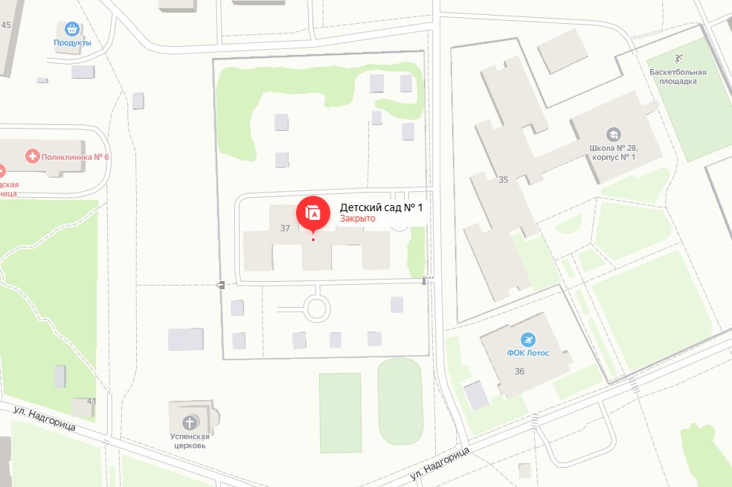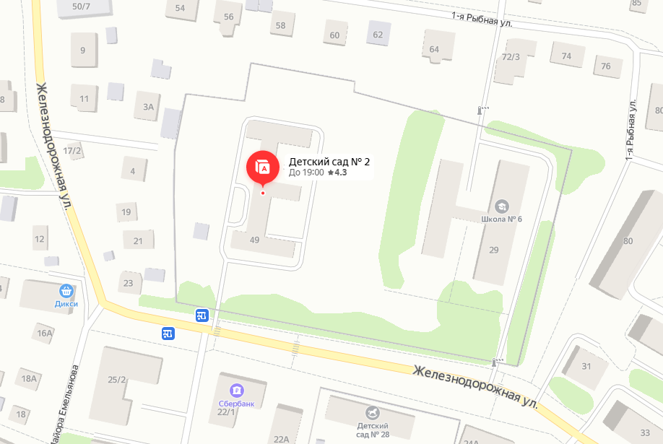
№ 1 № 2
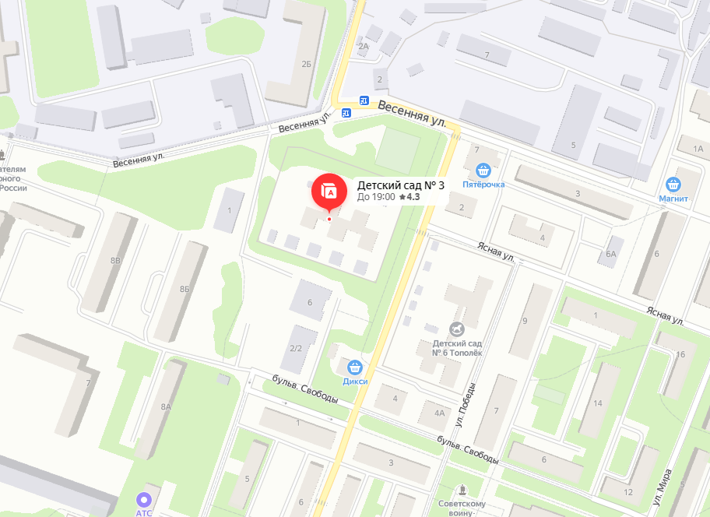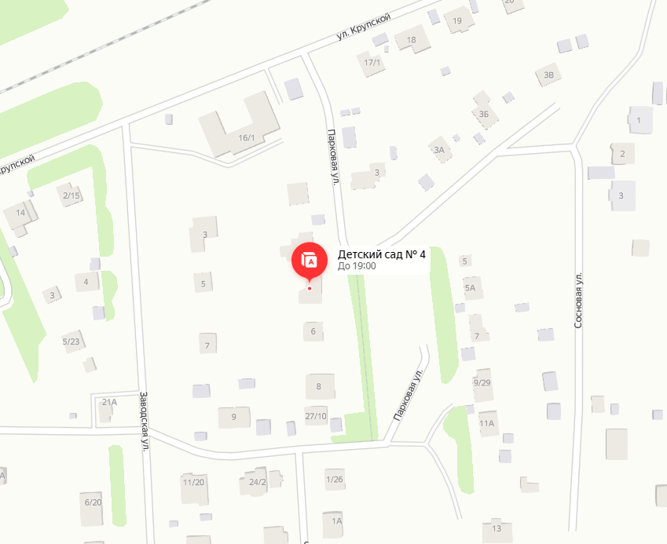
№ 3 № 4
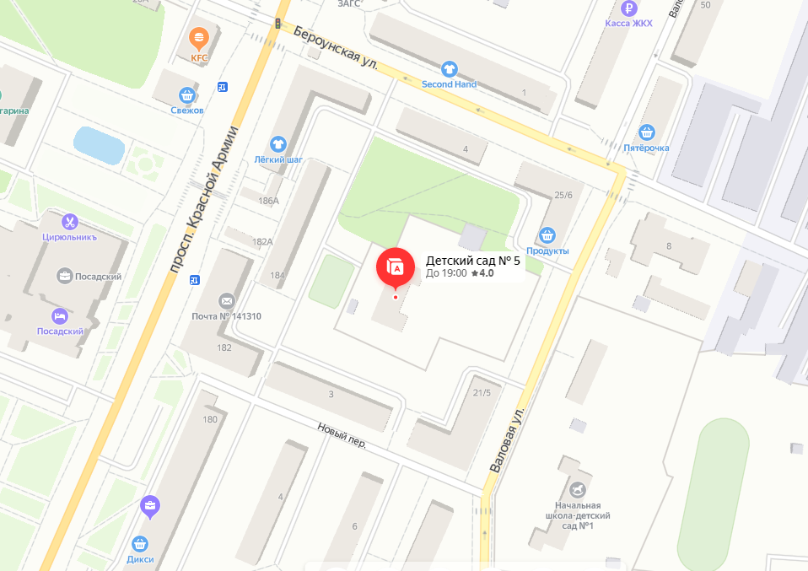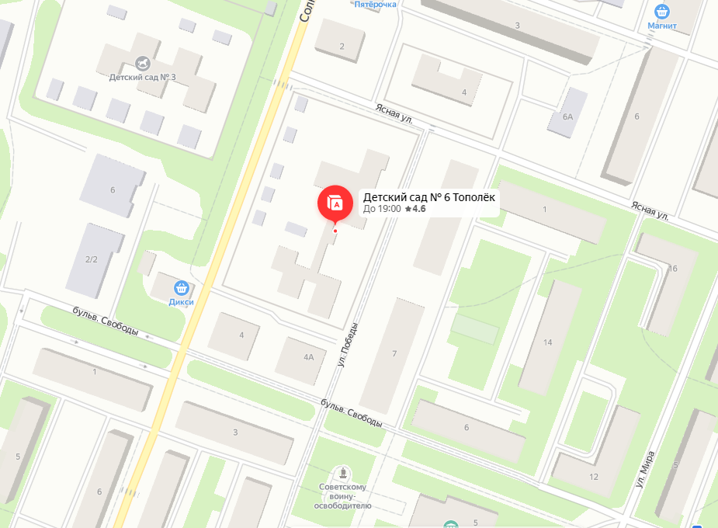
№ 5 № 6
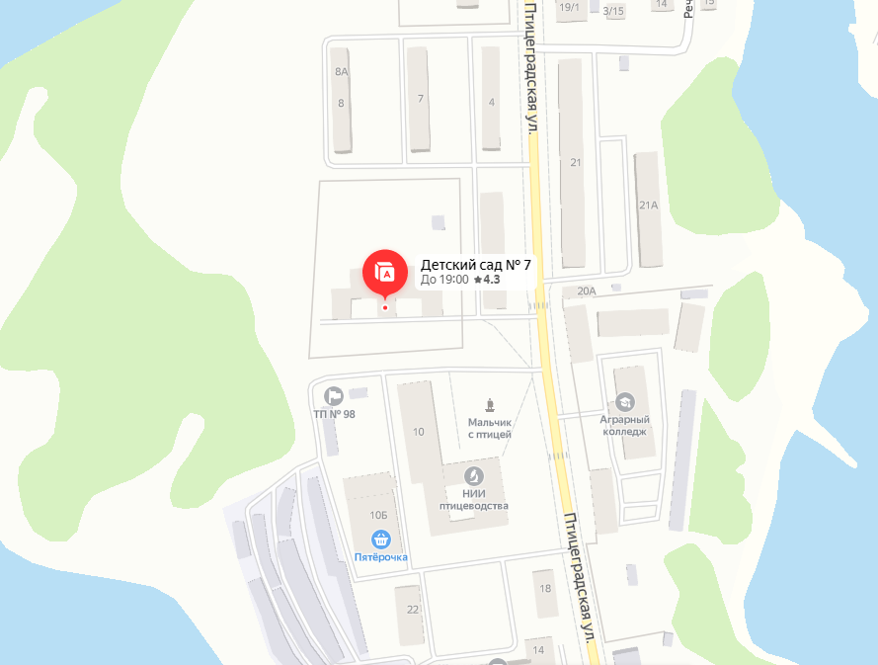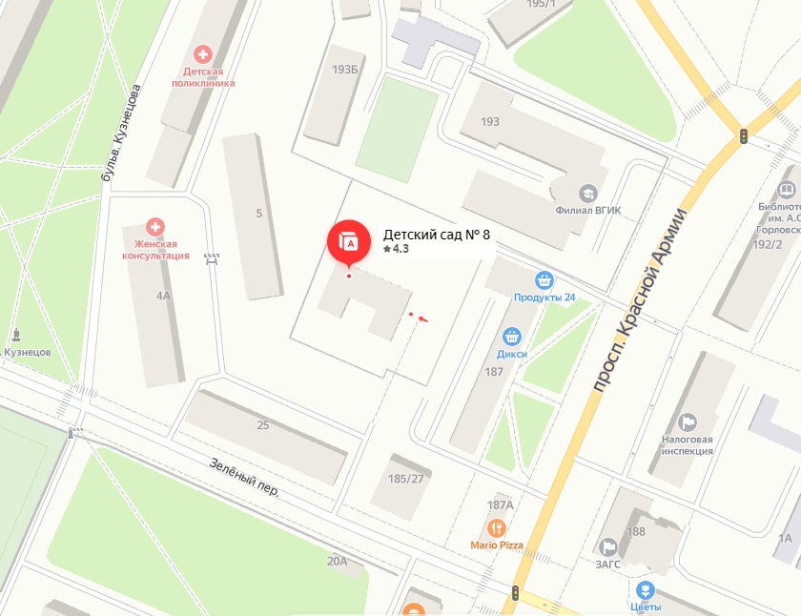
№ 7 № 8
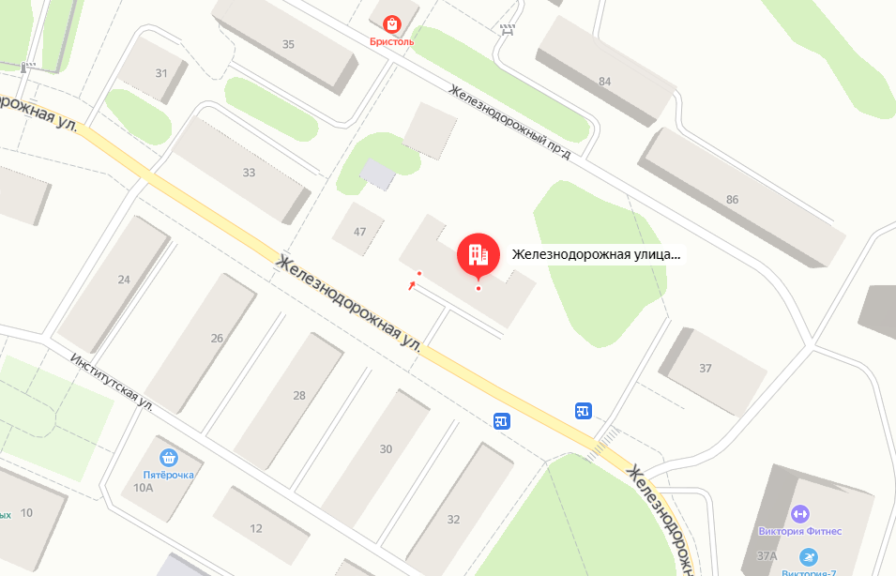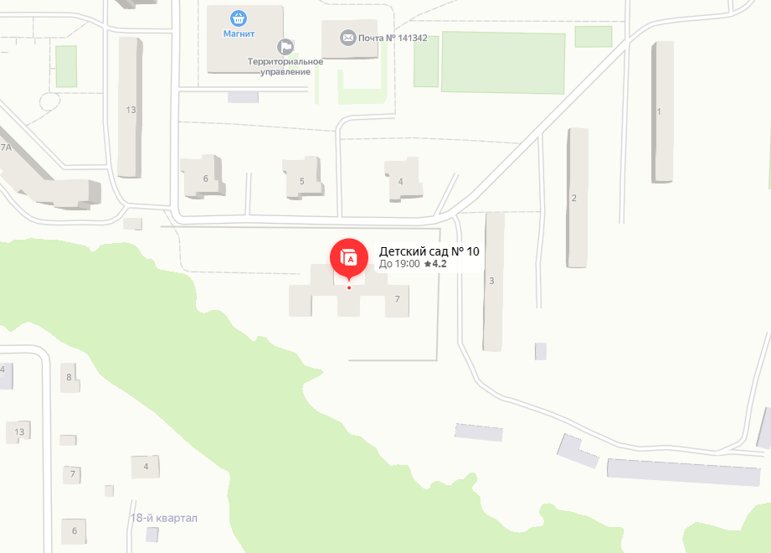
№ 9 № 10
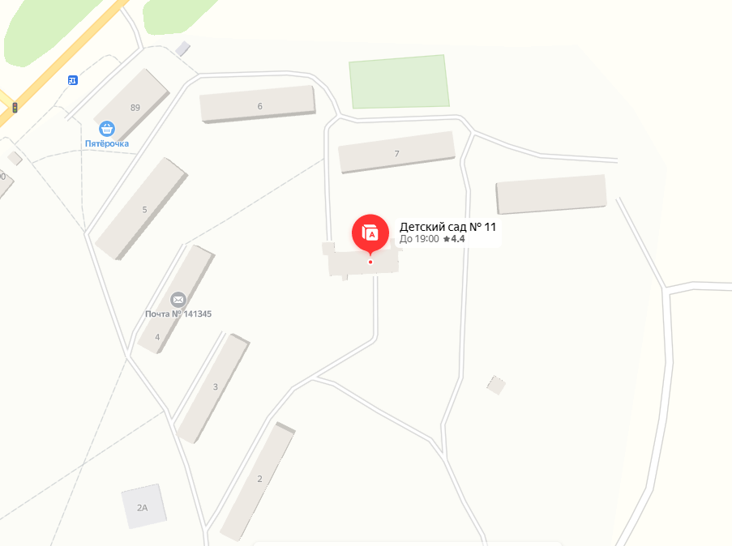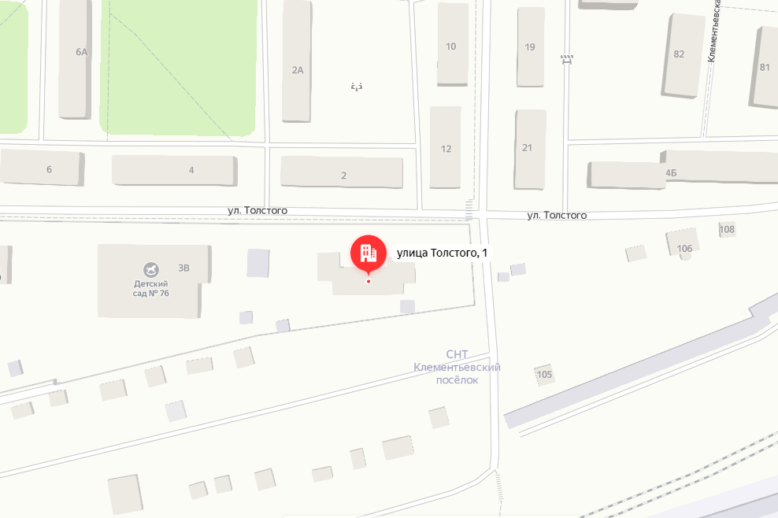
№ 11 № 12
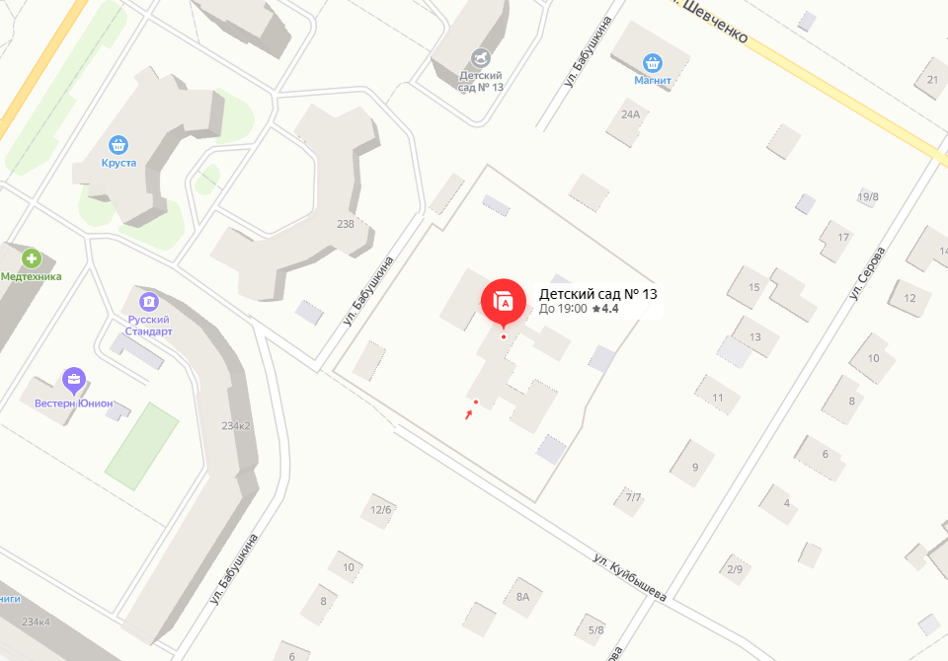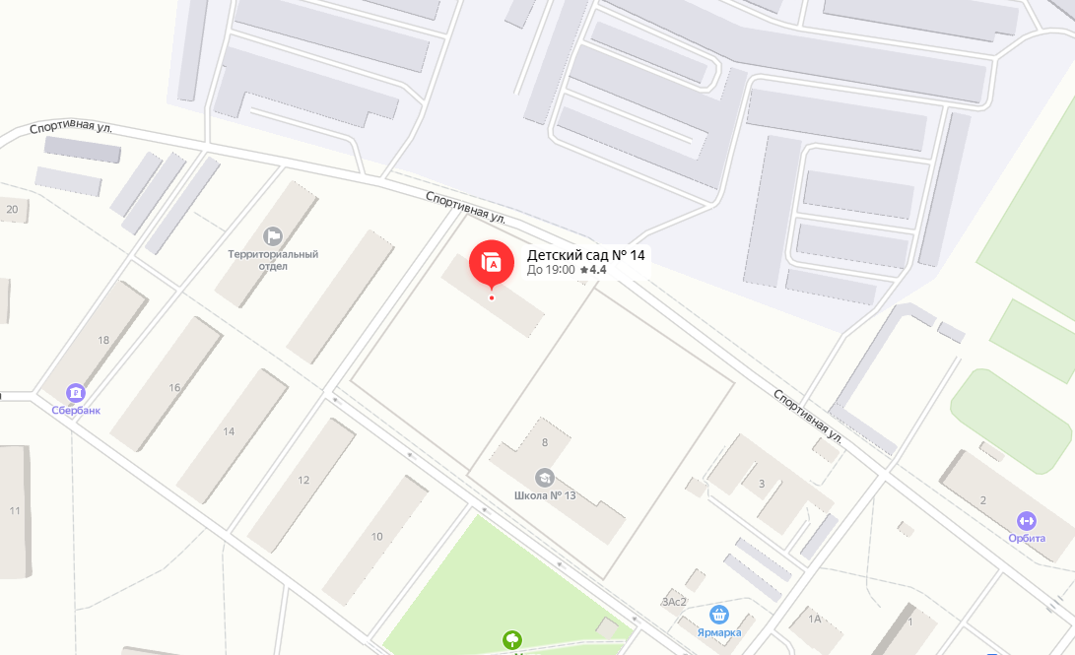
№ 13 № 14
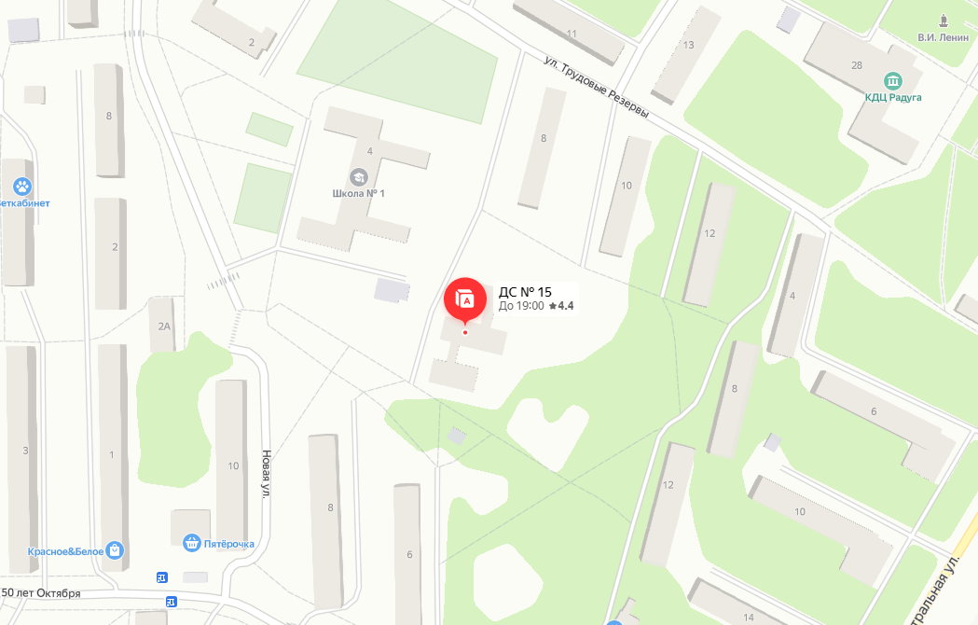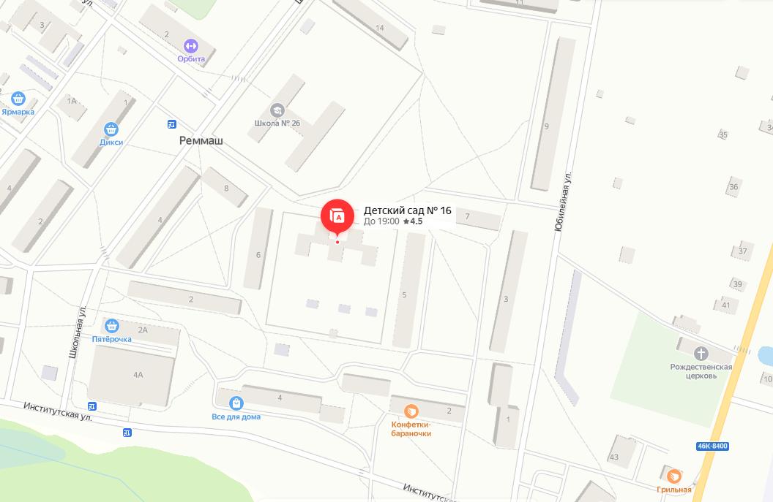
№ 15 № 16
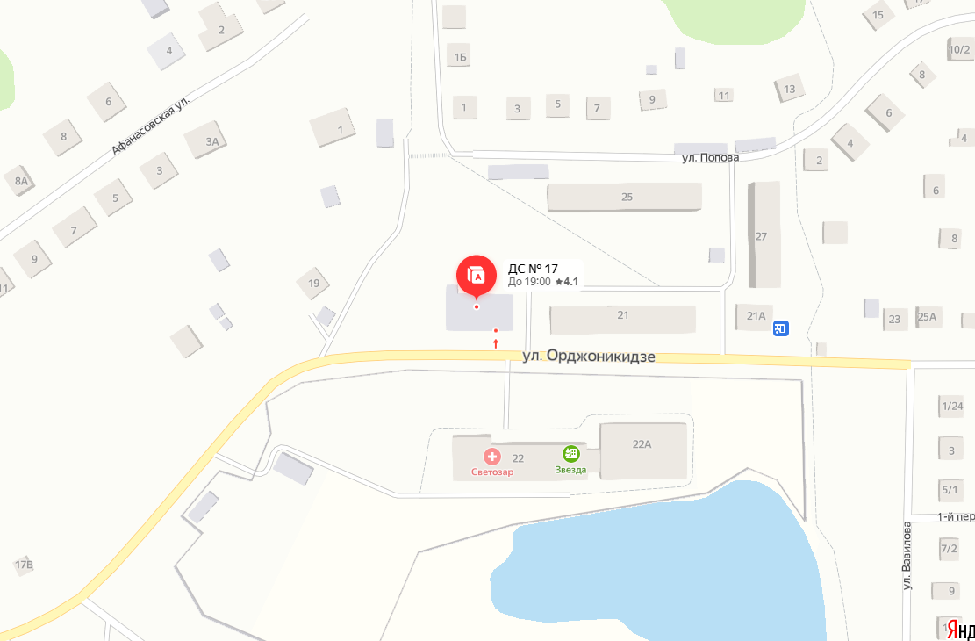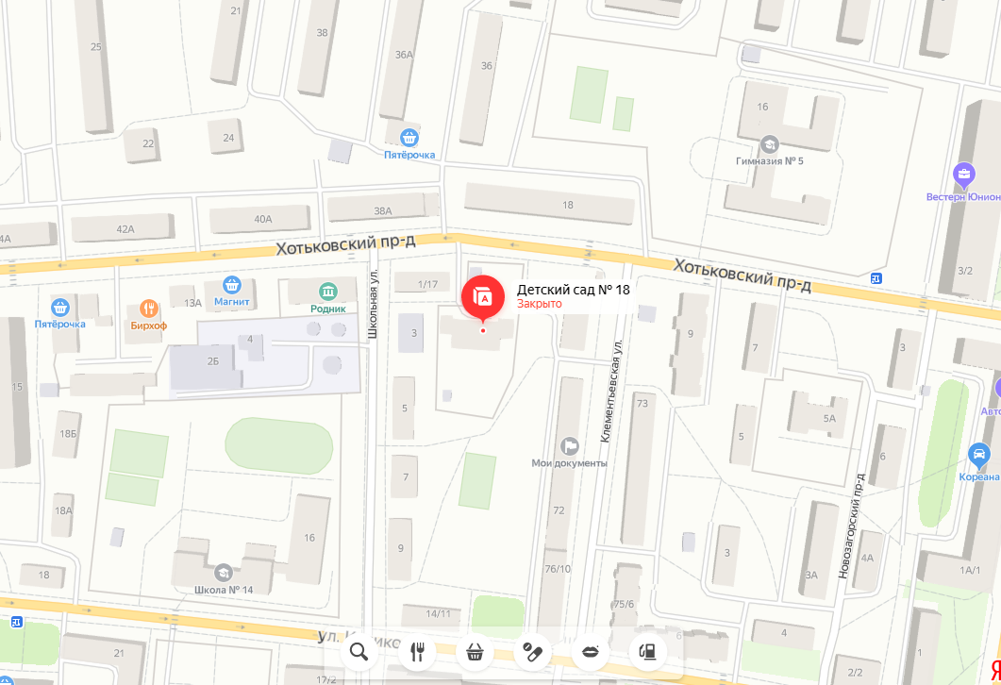
№ 17 № 18 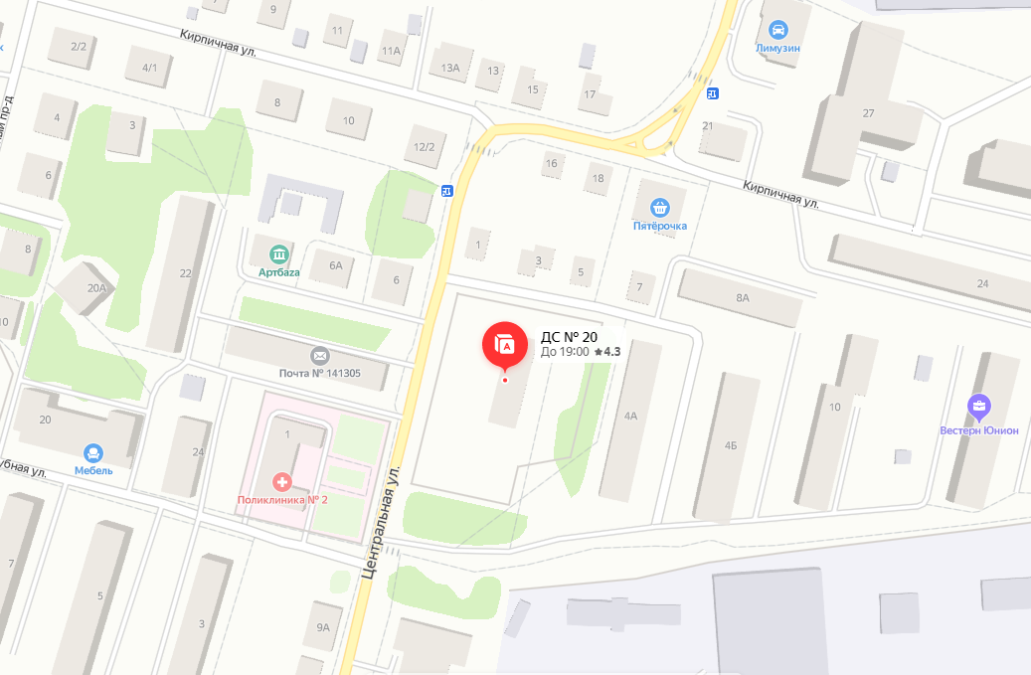 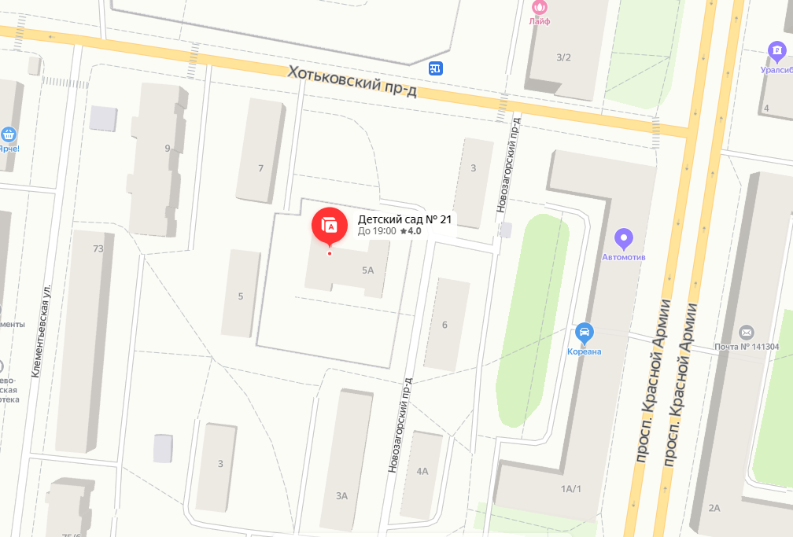
№ 19 № 20
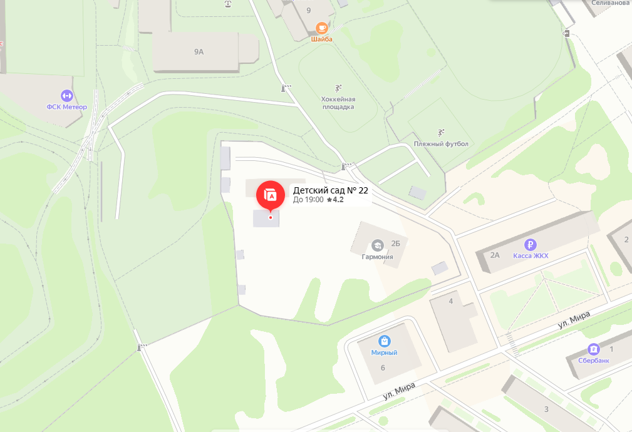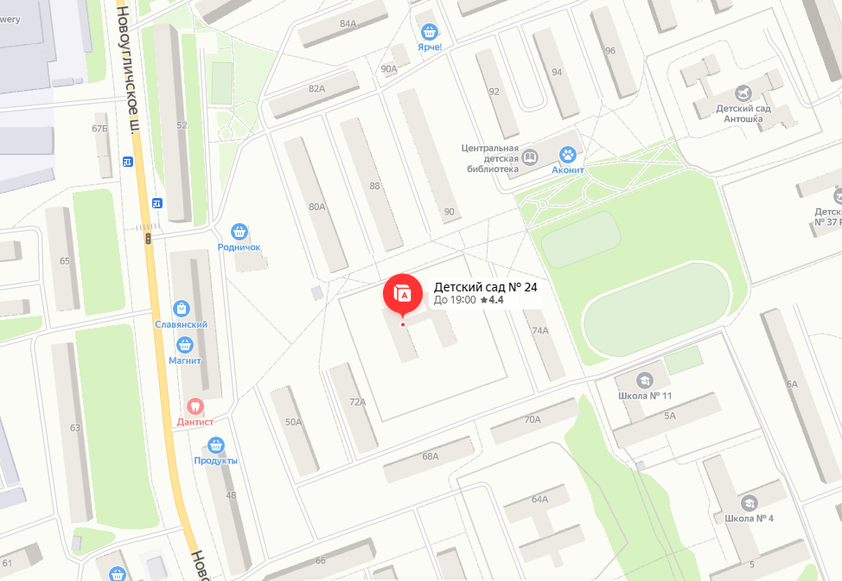
№21 №22
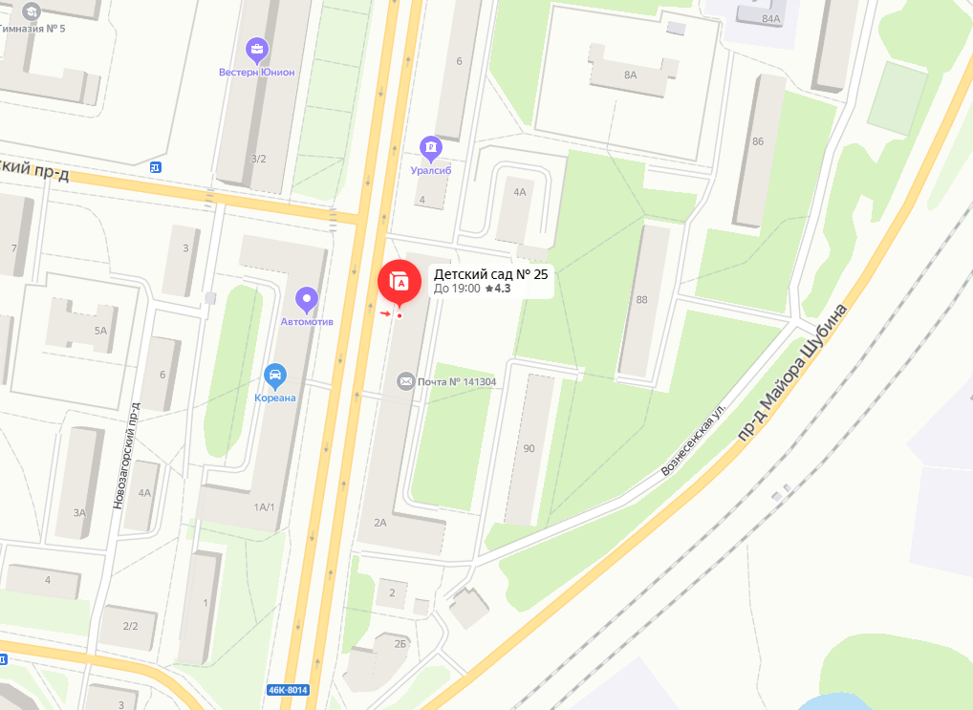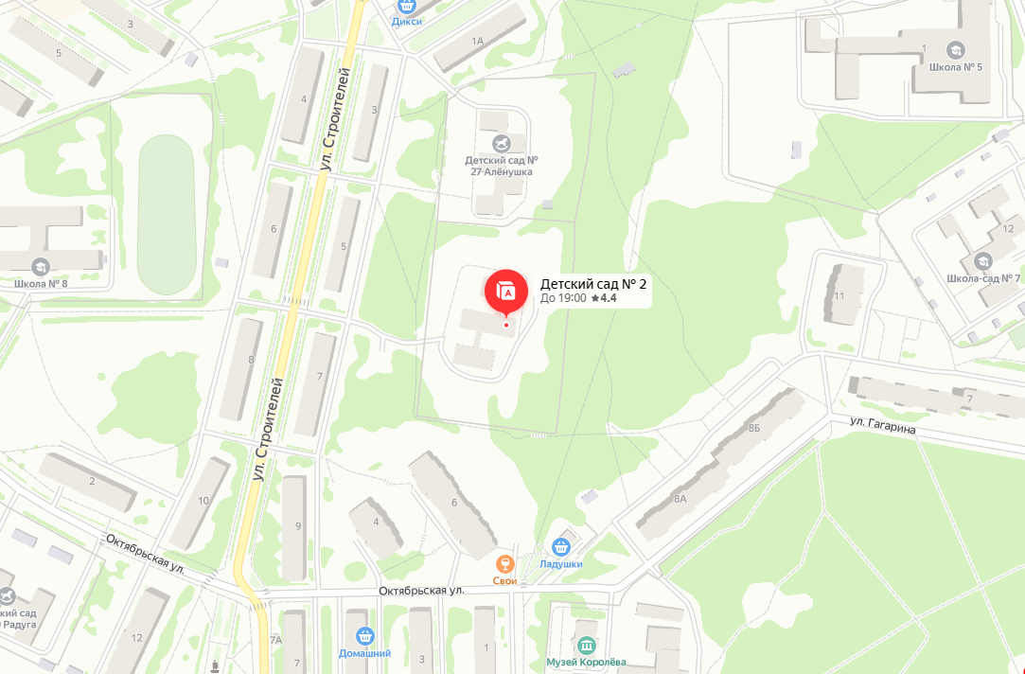
№ 23 № 24
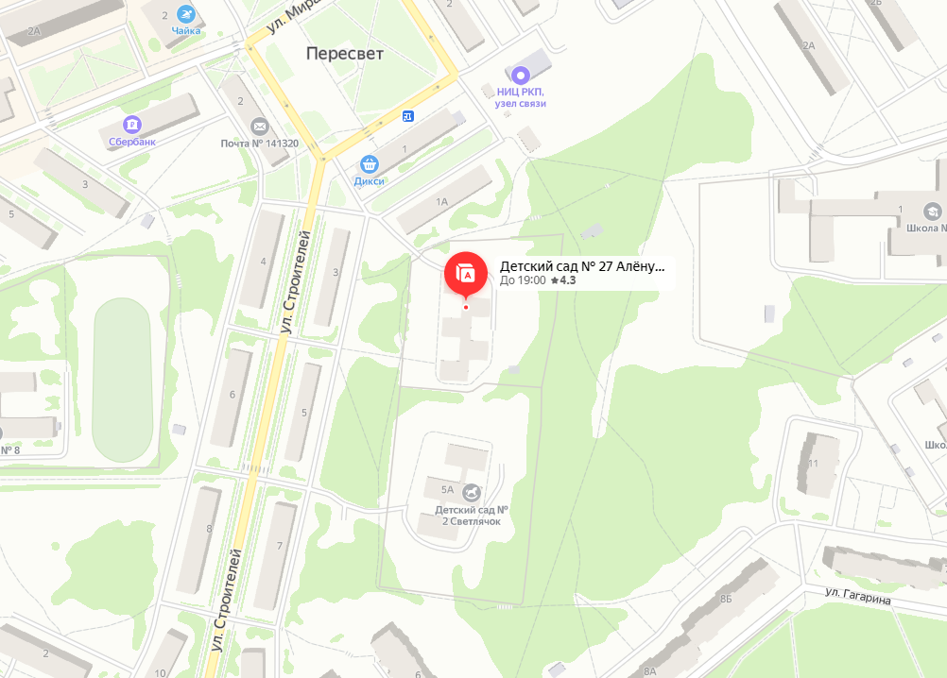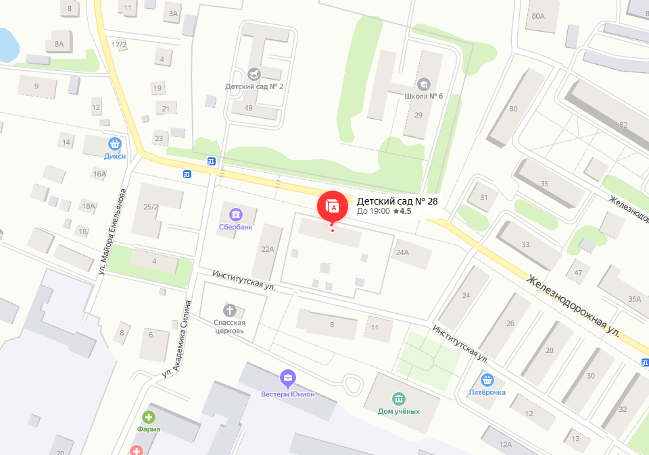
№ 25 № 26
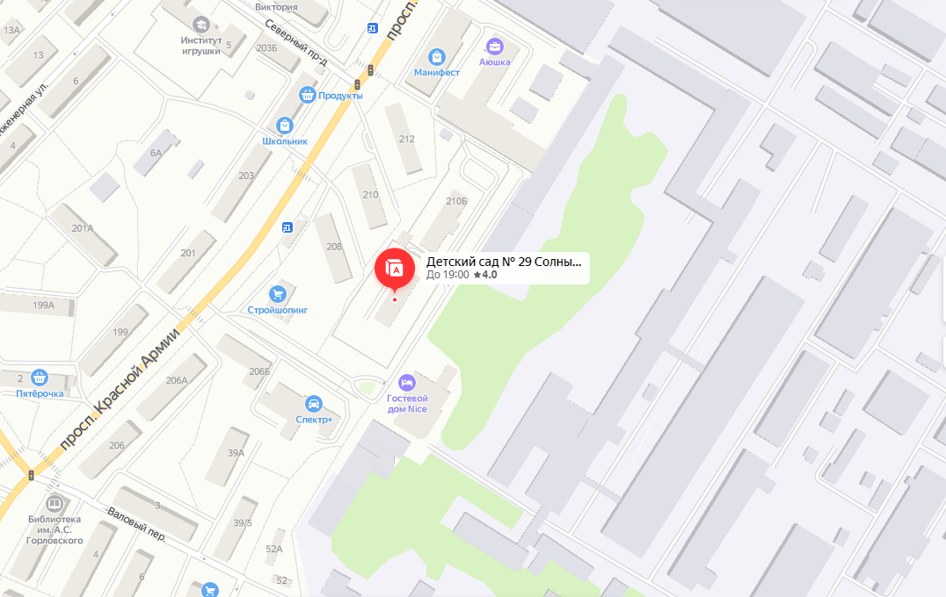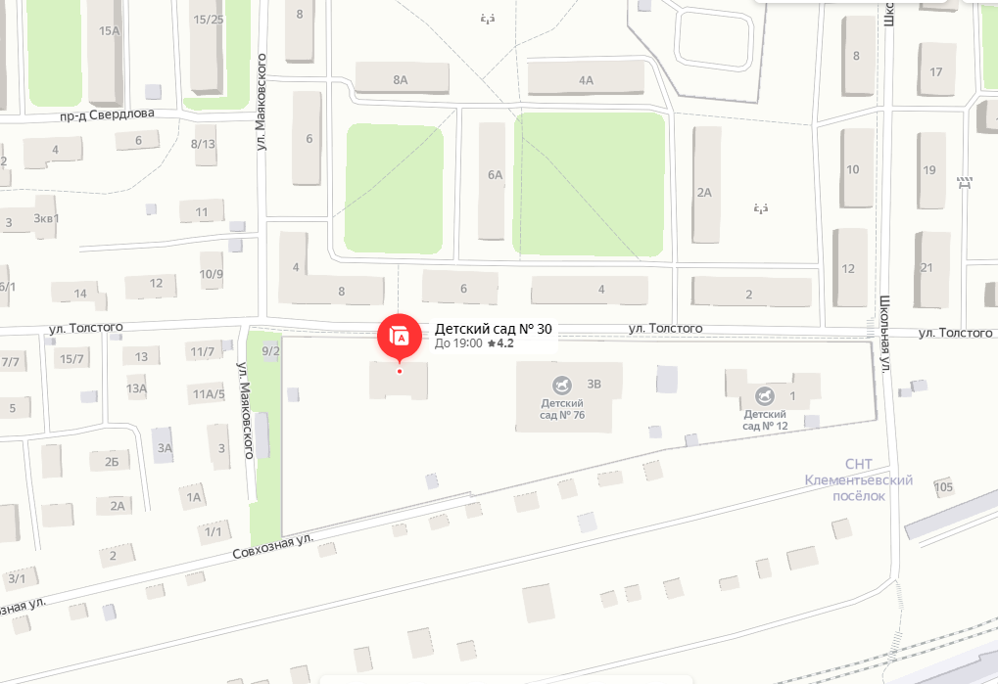
№ 27 № 28
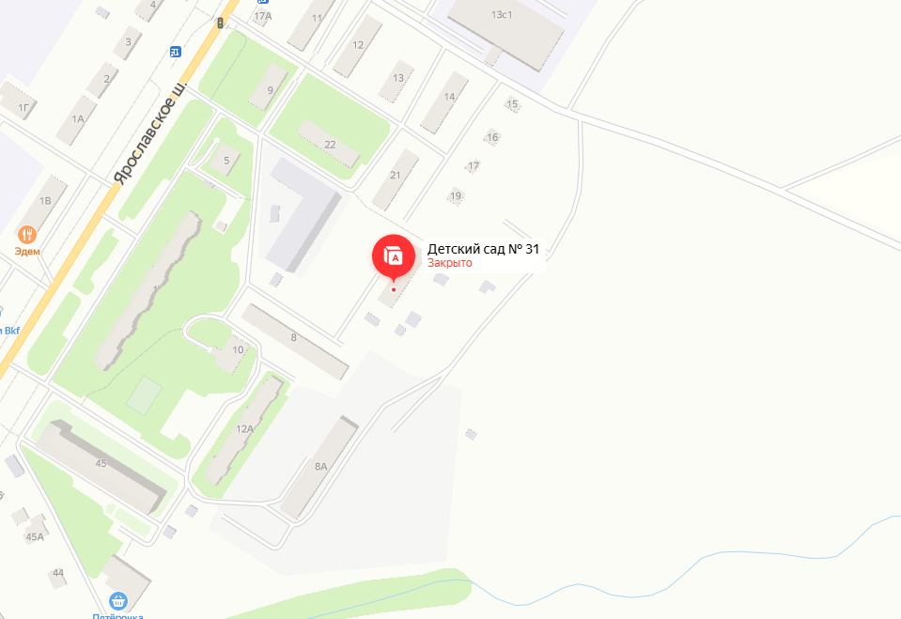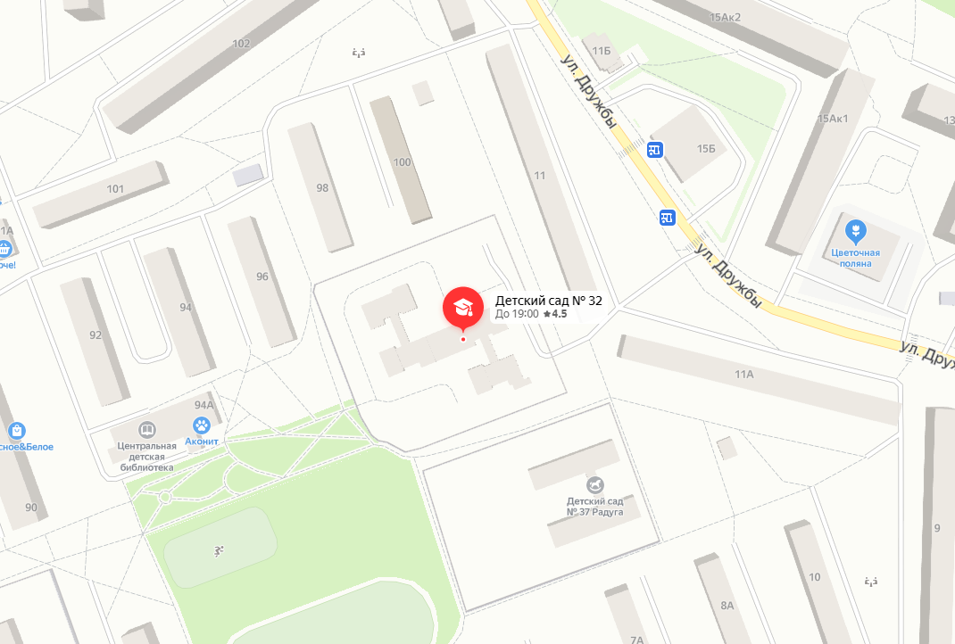
№ 29 № 30
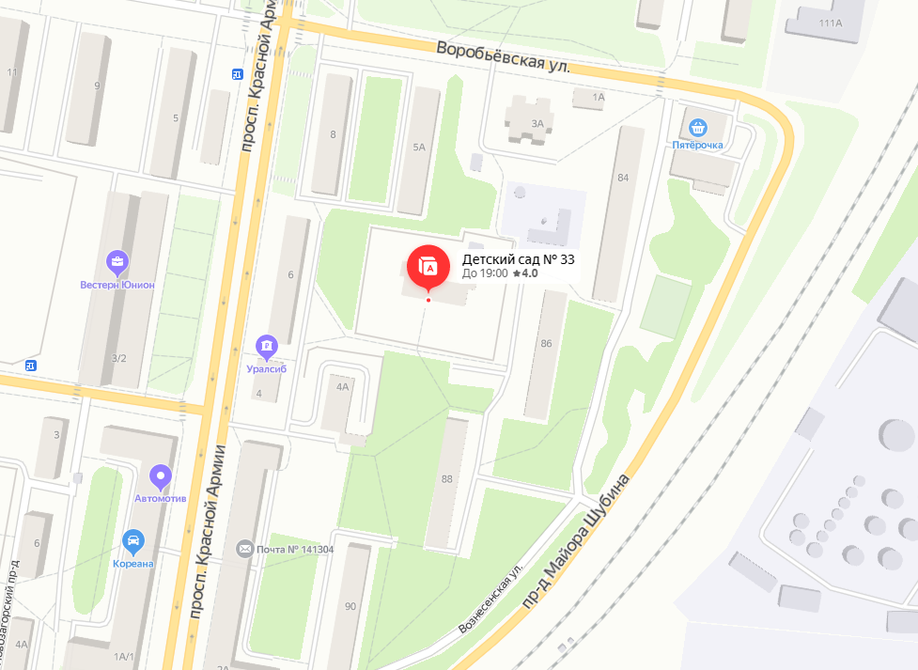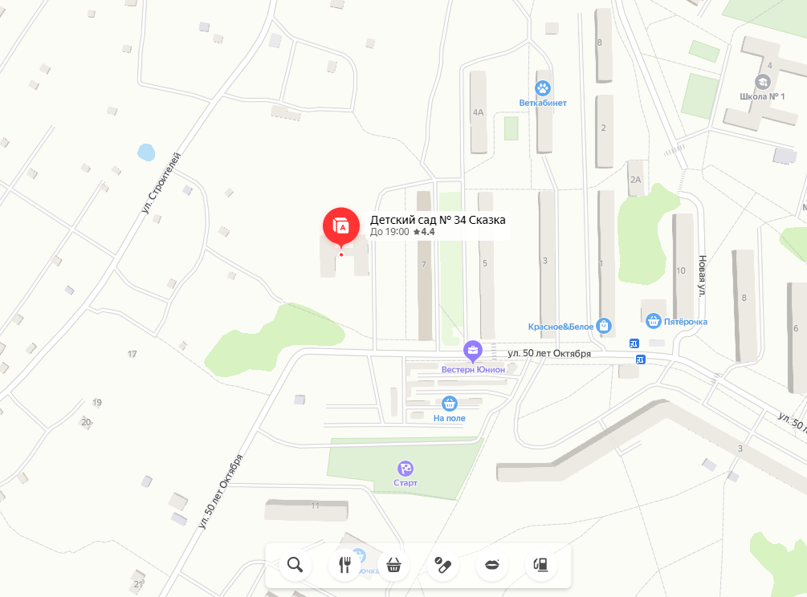
№31 № 32
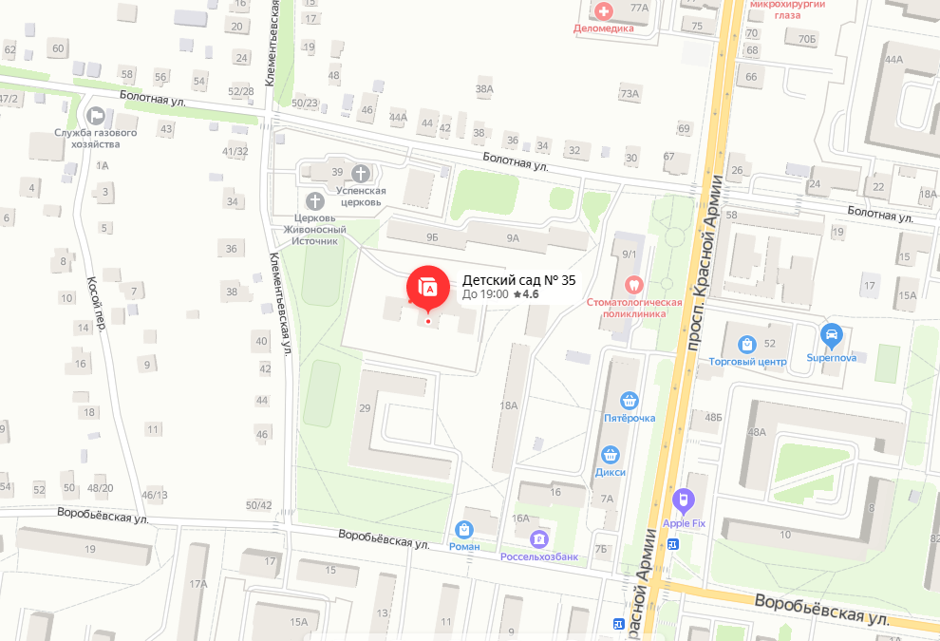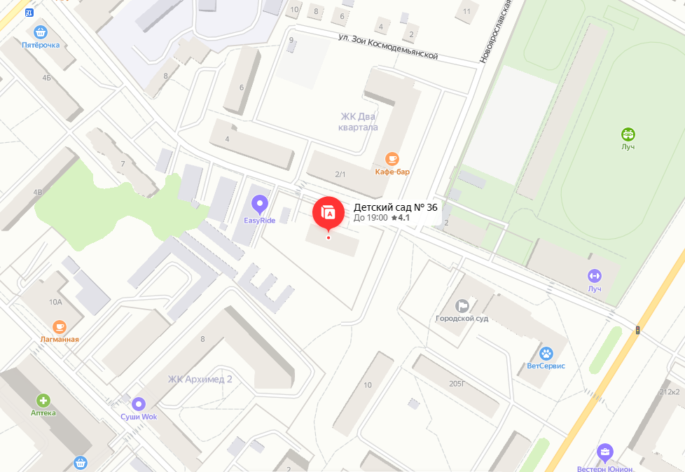
№ 33 № 34
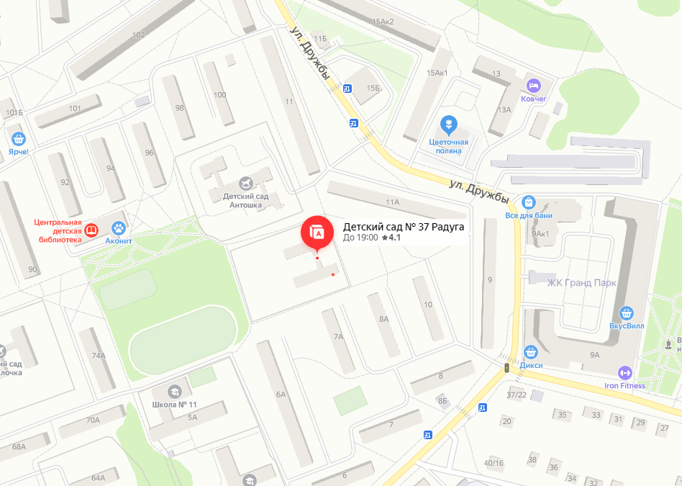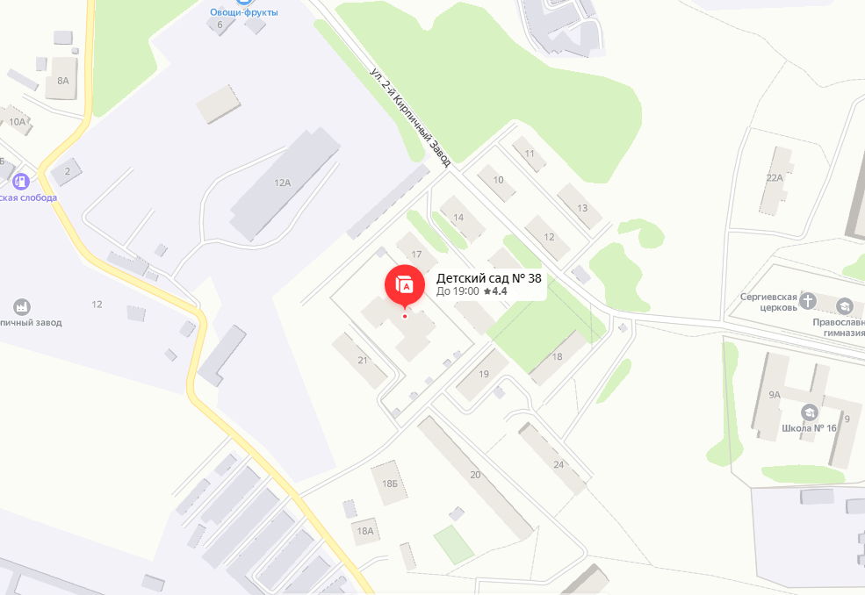
№ 35 № 36 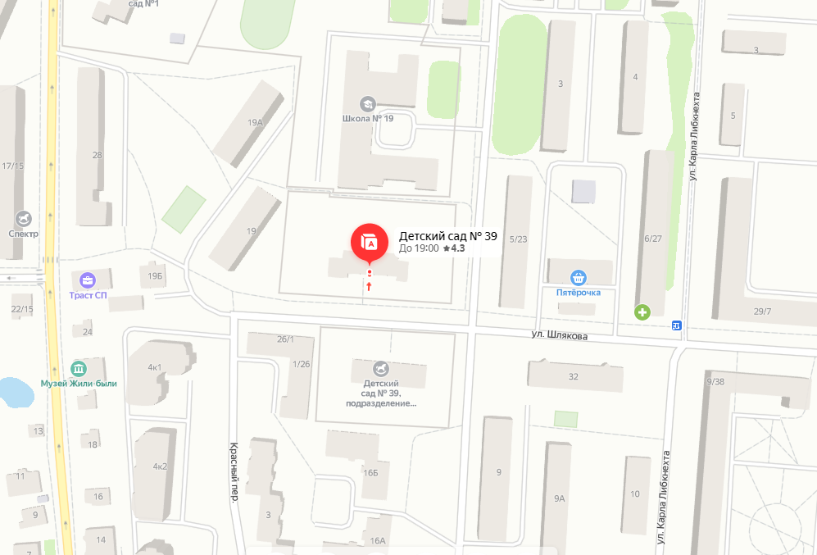 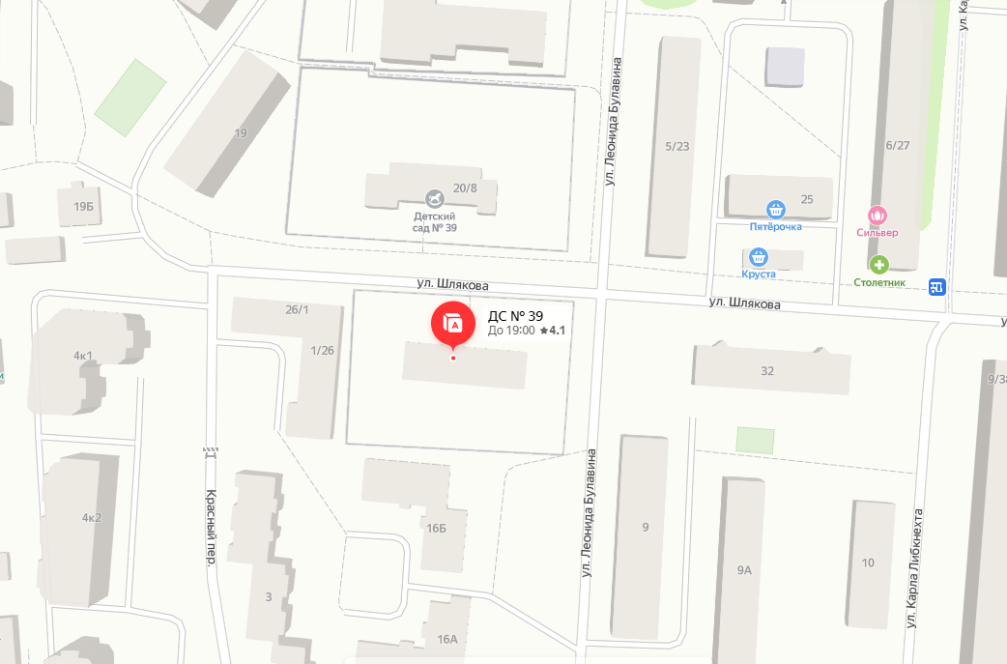
№ 37 № 38 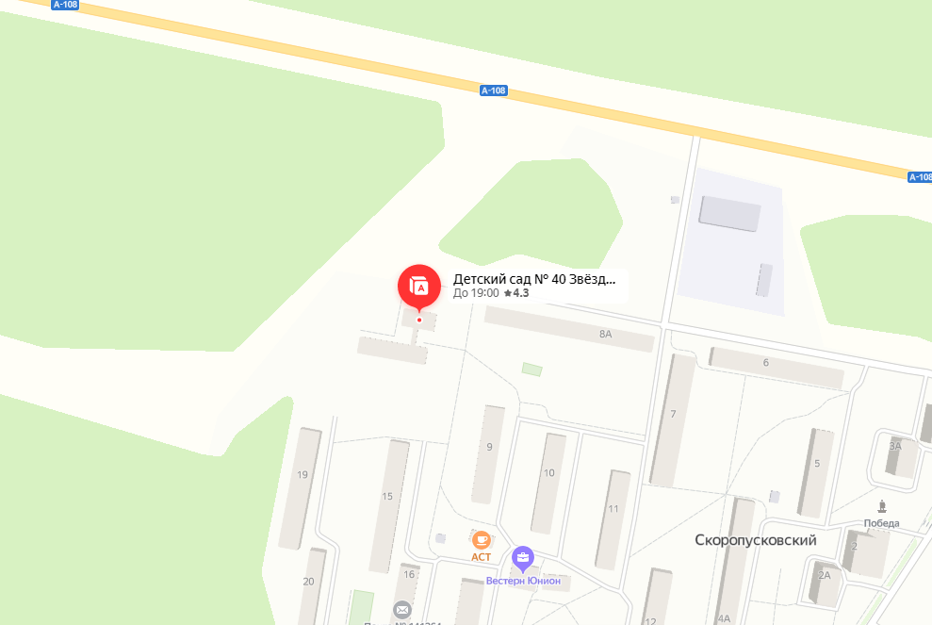 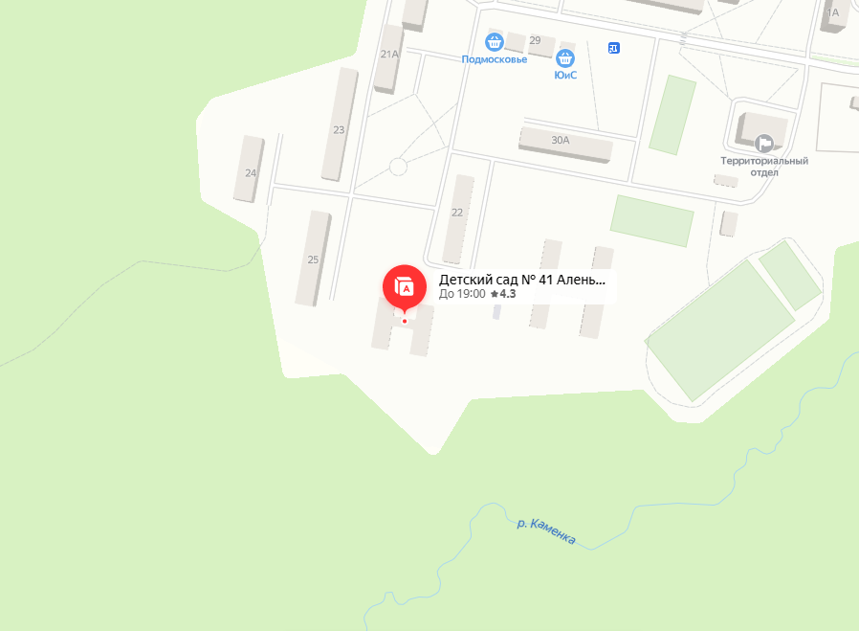
№ 39 № 40
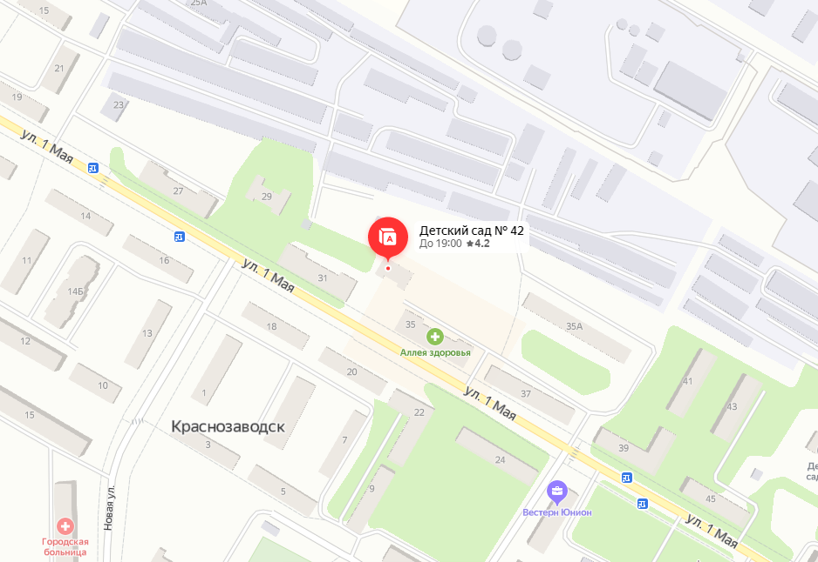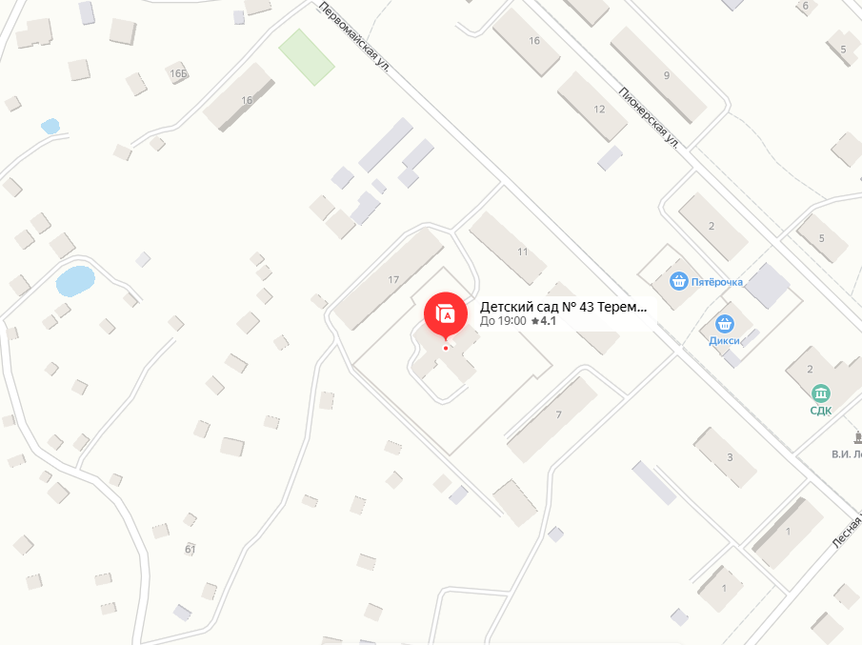
№ 41 № 42
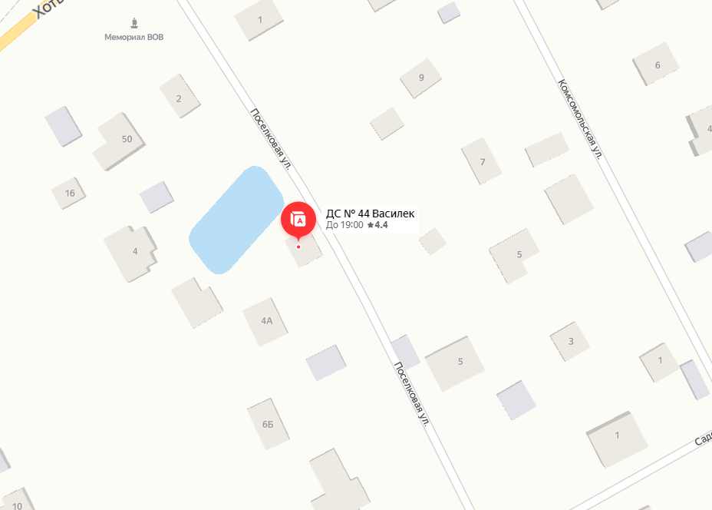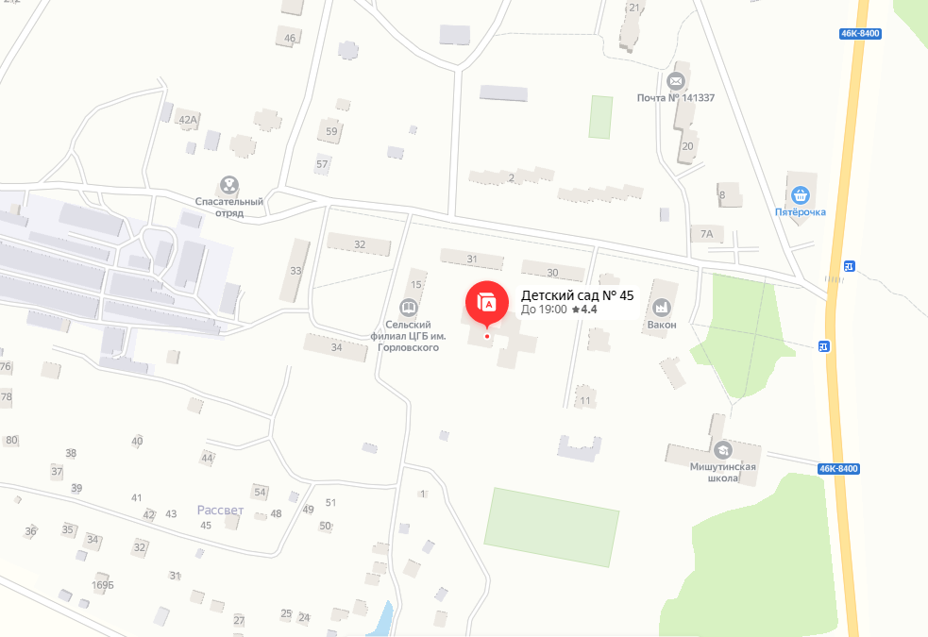
№ 43 № 44 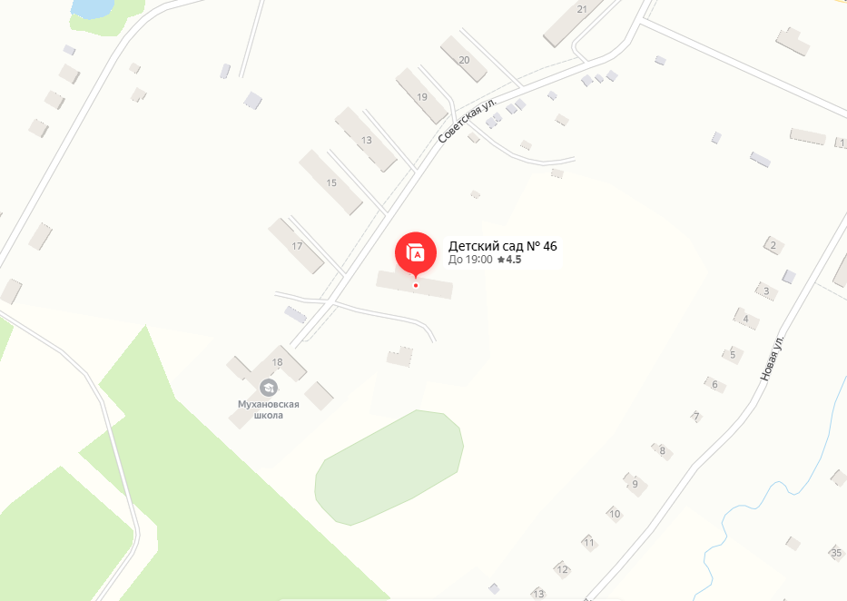 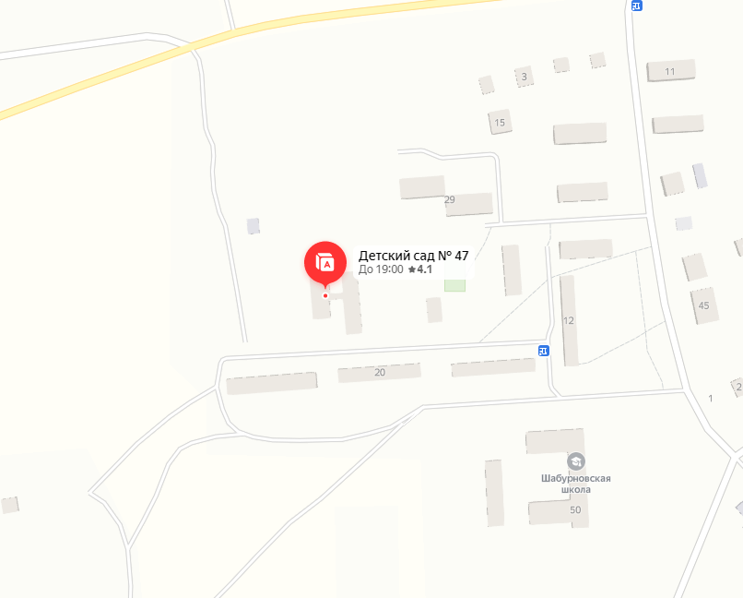
№ 45 № 46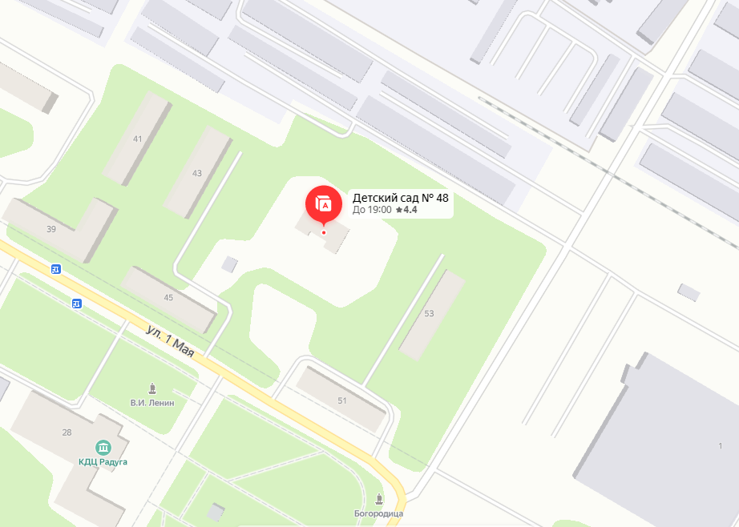 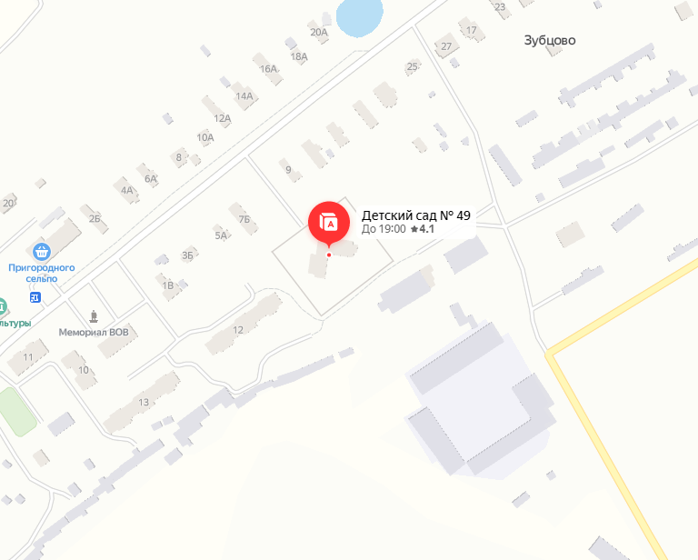
№ 47 № 48
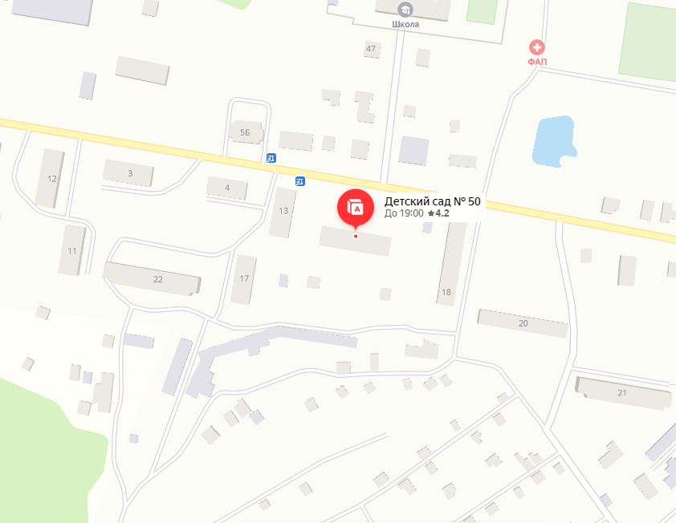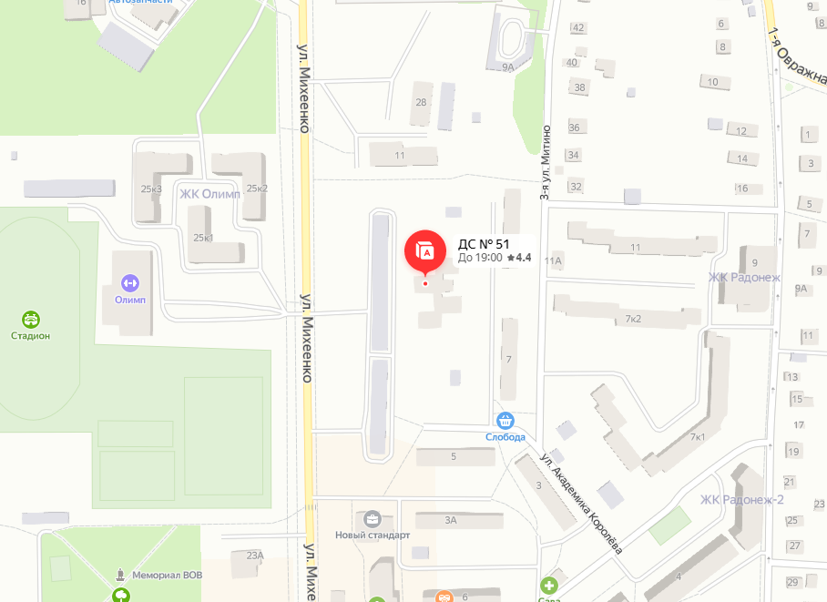
№ 49 № 50
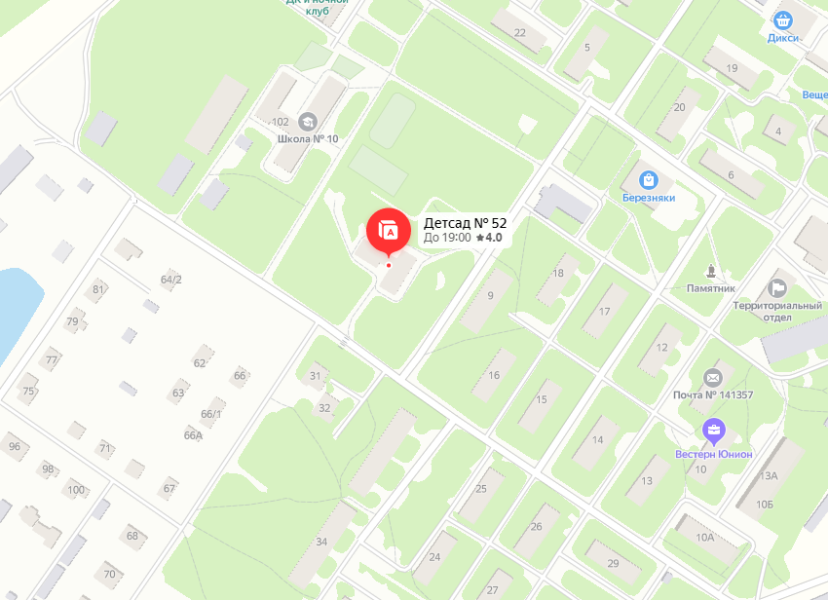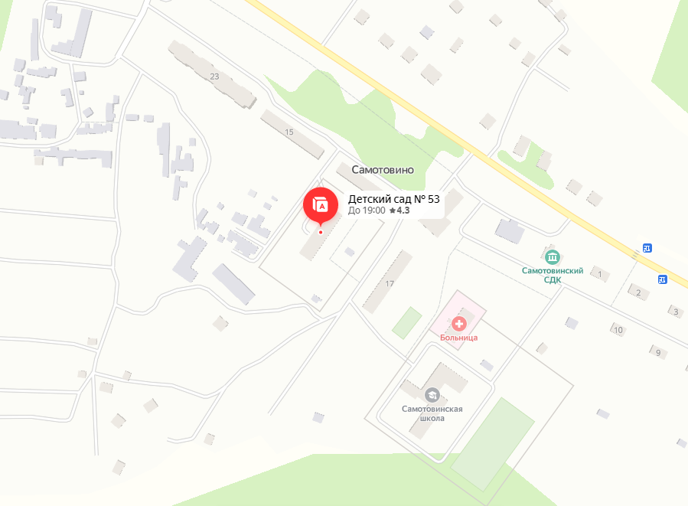
№ 51 № 52 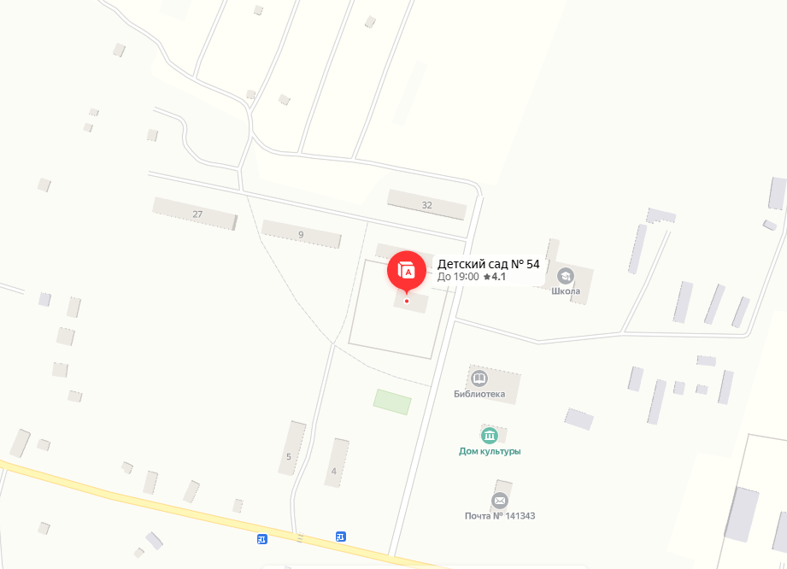 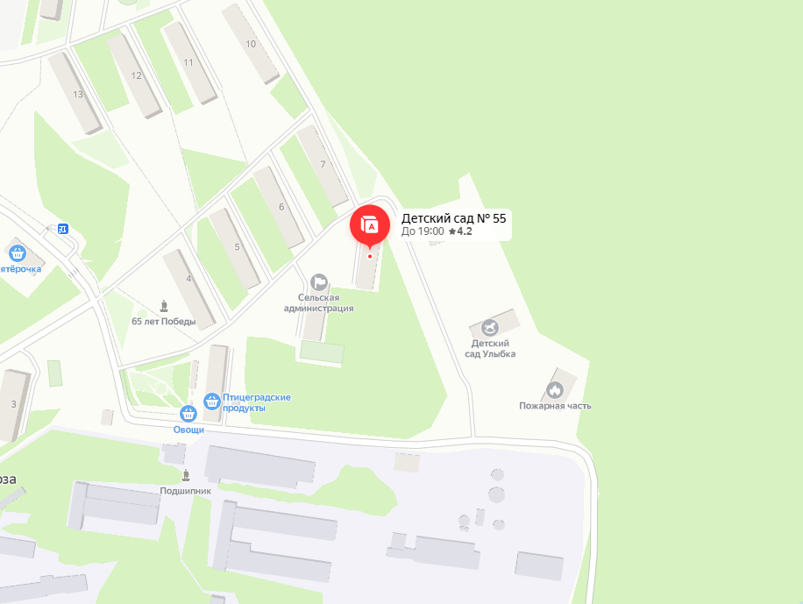
№ 53 № 54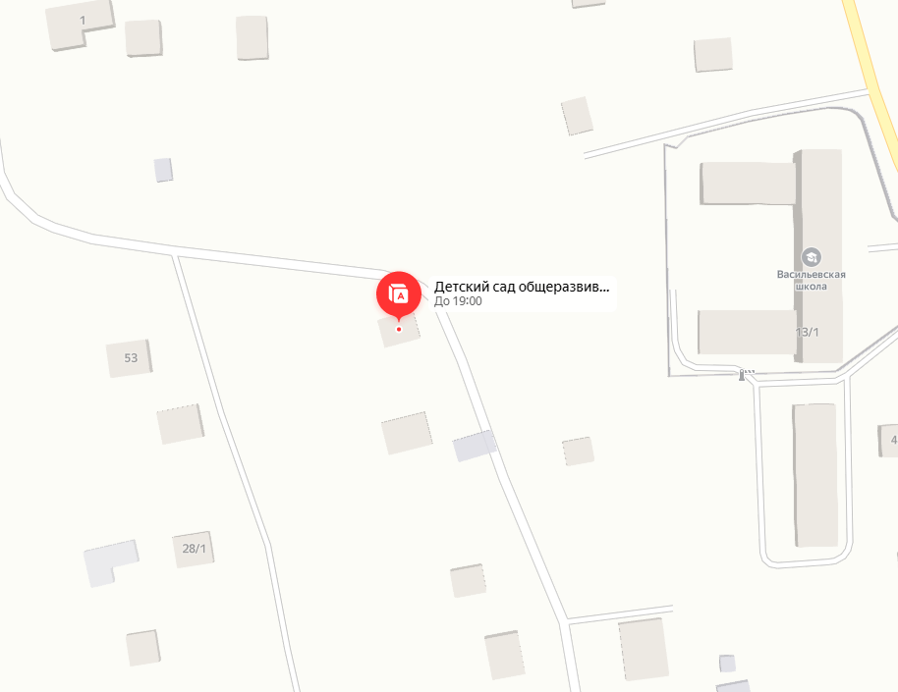 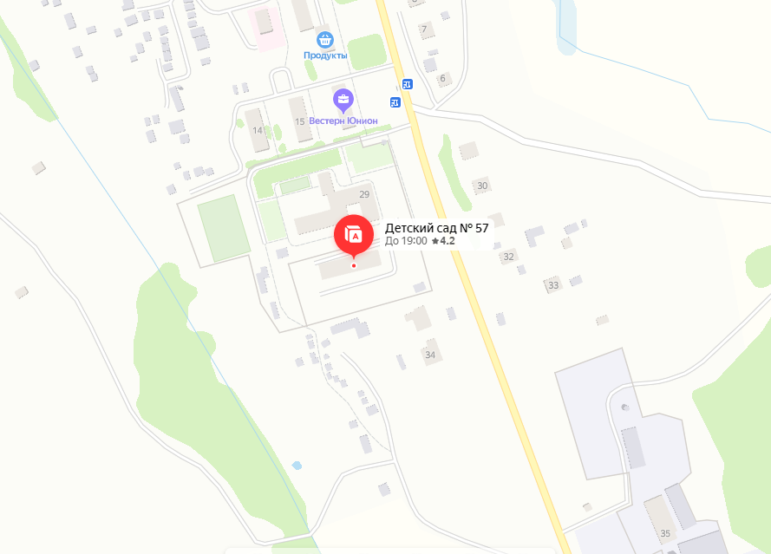
№55 №56
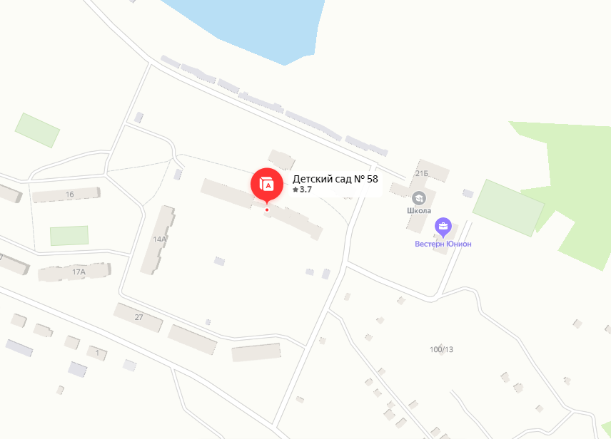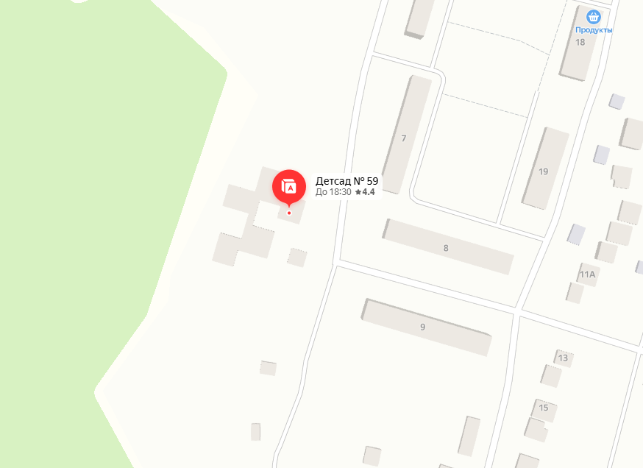
№ 57 № 58
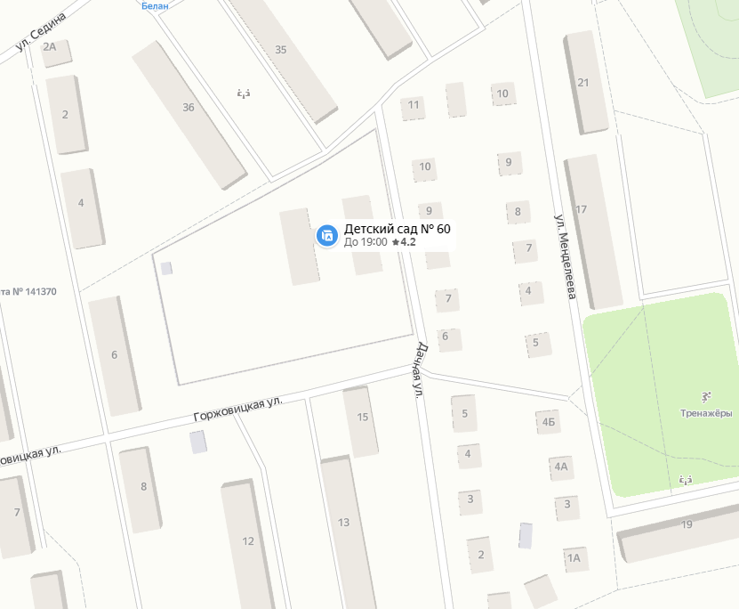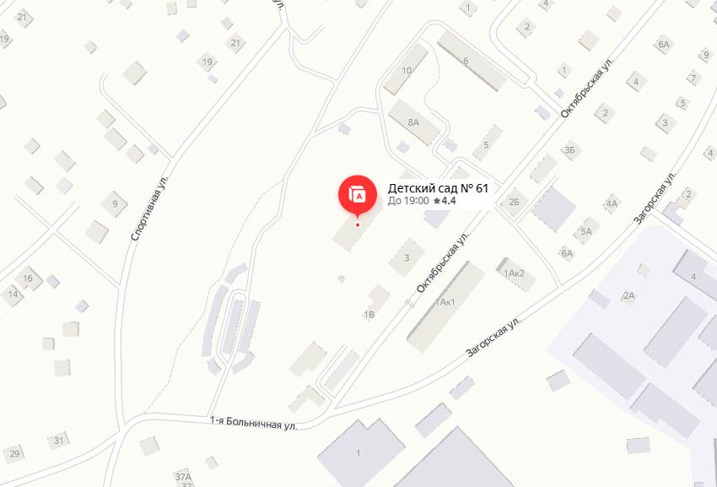
№ 59 № 60
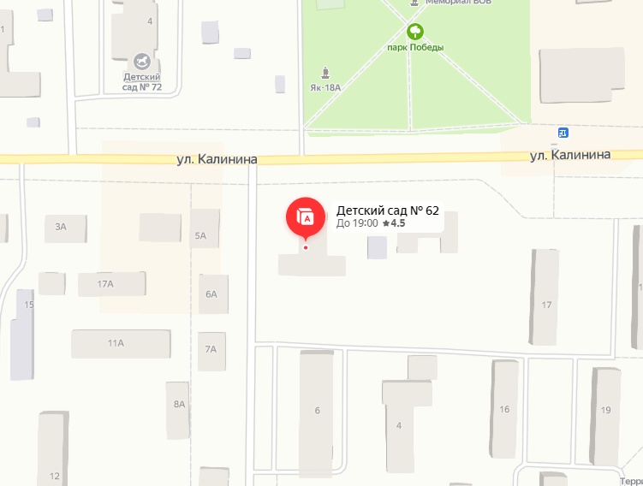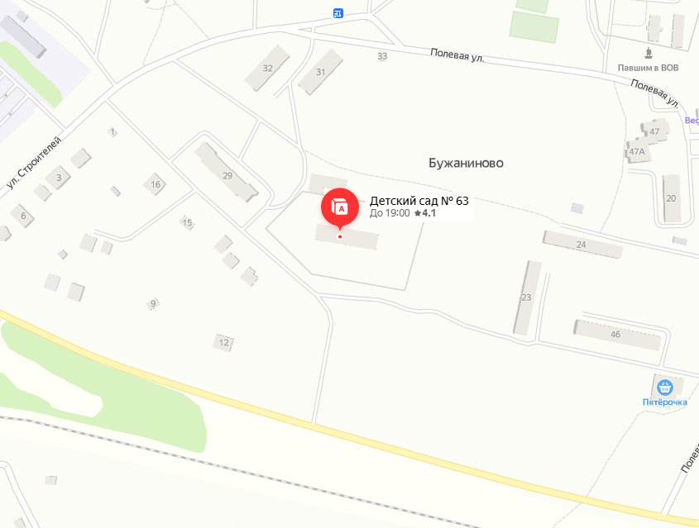
№ 61-62 № 63
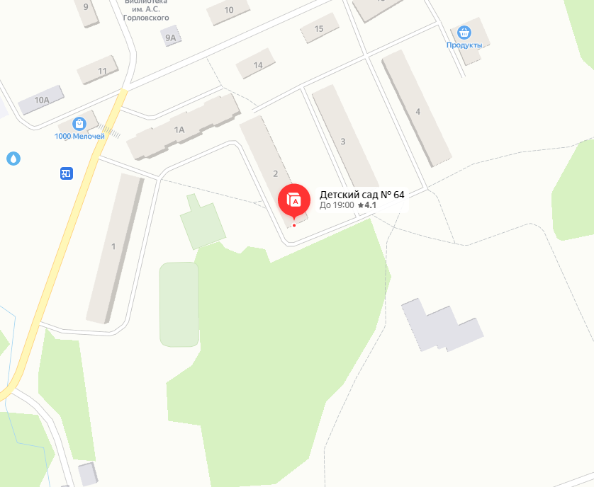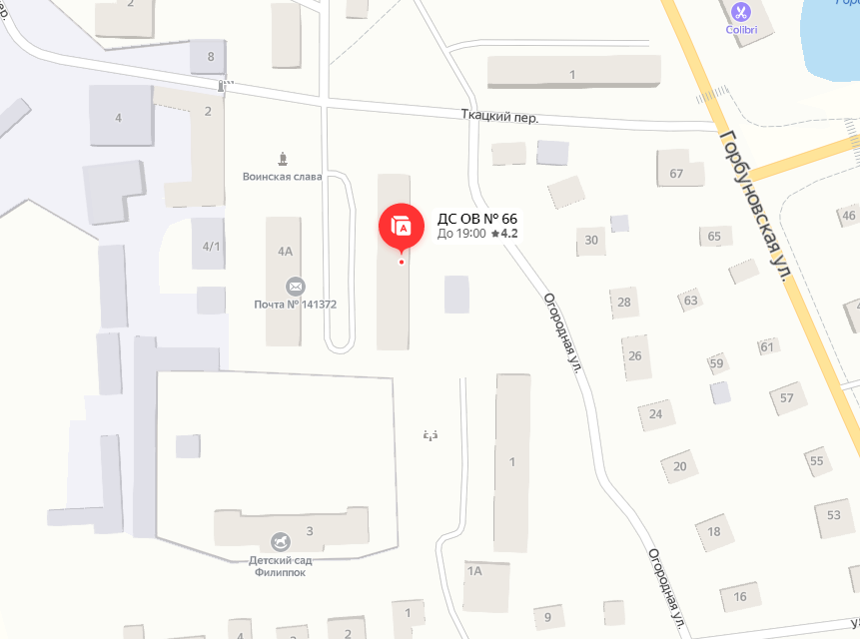
№ 64 № 65

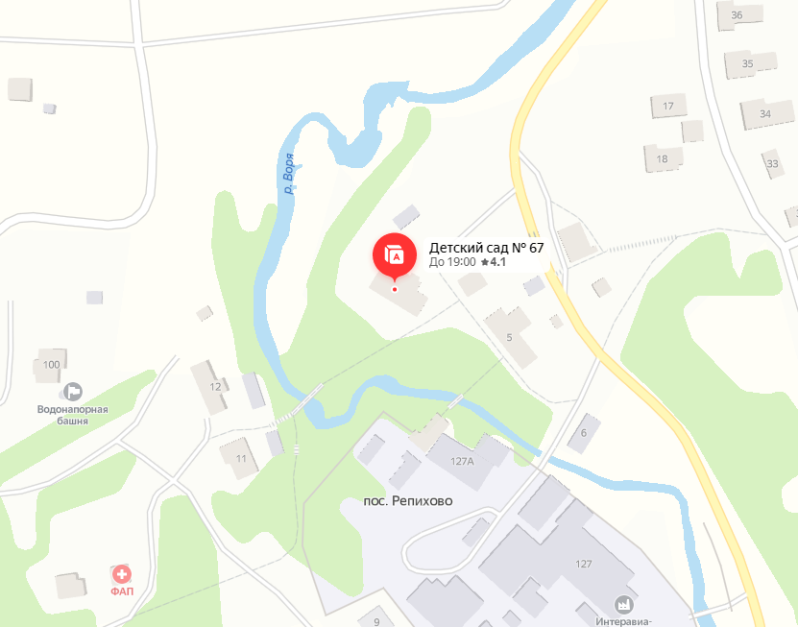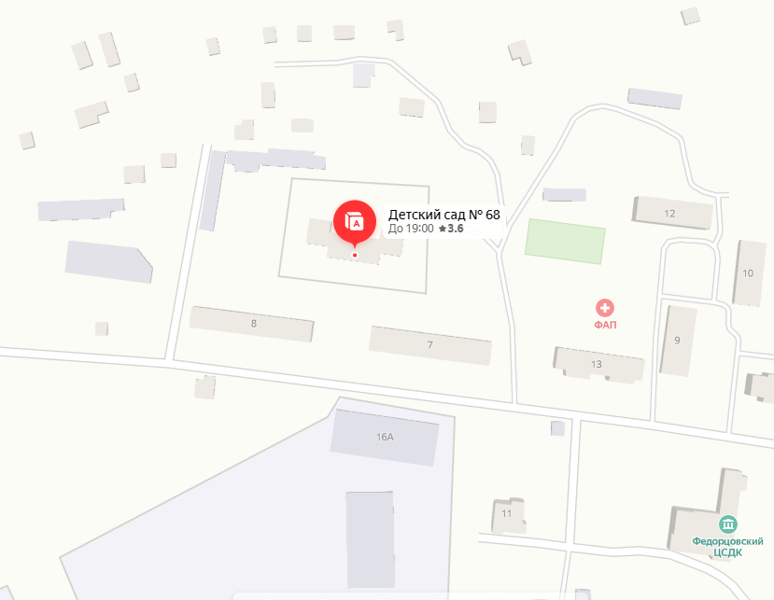
№ 66 № 67 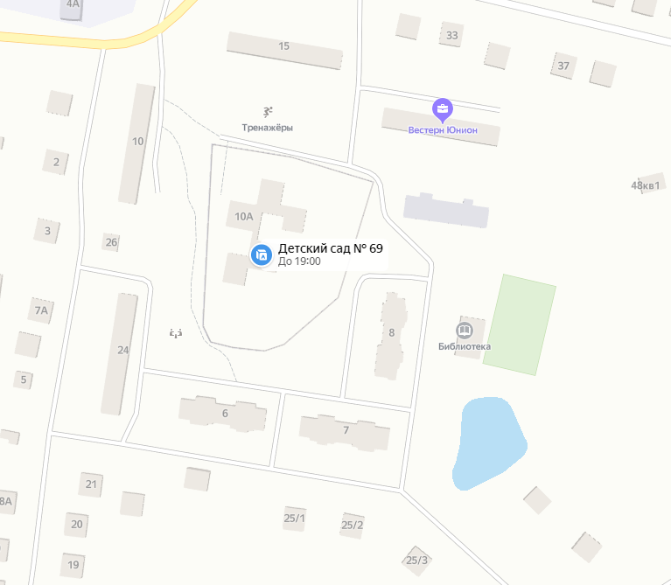 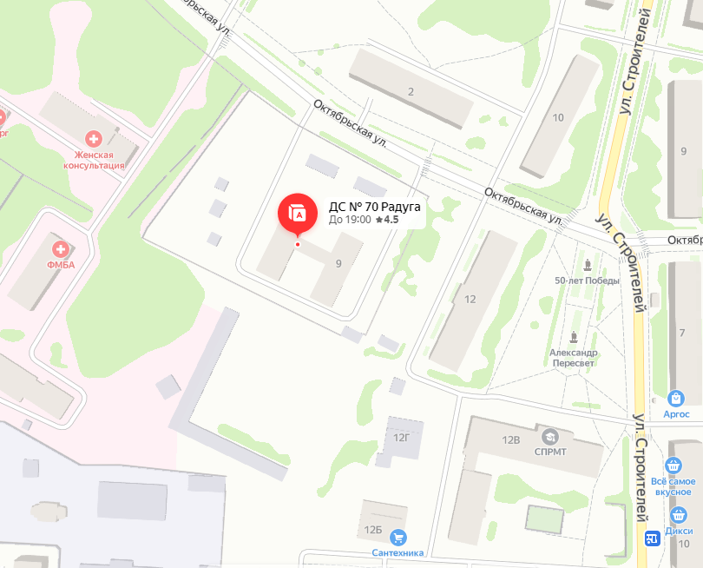
№ 68 № 69
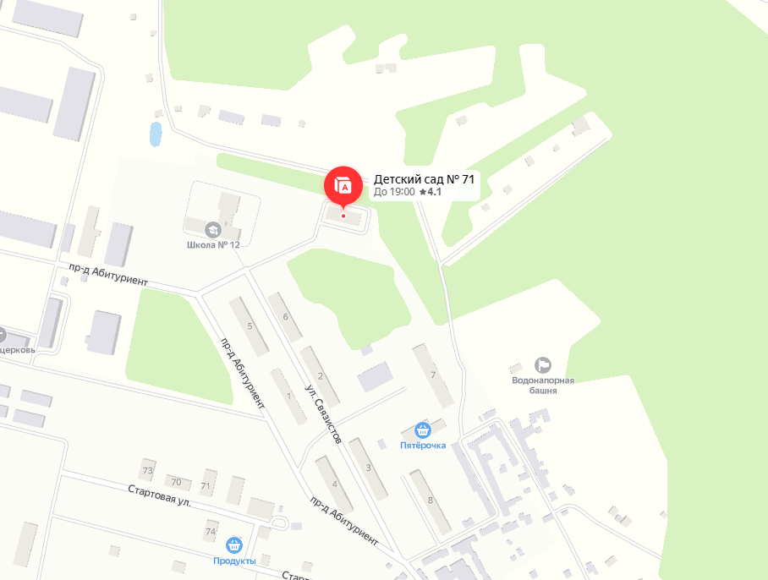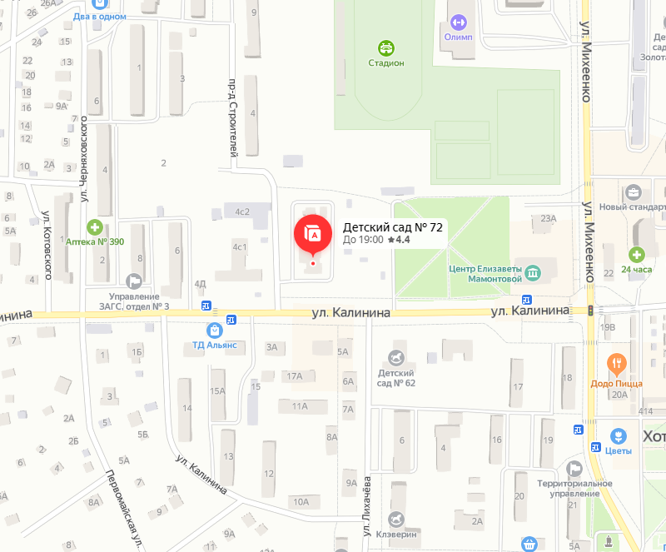
№ 70 № 71
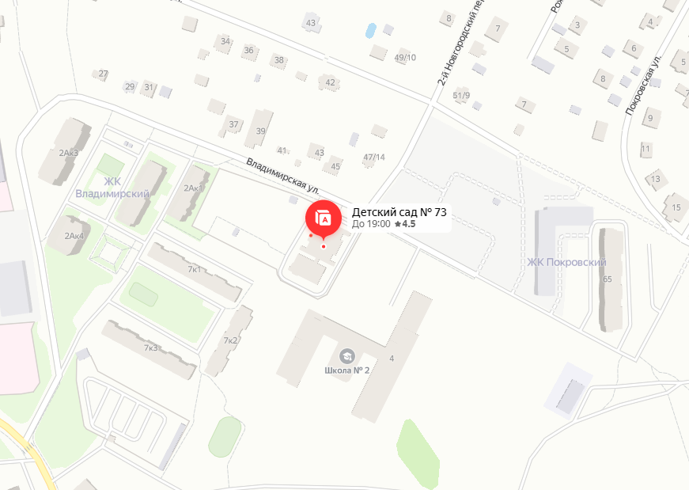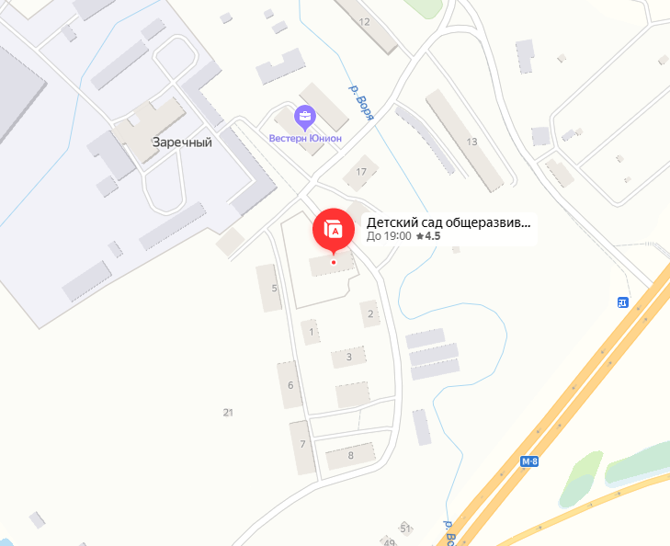
№ 72 № 73
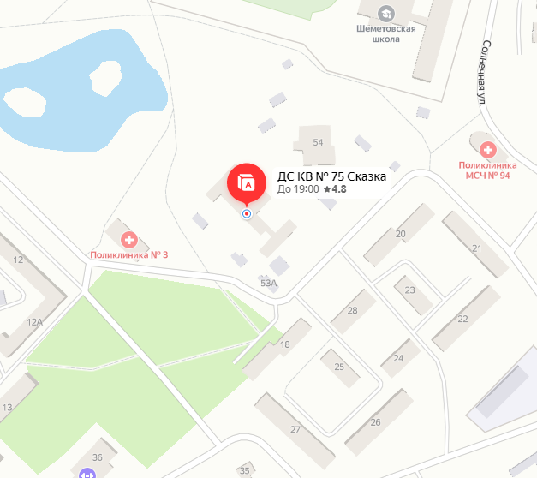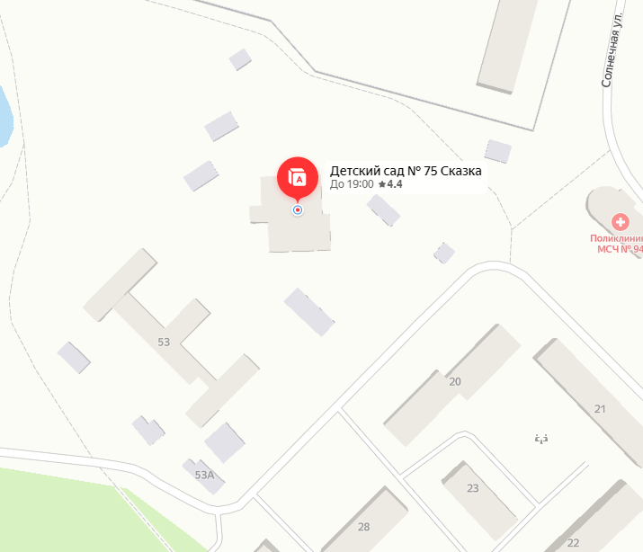
№ 74 № 75
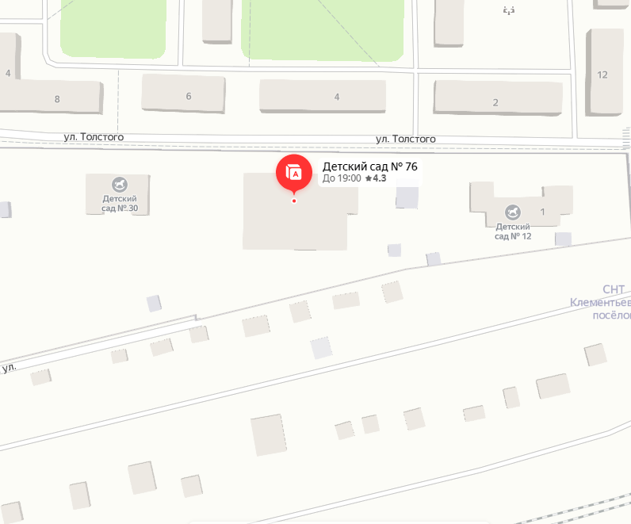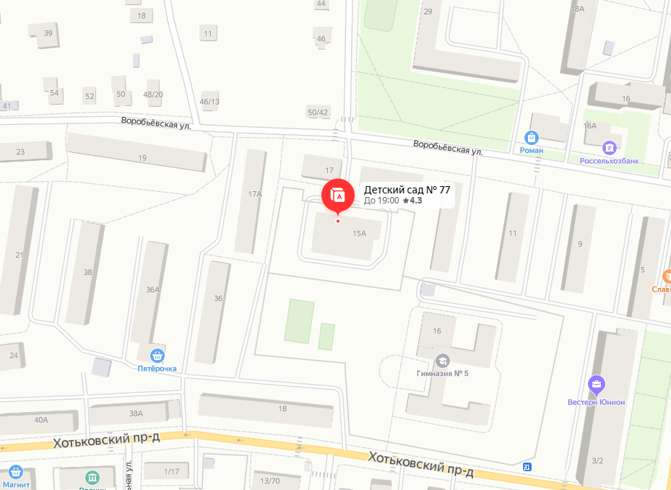
№ 76 № 77
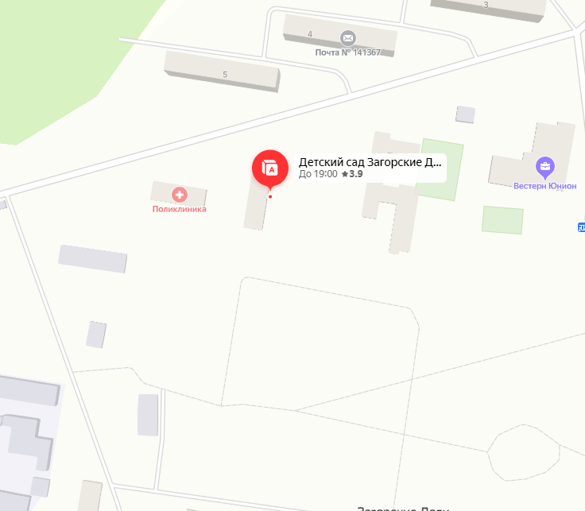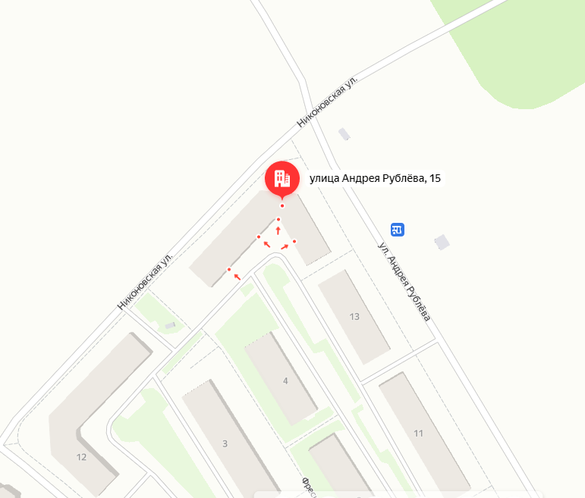
№ 78 № 79 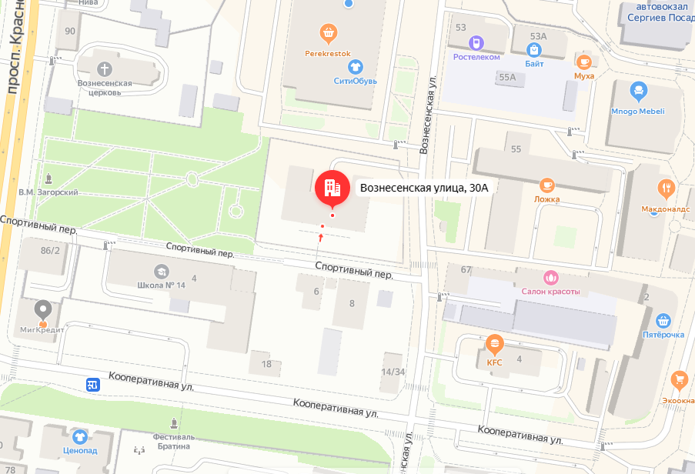 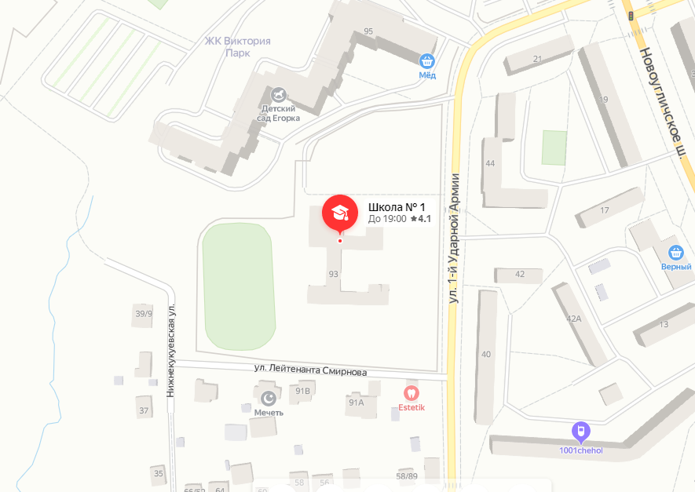
№ 80 № 81
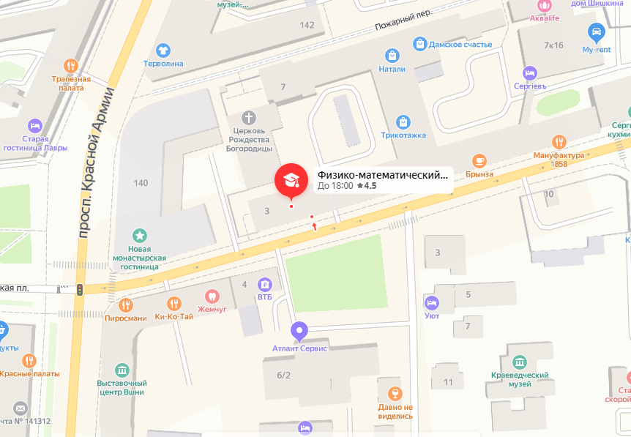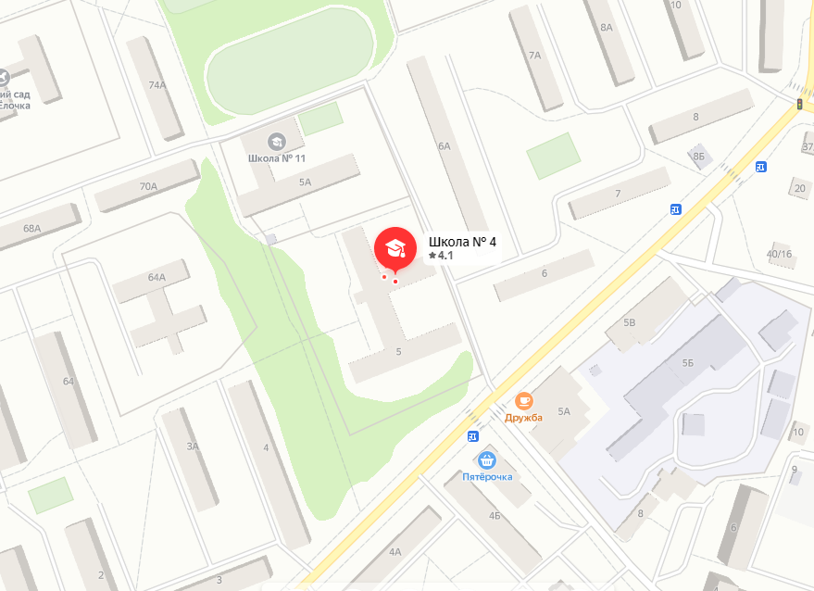
№ 82 № 83 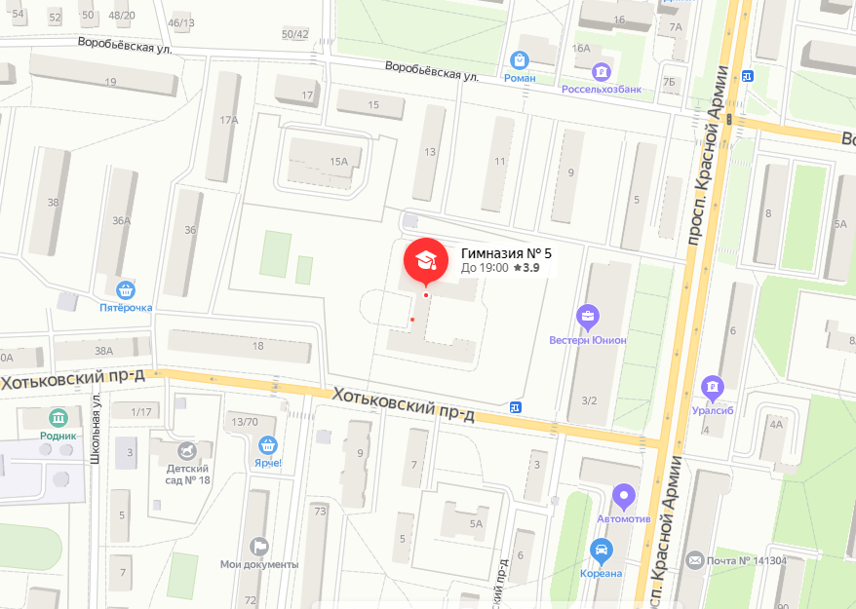 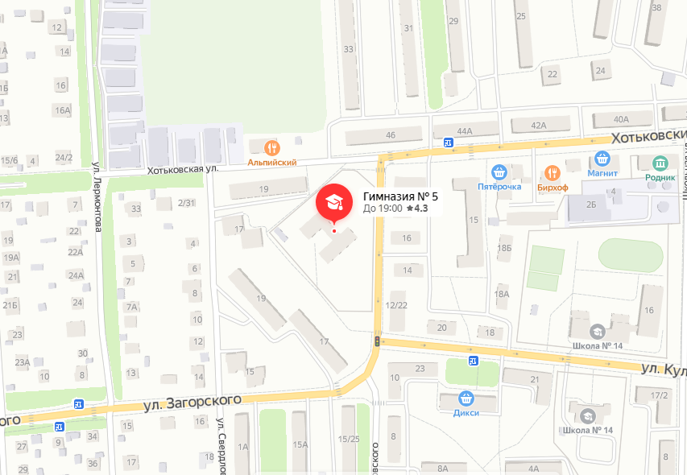
№ 84 № 85
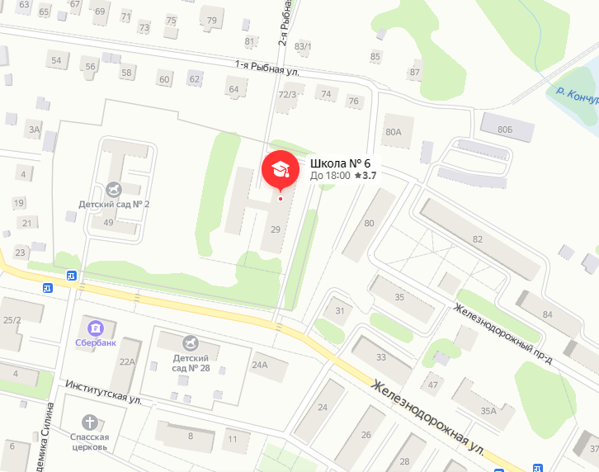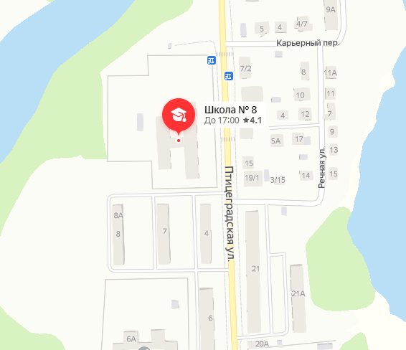
№ 86 № 87
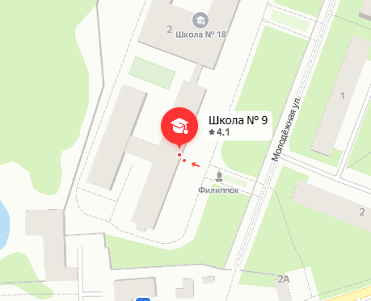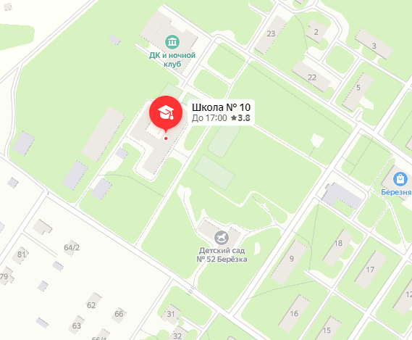
№ 88 №89
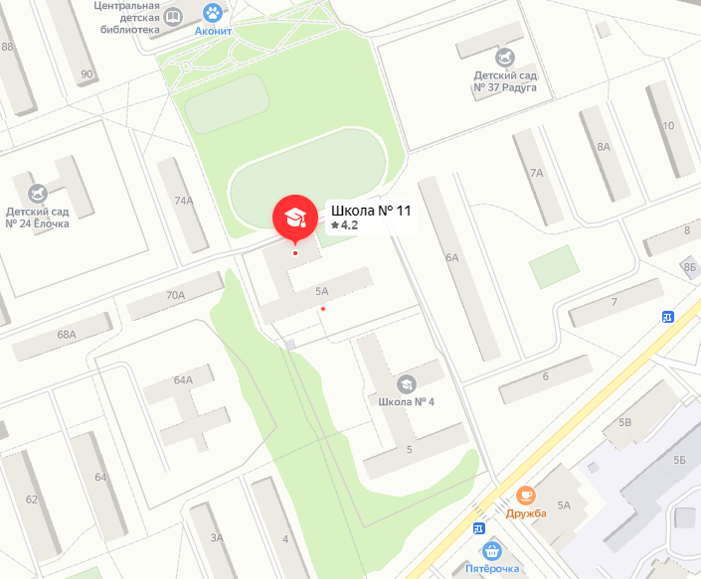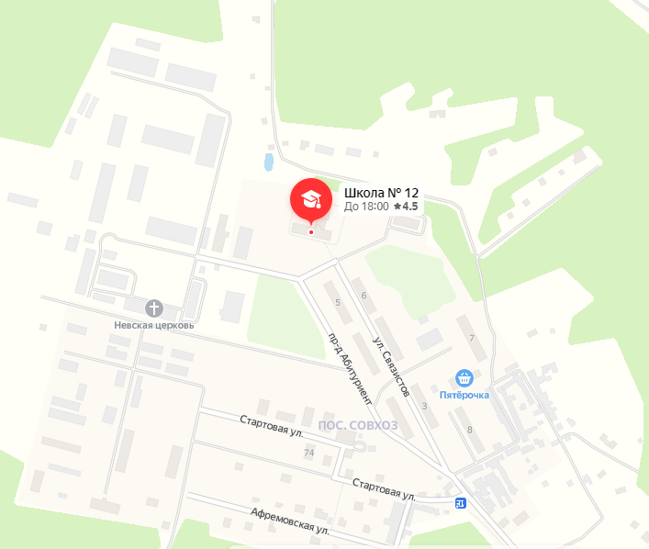
№ 90 № 91
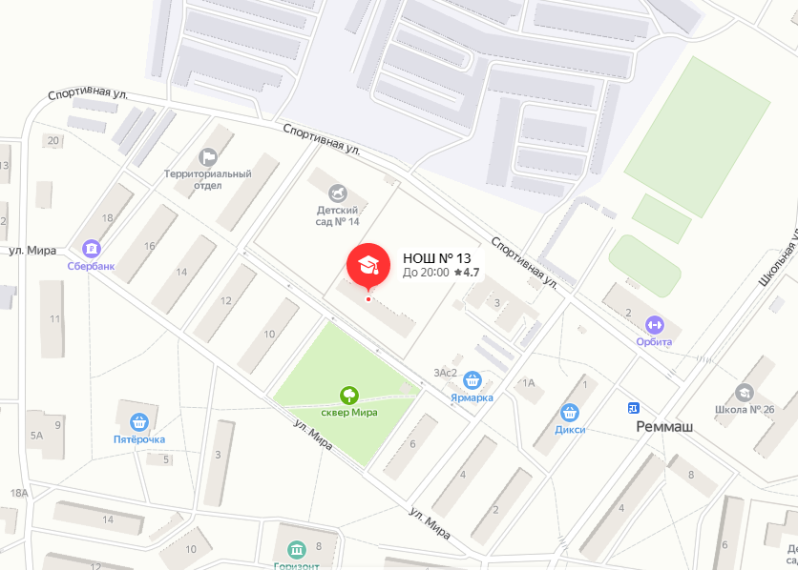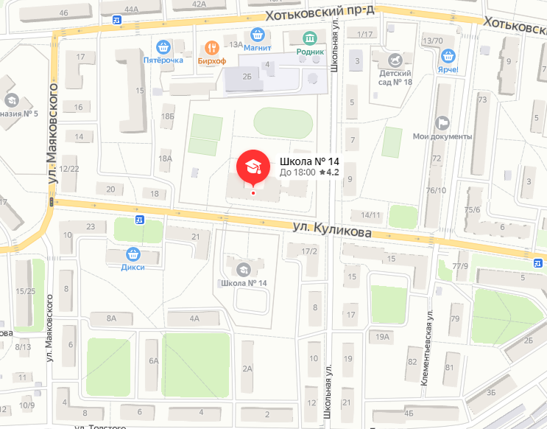
№ 92 № 93
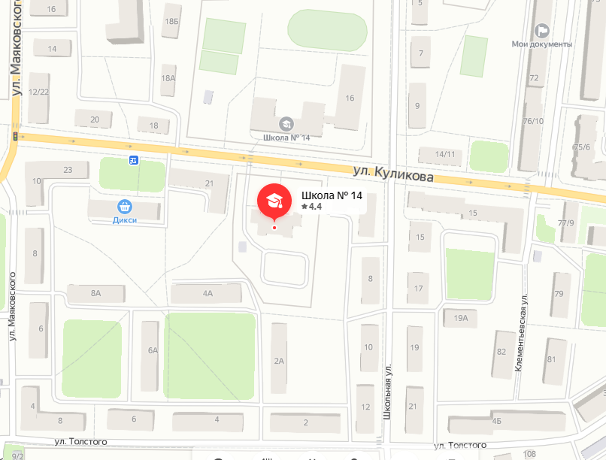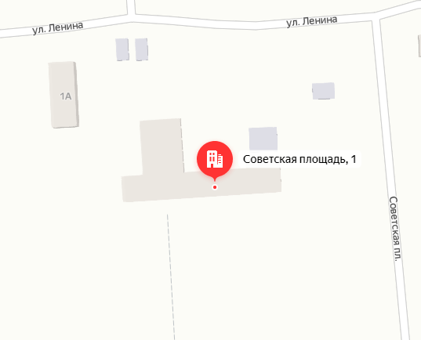
№ 94 №975
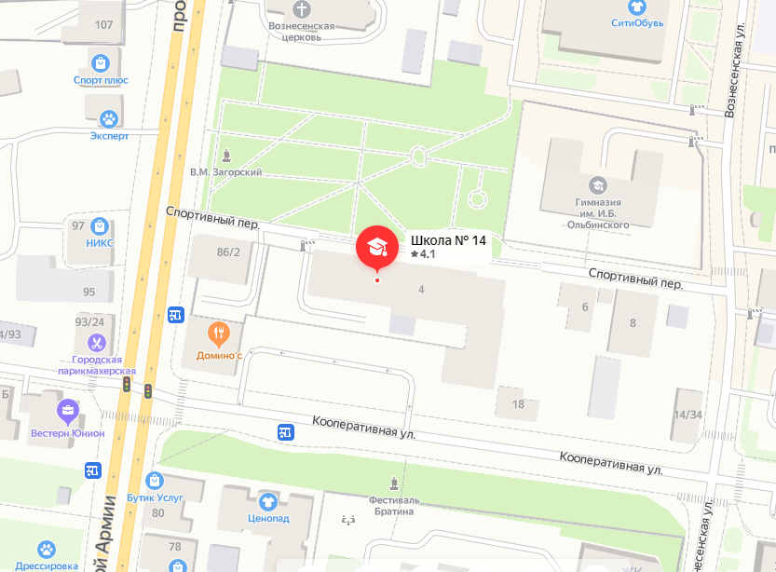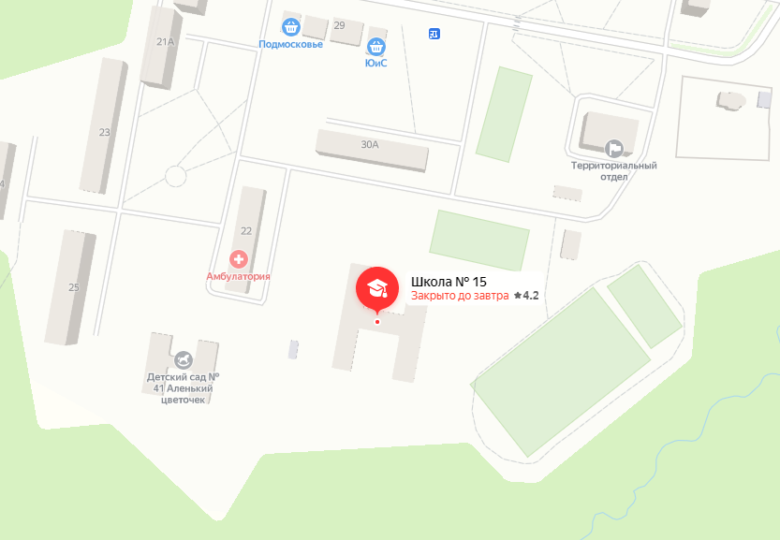
№ 96 № 97
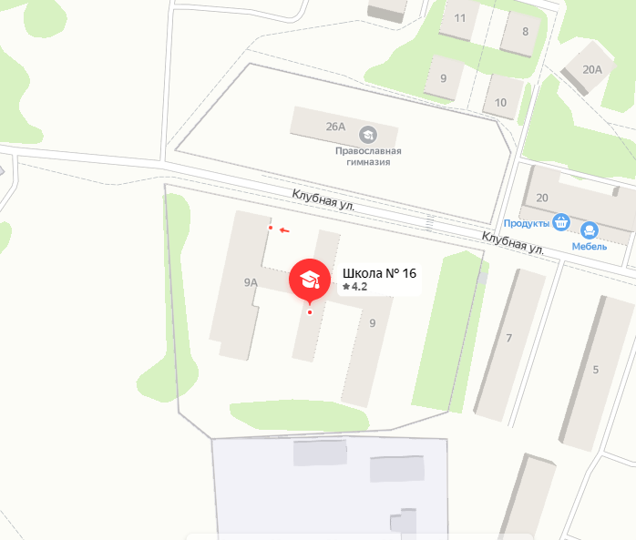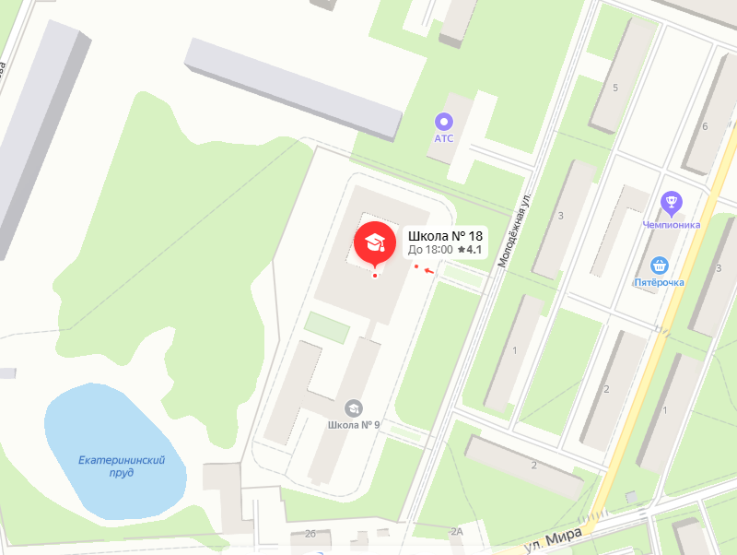
№ 98 № 99
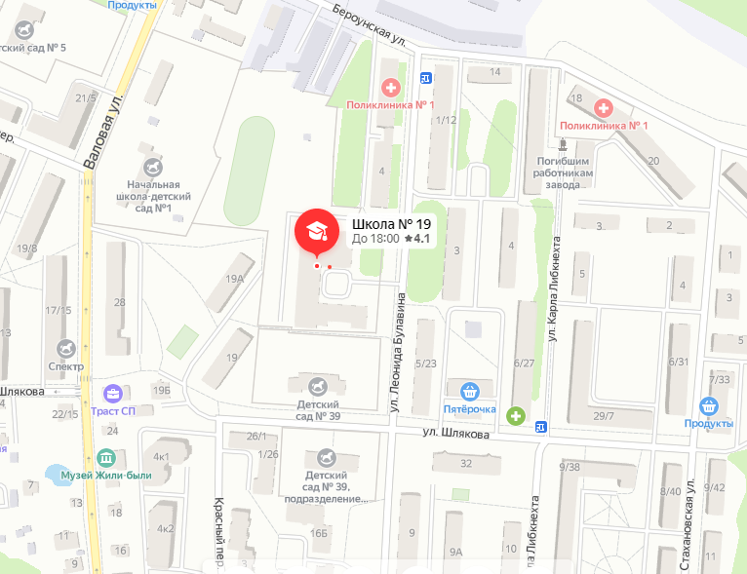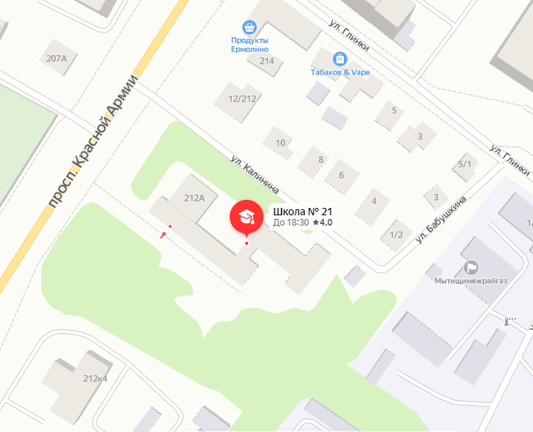
№ 100 № 101
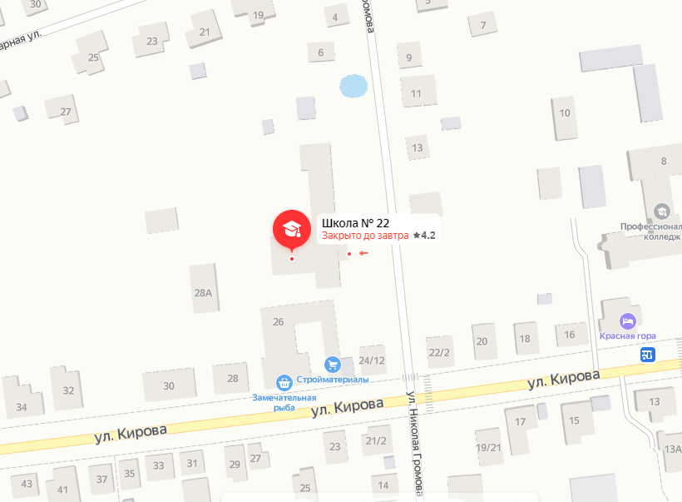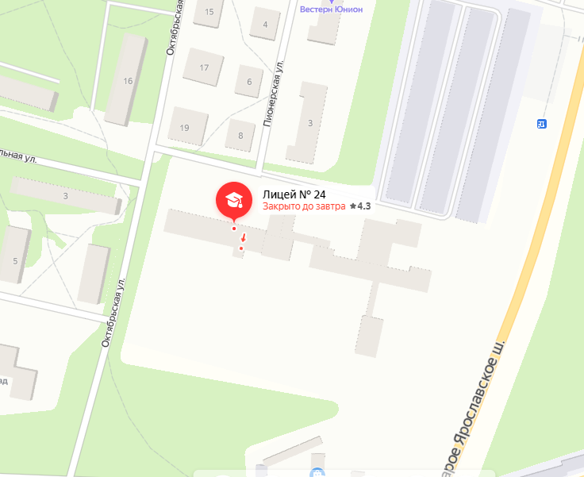
№ 102 № 103

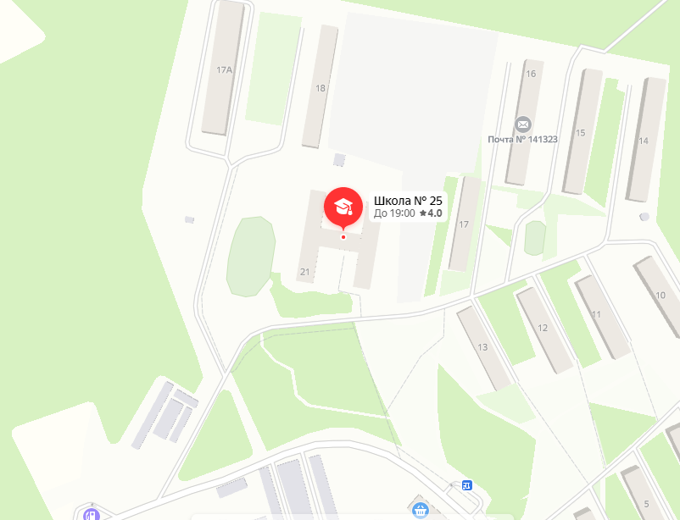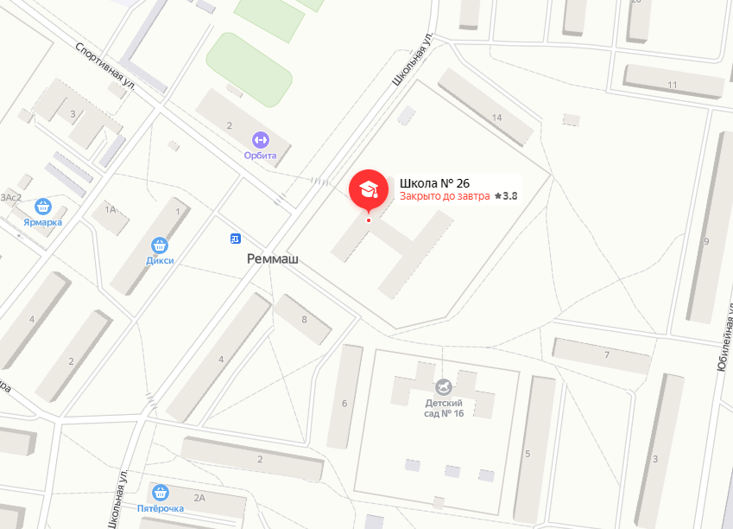
№ 104 № 105
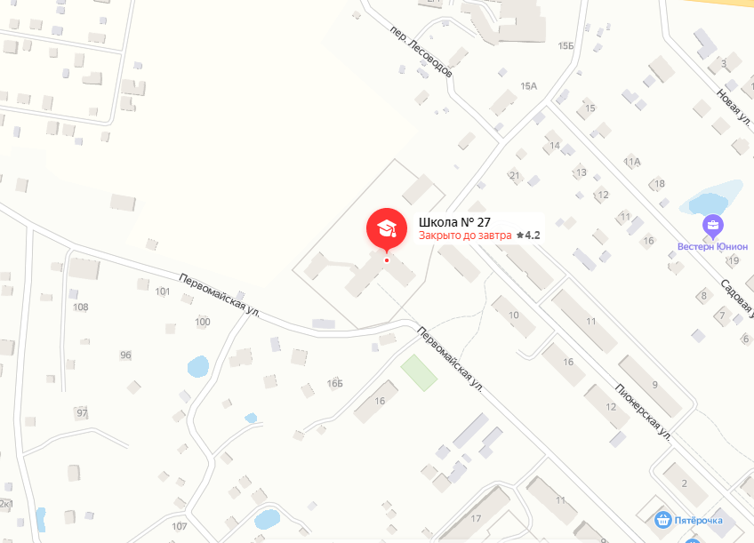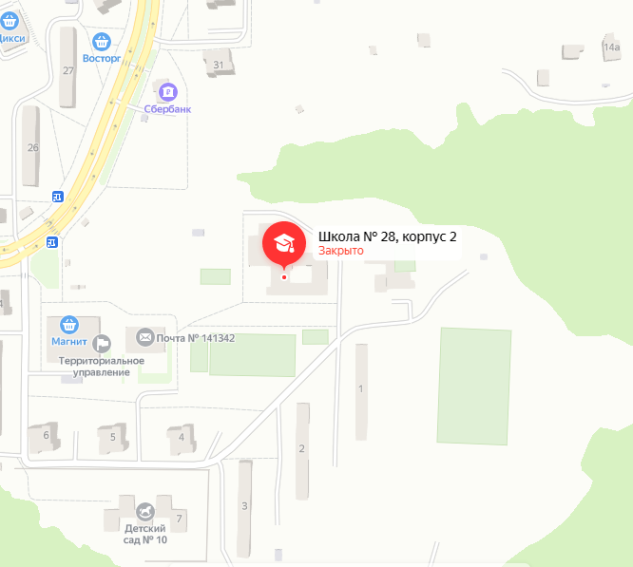
№ 106 № 107
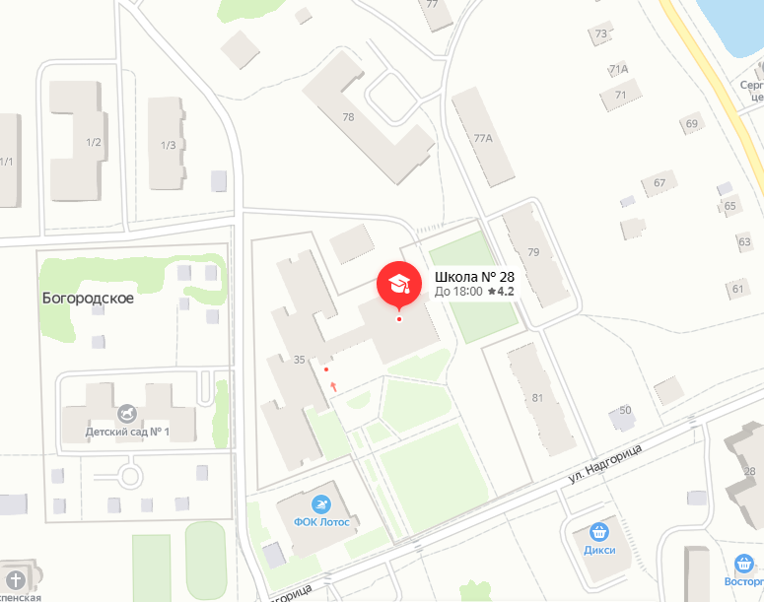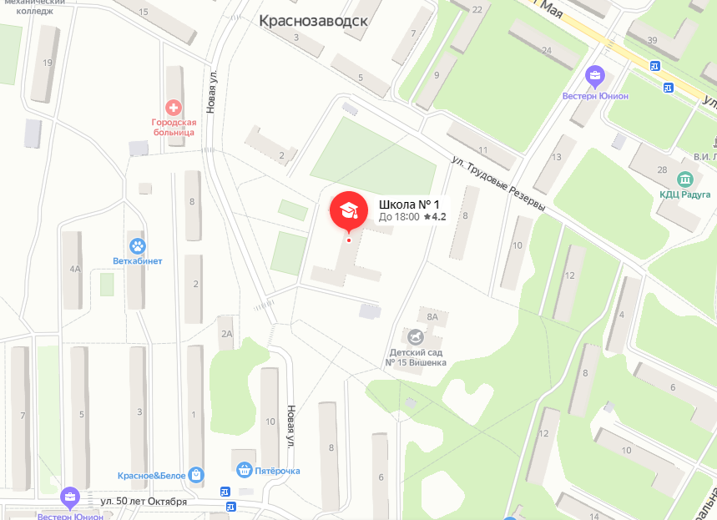
№ 108 № 109
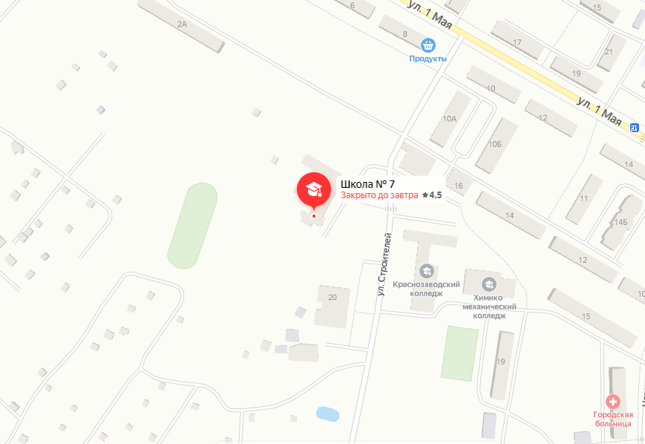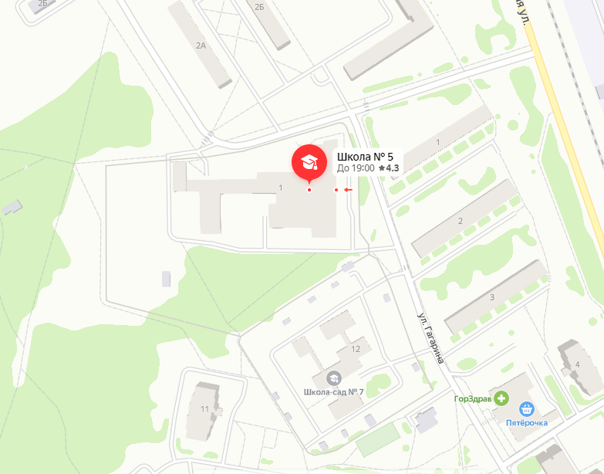
№ 110 № 111
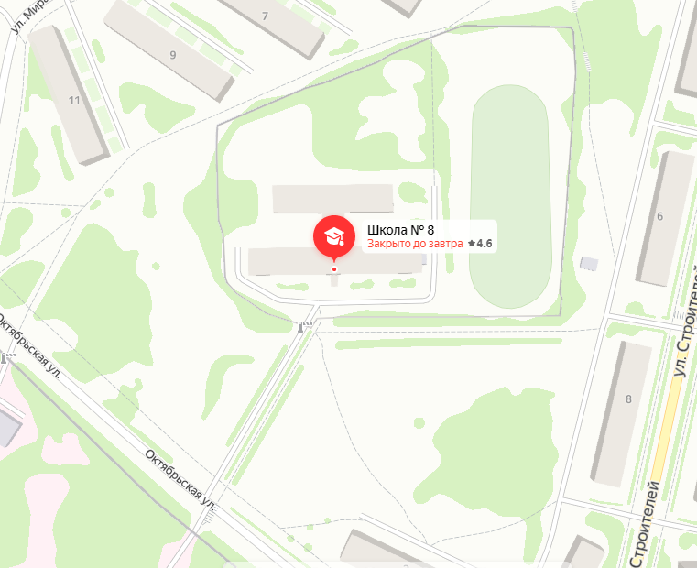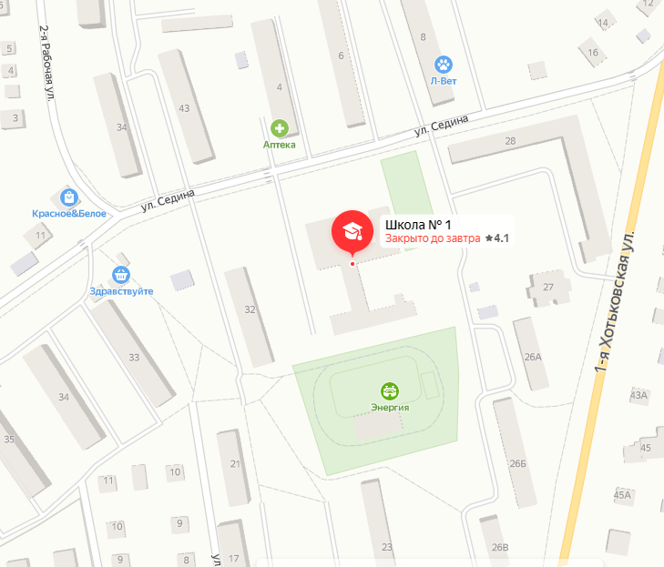
№ 112 № 113
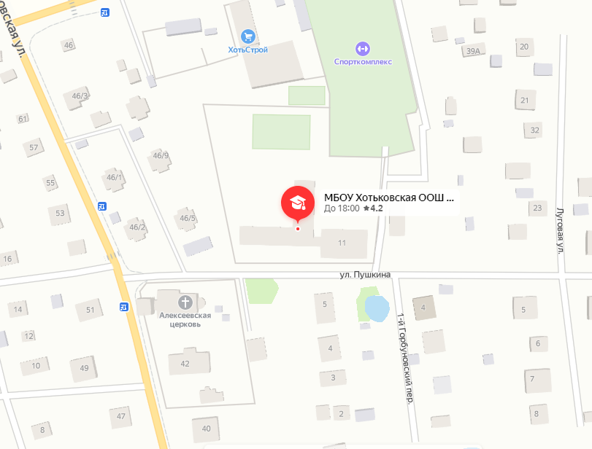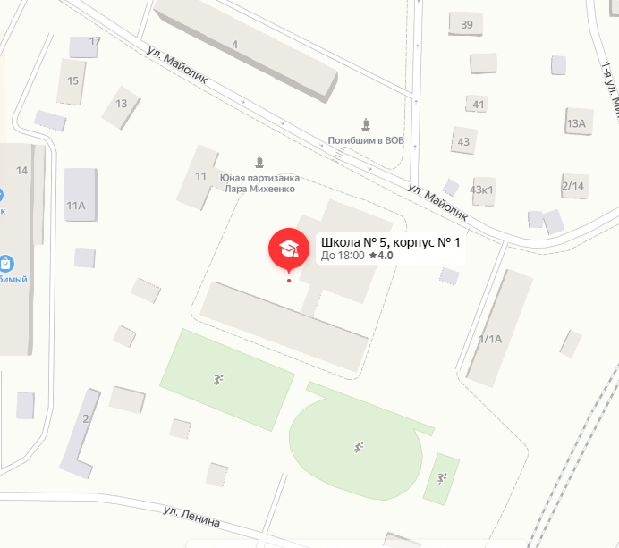
№ 114 № 115
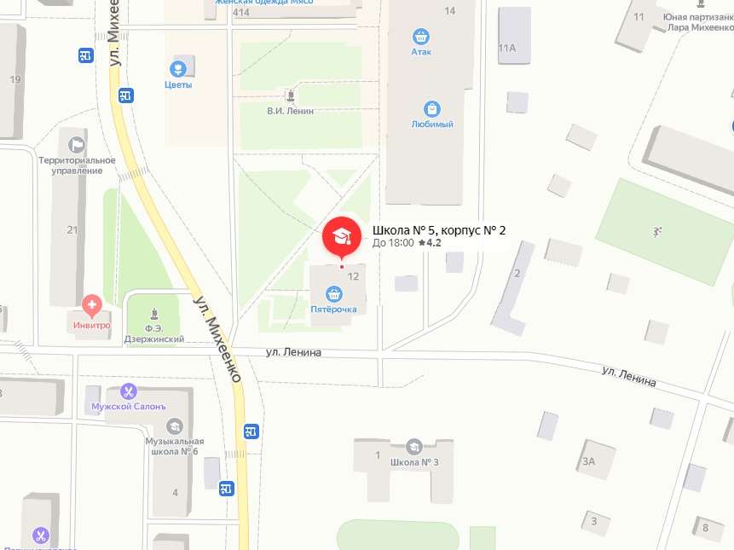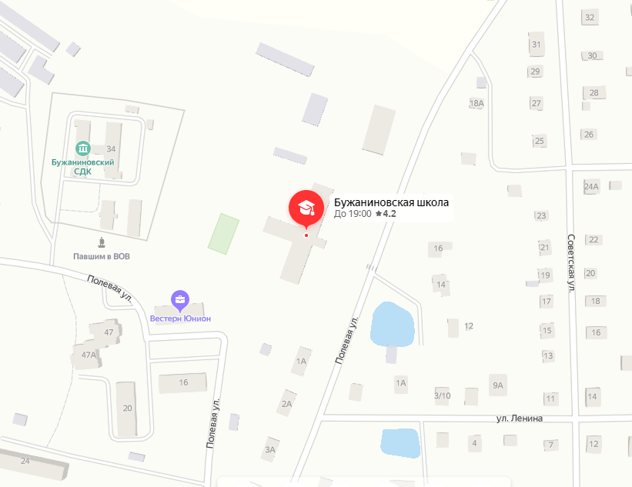
№ 116 № 117
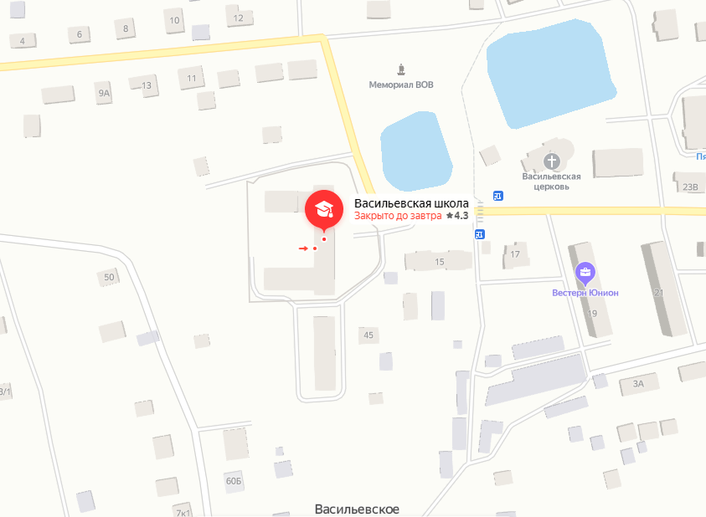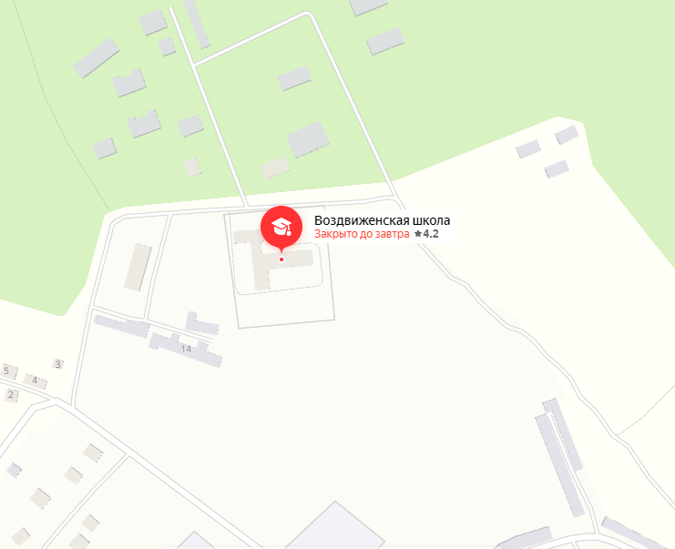
№ 118 № 119
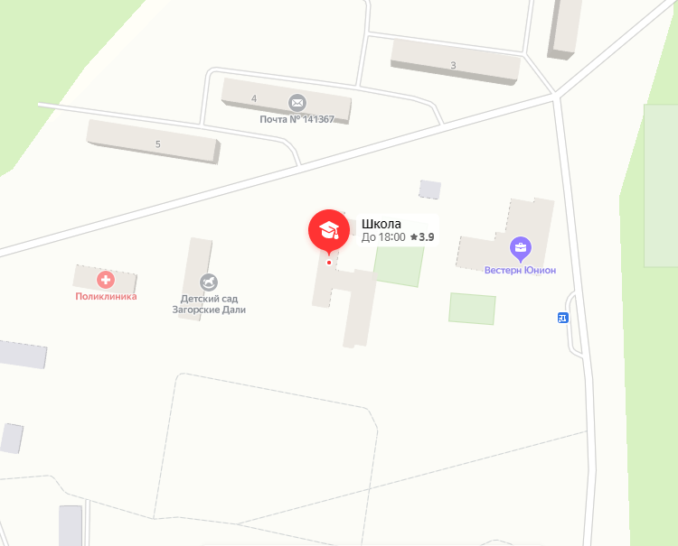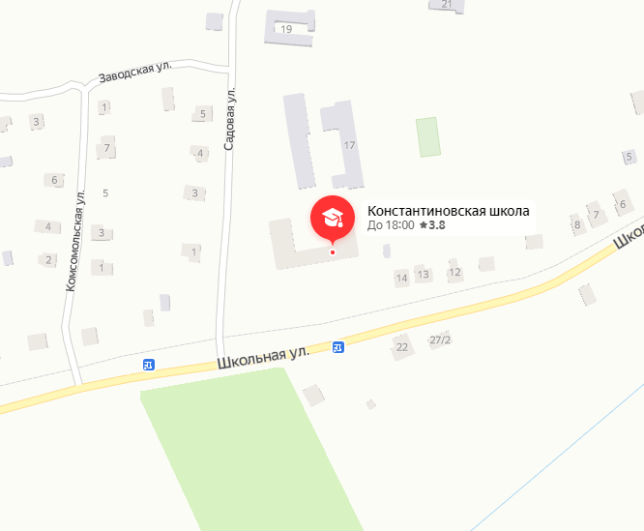
№ 120 № 121
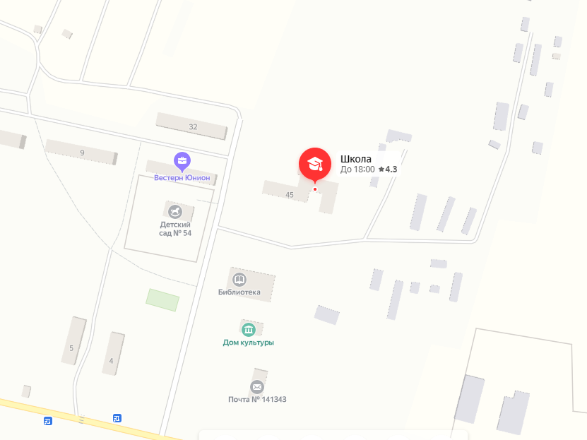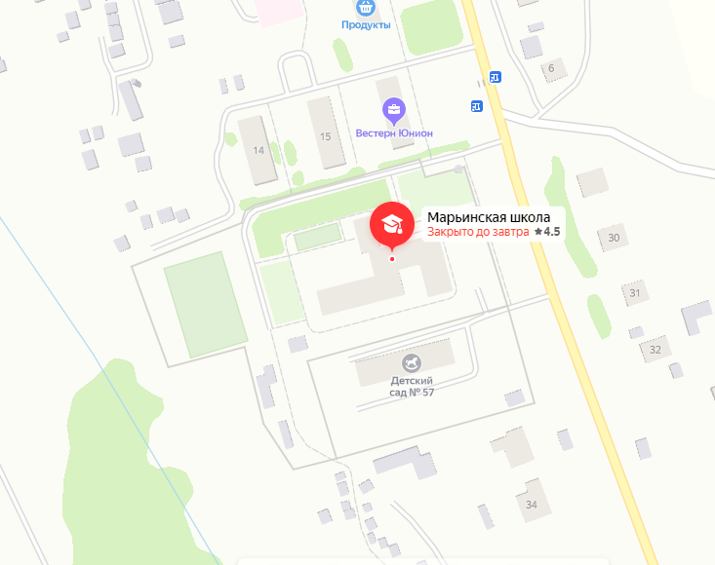
№ 122 № 123
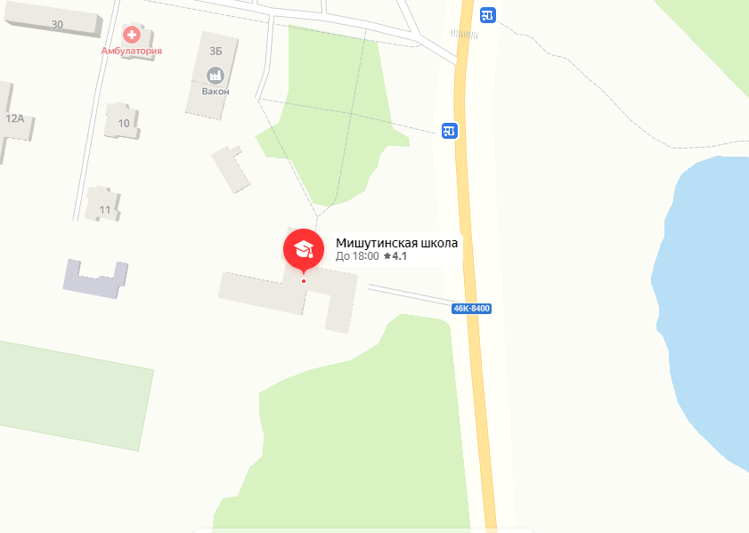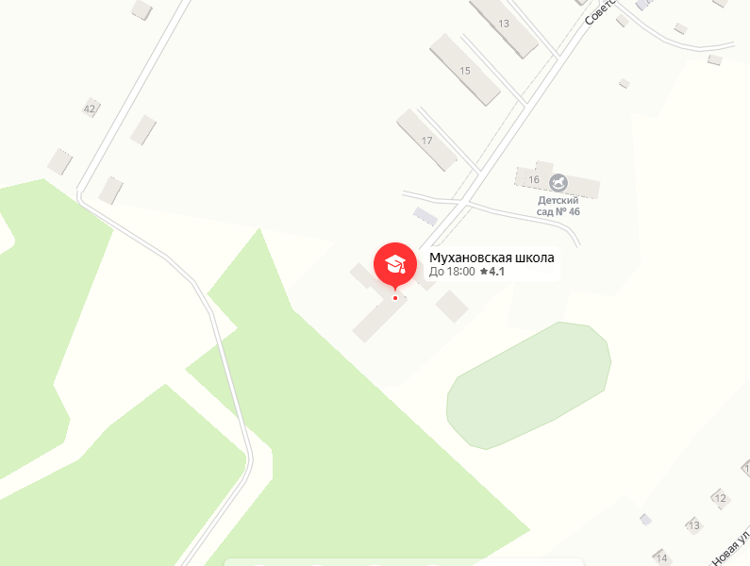
№ 124 № 125
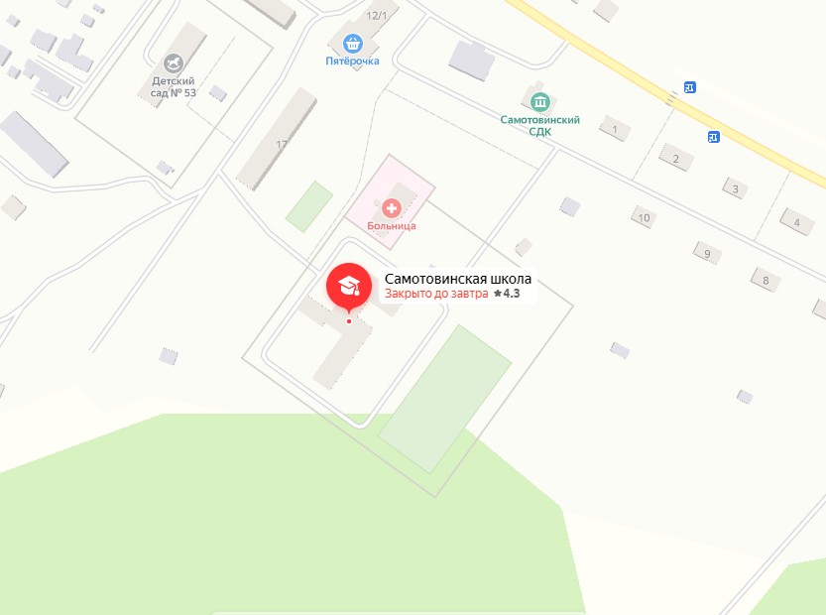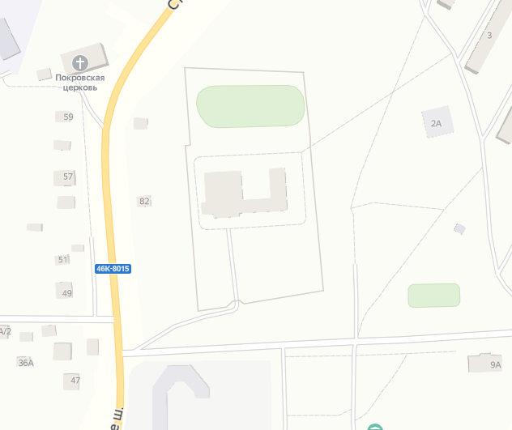
№ 126 № 127

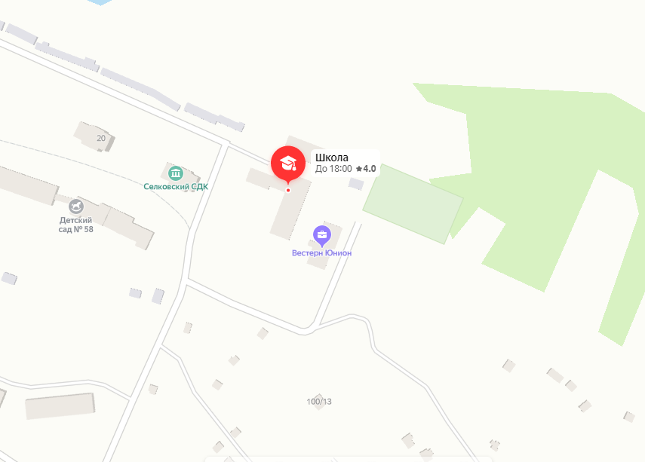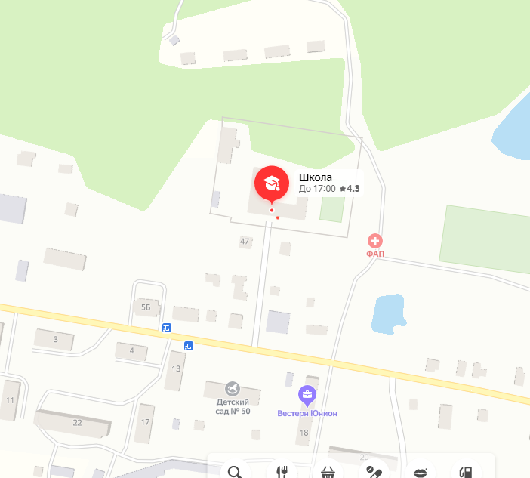
№ 118 № 129
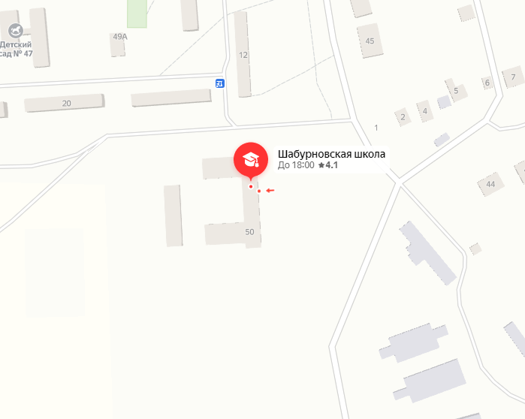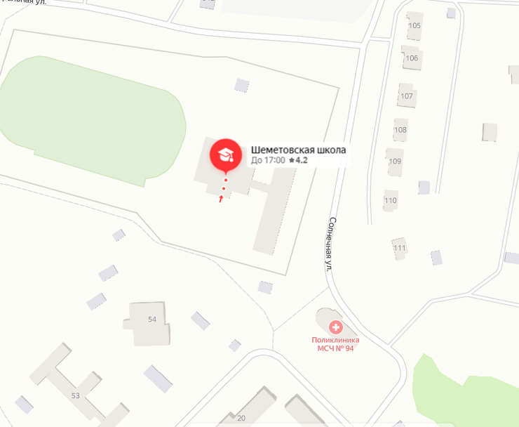
№ 130 № 131
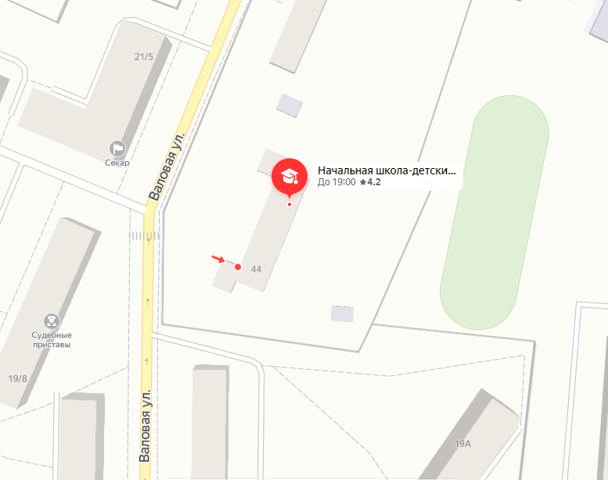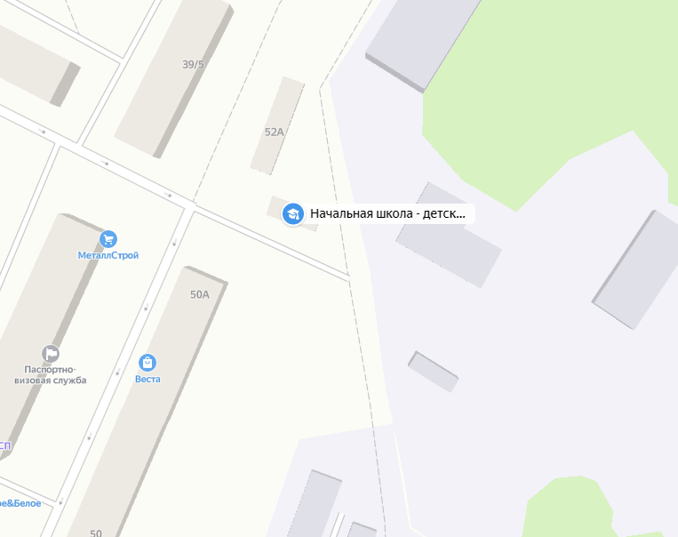
№ 132 № 133
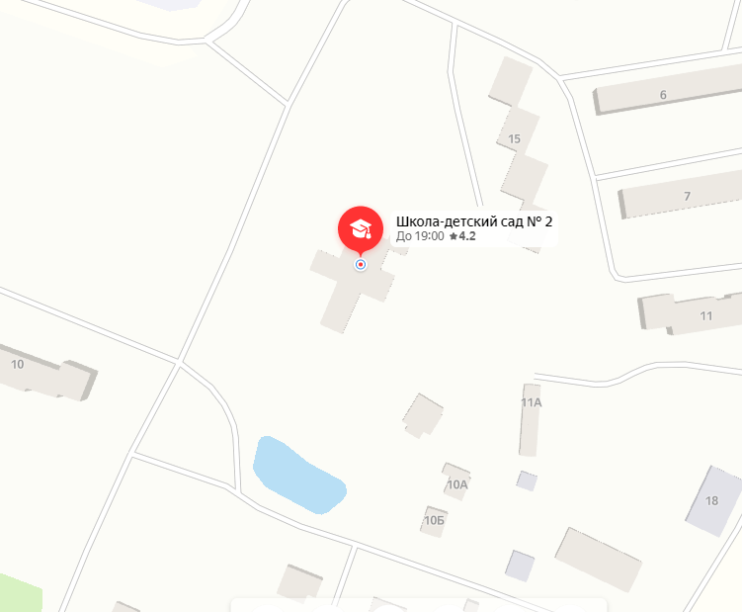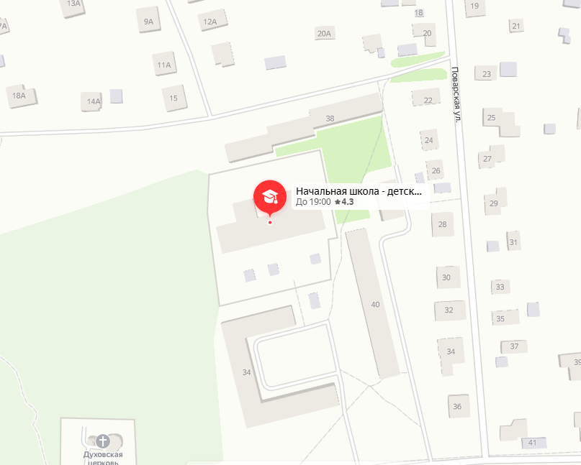
№ 134 № 135
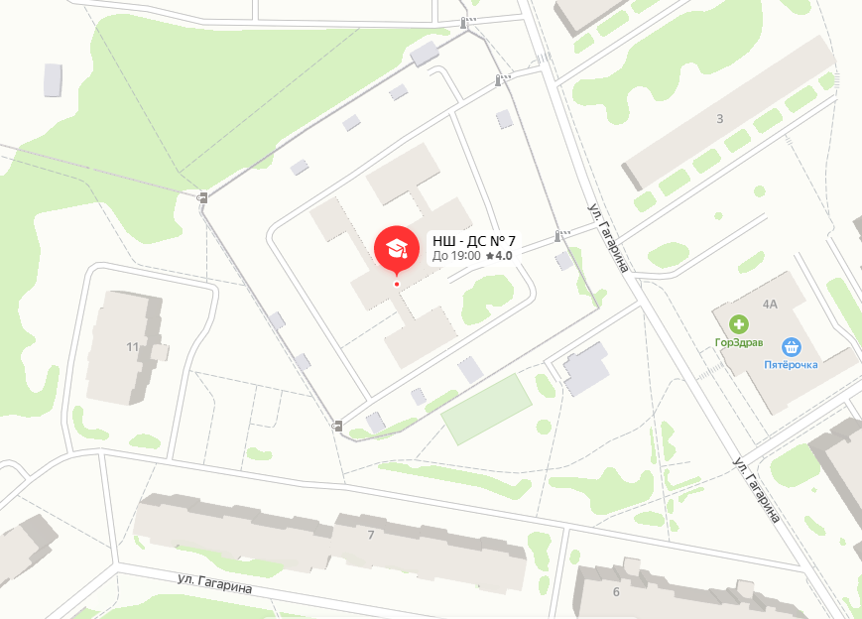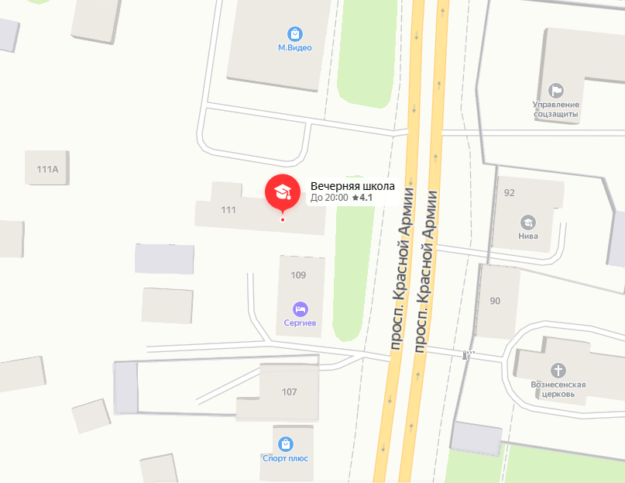
№ 136 № 137
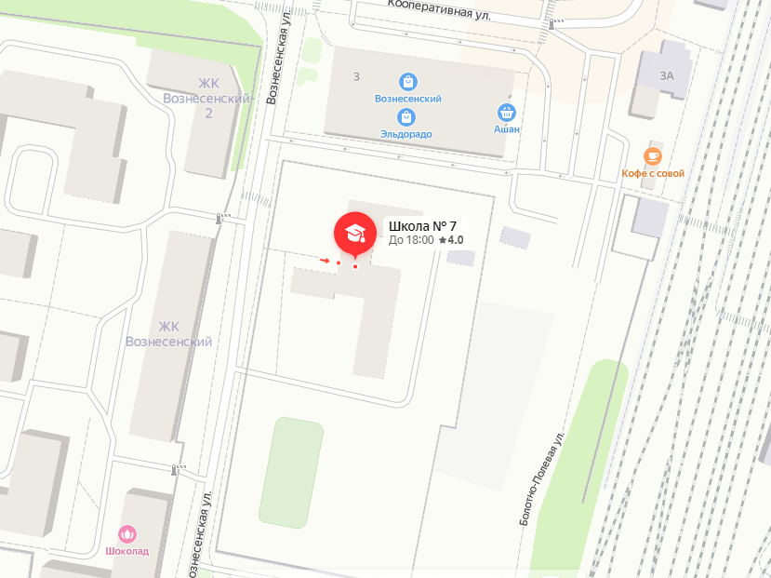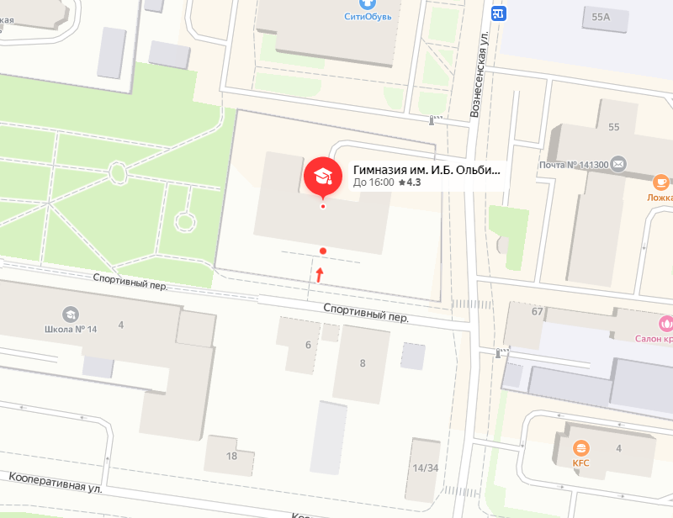
№ 138 № 139
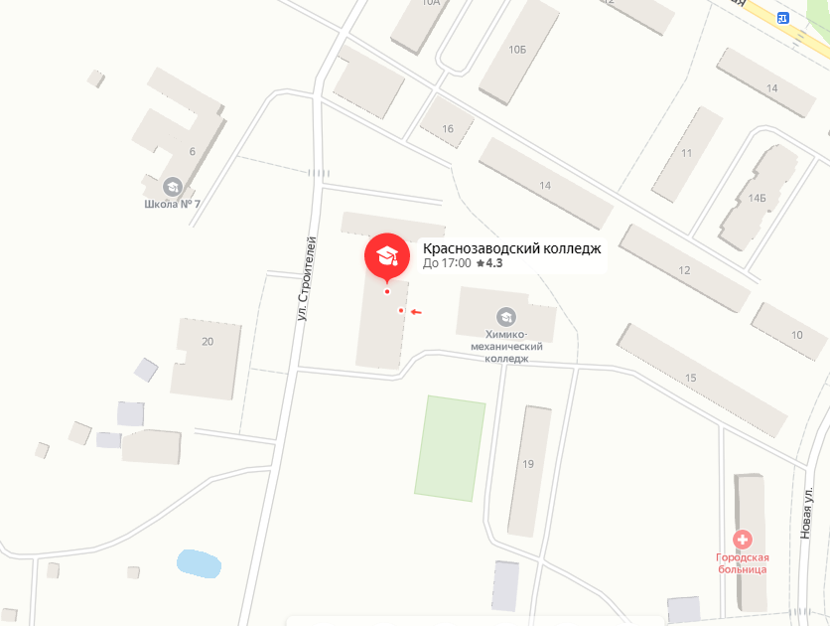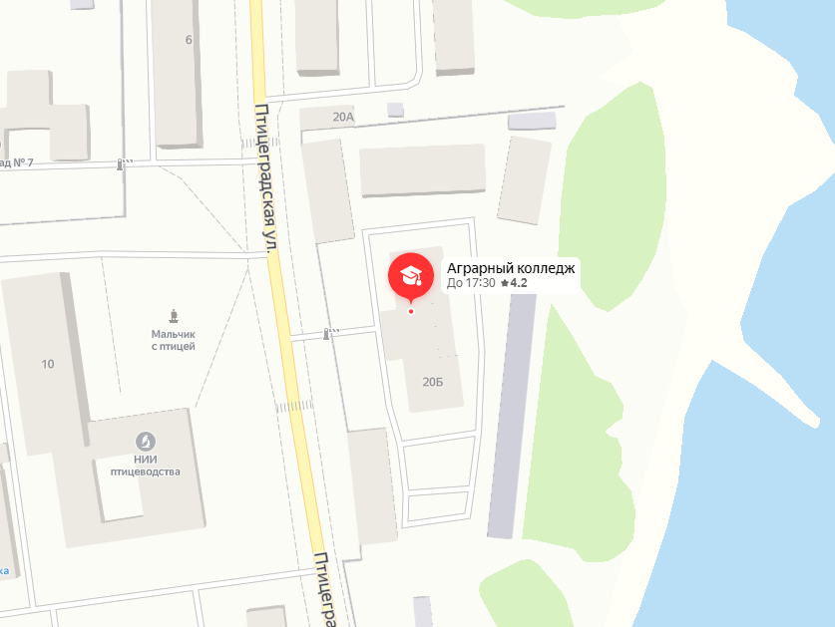
№ 140 № 141
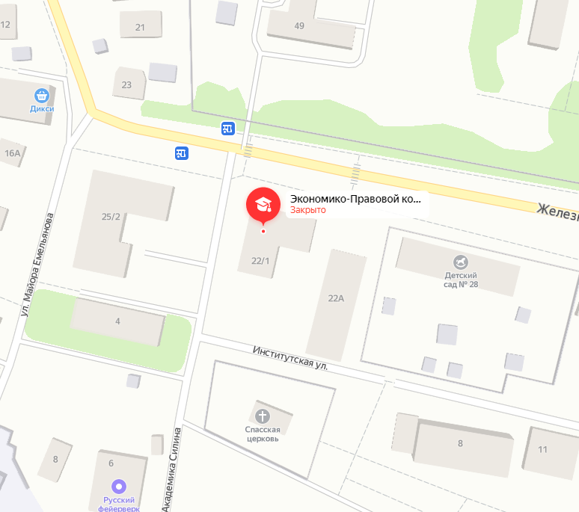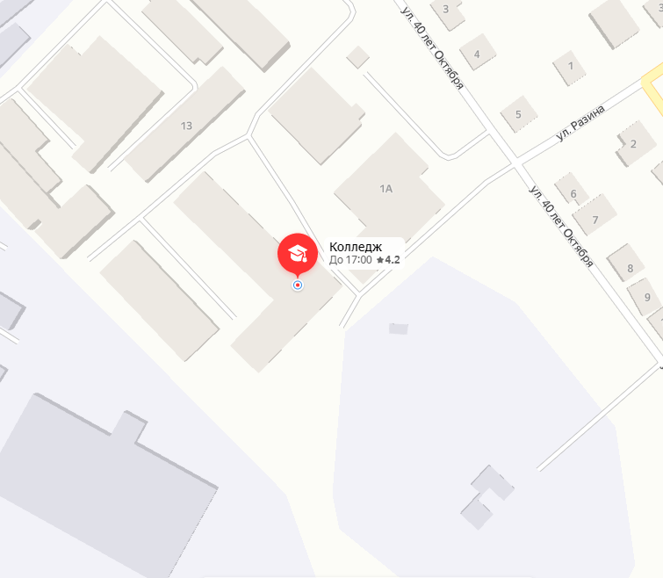
№ 142 № 143
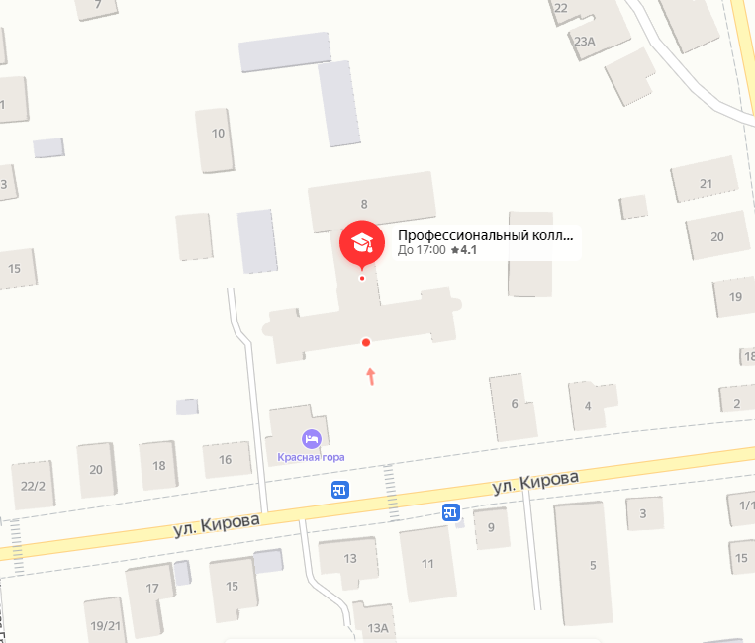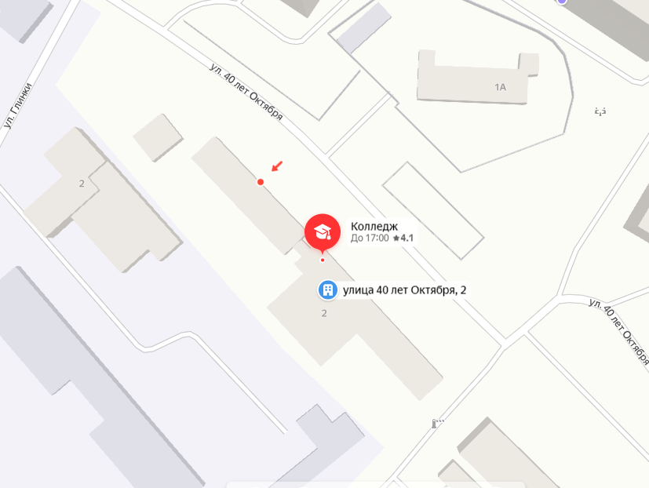
№ 144 № 145
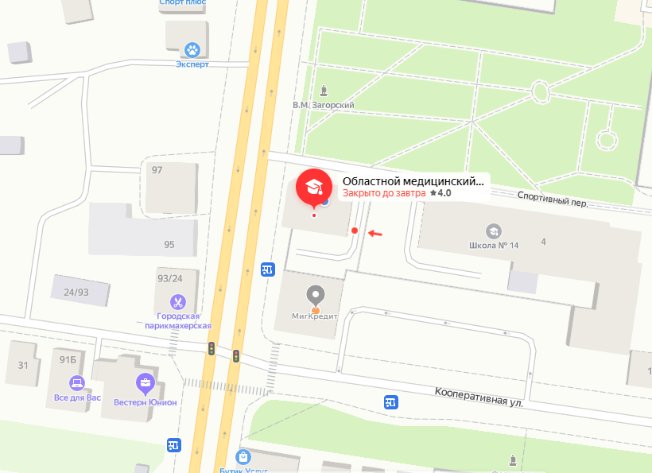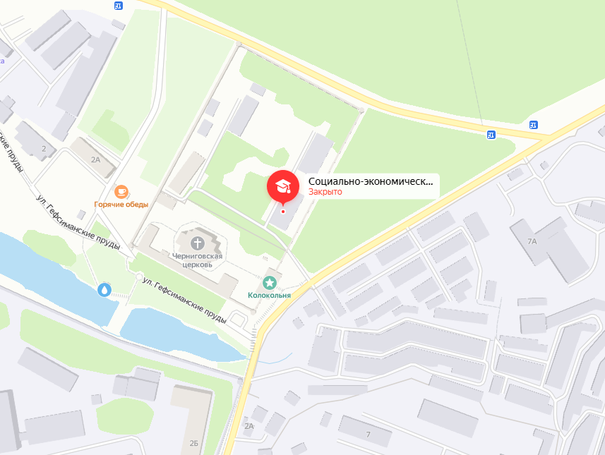
№ 146 № 147
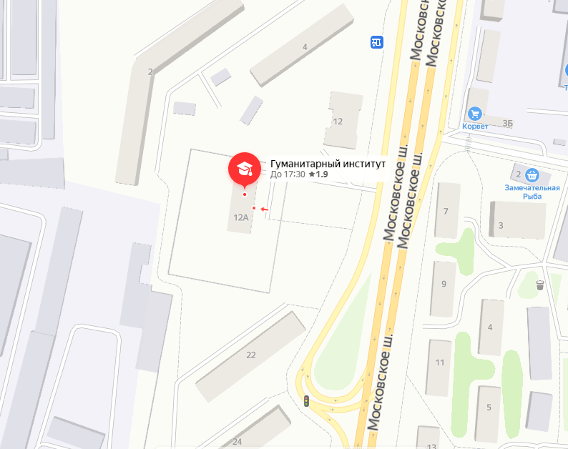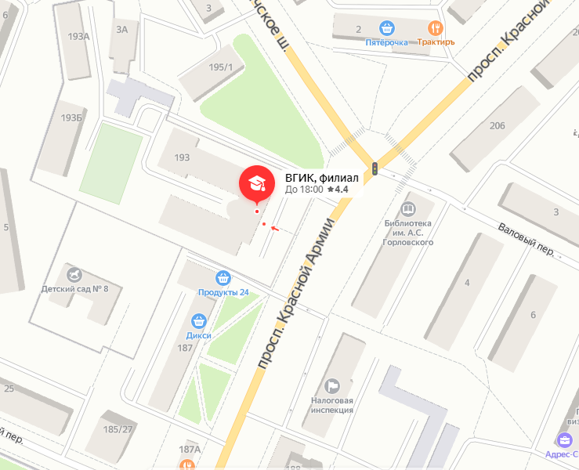
№ 148 № 149
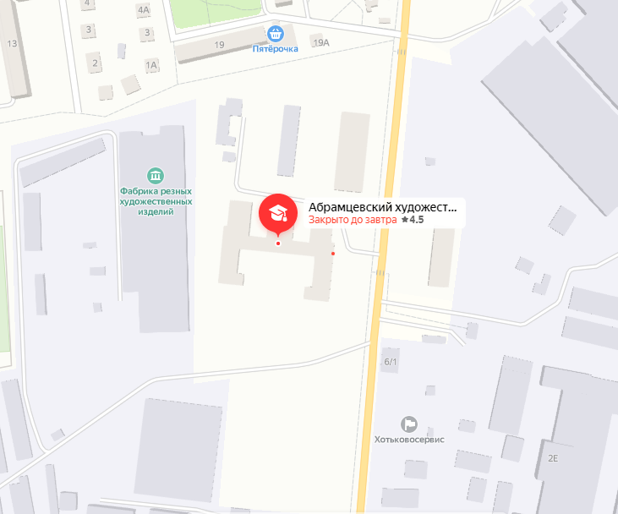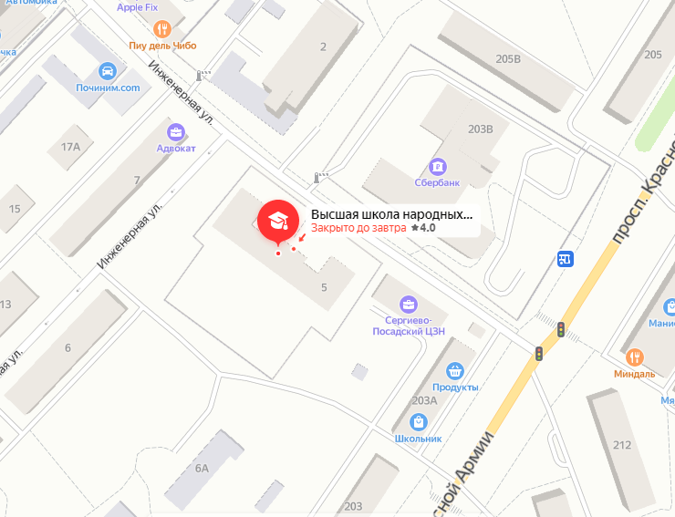
№ 150 № 151
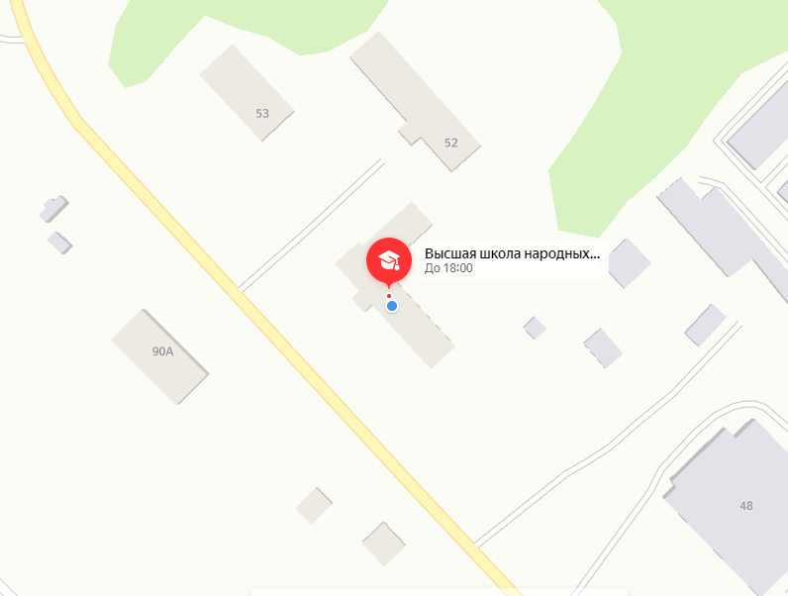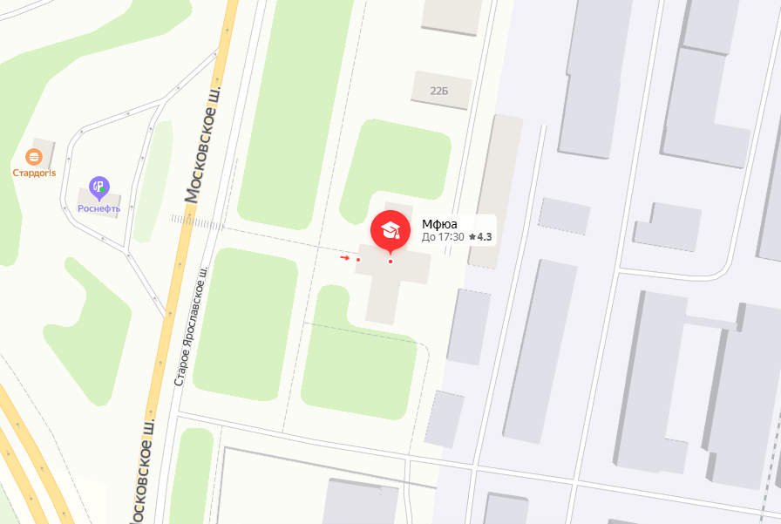
№ 152 № 153

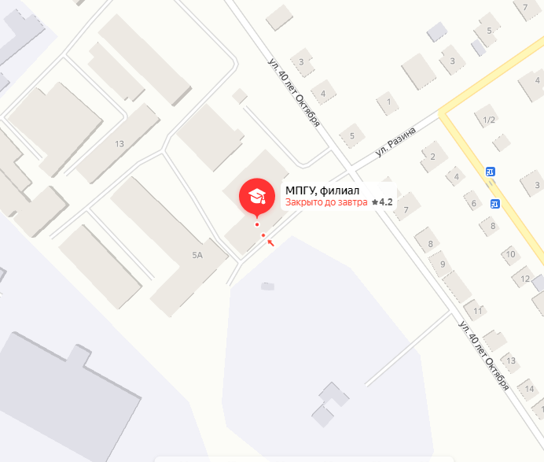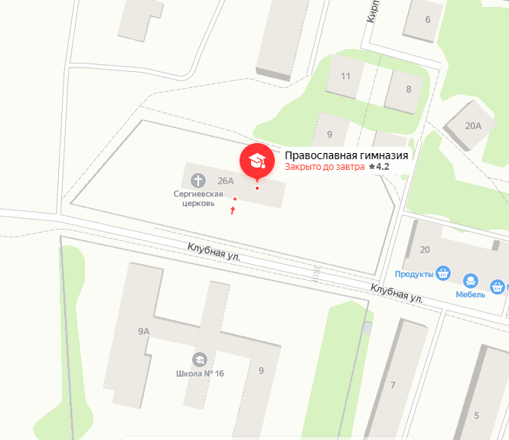
№ 154 № 155
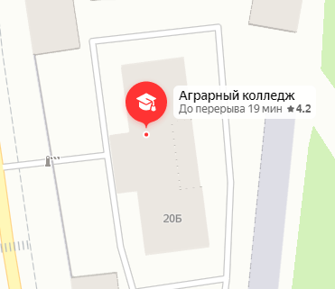
№ 156 № 157
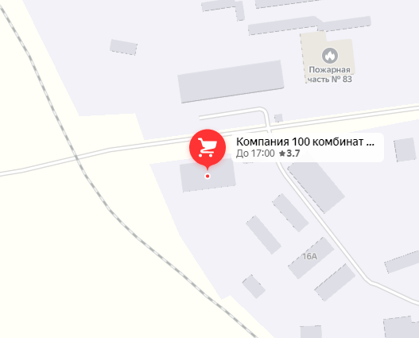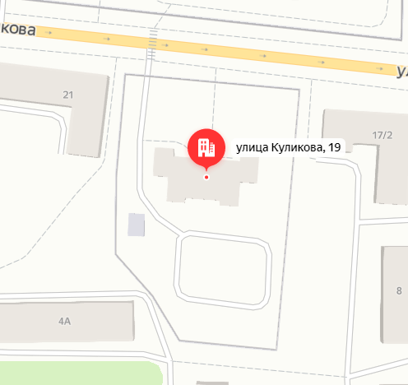
№ 158 № 159
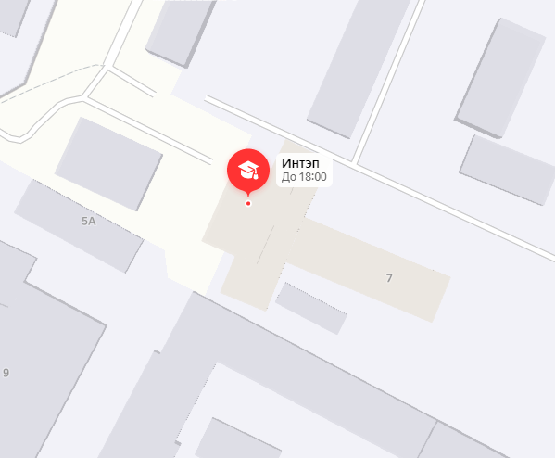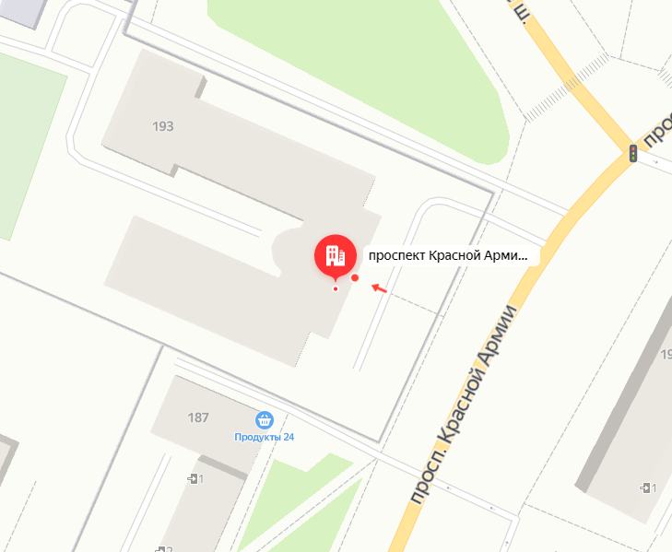
№ 160 № 161
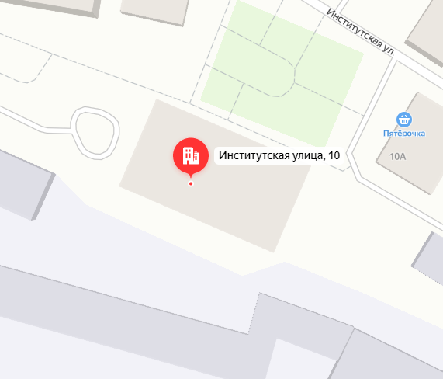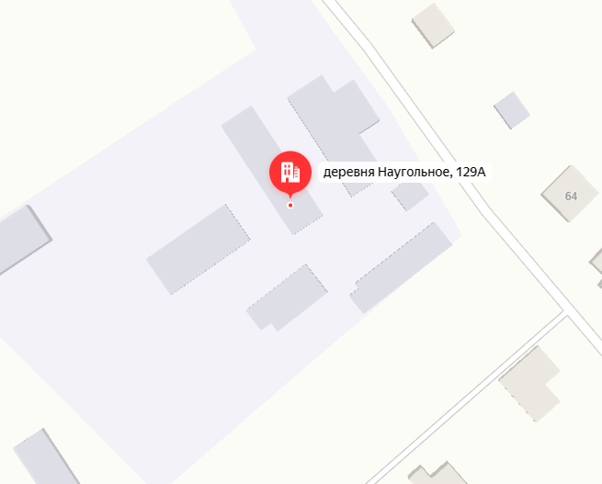
№ 162 № 163
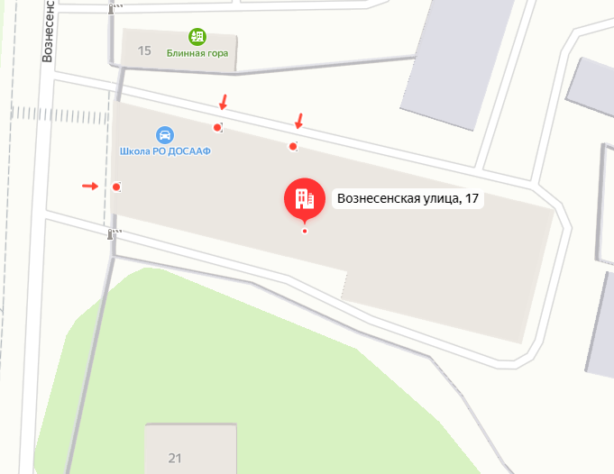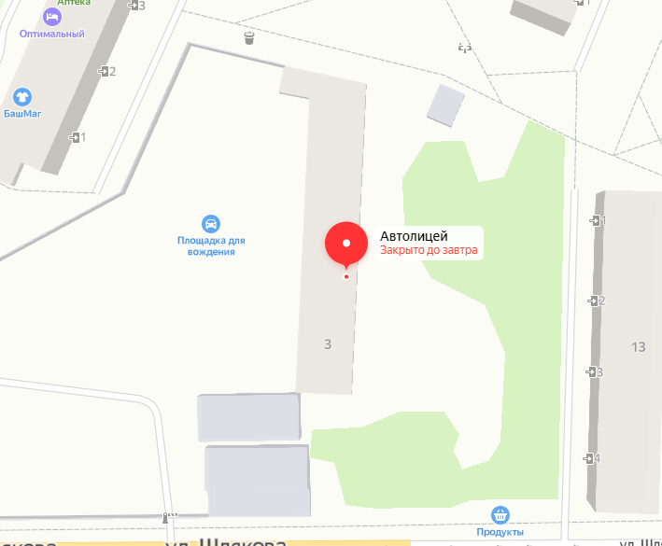
№ 164 № 165
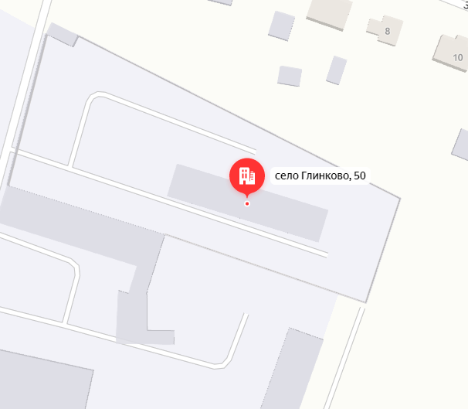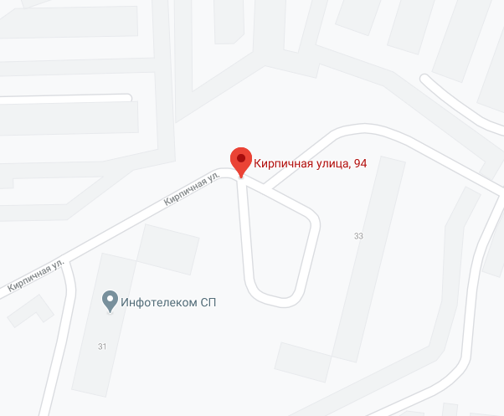
№ 166 № 167 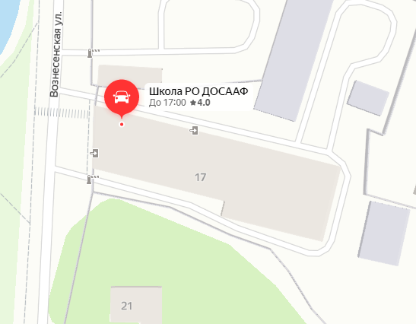 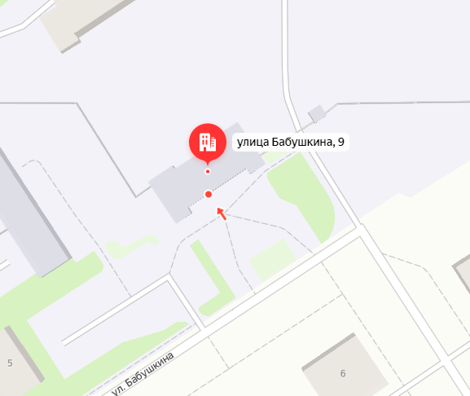
№ 168 № 169
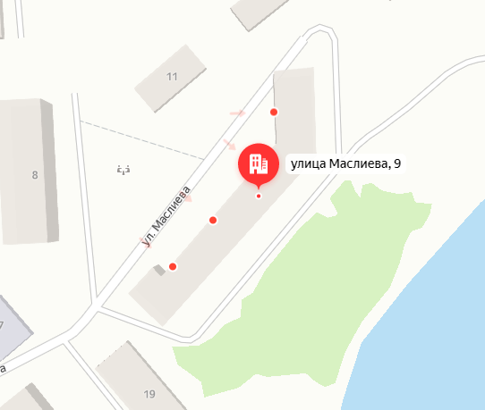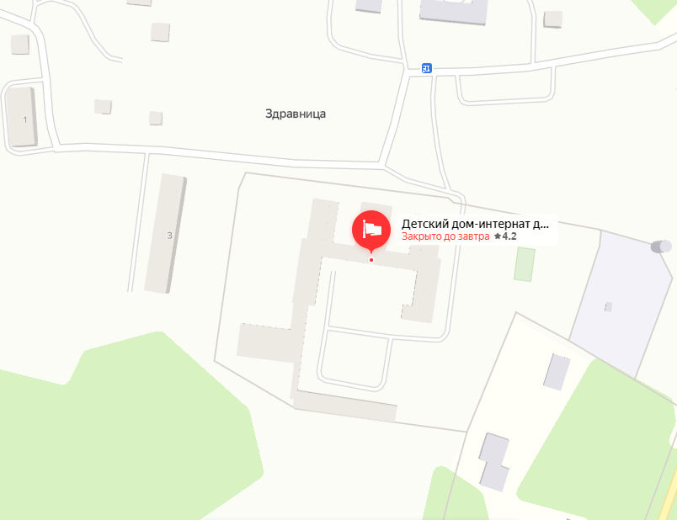
№ 170 № 171
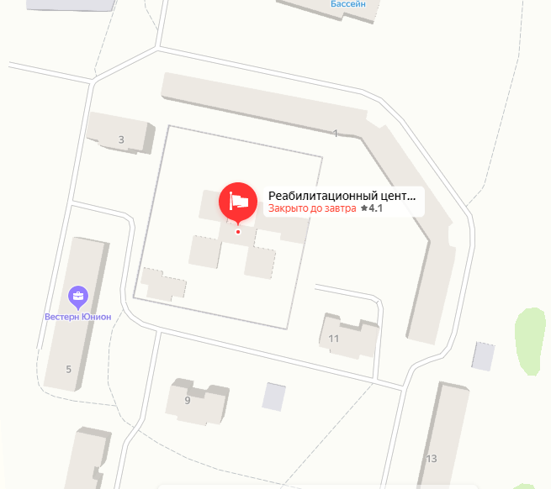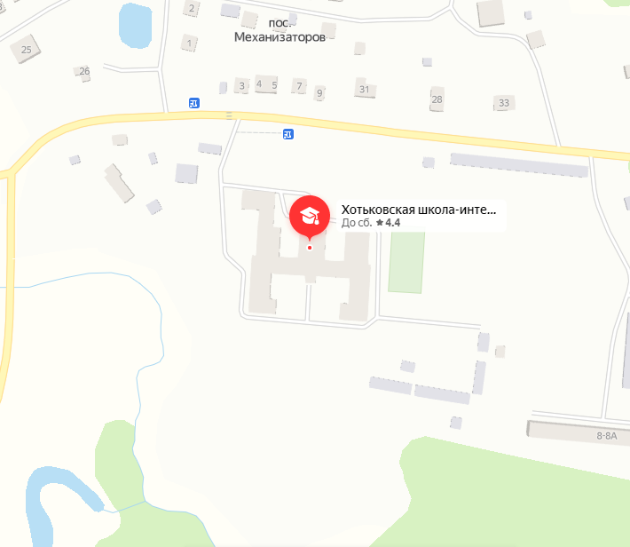
№ 172 № 173
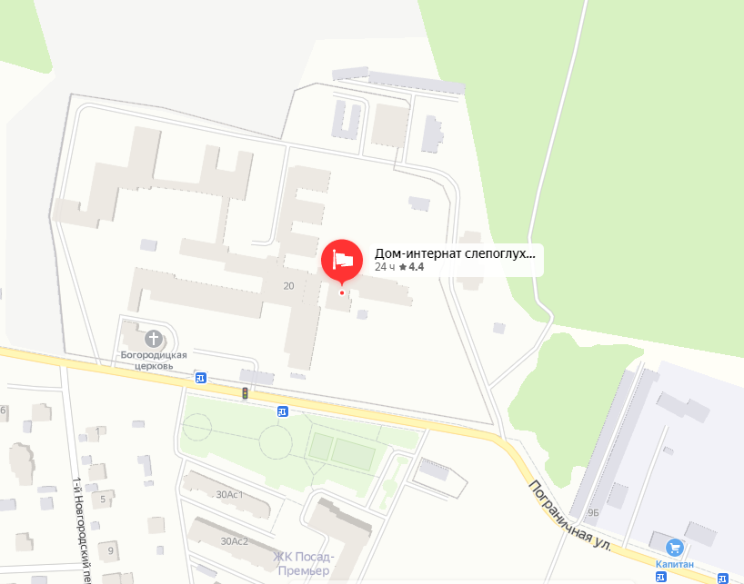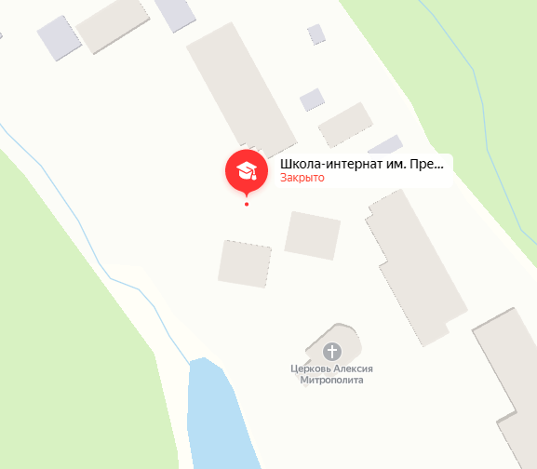
№ 174 № 175
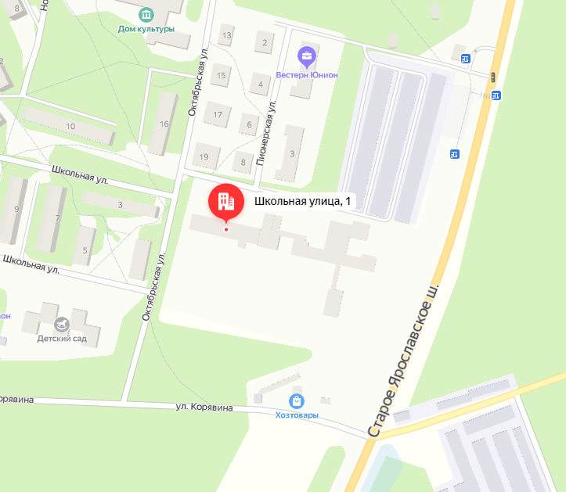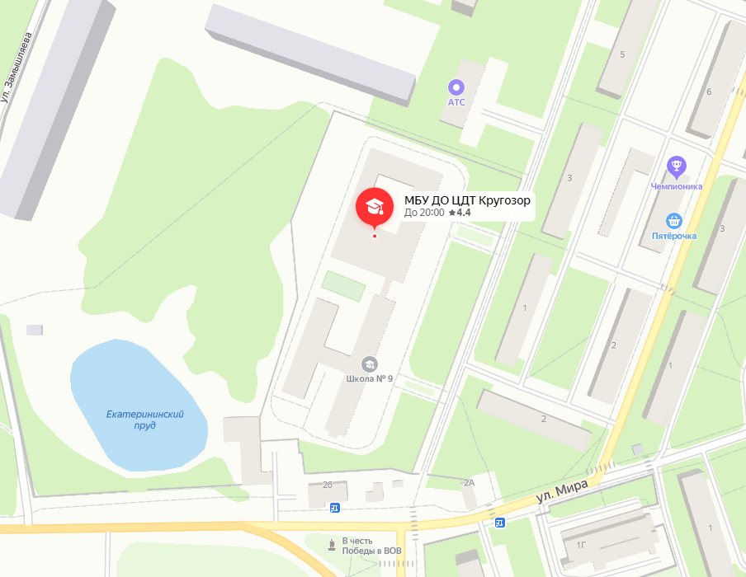
№ 176 № 177
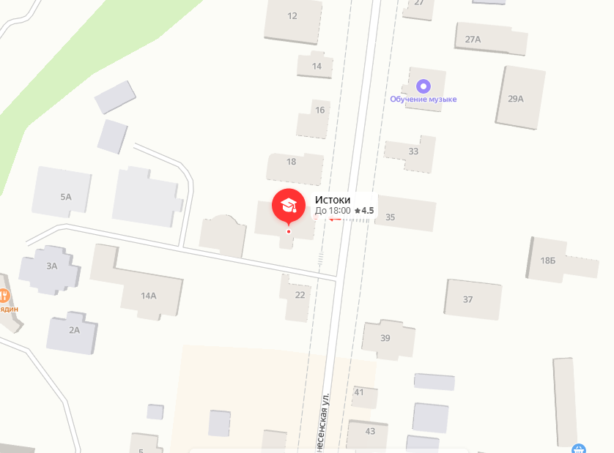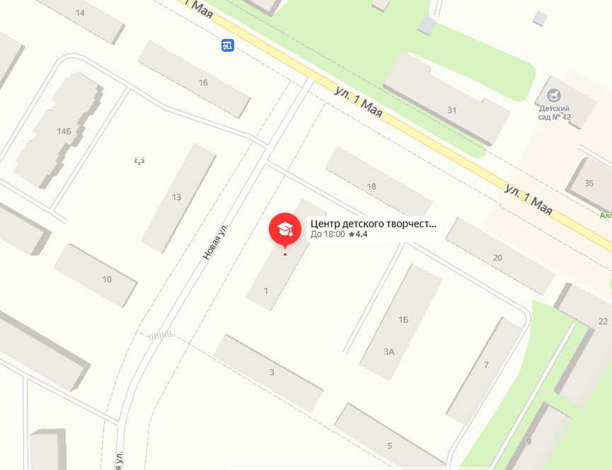
№178 №179
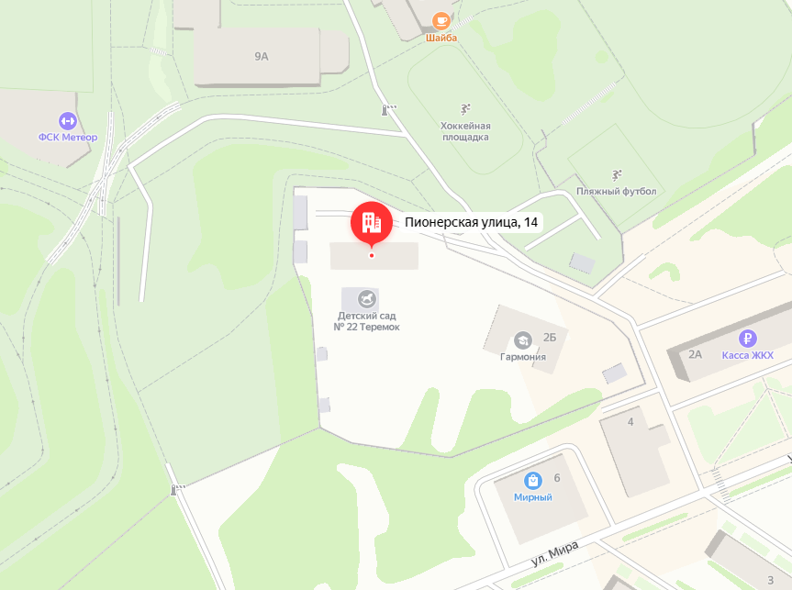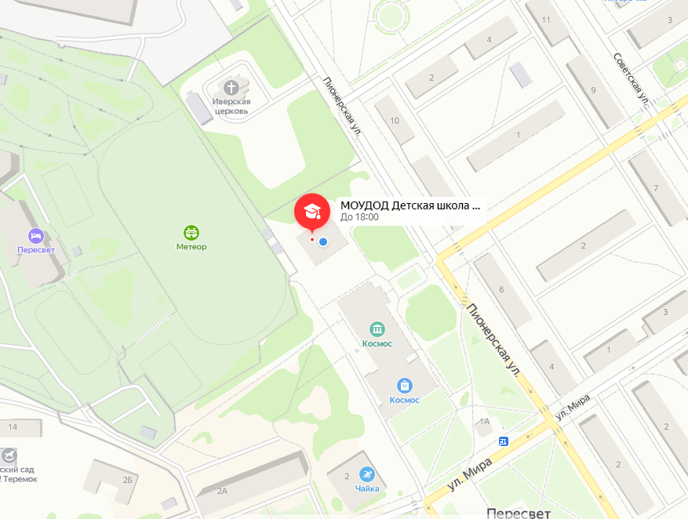
№ 180 № 181
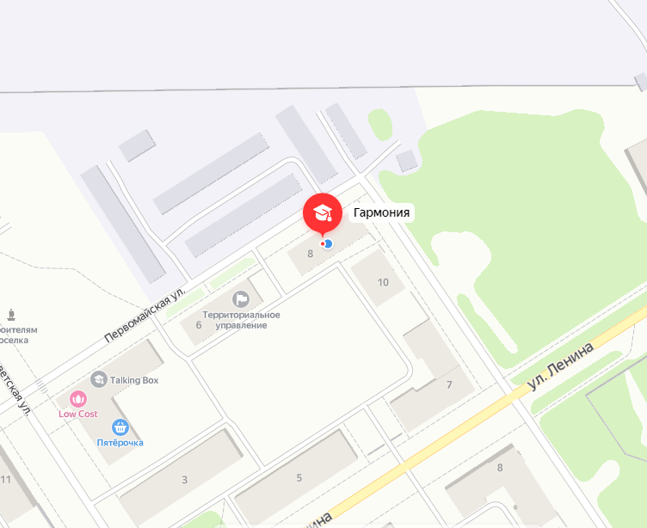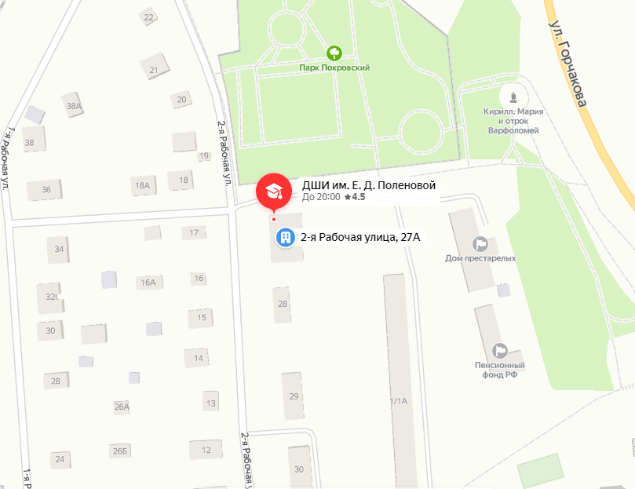
№ 182 № 183
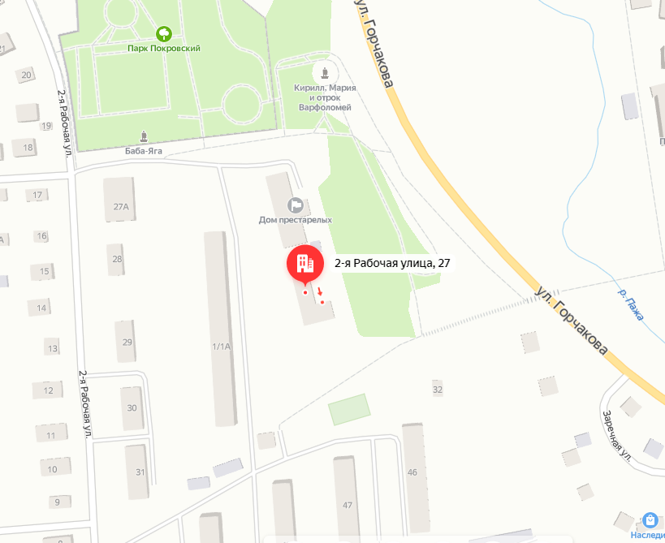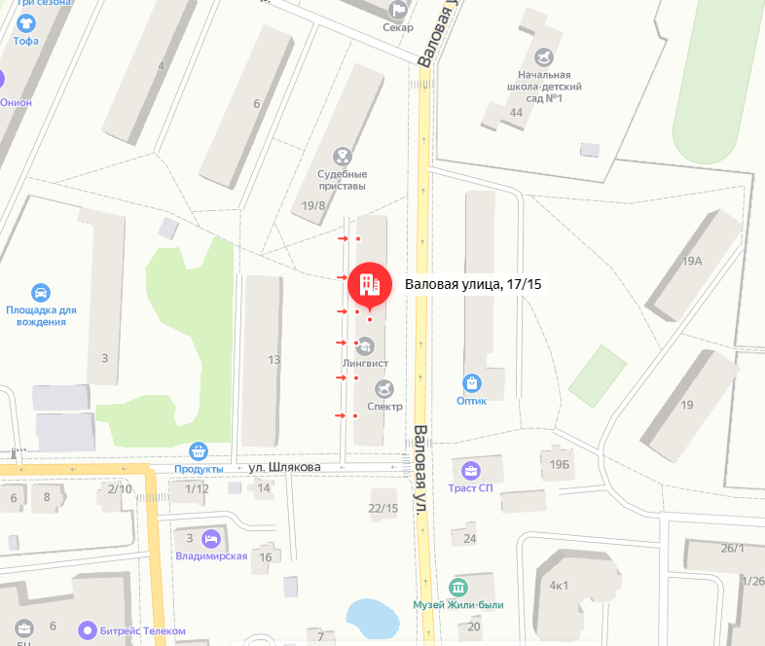
№ 184 № 185

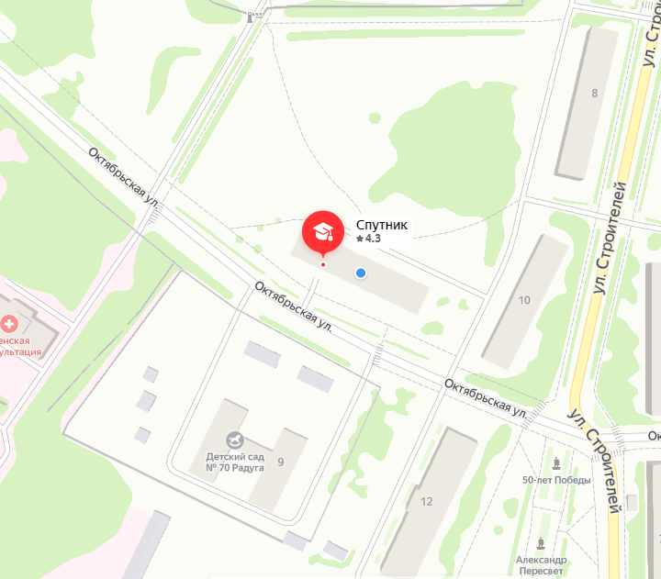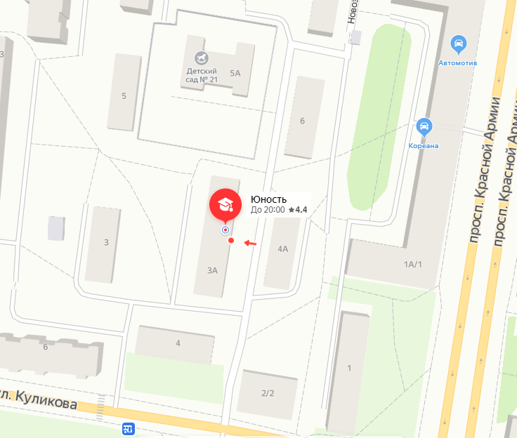
№ 186 № 187
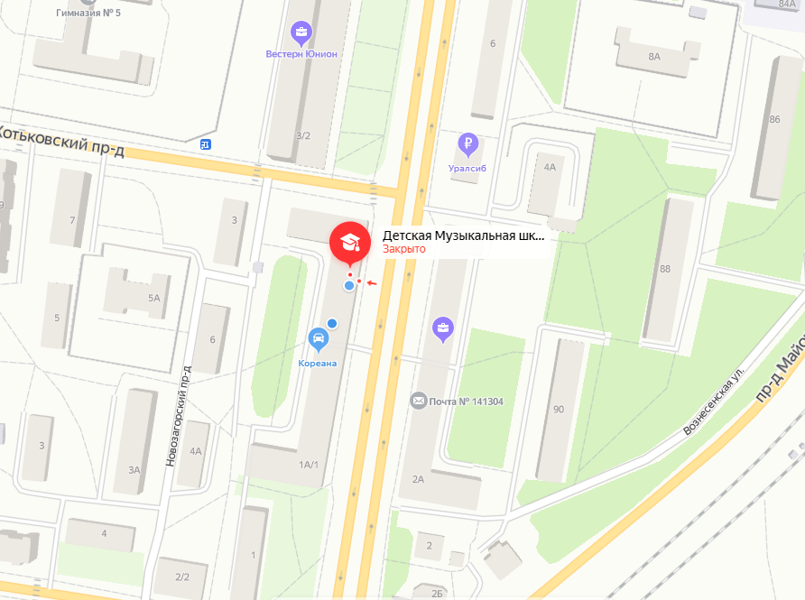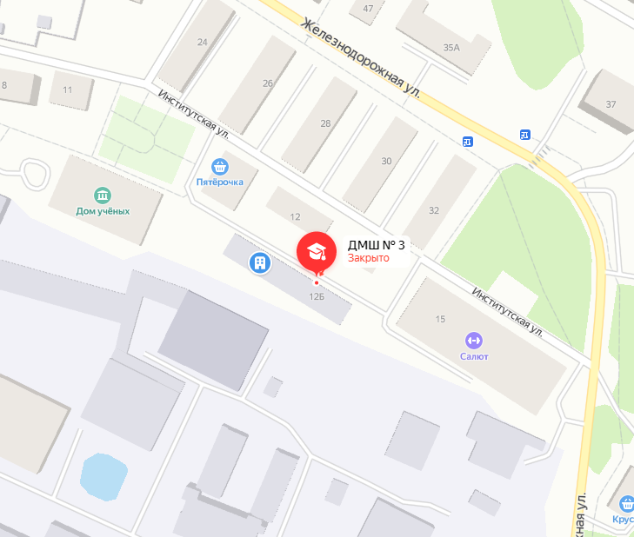
№ 188 № 189
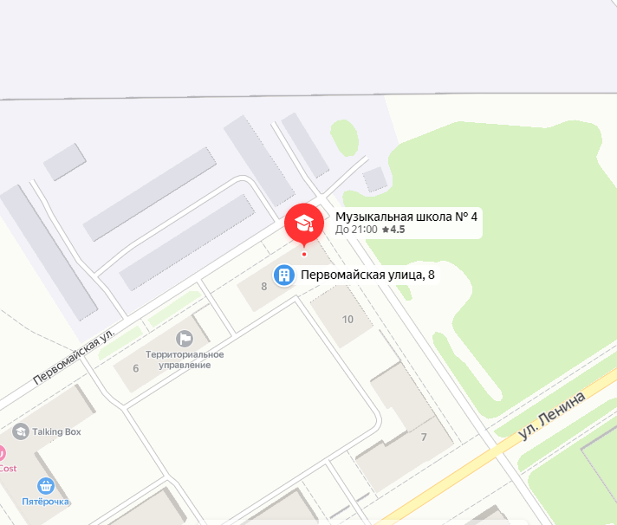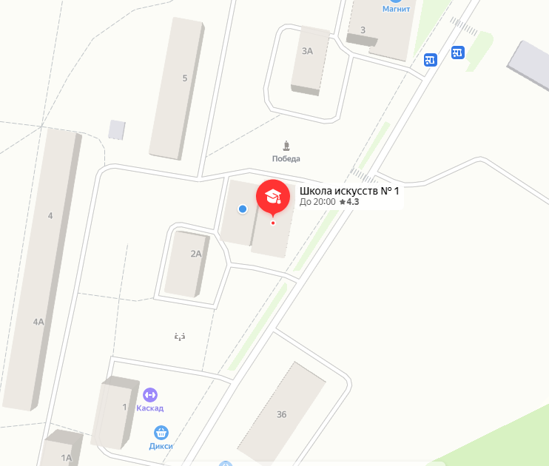
№ 190 № 191
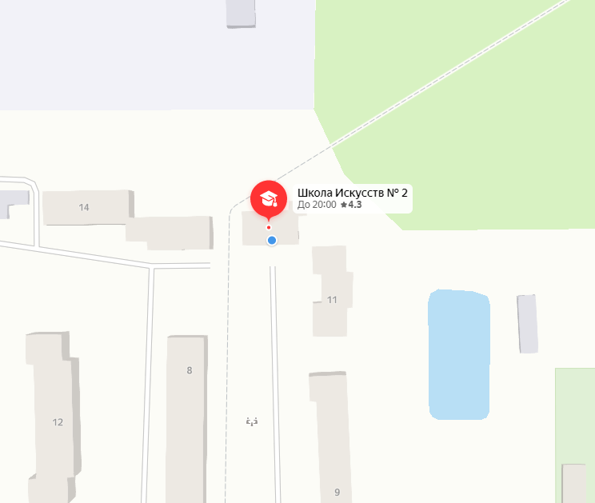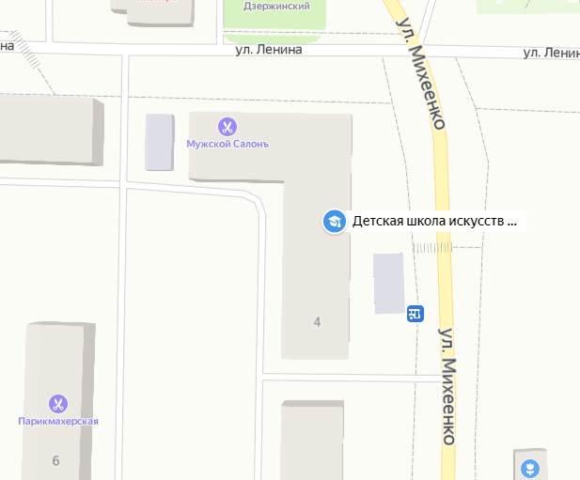
№ 192 № 193
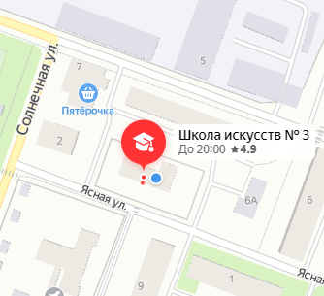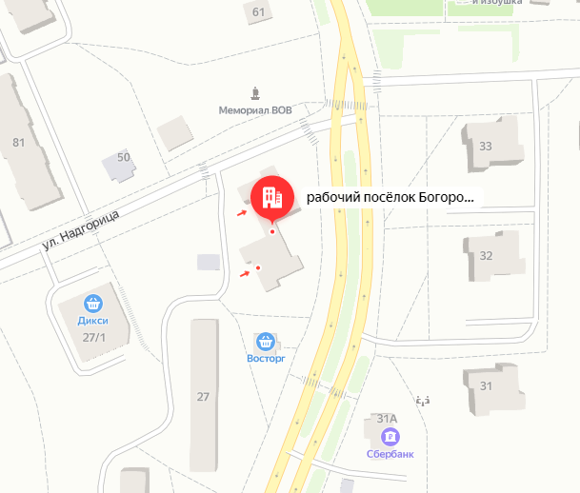
№ 194 № 195
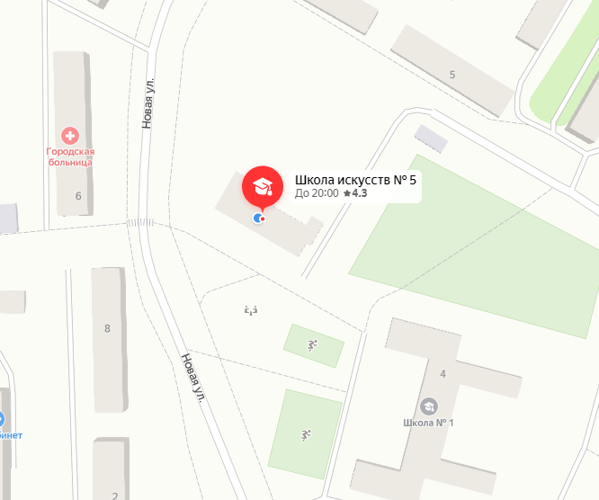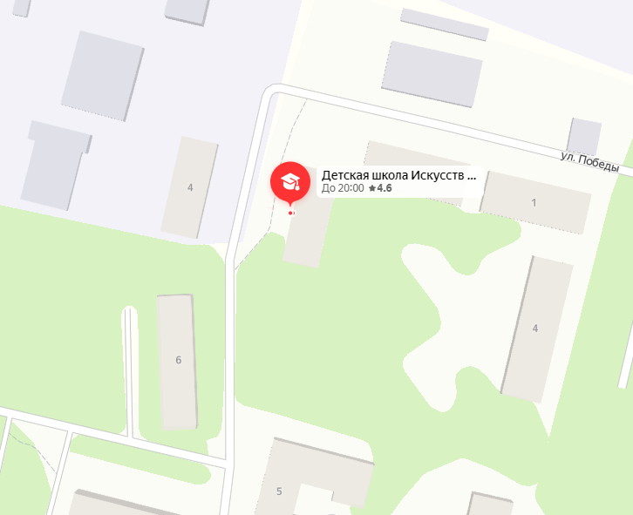
№ 196 № 197
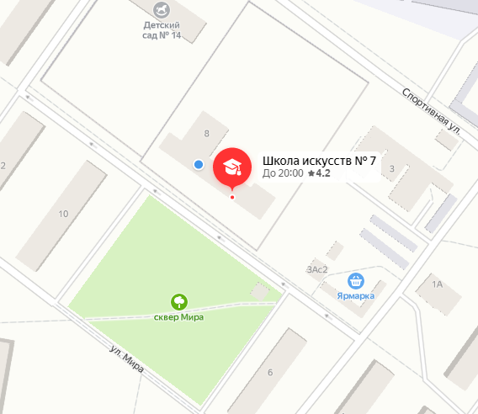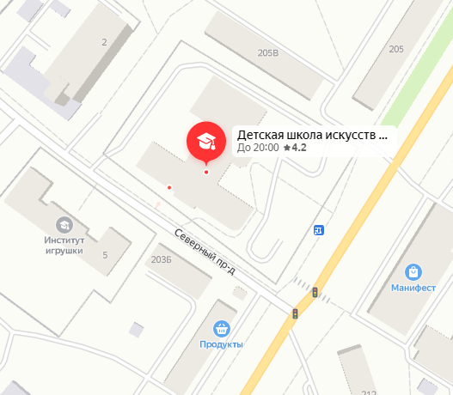
№ 198 № 199
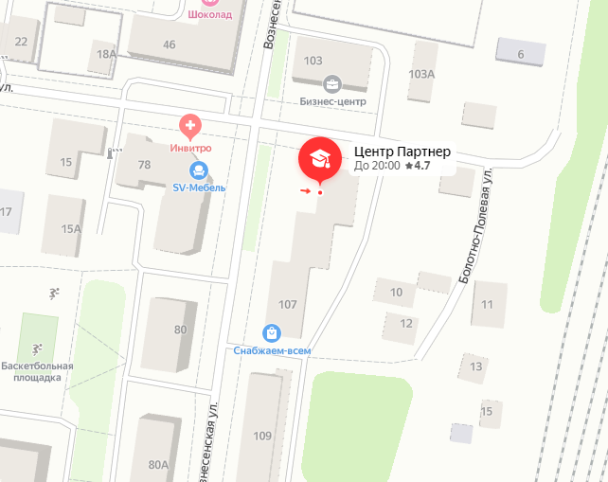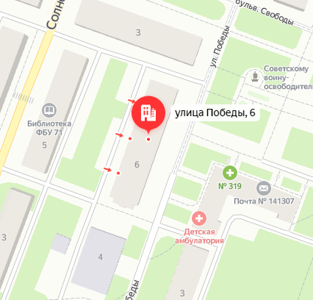
№ 200 № 201
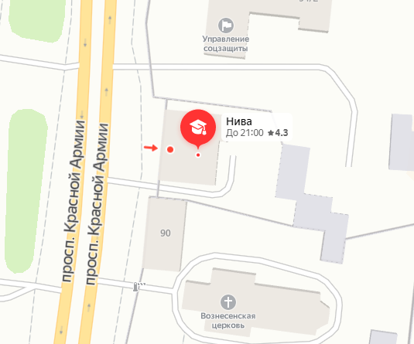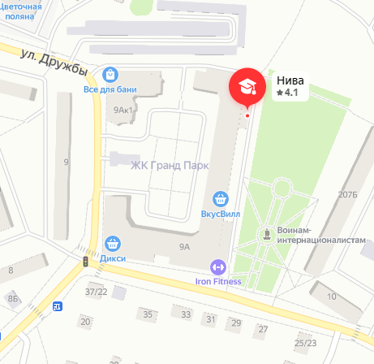
№ 202 № 203
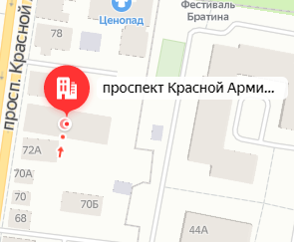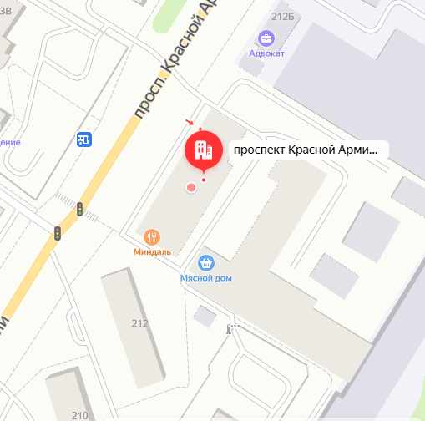
№ 204 № 205
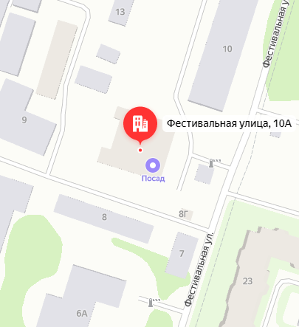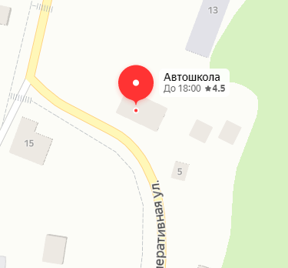
№ 206 № 207
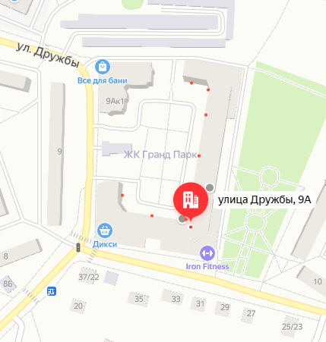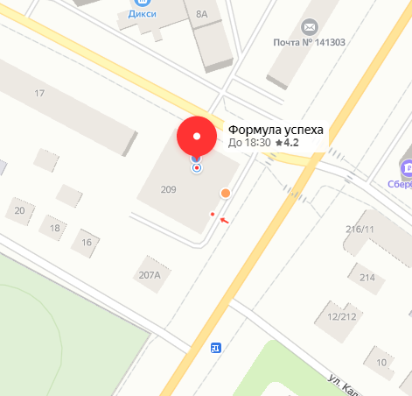
№ 208 № 209
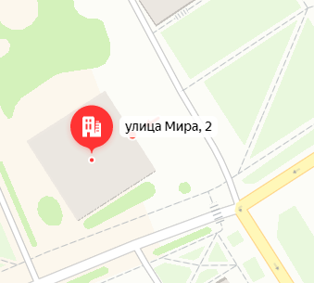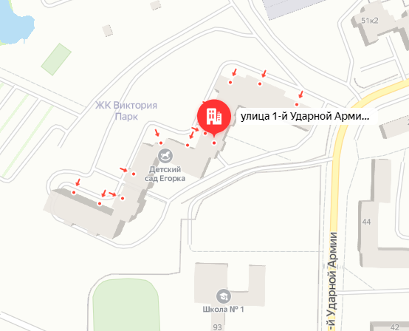
№ 210 № 211
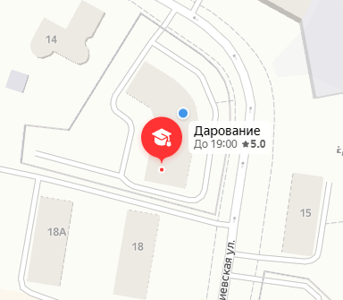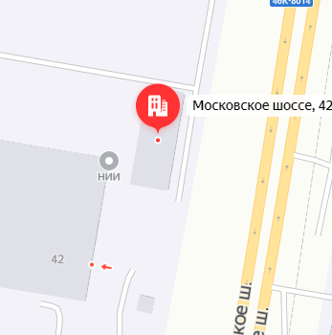
№ 212 № 213
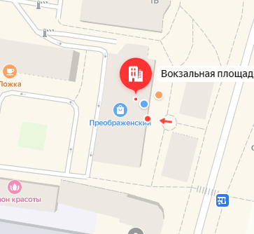 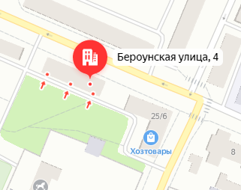 № 214 №215
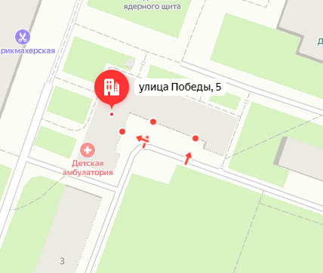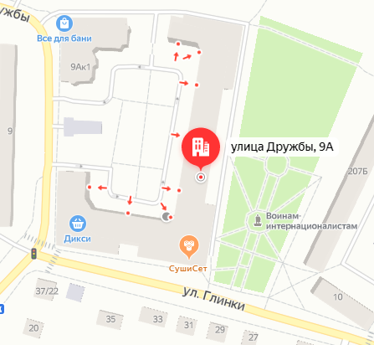
№ 216 №217
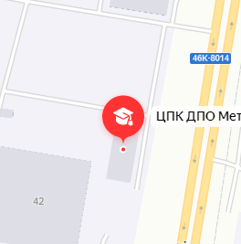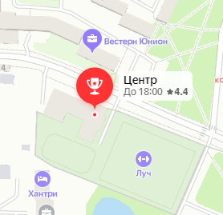
№218 №219
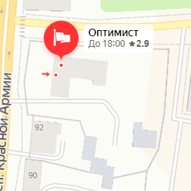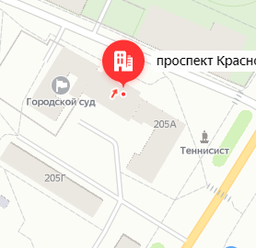
№220 №221
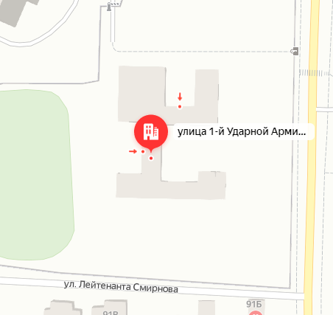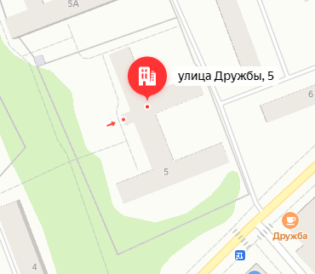
№ 222 № 223
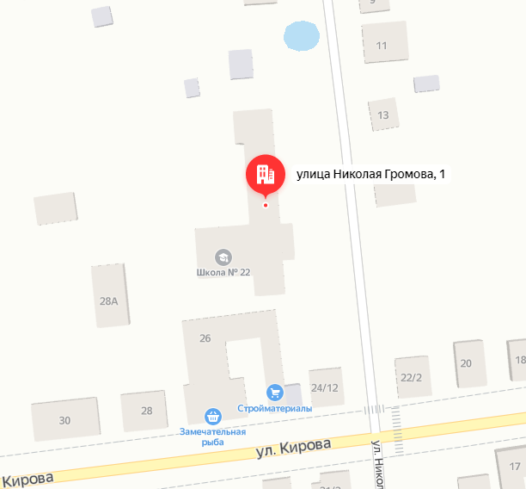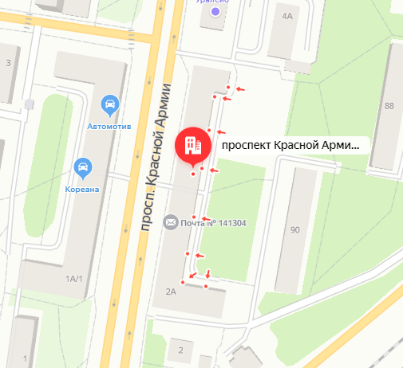
№ 224 № 225 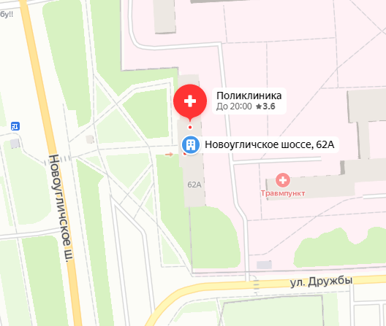 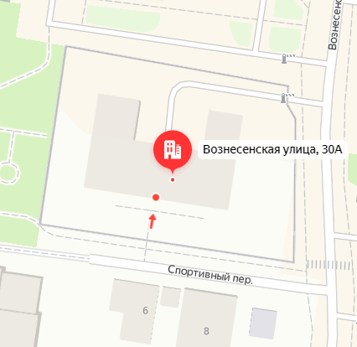
№ 226 № 227
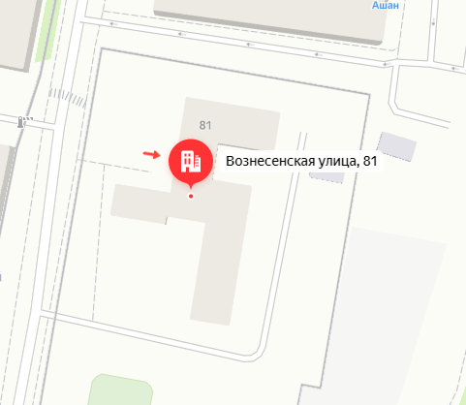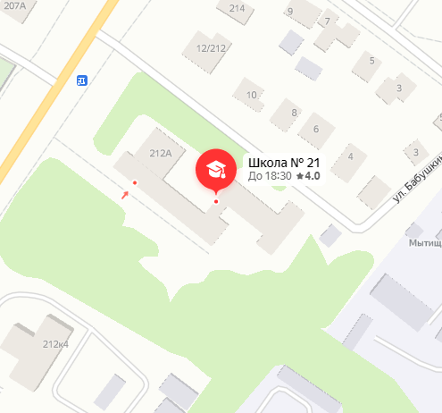
№ 228 № 229
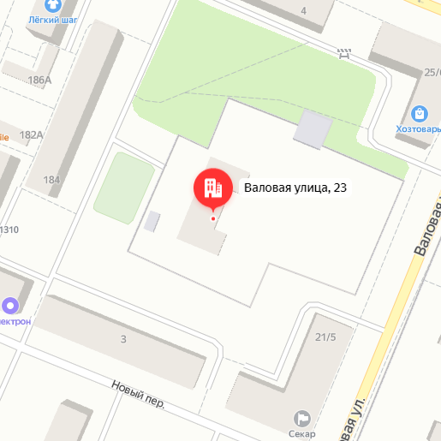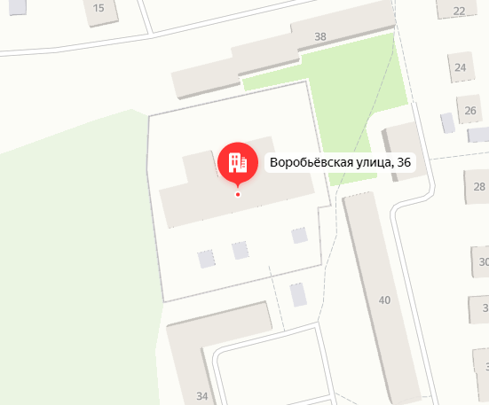
№ 230 № 231
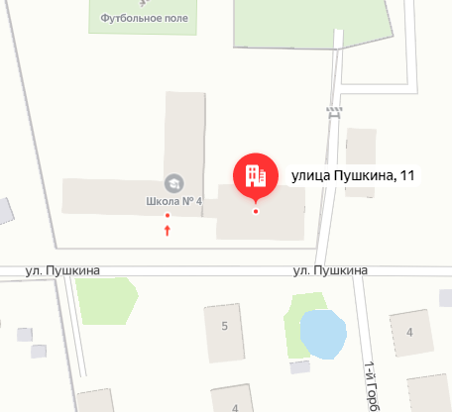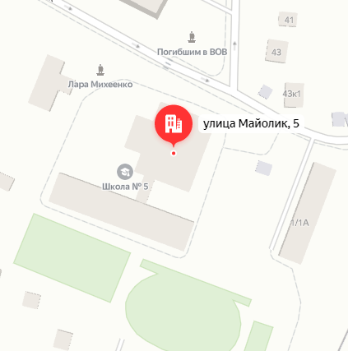
№ 232 № 233 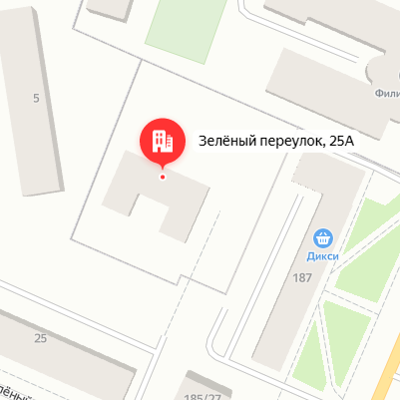 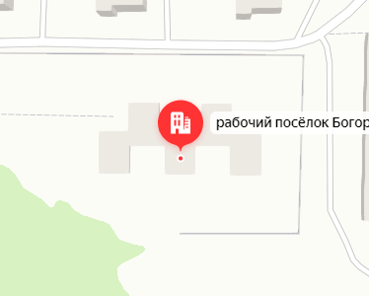
№ 234 № 235
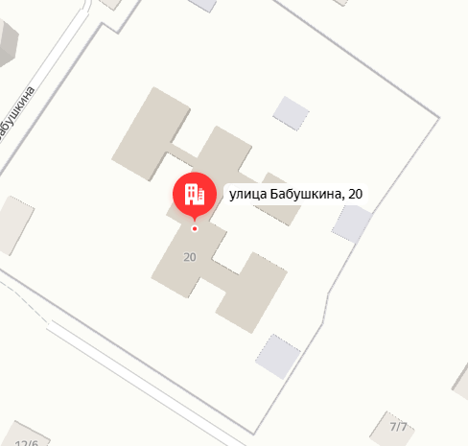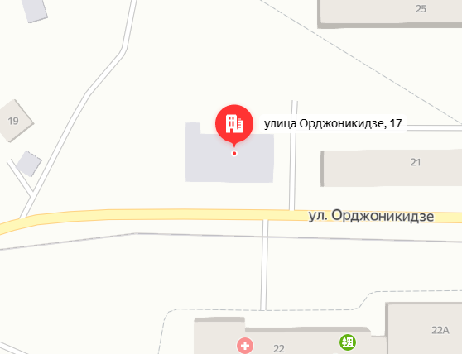
№ 236 № 237
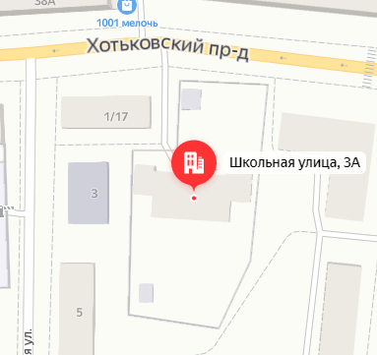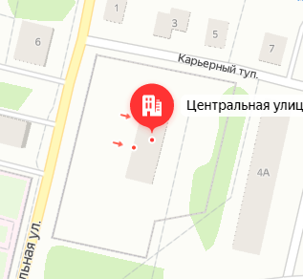
№ 238 № 239
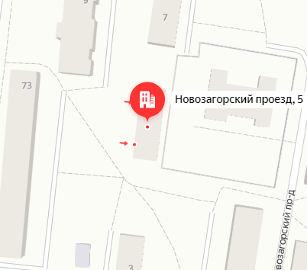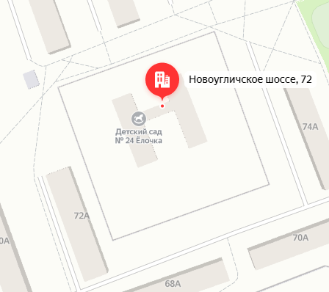
№ 240 № 241
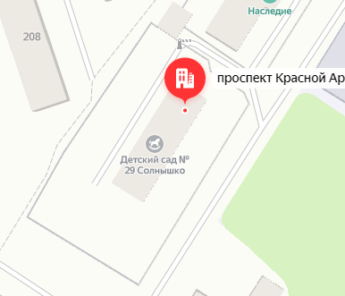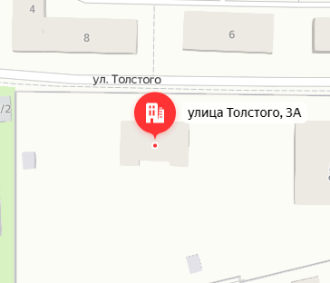
№ 242 № 243
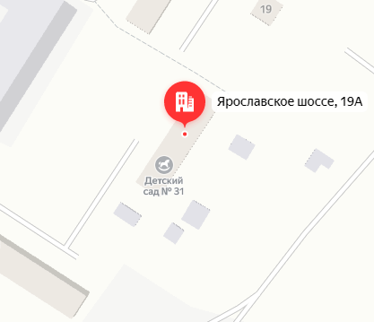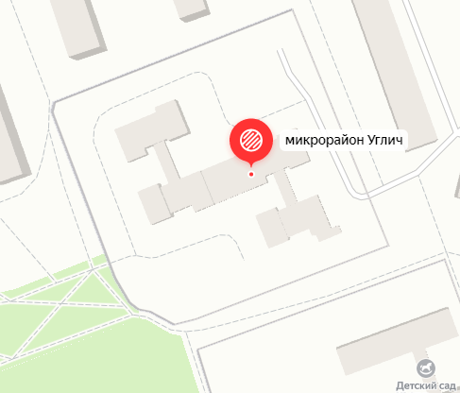
№ 244 № 245
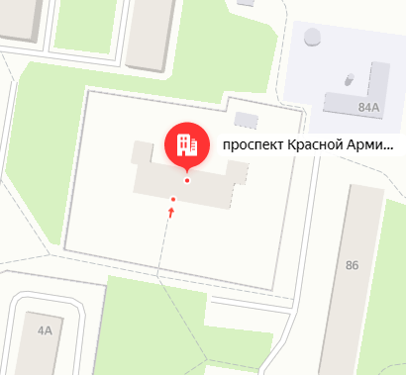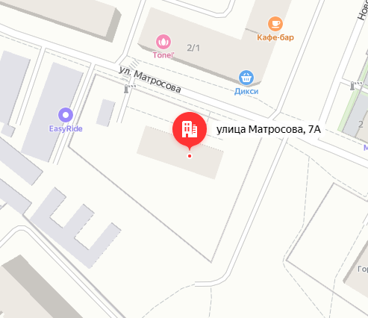
№ 246 № 247
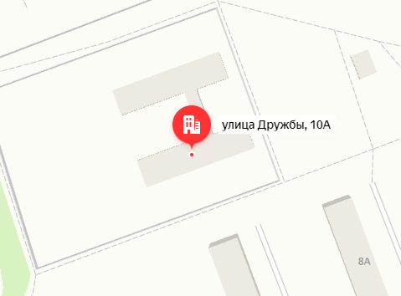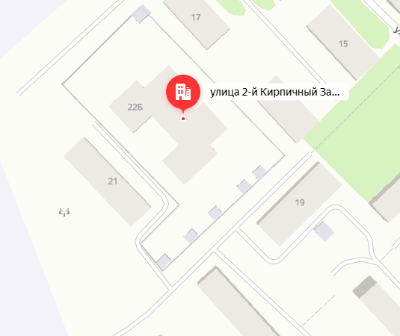
№ 248 № 249
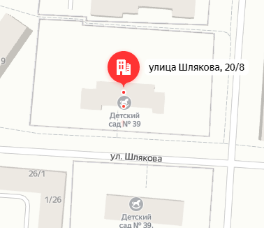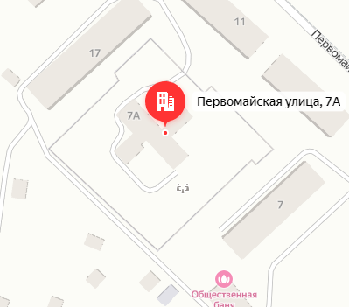
№ 250 № 251
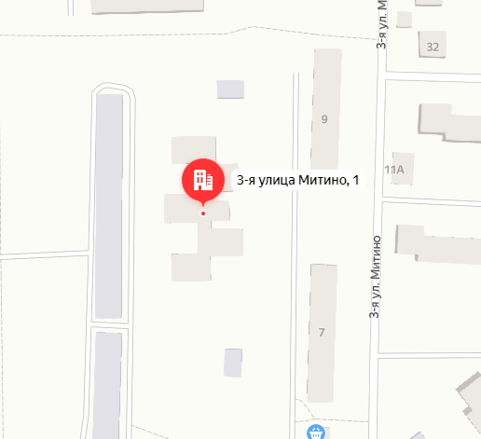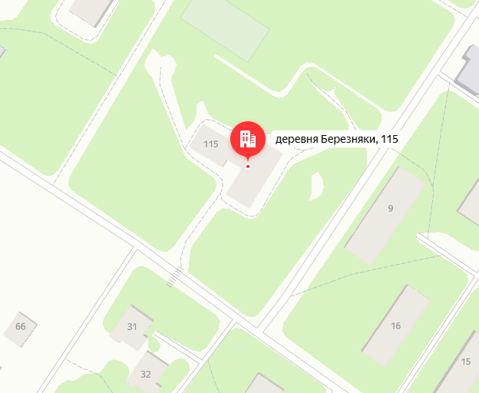
№ 252 № 253
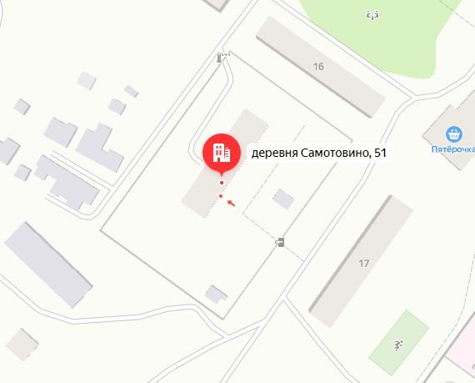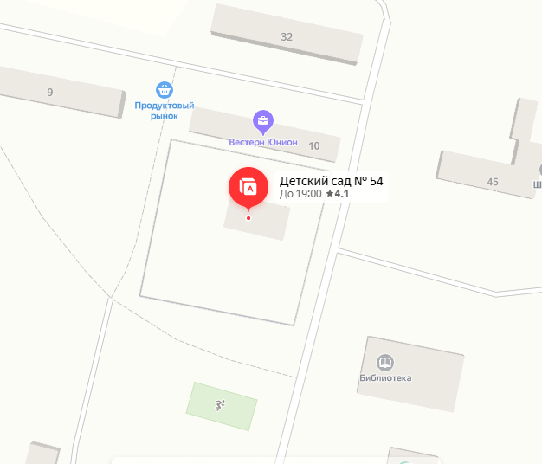
№ 254 № 255
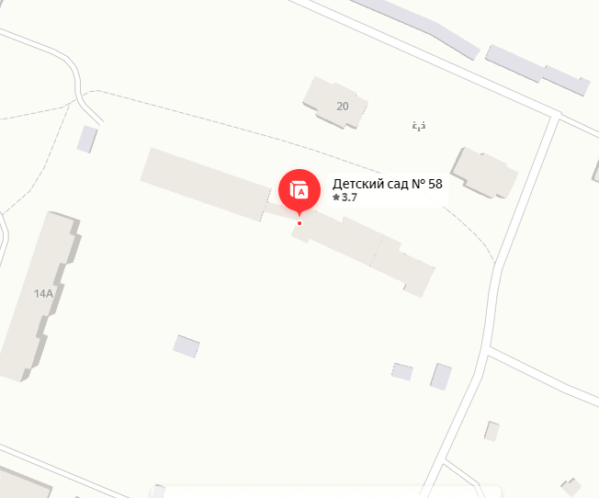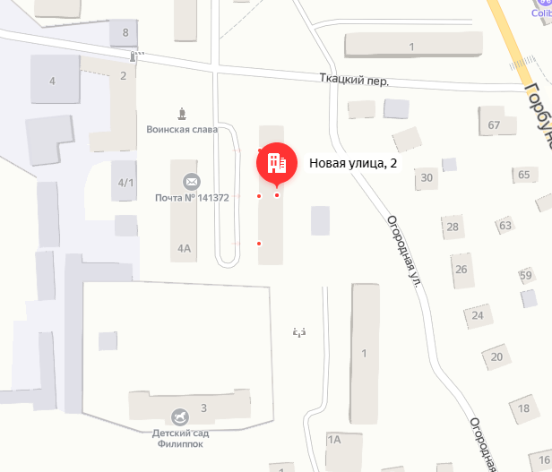
№ 256 № 257
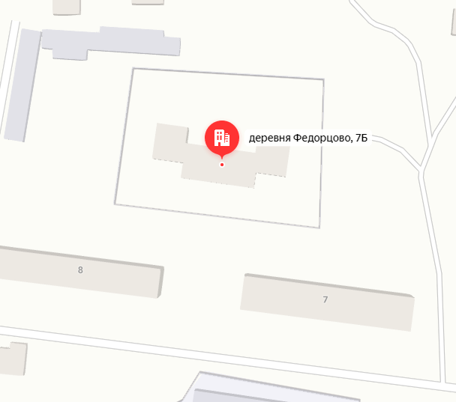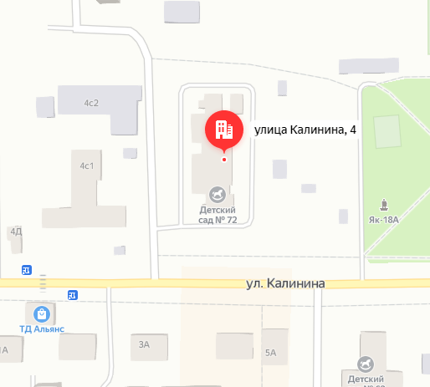
№ 258 № 259
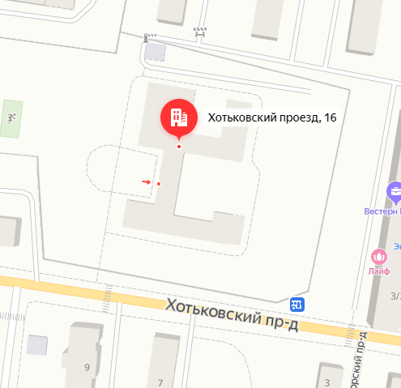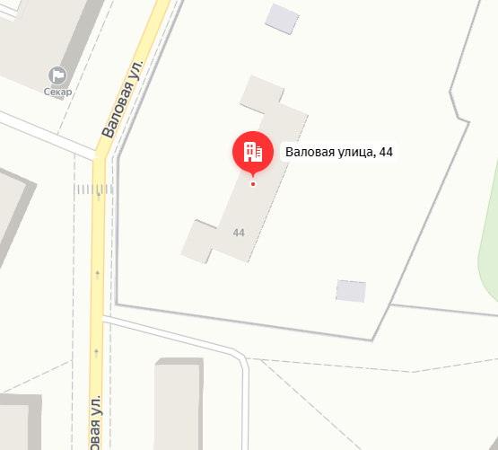
№ 260 № 261
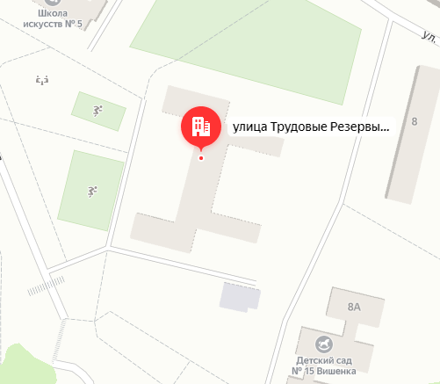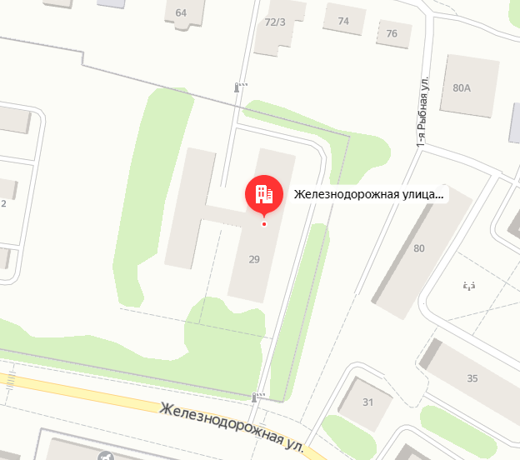
№ 262 № 263
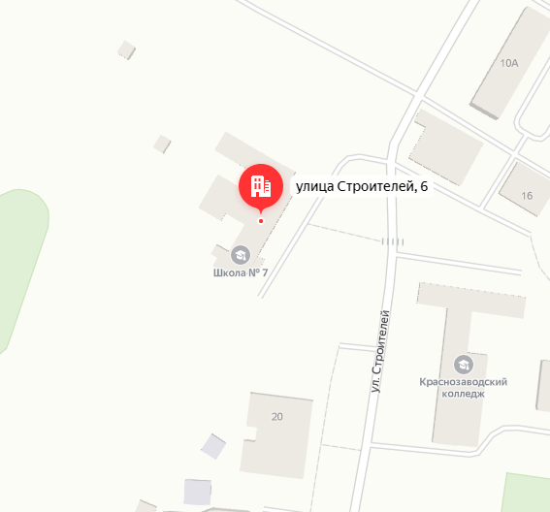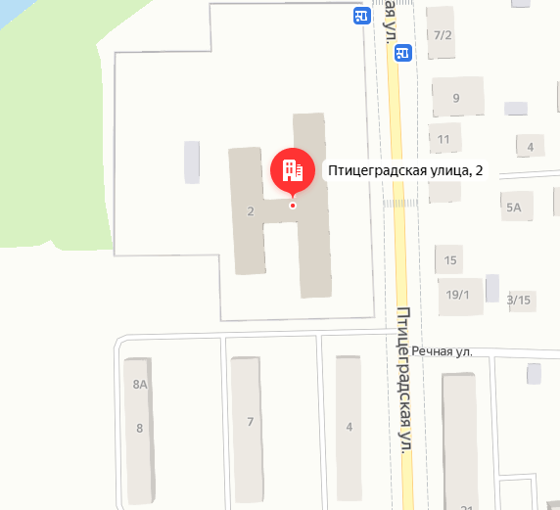
№ 264 № 265
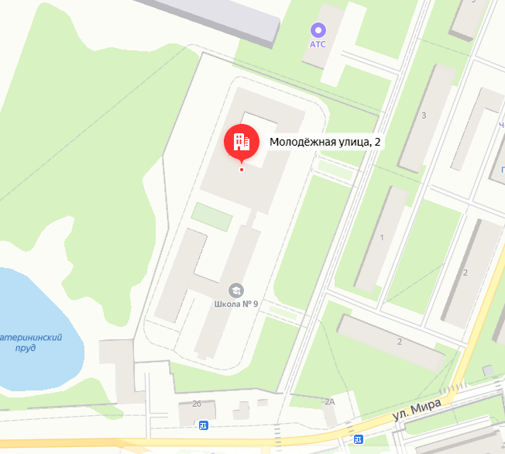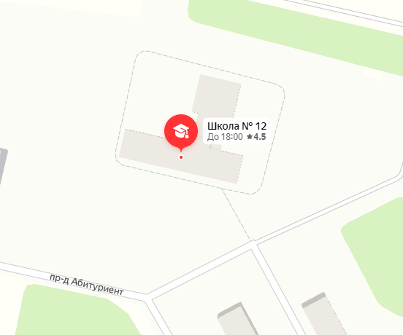
№ 266 № 267
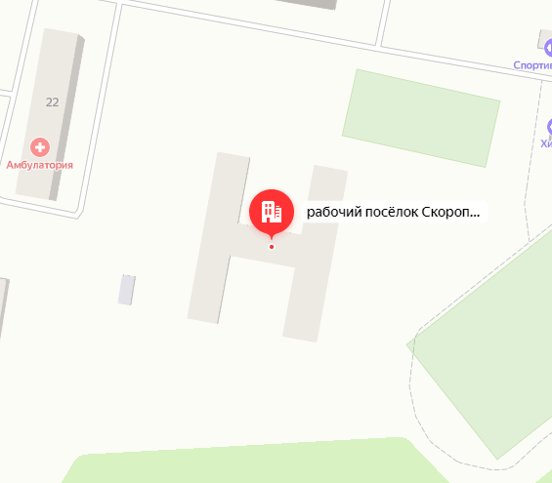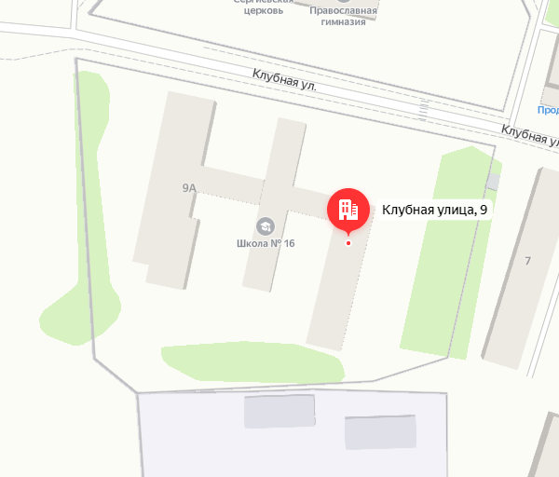
№ 268 № 269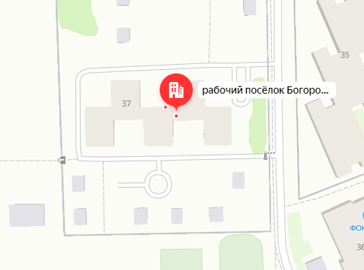 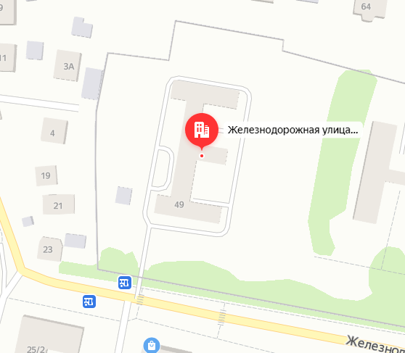
№ 270 № 271
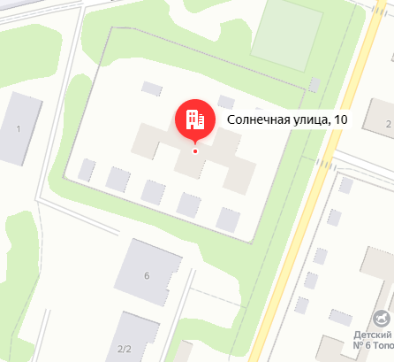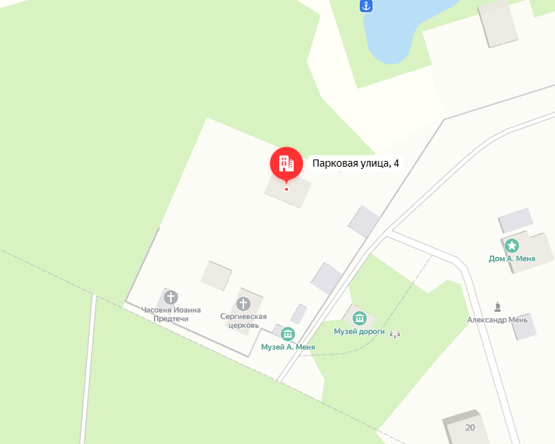
№ 272 № 273
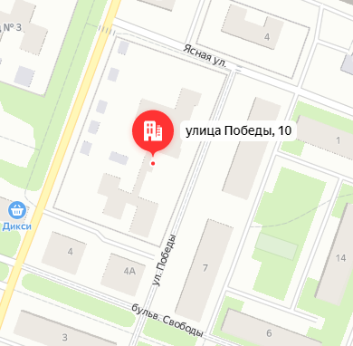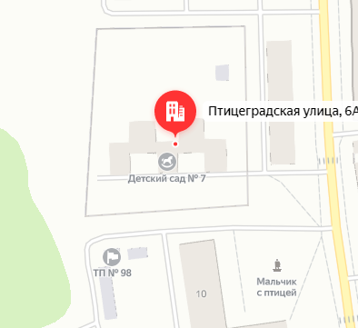
№ 274 № 275
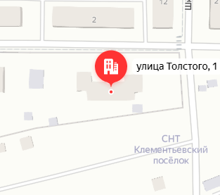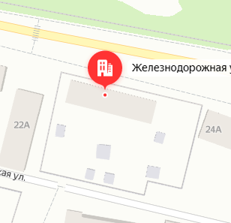
№ 276 № 277
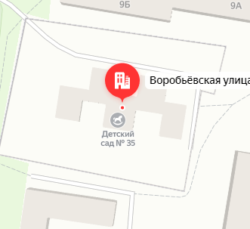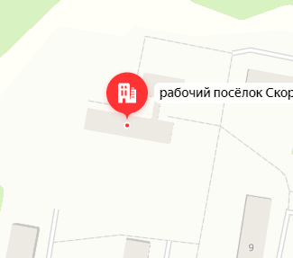
№ 278 № 279 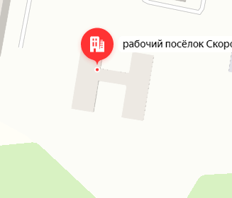 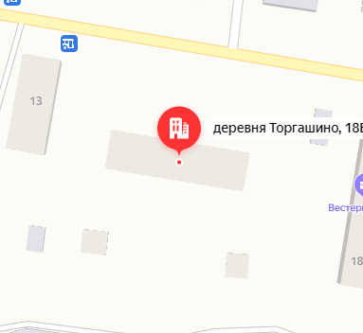
№ 280 № 281
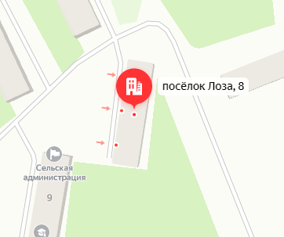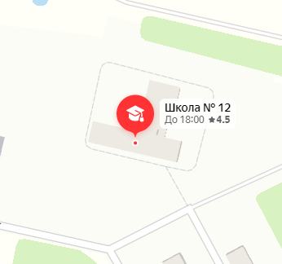
№ 282 № 283
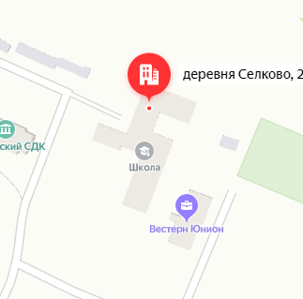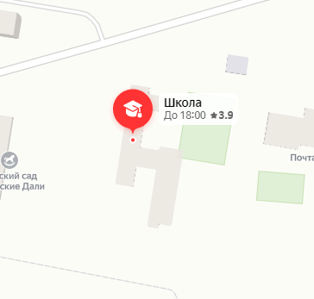
№ 284 № 285
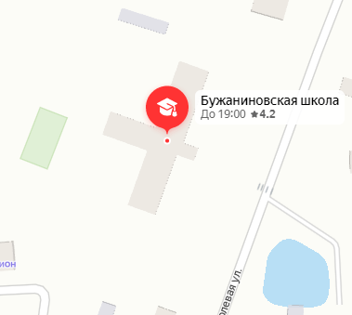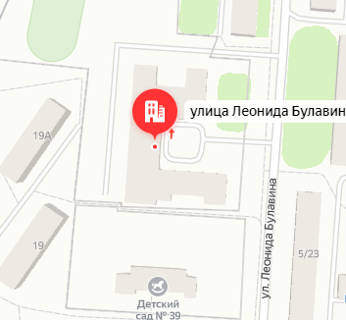
№ 286 № 287
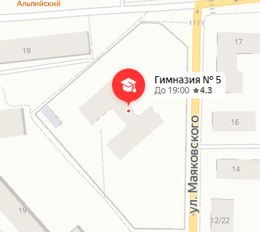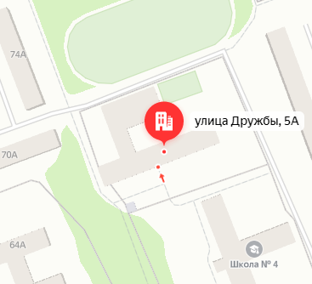
№ 288 № 289
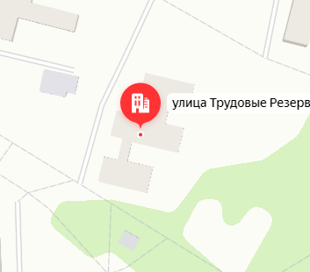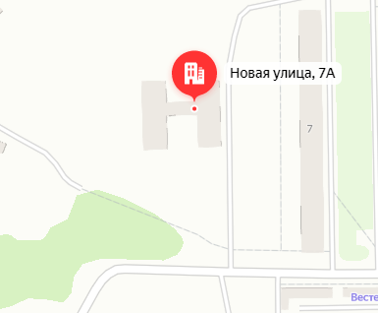
№ 290 № 291
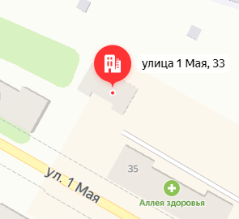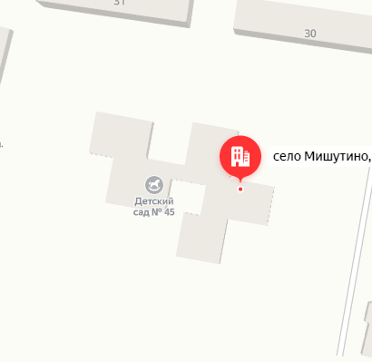
№ 292 № 293
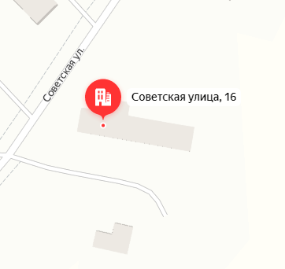
№ 294 № 295
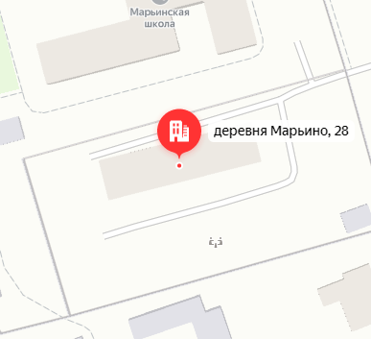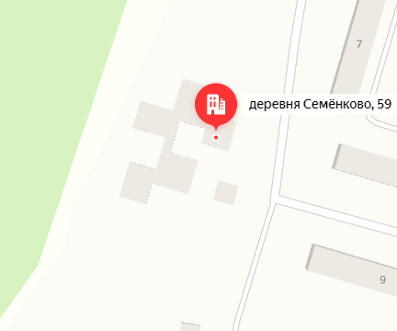
№ 296 № 297
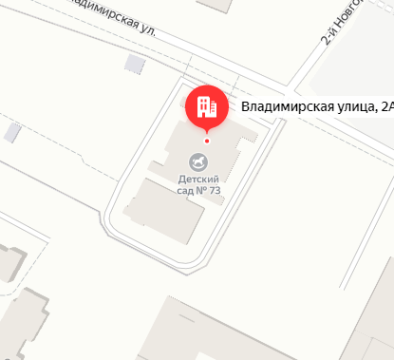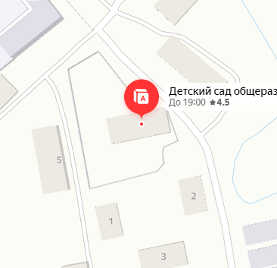
№ 298 № 299
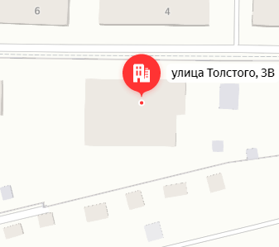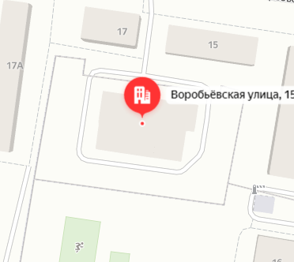
№ 300 № 301
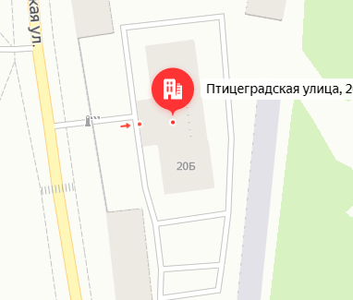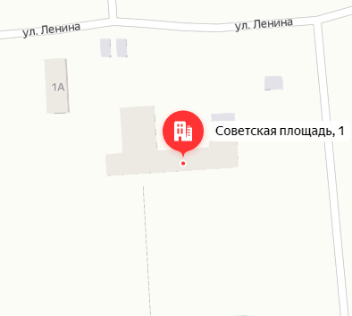
№ 302 № 303
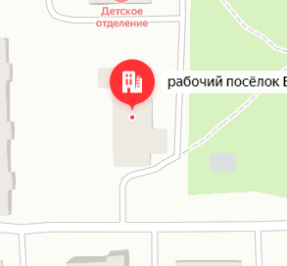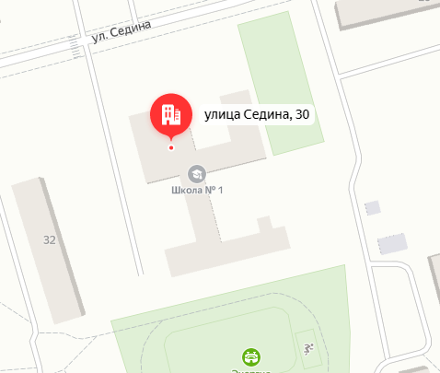
№ 304 № 305
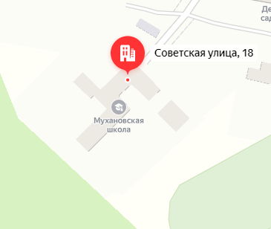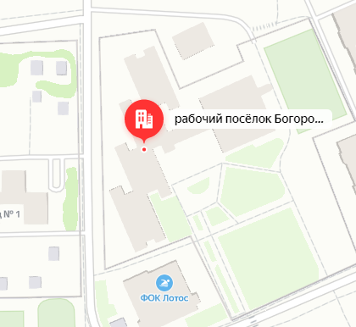
№ 306 № 307 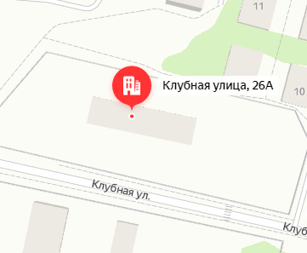 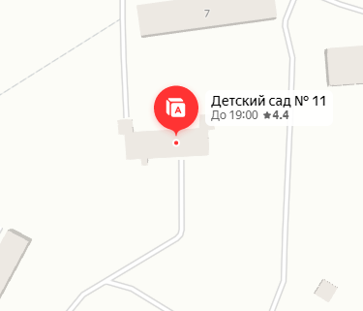
№ 308 № 309
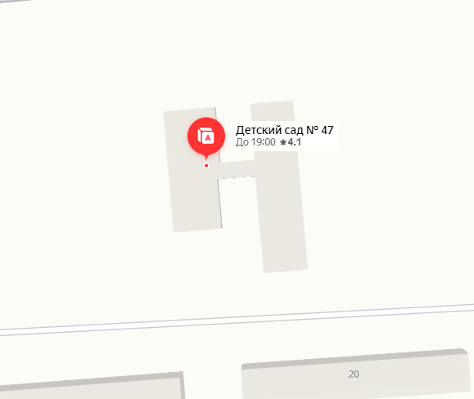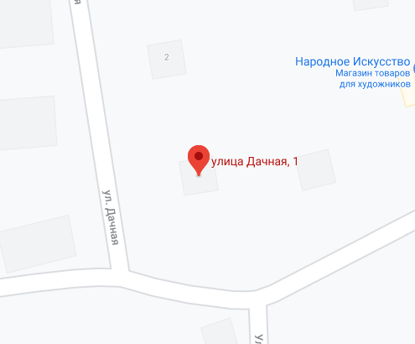
№ 310 № 311
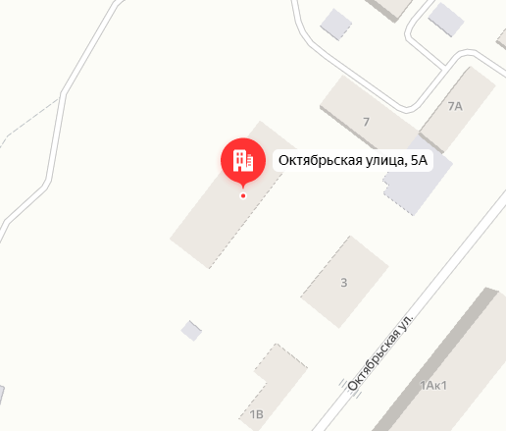 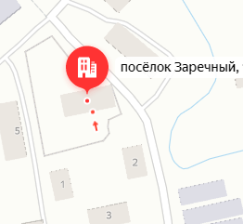 № 312 № 313
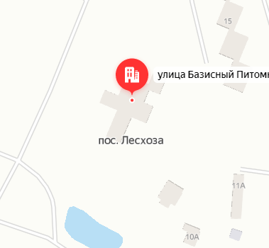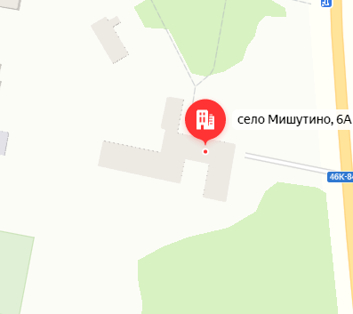
№ 314 № 315
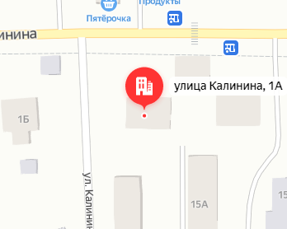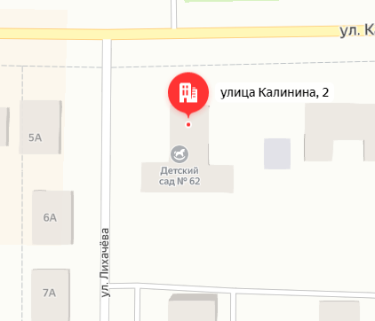
№ 316 № 317
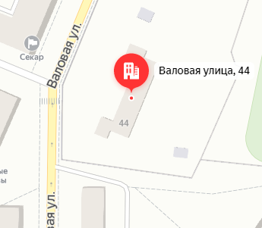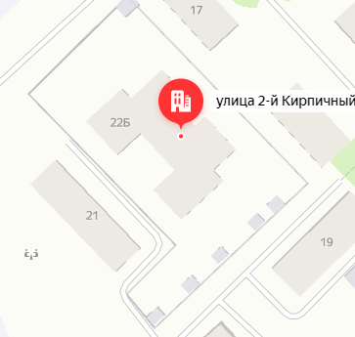
№ 318 № 319
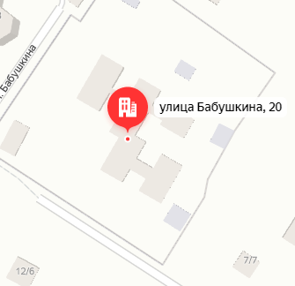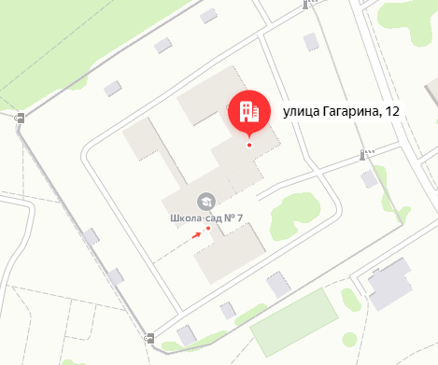
№ 320 № 321
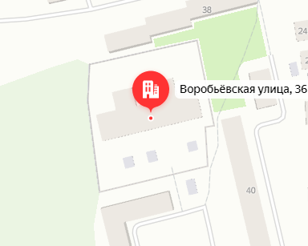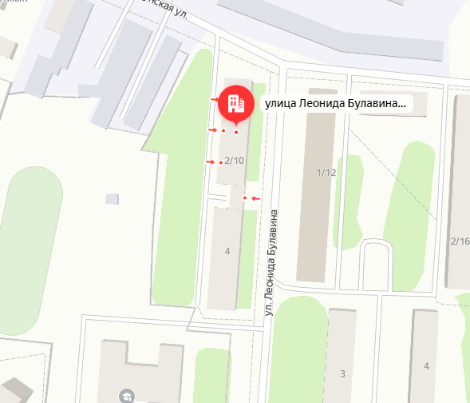
№ 322 № 323
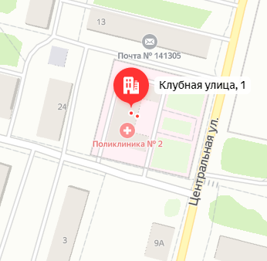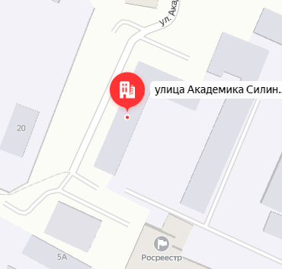
№ 324 № 325
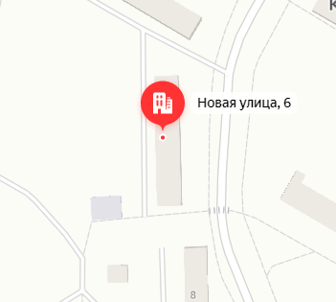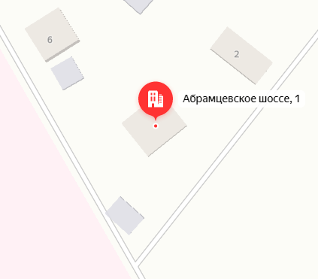
№ 326 № 327 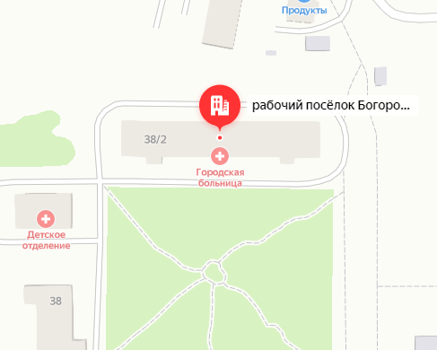
№ 328 № 329
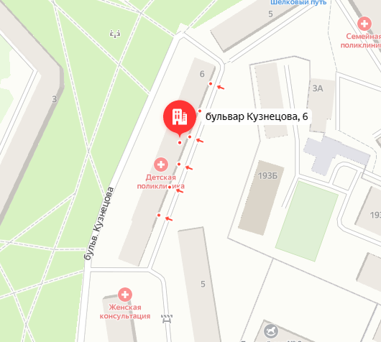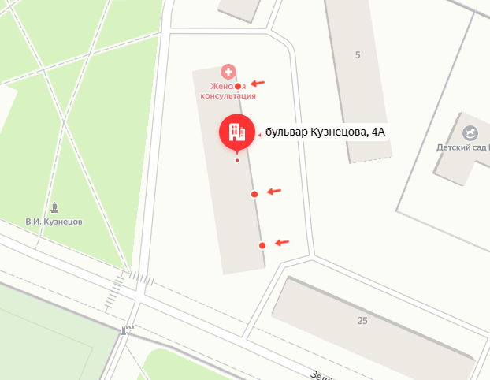
№ 330 № 331
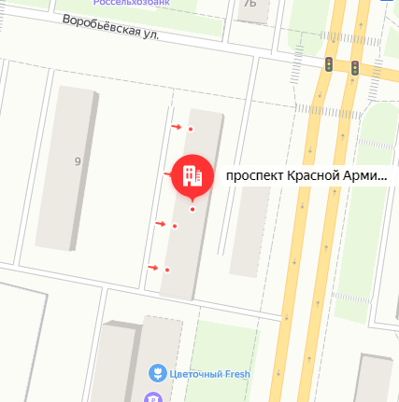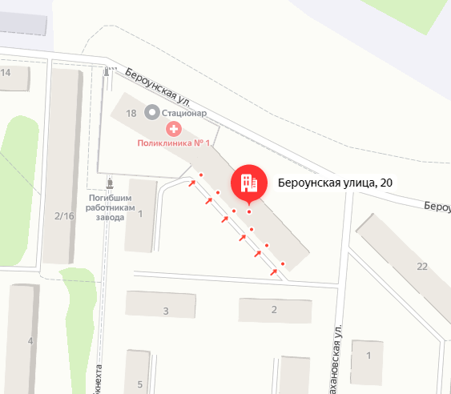
№ 332 № 333
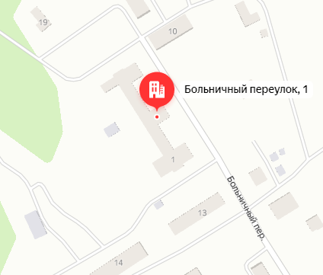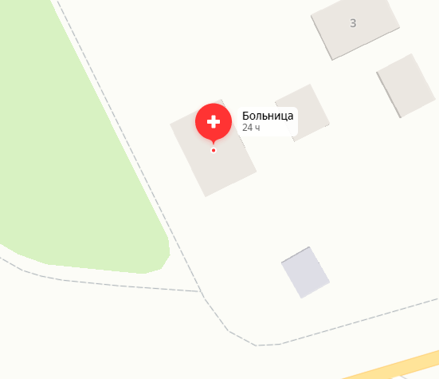
№ 334 № 335
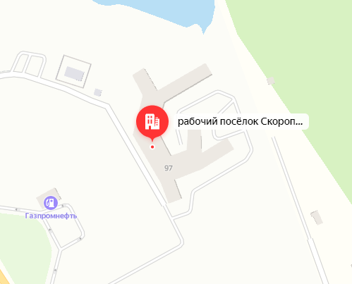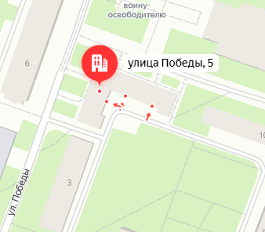
№ 336 № 337
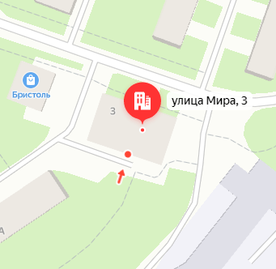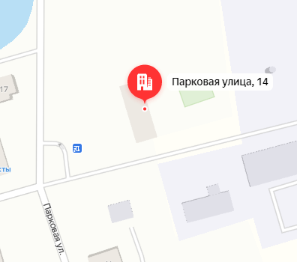
№ 338 № 339
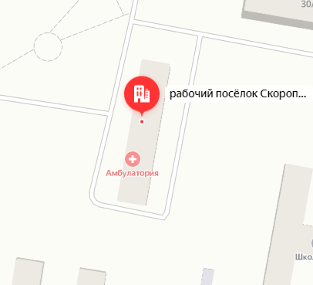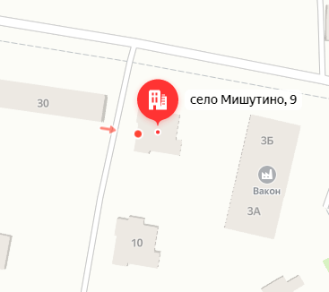
№ 340 № 341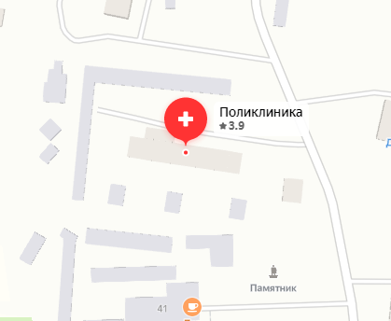 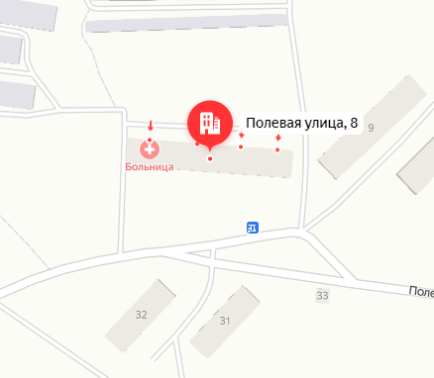
№ 342 № 343 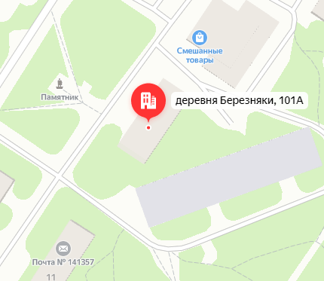 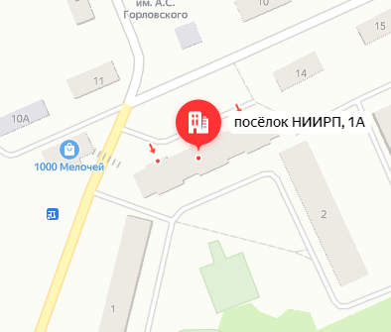
№ 344 № 345
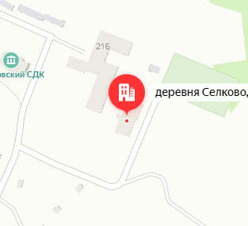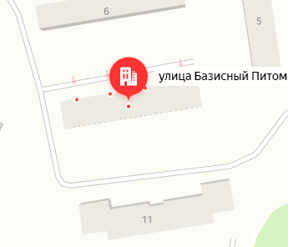
№ 346 № 347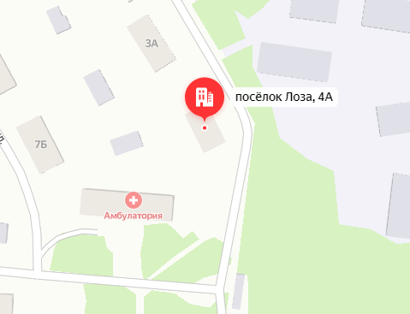 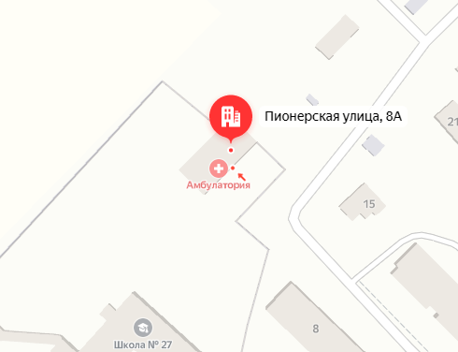
№ 348 № 349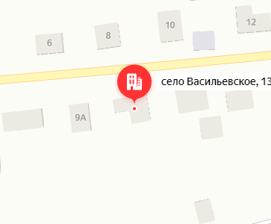 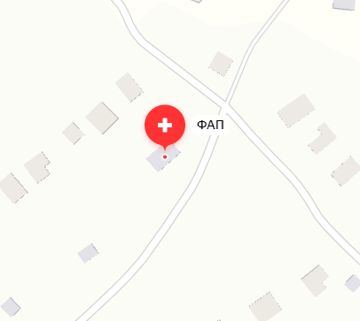
№350 №351
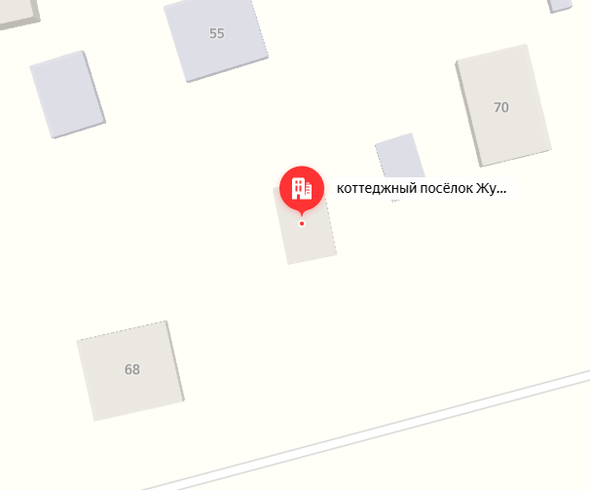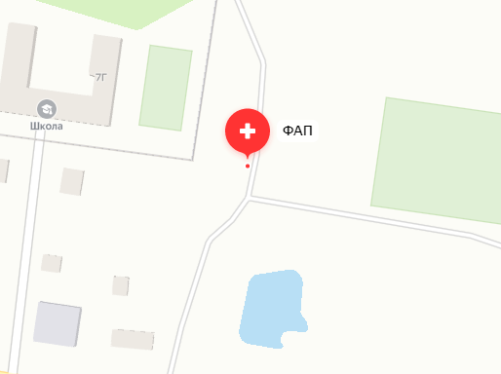
№ 352 № 353
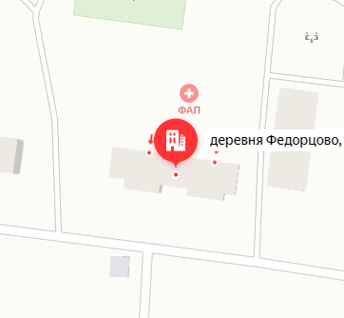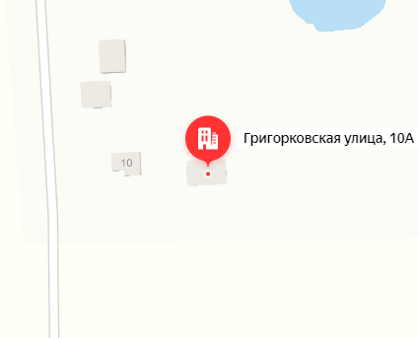
№ 354 № 355 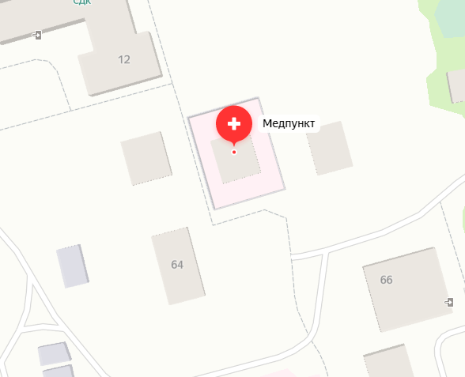 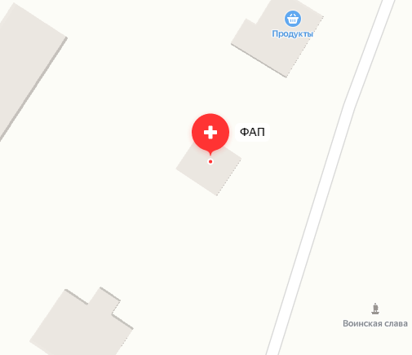
№ 356 № 357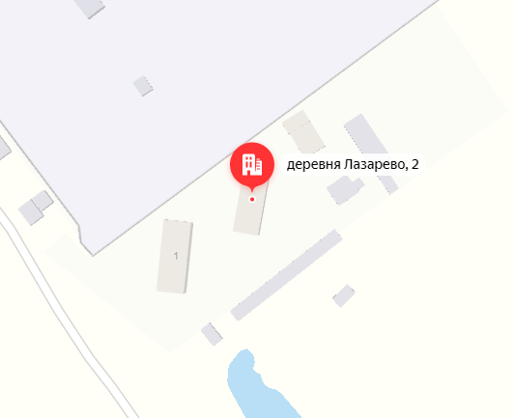 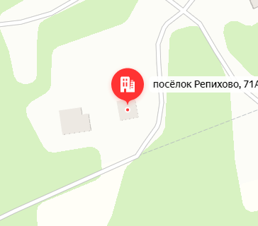
№ 358 № 359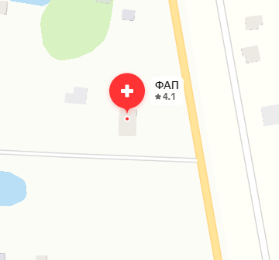 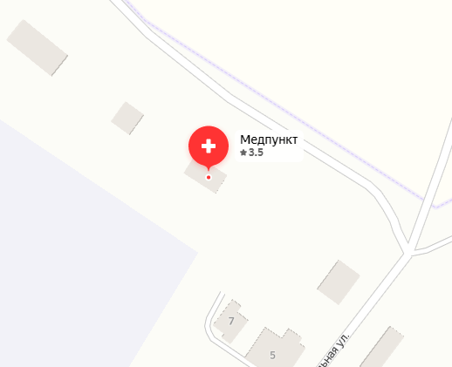
№ 360 № 361
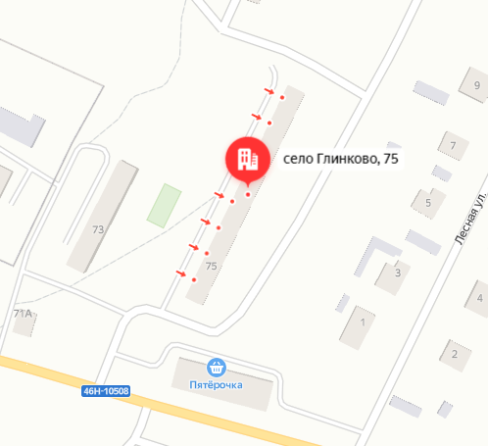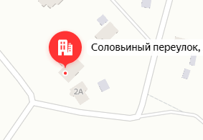
№ 362 № 363 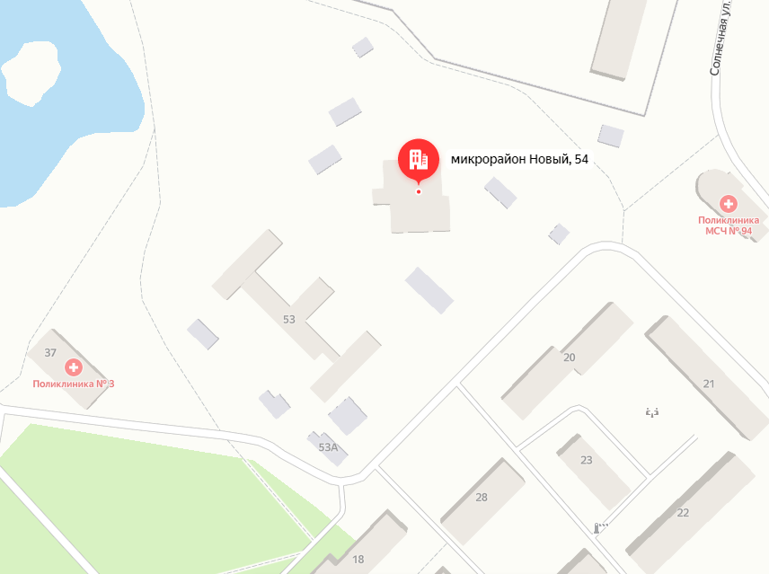 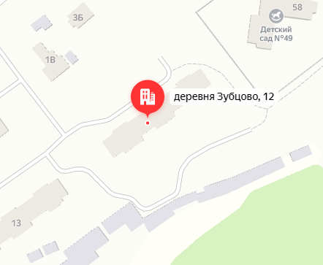
№ 364 № 365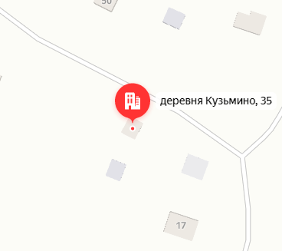 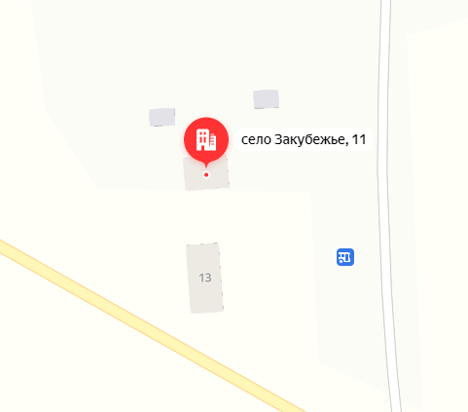
№ 366 № 367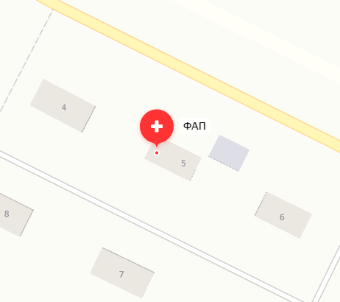 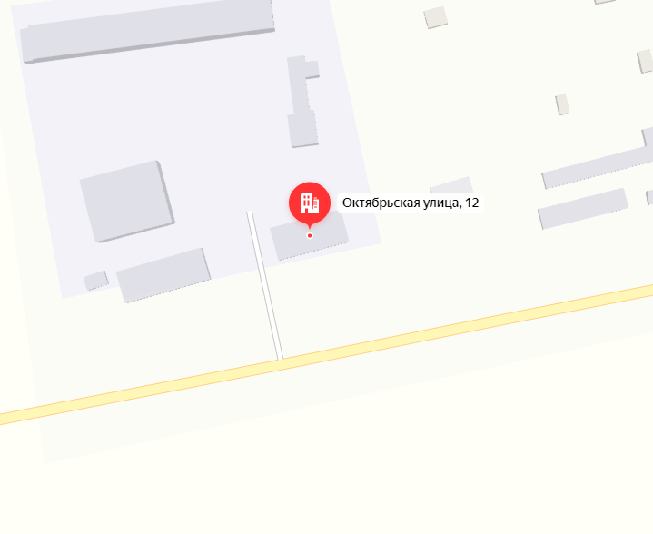
№ 368 № 369
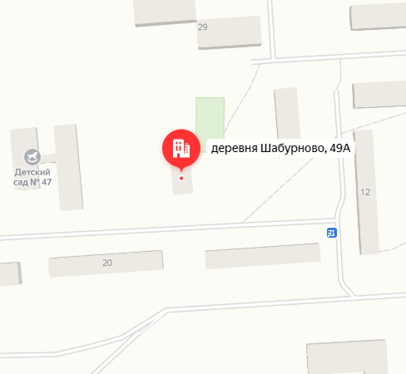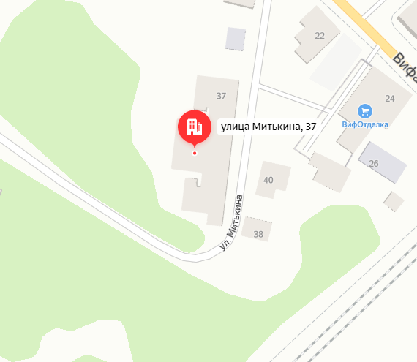
№ 370 № 371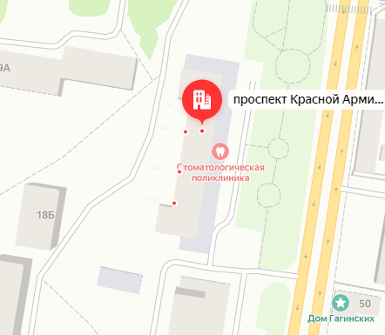 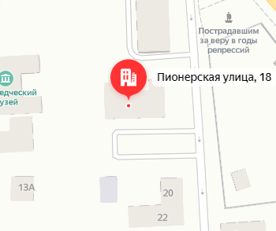
№ 372 № 373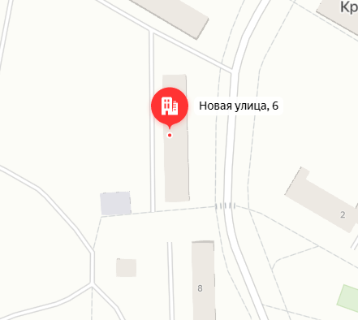 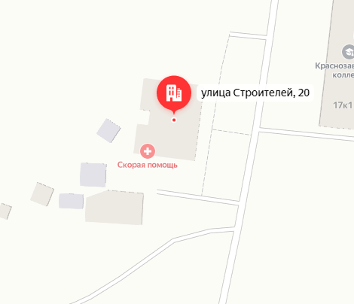
№ 374 № 375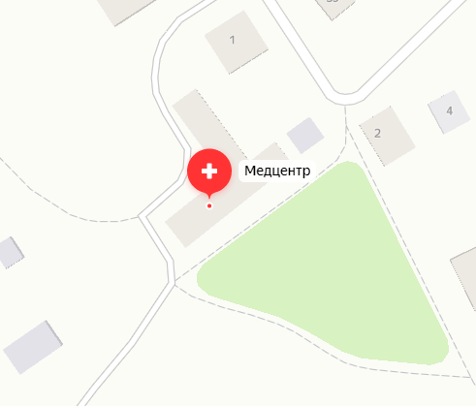 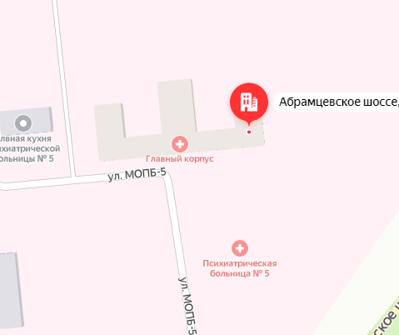
№ 376 № 377
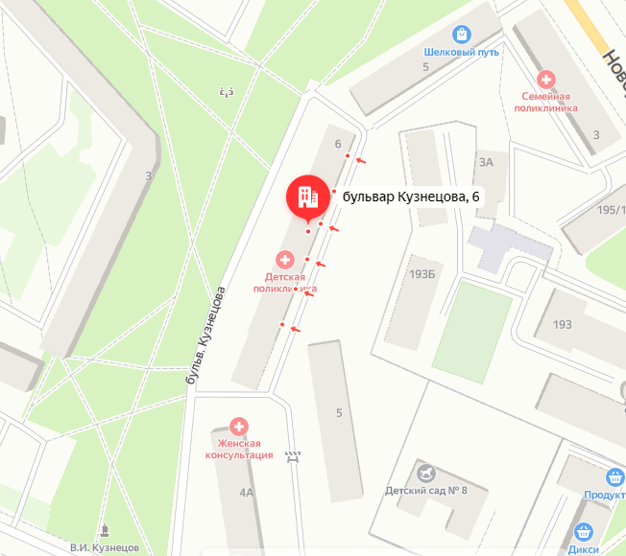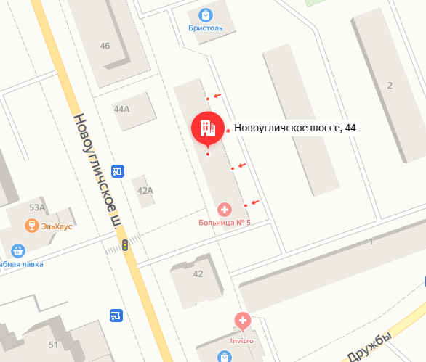
№ 378 № 379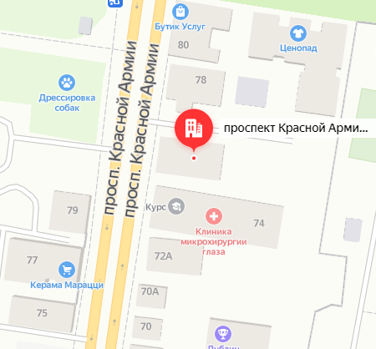 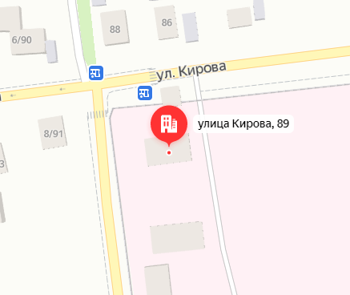
№ 380 № 381 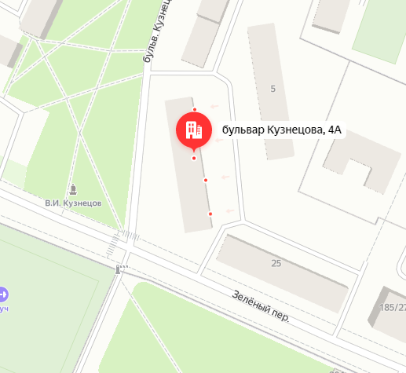
№ 382 № 383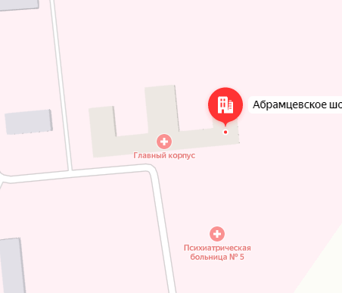 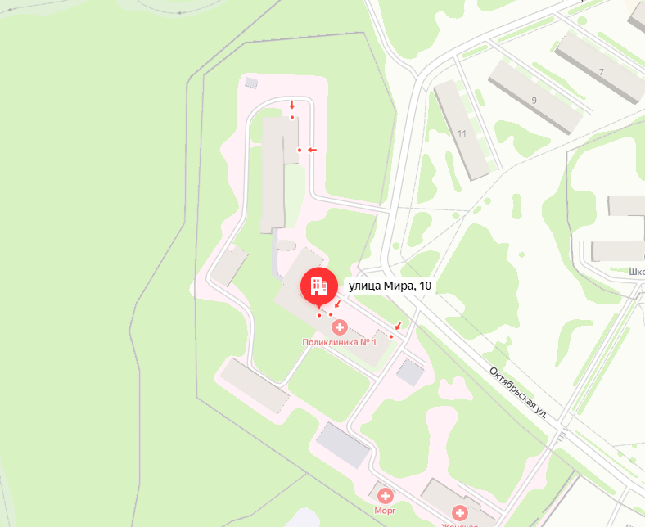
№ 384 № 385
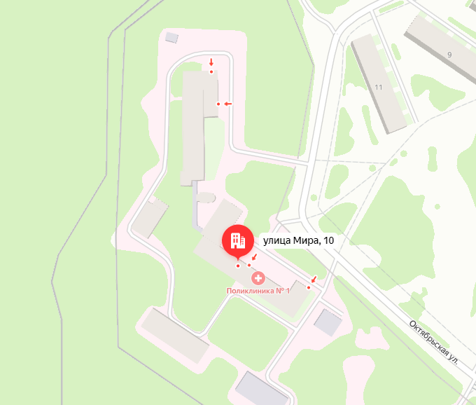
№ 386 № 387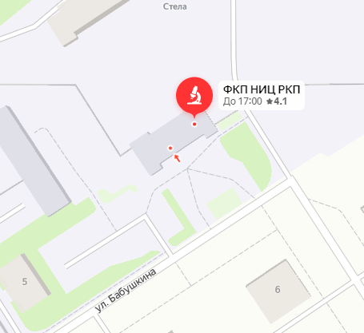
№ 388 № 389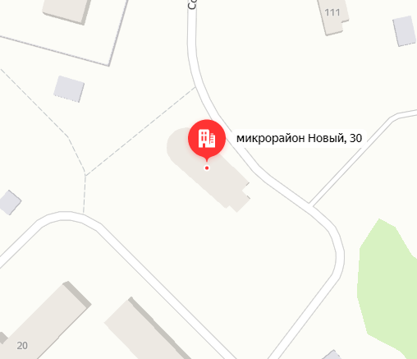 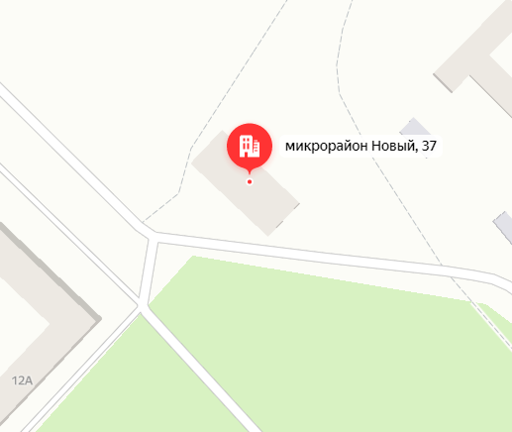
№ 390 № 391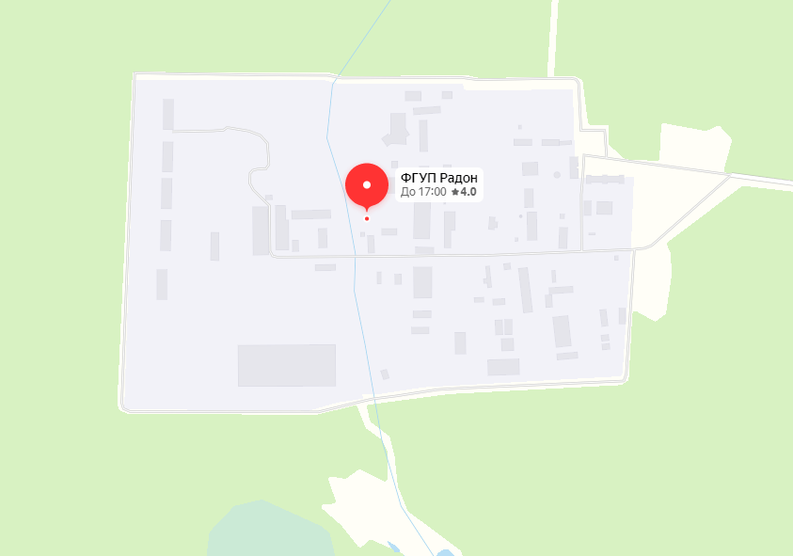 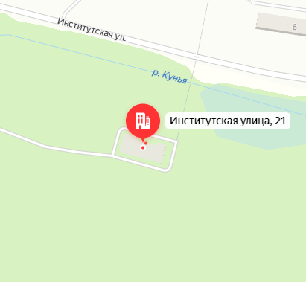
№ 392 № 393
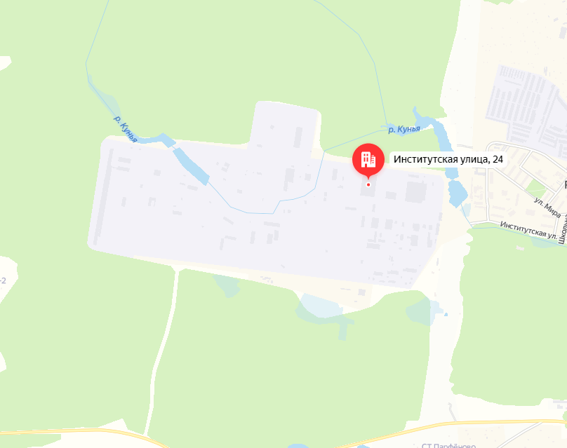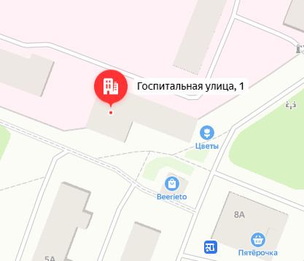
№ 394 № 395 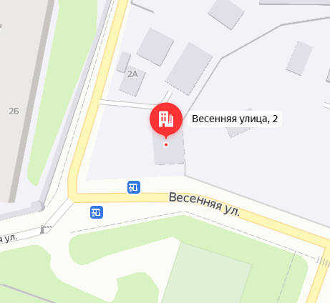 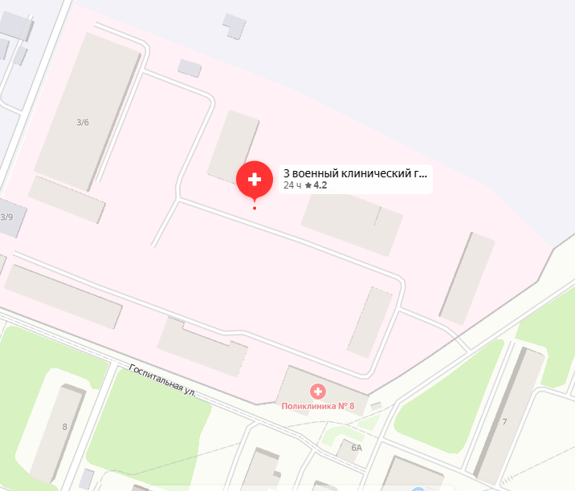
№ 396 № 397
№ 398 № 399
№ 400 № 401
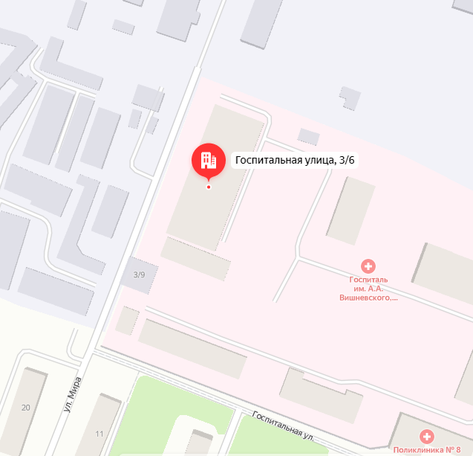
№ 402 № 403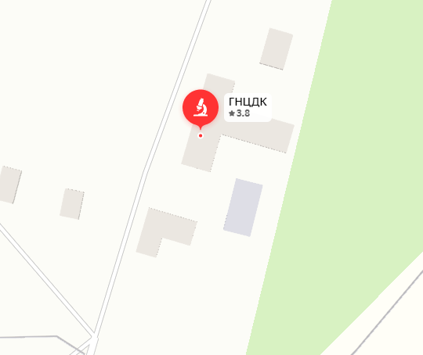 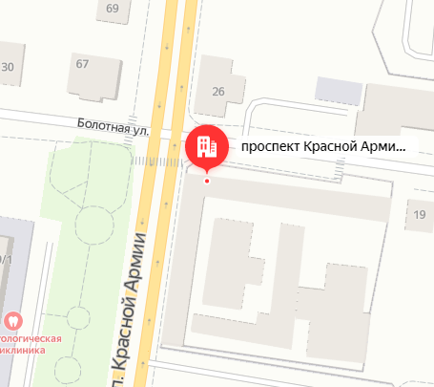
№ 404 № 405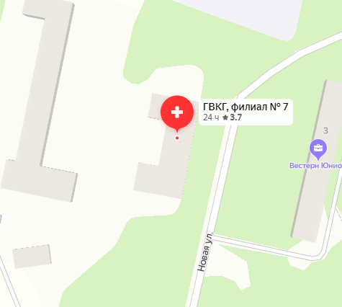 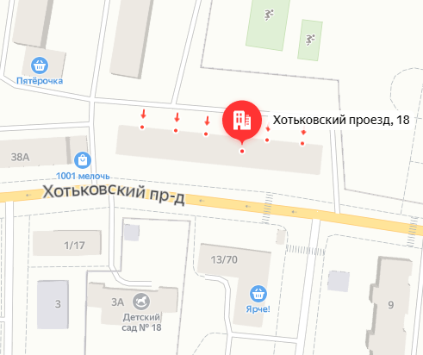
№ 406 № 407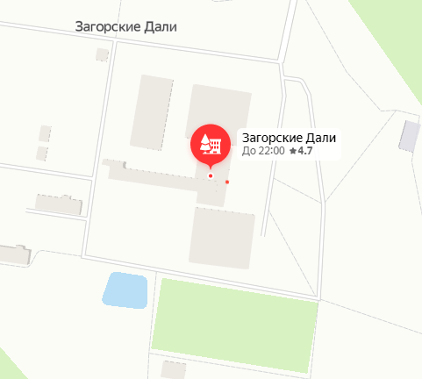 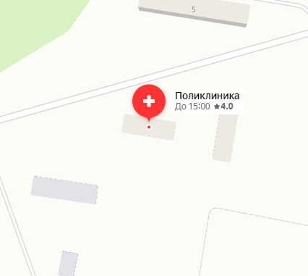
№ 408 № 409
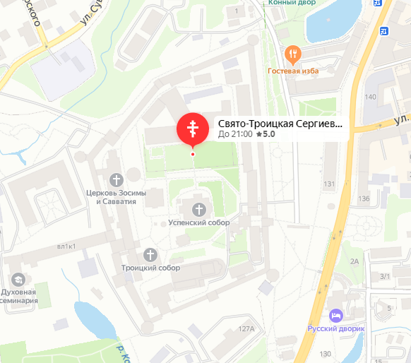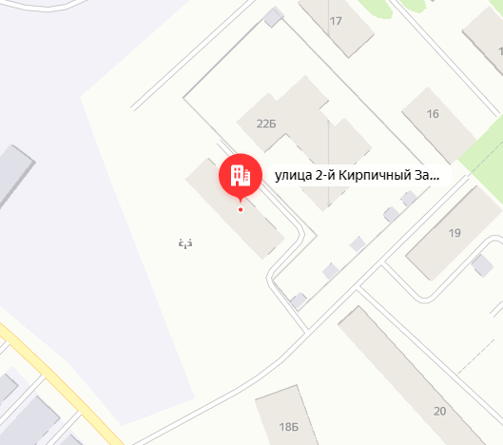
№ 410 № 411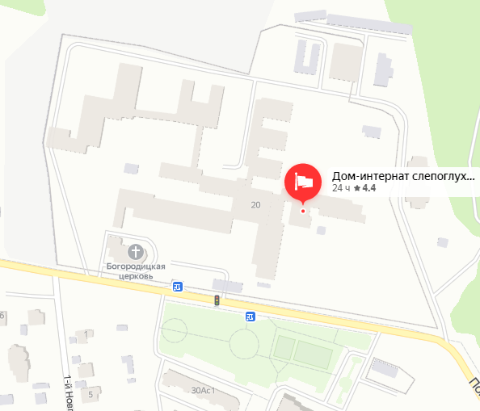 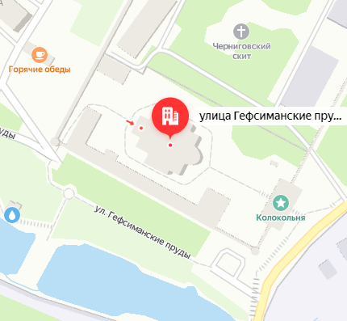
№ 412 № 413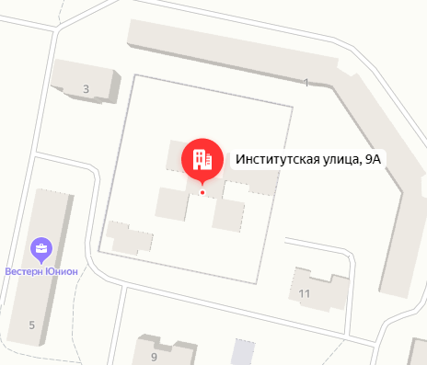 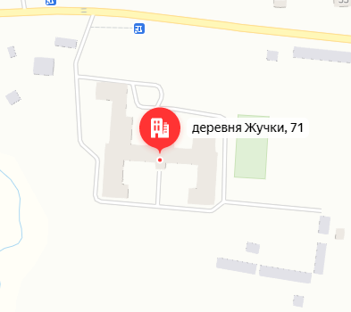
№ 414 № 415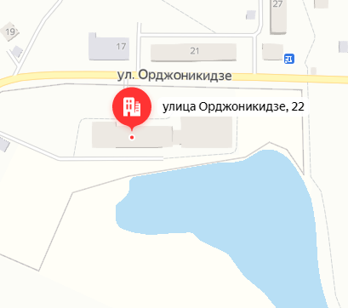 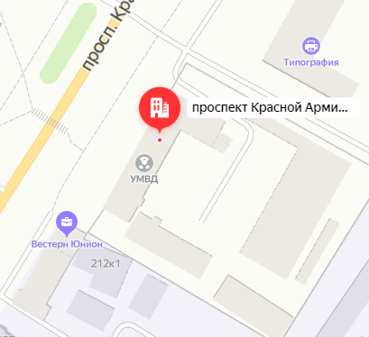
№ 416 № 417
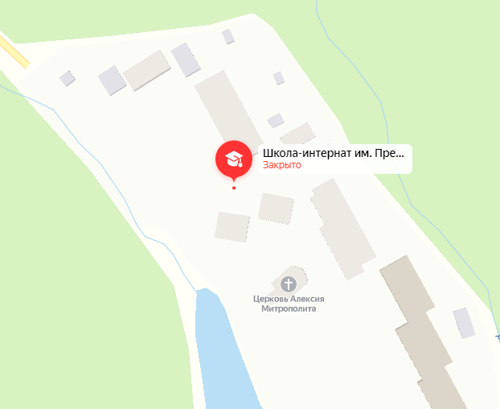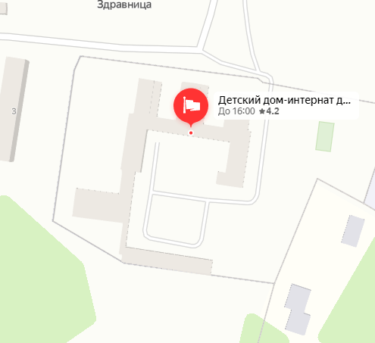
№ 418 № 419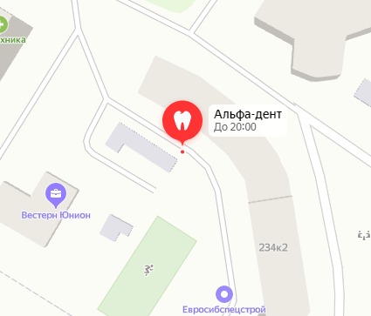 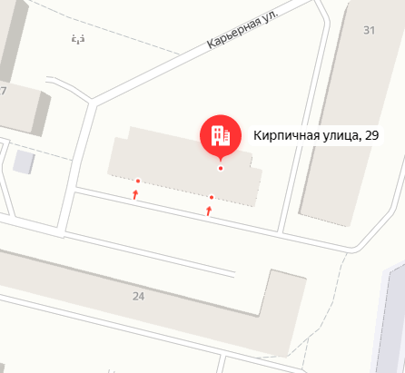
№ 420 № 421 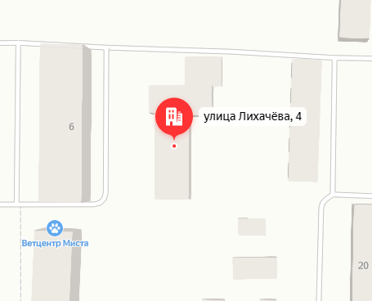 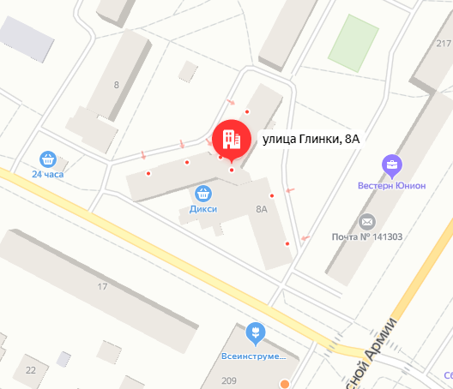
№ 422 № 423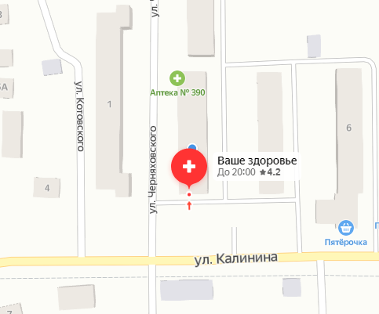 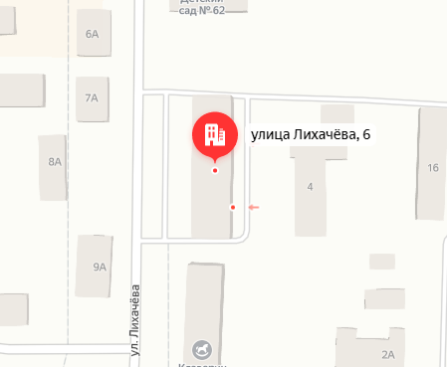
№ 424 № 425
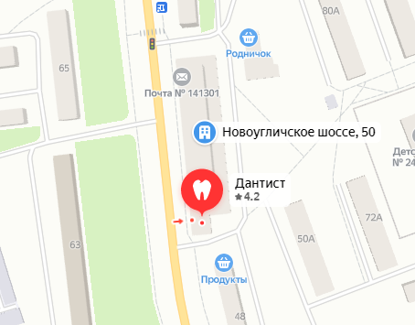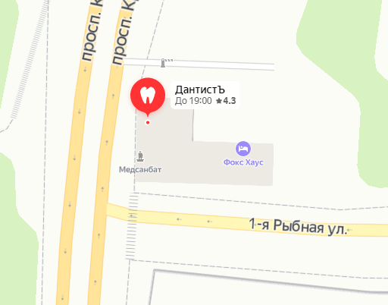
№ 426 № 427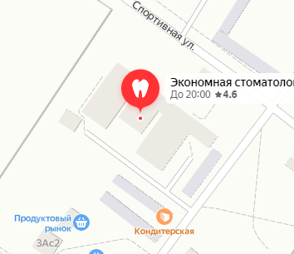 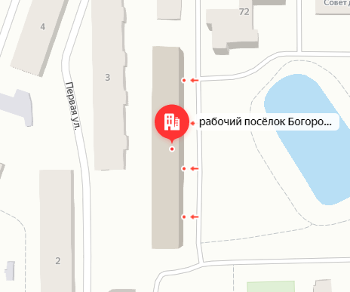
№ 428 № 429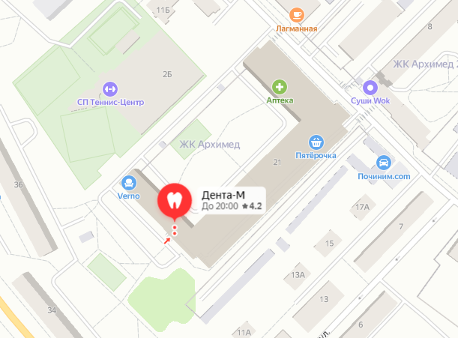 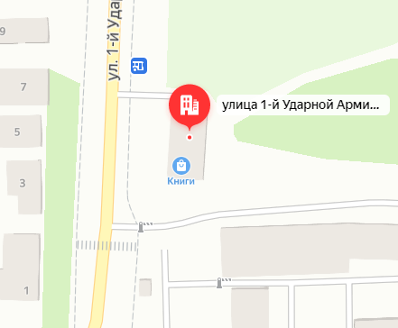
№ 430 № 431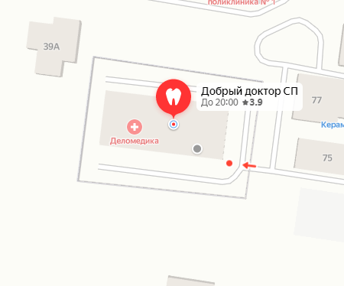 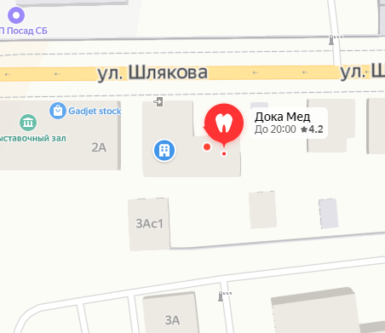
№ 432 № 433
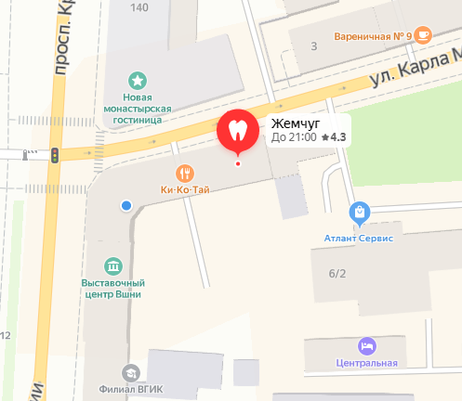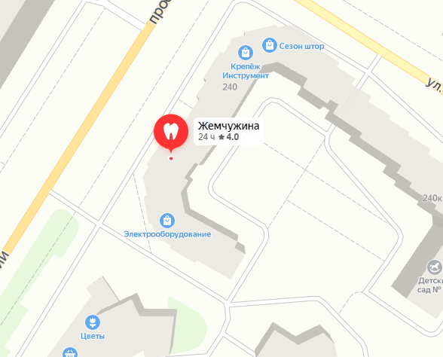
№ 434 № 435 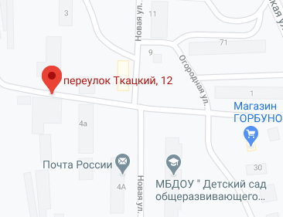 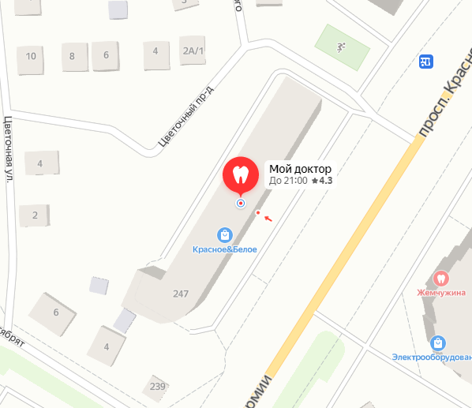
№ 436 № 437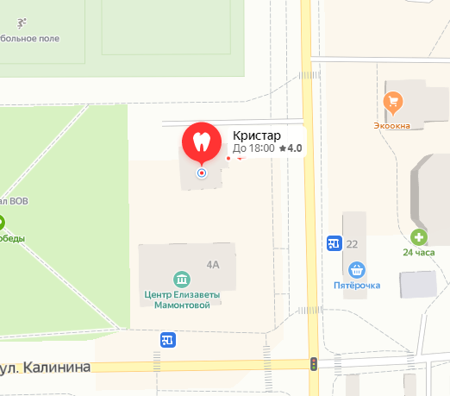 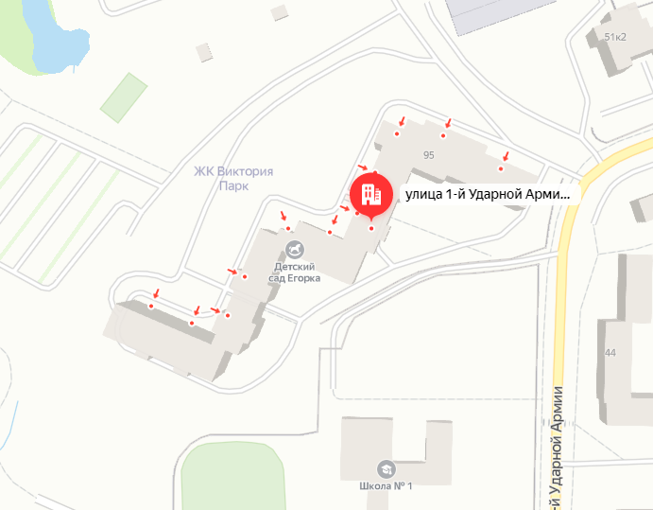
№ 438 № 439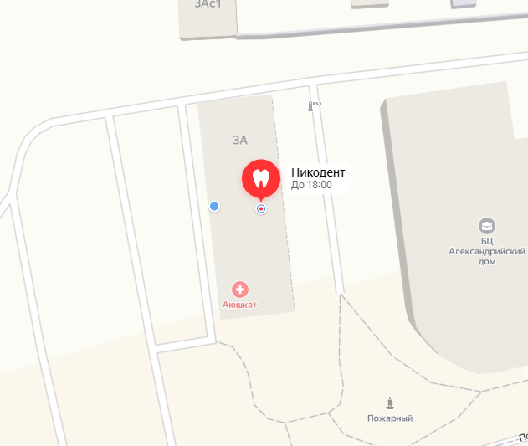 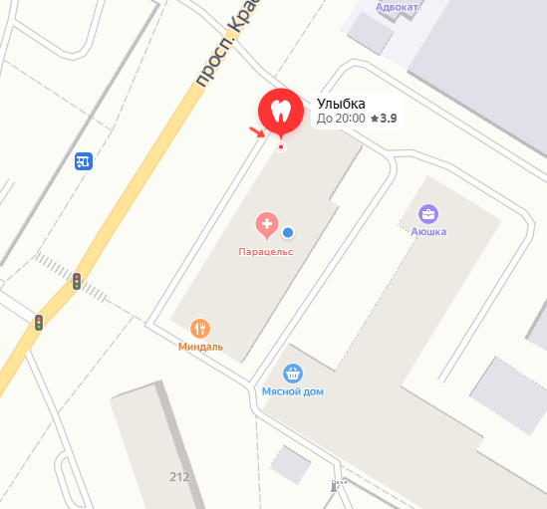
№ 440 № 441
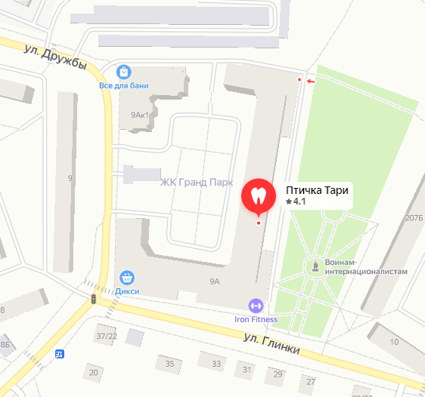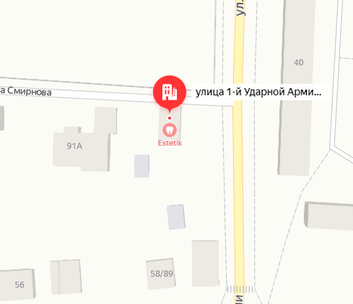
№ 442 № 443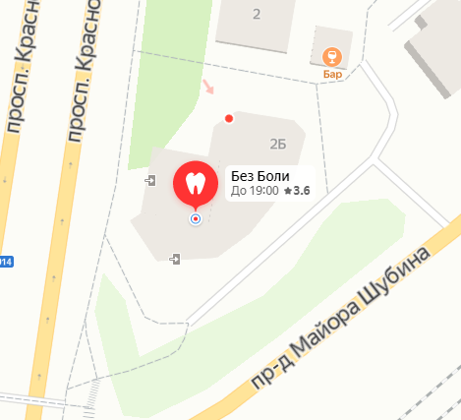 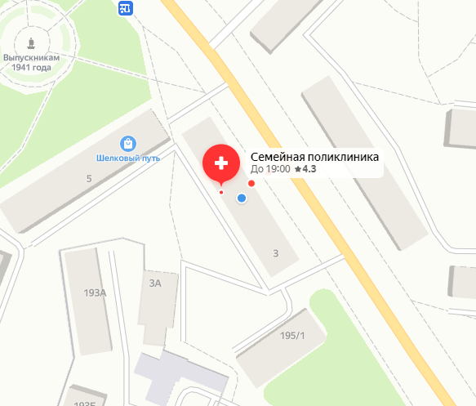
№ 444 № 445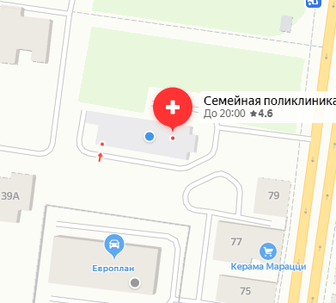 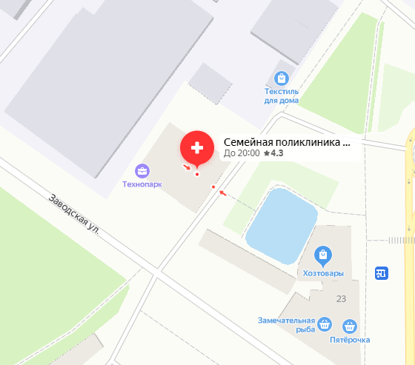
№ 446 № 447 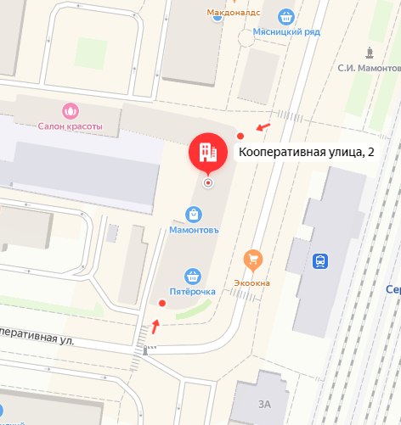
№ 448 № 449
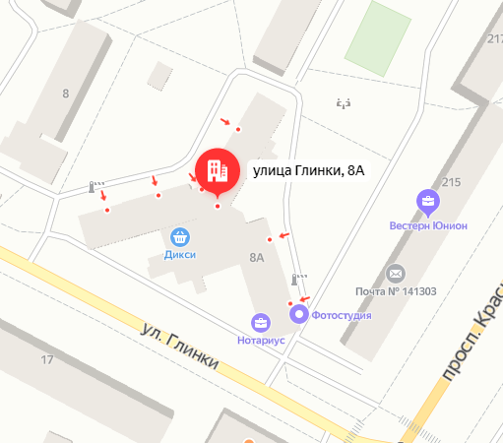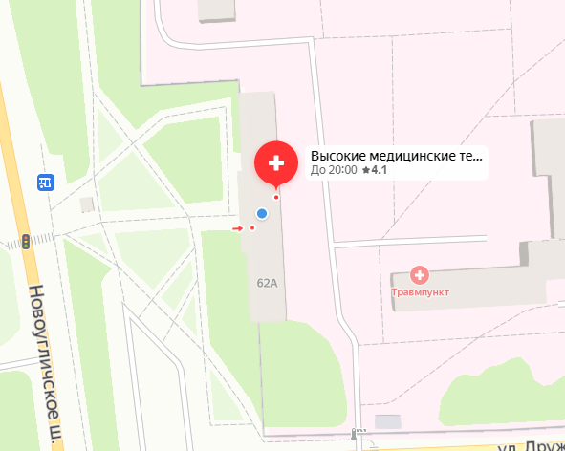
№ 450 № 451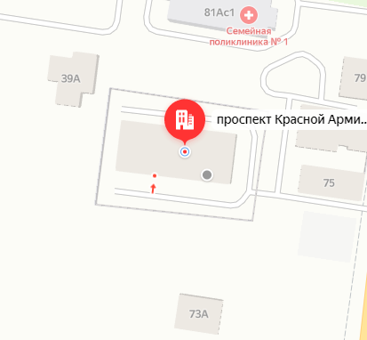 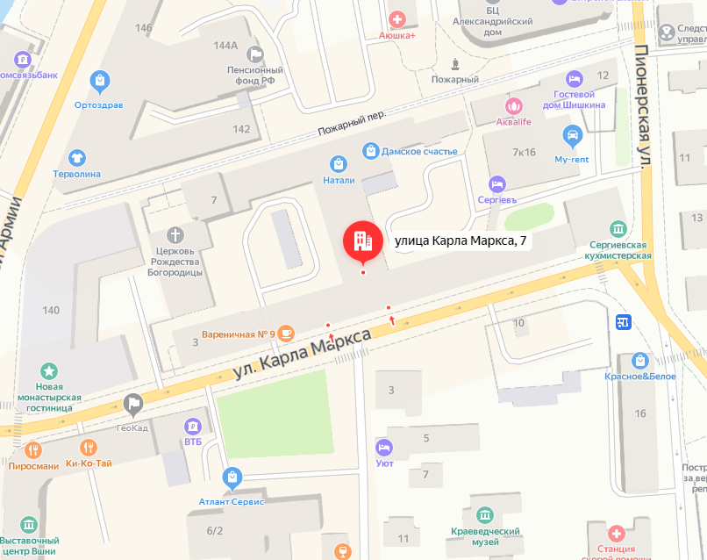
№ 452 № 453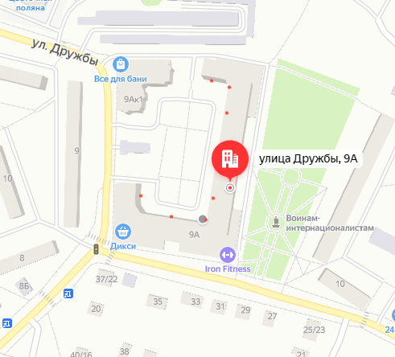 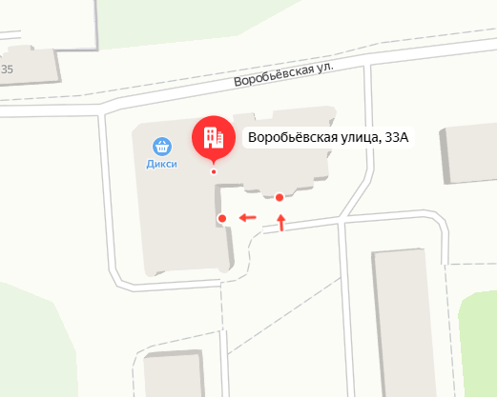
№ 454 № 455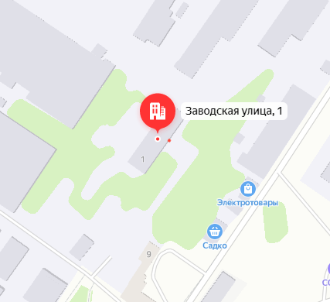 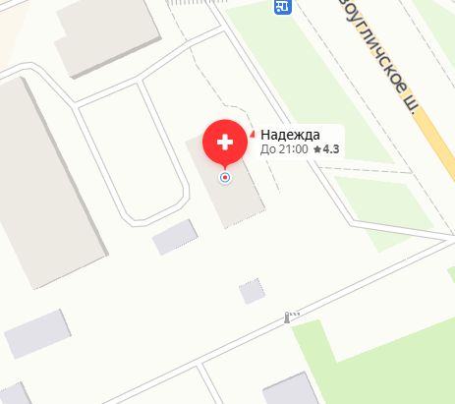
№ 456 № 457
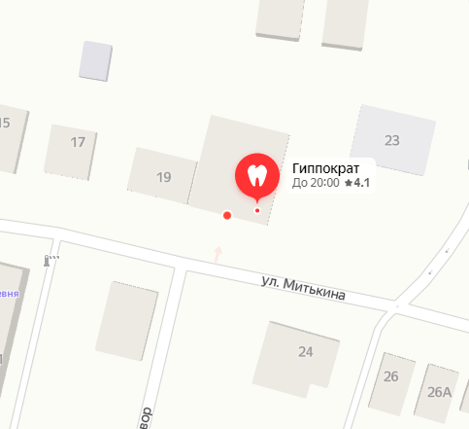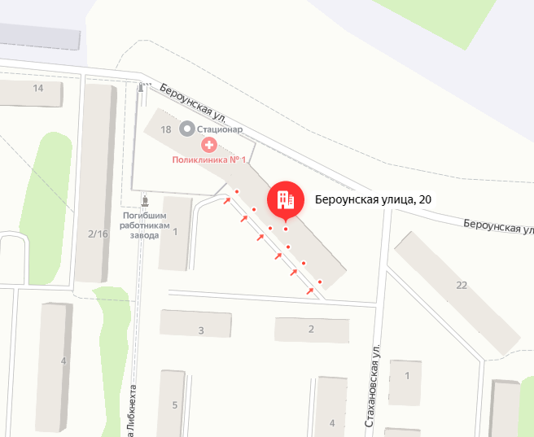
№ 458 № 459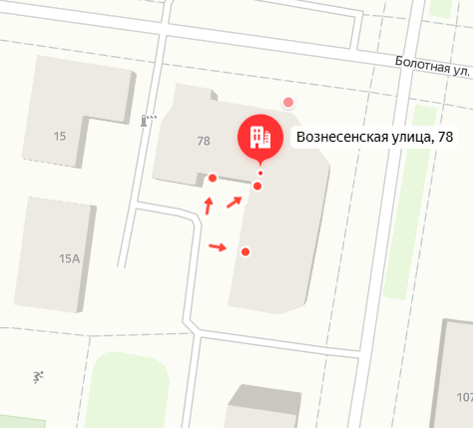 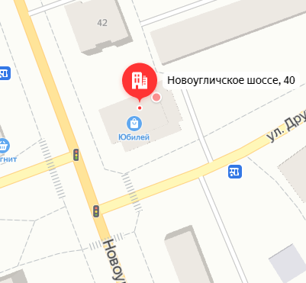
№ 460 № 461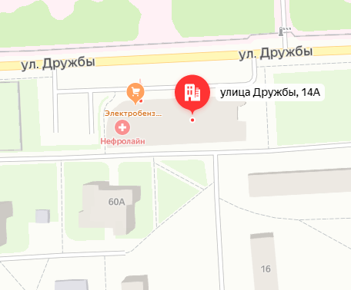 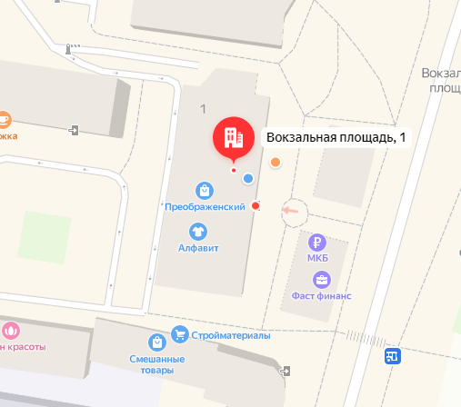
№ 462 № 463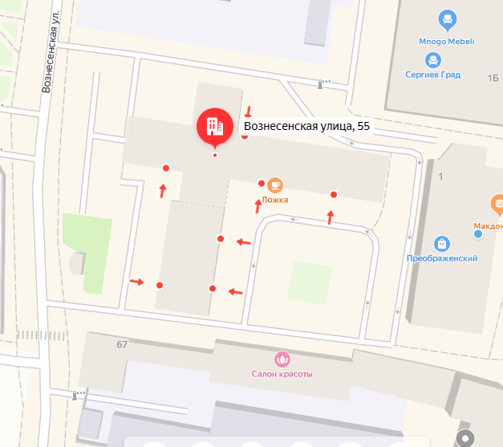 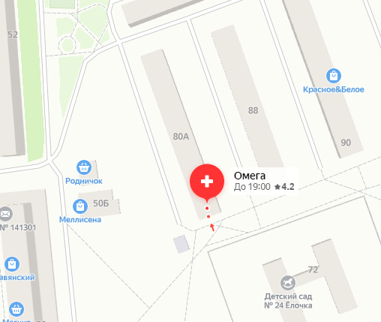
№ 464 № 465
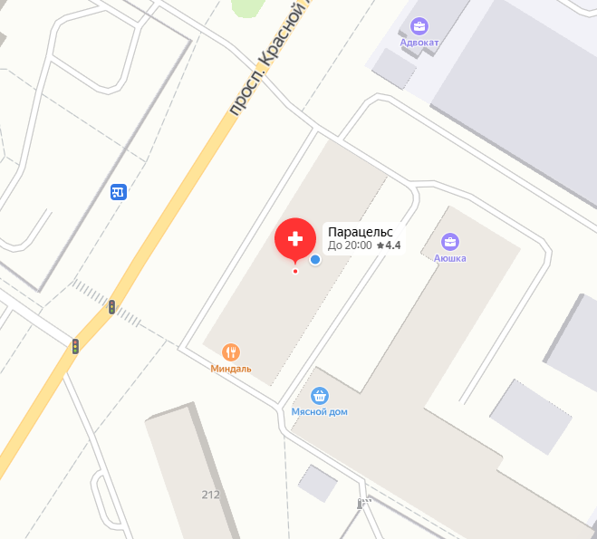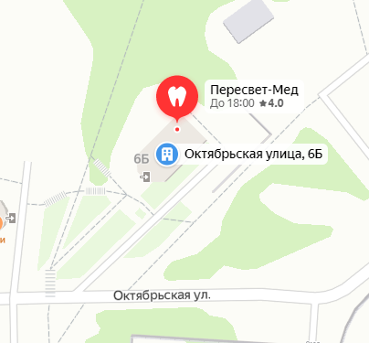
№ 466 № 467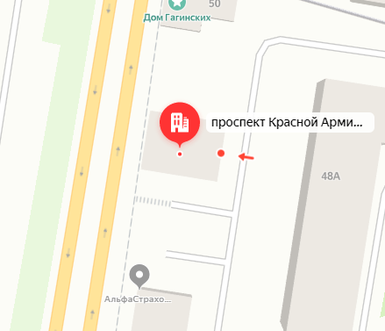 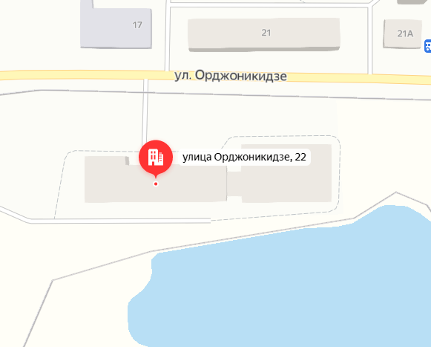
№ 468 № 469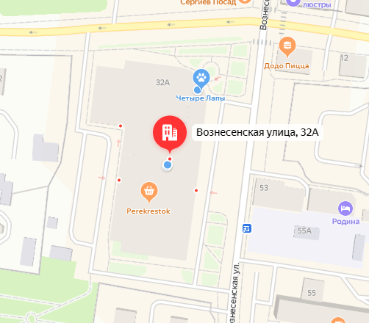 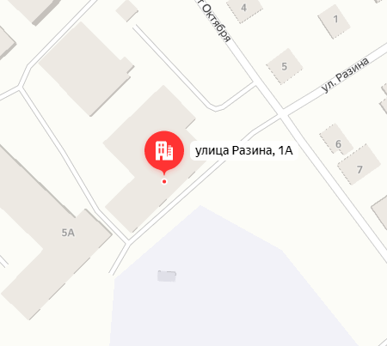
№ 470 № 471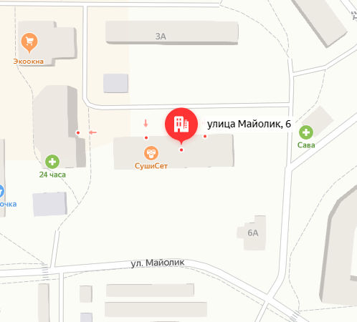 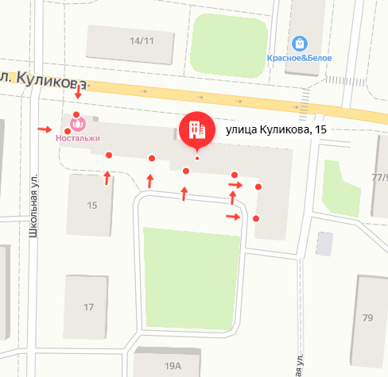
№ 472 № 473
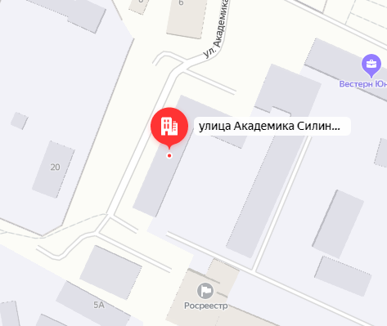
№ 474 № 475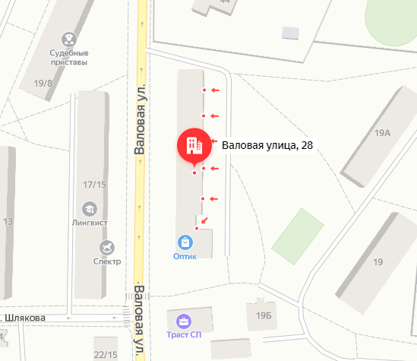 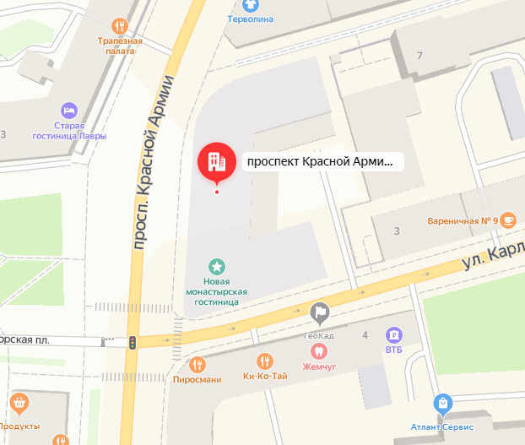
№ 476 № 477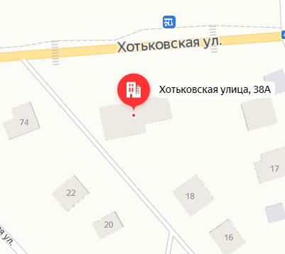 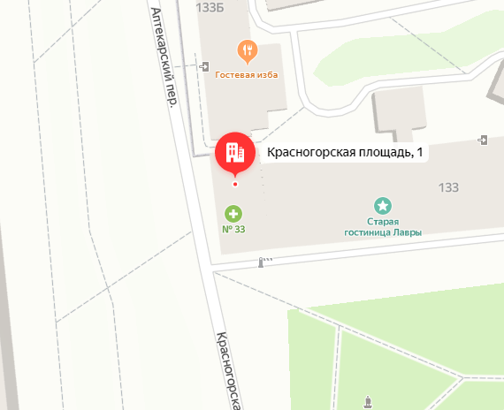
№ 478 № 479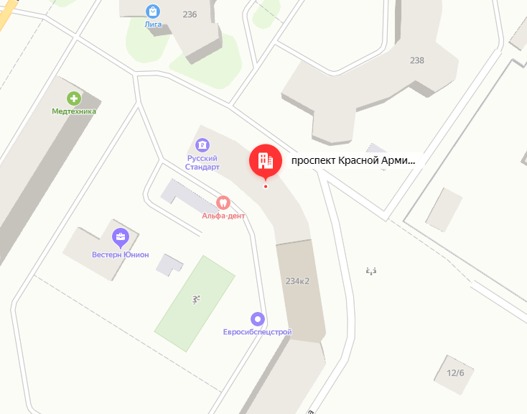 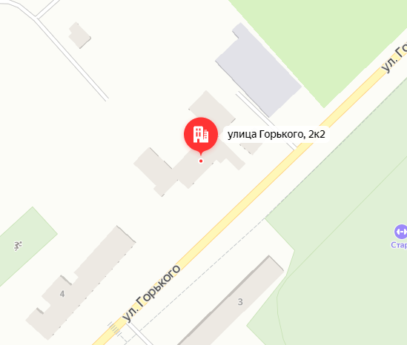
№ 480 № 481
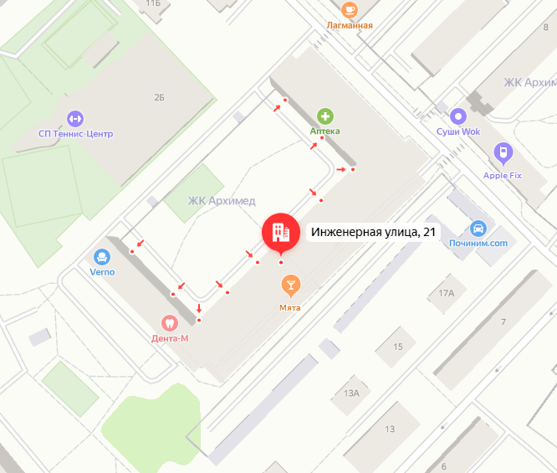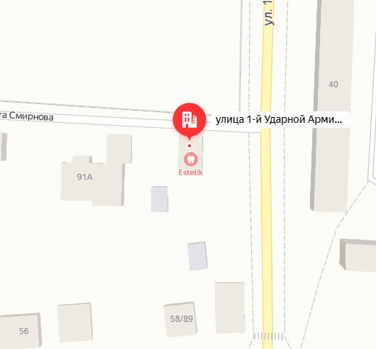
№ 482 № 483
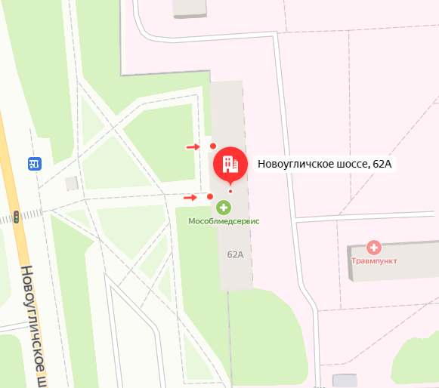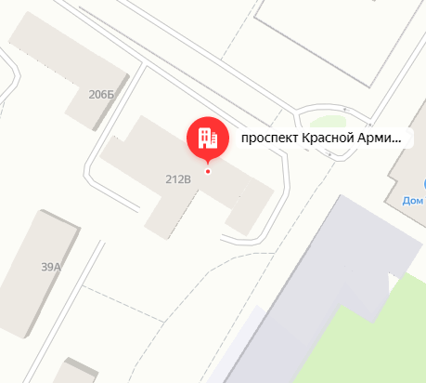
№ 484 № 485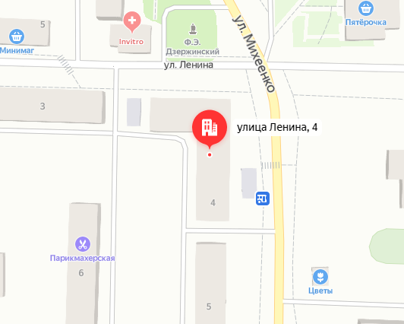 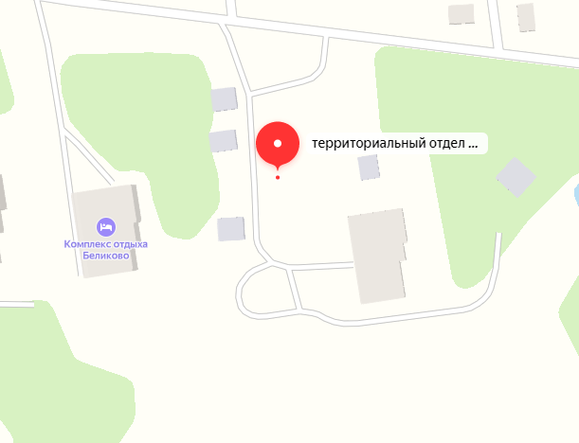
№ 486 № 487 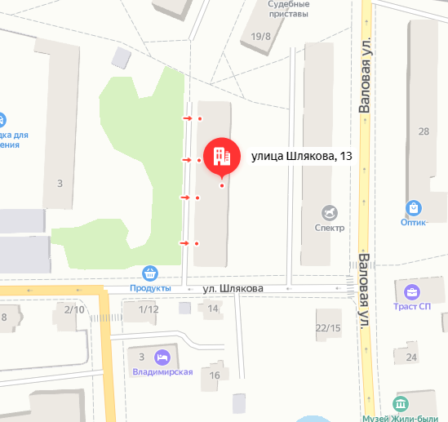 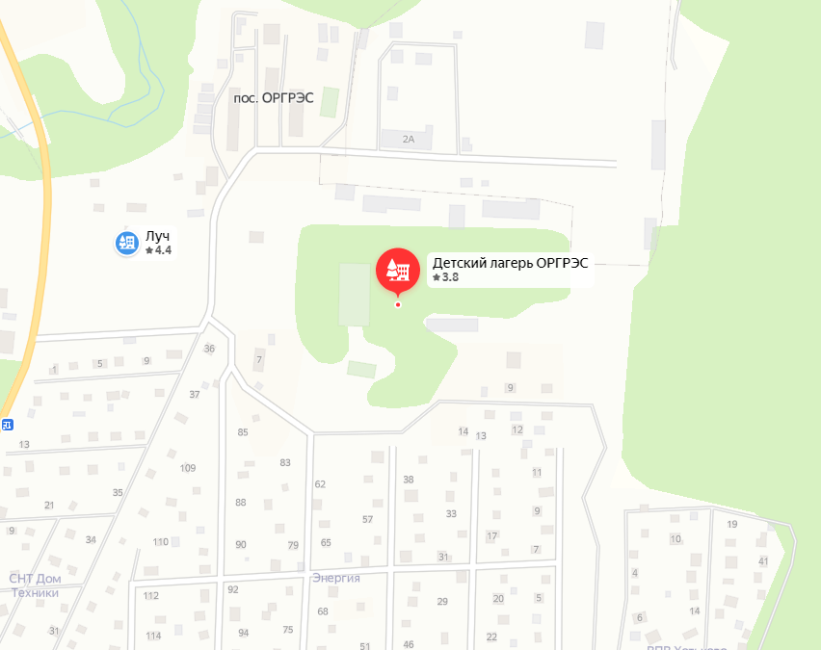
№ 488 № 489
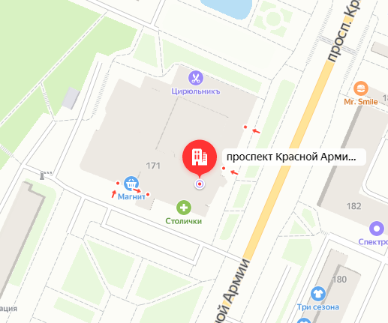
№ 490 № 491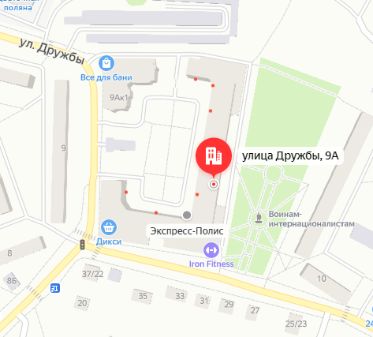 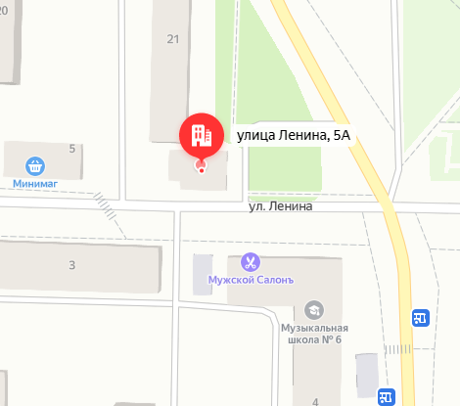
№ 492 № 493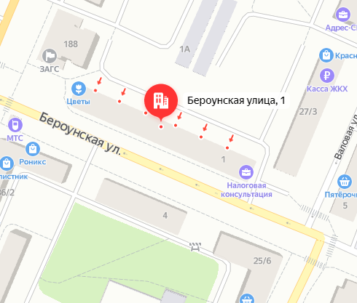 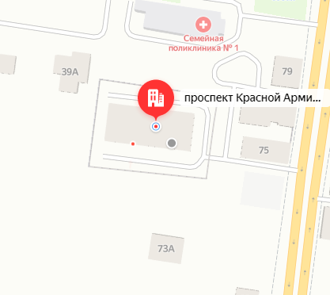
№ 494 № 495
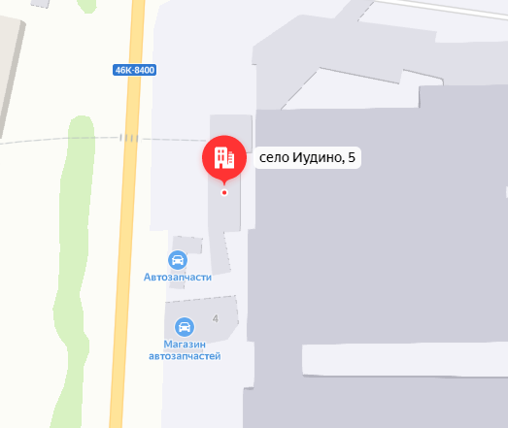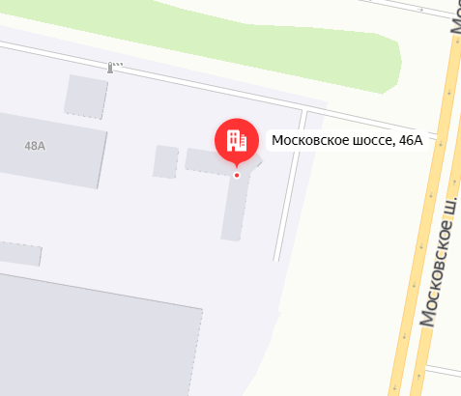
№ 496 № 497
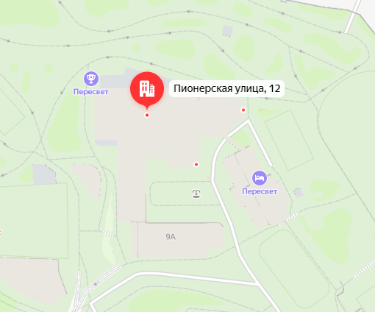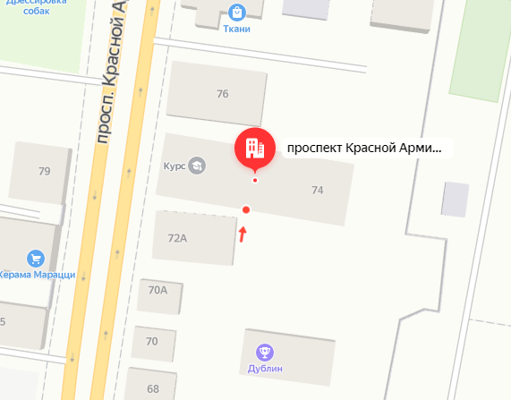
№ 498 № 499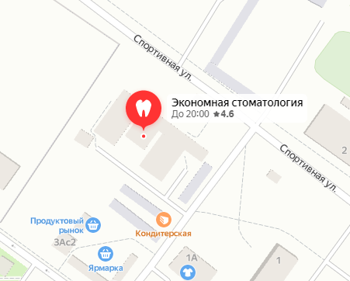 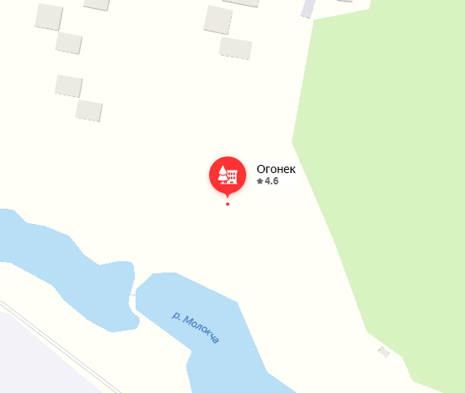
№ 500 № 501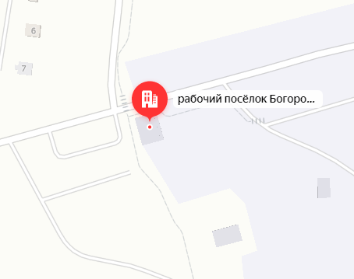 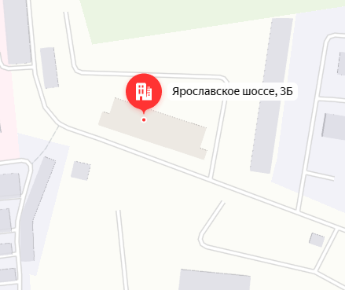
№ 502 № 503 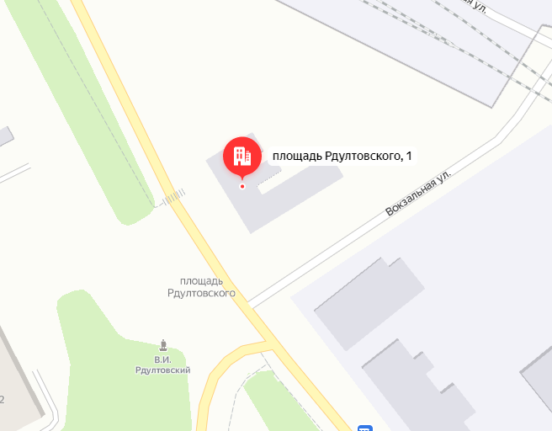 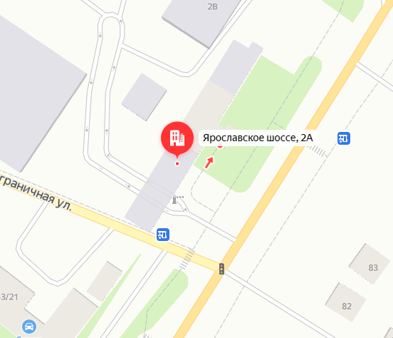
№ 504 № 505
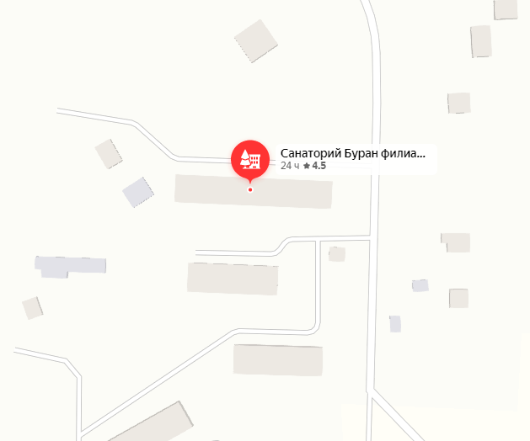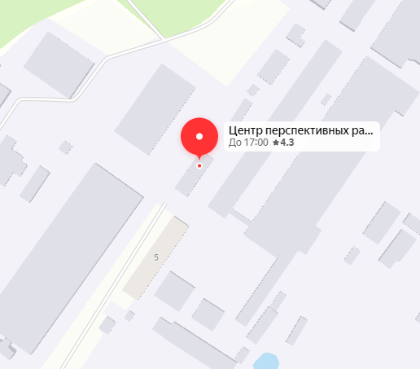
№ 506 № 507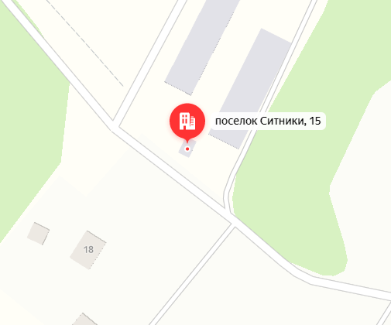 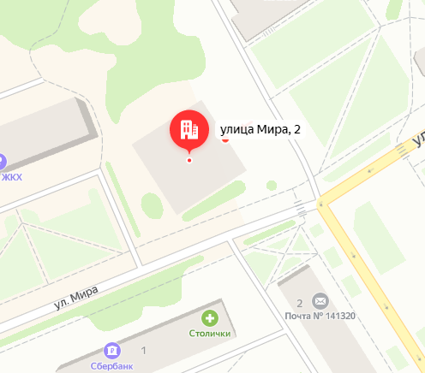
№ 508 № 509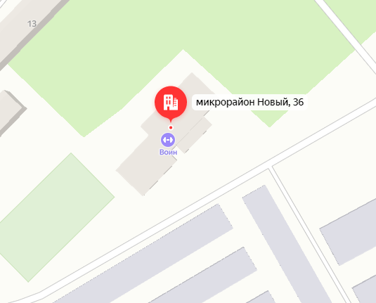 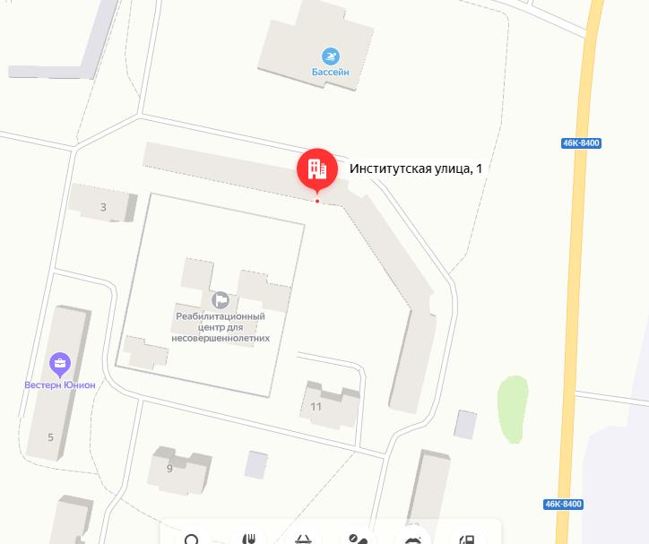
№ 510 № 511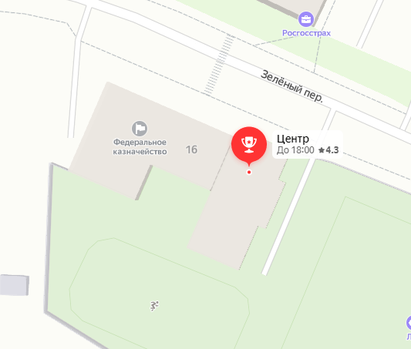 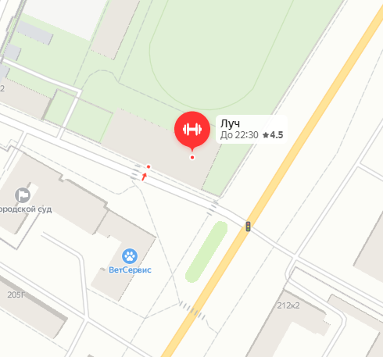
№ 512 № 513
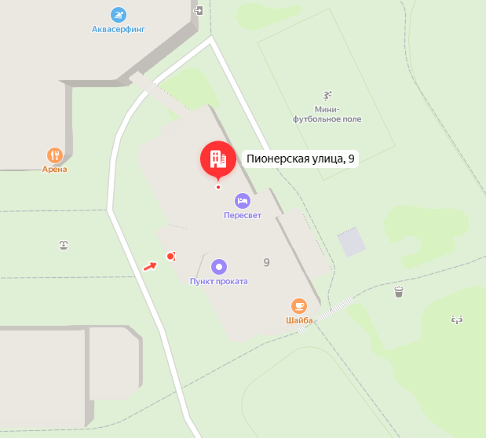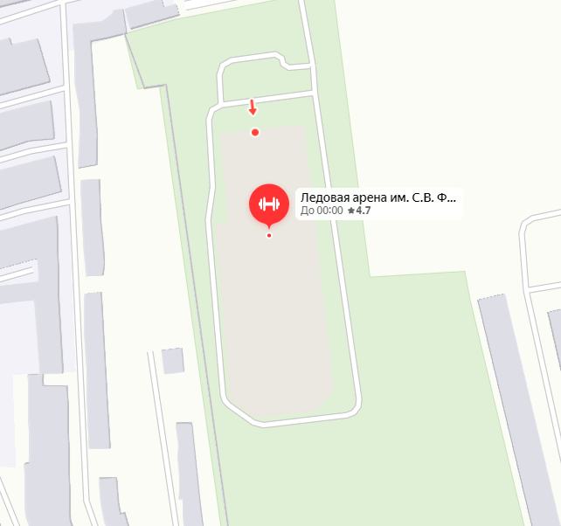
№ 514 № 515
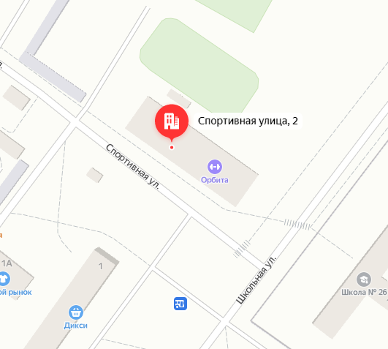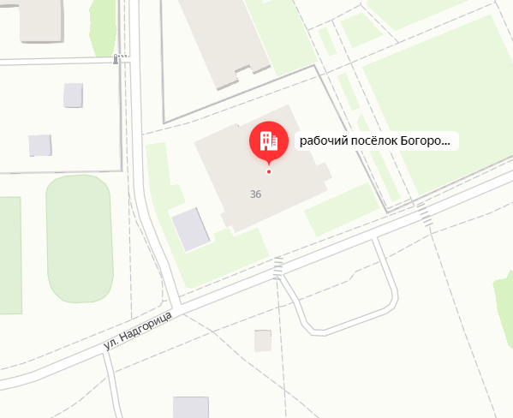
№ 516 № 517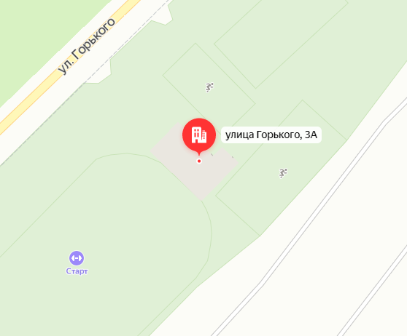 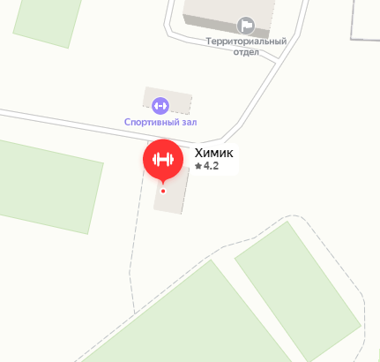
№ 518 № 519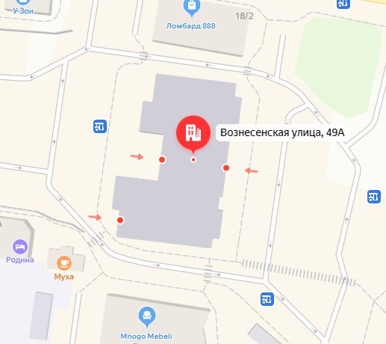 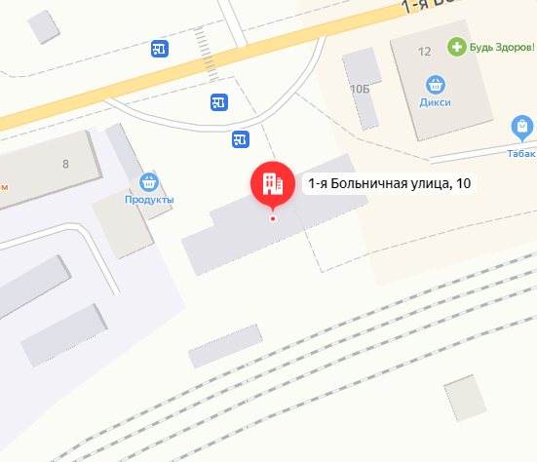
№ 520 № 521
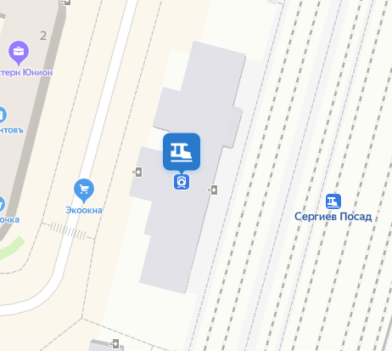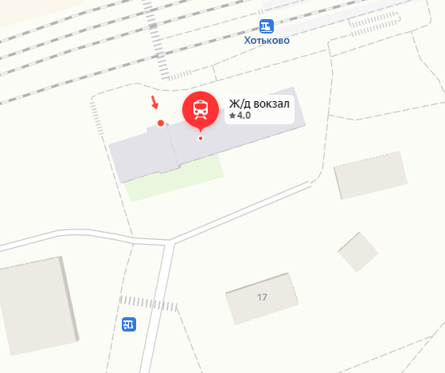
№ 522 № 523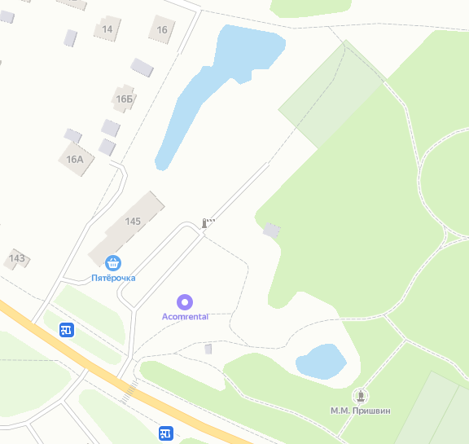 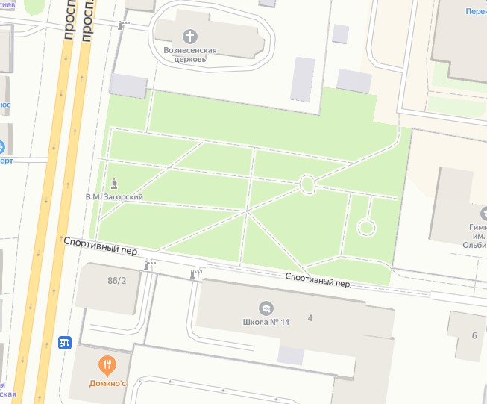
№ 524 № 525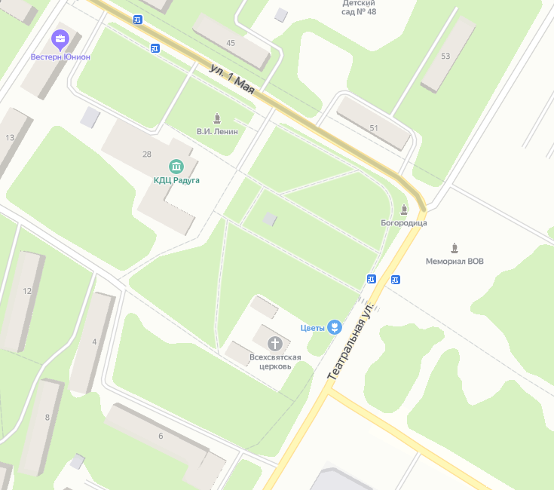 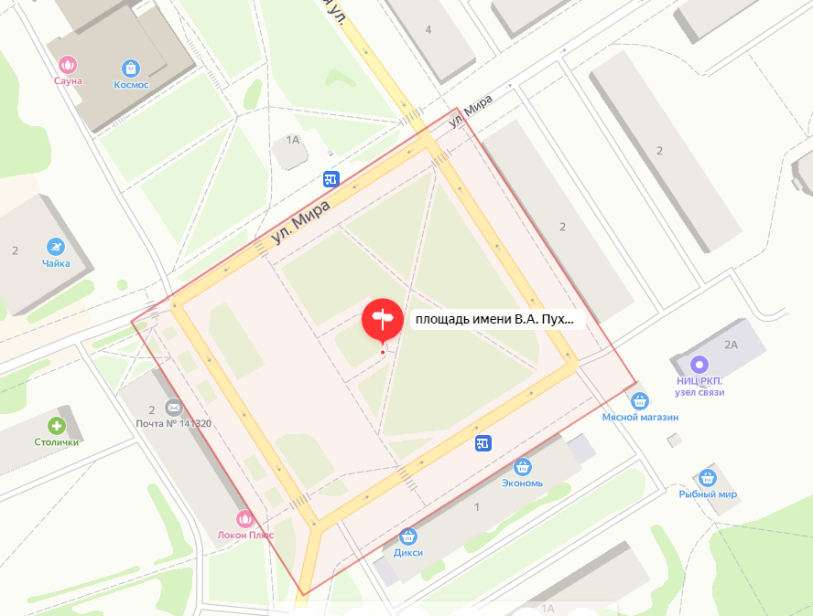
№ 526 № 527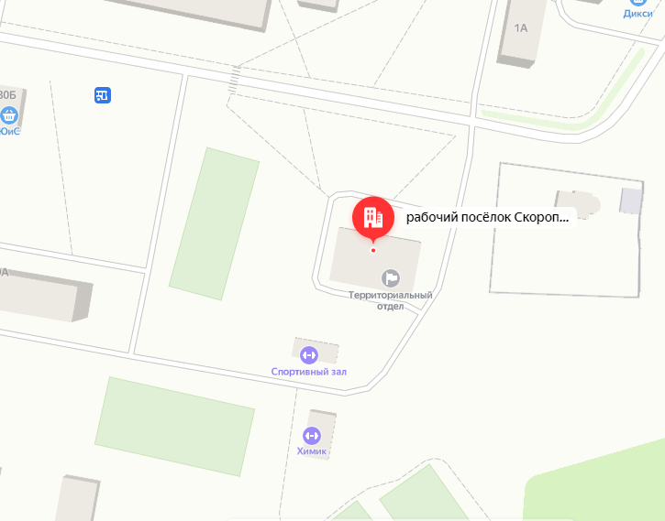 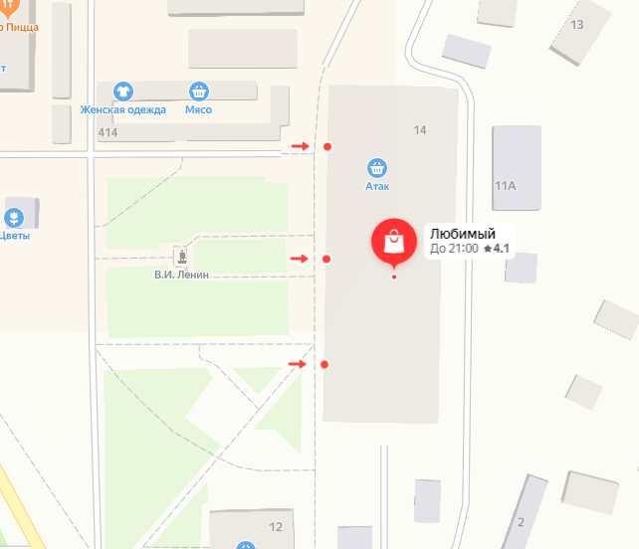
№ 528 № 529
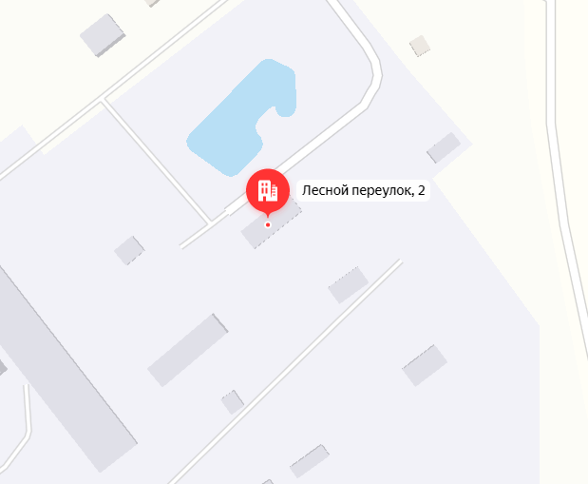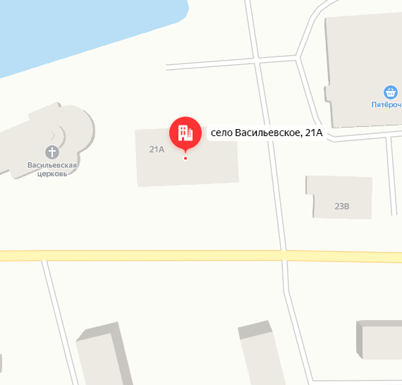
№ 530 № 531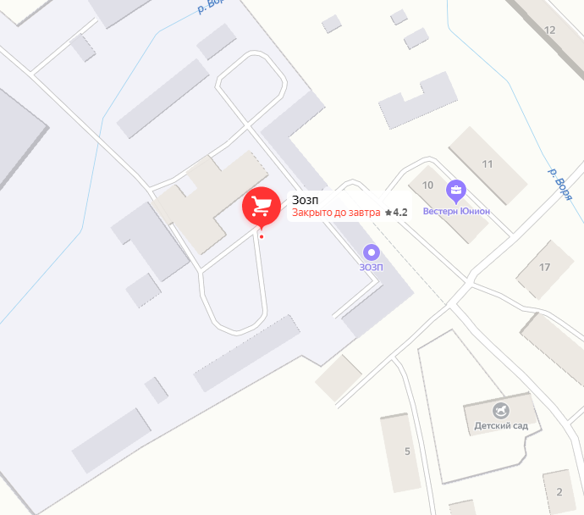 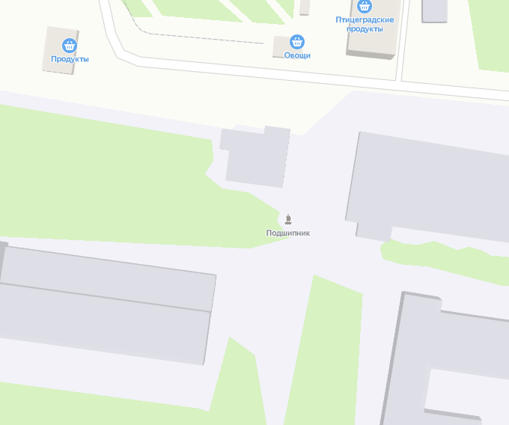
№ 532 № 533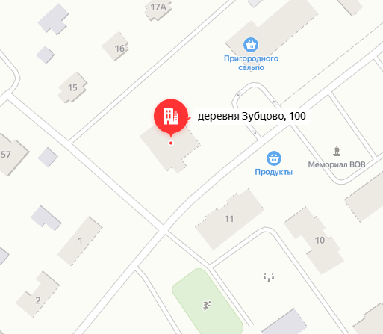 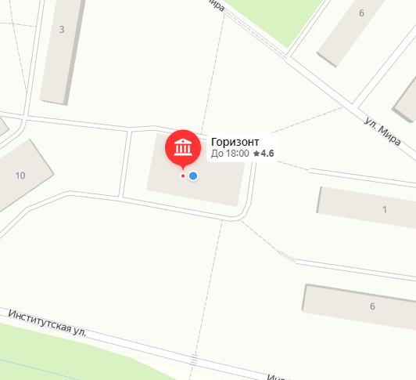
№ 534 № 535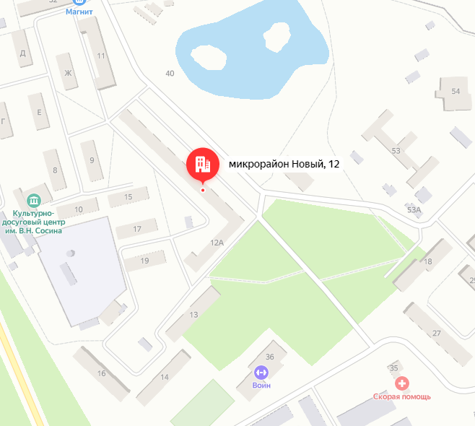
№ 536

